Қазақ ұлттық аграрлық зерттеу университеті

ӘОЖ:631.445.56.82:633.358(574.5) Қолжазба құқығында

Муминова Шолпан Самандаровна

**Оңтүстік Қазақстанның сұр топырақтарында майбұршақтың қарқынды сорттарының өнімділігі мен технологиялық сапасына минералдық тыңайтқыштар мен биореттегіштердің әсері**

6D080800 **–** Топырақтану және агрохимия

Философия докторы (PhD)

дәрежесін алу үшін дайындалған диссертация

Отандық ғылыми кеңесшілер

а.ш.ғ.к., ҚР АШҒА акад.

Балғабаев Ә.М.,

а.ш.ғ.к.Тастанбекова Г.Р.

Шетелдік кеңесші

докт. РhDКарагич Д.

Қазақстан Республикасы

Алматы, 2023

**МАЗМҰНЫ**

|  |  |
| --- | --- |
| **НОРМАТИВТІК СІЛТЕМЕЛЕР** | 4 |
| **АНЫҚТАМАЛАР** | 5 |
| **БЕЛГІЛЕУЛЕР МЕН ҚЫСҚАРТУЛАР** | 7 |
| **КІРІСПЕ** | 8 |
| **1 ЗЕРТТЕУ БАҒЫТЫН ТАҢДАУ** | 13 |
| 1.1 Майұршақтың зерттеу нысаны ретінде және оның әлемдегі маңызы | 13 |
| 1.2 Минералды тыңайтқыштар мен биореттегіштердің майбұршақ өсімдіктерінің өсуі мен дамуына әсері | 17 |
| 1.3 Минералды тыңайтқыштардың майбұршақ дәнінің өнімі мен сапасына әсері | 27 |
| **2 ЗЕРТТЕУ ЖҮРГІЗІЛГЕН АЙМАҚТЫҢ ТАБИҒИ-КЛИМАТТЫҚ ЖАҒДАЙЛАРЫНЫҢ ҚЫСҚАША СИПАТТАМАСЫ** | 30 |
| 2.1 Тәжірибе алаңының табиғи-климаттық сипаттамасы | 30 |
| 2.2 Зерттеу жылдарындағы метеорологиялық жағдайлар | 31 |
| 2.3 Топырақ жамылғысы | 35 |
| **3 ЗЕРТТЕУ НЫСАНЫ МЕН ӘДІСТЕРІ** | 38 |
| 3.1 Зерттеу нысаны | 38 |
| 3.2 Зерттеу әдістемесі | 39 |
| 3.3 Тәжірибе схемасы | 42 |
| 3.4Экспериментте орындалған агротехнология | 42 |
| **4 ЗЕРТТЕУ НӘТИЖЕЛЕРІ** | 44 |
| 4 Минералды тыңайтқыштар мен биореттегіштерді қолдануға байланысты майбұршақ дақылдарының өсуі және дамуы | 44 |
| 4.1 Майбұршақ сорттарының зертханалық және далалық өнгіштігі | 44 |
| 4.2 Майбұршақ өсімдіктерінің тұрақты тығыздығы және тіршілігі | 46 |
| 4.3 Фенологиялық бақылаулар | 49 |
| 4.4 Өсімдік биіктігі | 53 |
| 4.5 Минералдық қоректену жағдайларына байланысты майбұршақ дақылдарының аурулар және зиянкестермен зақымдануы | 58 |
| **5 МАЙБҰРШАҚ ДАҚЫЛДАРЫНЫҢ ФОТОСИНТЕТИКАЛЫҚ ҚЫЗМЕТІ** | 61 |
| 5.1 Минералды тыңайтқыштар мен биореттегіштерді қолдануға байланысты майбұршақ дақылының фотосинтетикалық аппаратының қалыптасуы | 61 |
| 5.2 Тыңайтқыштар мен биореттегіштердің майбұршақ өсімдіктерінде құрғақ заттардың жинақталуына әсері | 66 |
| **6 Минералды тыңайтқыштар мен биореттегіштерДІ қолдану кезіндегі майбұршақ өнімділігі МЕН САПАСЫ** | 69 |
| 6.1 Майбұршақ дақылының өнімінің құрылымы | 69 |
| 6.2 Минералды тыңайтқыштар мен биореттегіштердің майбұршақ дақылдарының өнімділігіне әсері | 73 |
| 6.3 Минералды тыңайтқыштар мен биореттегіштердің майбұршақ дәнінің сапа көрсеткіштеріне әсері | 76 |
| **7 Қазақстанның оңтүстігіндегі суармалы күңгірт СҰР ТОПЫРАҚТАРДА майбұршақТЫҢ ҚАРҚЫНДЫ сорттарын өсірудің экономикалық және энергетикалық тиімділігі** | 80 |
| 7.1 Майбұршақ өсірудің экономикалық тиімділігі | 80 |
| 7.2 Майбұршақ өсірудің энергетикалық тиімділігі | 82 |
| **ҚОРЫТЫНДЫ** | 88 |
| **ӨНДІРІСКЕ ҰСЫНЫСТАР** | 91 |
| **ПАЙДАЛАНЫЛҒАН ӘДЕБИЕТТЕР ТІЗІМІ** | 92 |
| **ҚОСЫМШАЛАР** | 111 |
|  |  |
|  |  |

**Нормативтік сілтемелер**

Бұл диссертациялық жұмыста келесі стандарттарға сәйкес сілтемелер жасалды:

МемСТ 12038-84 Дән өнгіштігі

МемСТ 12037-81 Дән тазалығы және қоспасы

МемСТ 12039-82 Тұқымның тіршілік қабілеті

МемСТ - 12041-82 Тұқым ылғалдылығы

МемСТ 12042-80 1000 дән массасы

МемСТ6709-72 Дистелденген немесе деминерализацияланған су

МемСТ 480-11-10-73 ТШ Шыныға жазатын қарындаштар

МемСТ 1770-74Е ТШ Зертханалық өлшегіш ыдыстар. Цилиндрлер, мензуркалар, шыны сауыттар, түтіктер

МемСТ 4233-77 ТШ Хлорлы натрий

МемСТ 5962-67 ТШ Ректификацияланған 96 %-дық этил спирті

МемСТ 6556-31 Медициналық гигроскопиялық мақта

МемСТ 20292-74Е ТШ Зертханалық өлшегіш шыны аспаптар. Сұйықтық өлшейтін түтіктер, пипеткалар

МемСТ 20292-74 Өлшемді колбалар сыйымдылығы 100, 200, 1000 см3

МемСТ 3-88 Хирургиялық резина қолғаптар

МемСТ 1770-74 Зертханалық өлшемдік шыны ыдыстар. Цилиндрлер, мензуркалар, колбалар, пробиркалар

МемСТ 4328-77 Реактивтер. Натрий су тотығы

МемСТ 9147-80 Зертханалық фарфорлық ыдыстар мен құралдар

МемСТ 11773-76 Реактивтер. Екі рет алмастырылған фосфорлы қышқылды натрий

МемСТ 12026-76 Зертханалық сүзгі қағаз

МемСТ 23932-90 Зертханалық шыны ыдыстар мен құралдар

**АНЫҚТАМАЛАР**

Бұл диссертациялық жұмыста келесі терминдерге сәйкес анықтамалар қолданылған:

**Биоэнергетикалық тиімділік** - дақылдарды өсіру тиімділігін биоэнергетикалық бағалау әдісі, өнім өндіруге жұмсалатын энергияның жиынтық шығындары мен егіннен алынатын энергия мөлшерін салыстыру.

**Бұршақ**–өнім немесе бұршақ тұқымдасының тұқымдары (Fabaceae).

**Бор**- периодтық жүйенің екінші кезеңінде орналасқан 5 атомдық нөмірлі 13-ші топтың химиялық элементі.

**Вегетациялық кезең**-жетілген тұқымдардың пайда болуымен аяқталатын өсімдіктердің толық даму циклінен өту үшін қажет уақыт.

**Вуксал универсал** – өсімдіктердің физиологиялық стресс жағдайында өсуін реттеп, бор мен мырыш тапшылығын болдырмаудың алдын алуды бақылайтын,барлық дақылдарды қосымша қоректенуін қамтамасыз ететін жоғары концентрацияланған NPK суспензиясы

**Қоректік заттардың шығарылуы**-жанама өнімді ескере отырып, бірақ егістікте қалған өсімдік қалдықтарын есепке алмай, нақты жиналатын дақылмен топырақтан иеліктен шығарылатын қоректік заттардың мөлшері.

**Өсімдіктердің биіктігі**-жоғарғы, жақсы дамыған жапырақтардан субстратқа дейінгі ең қысқа қашықтық.

**Өсімдіктер тығыздығы**-бір гектардағы өсімдіктердің саны.

**Өну достығы**-бұл әр дақыл үшін белгіленген белгілі бір мерзімде қалыпты өнген тұқымдардың мөлшері, пайызбен көрсетілген.

**Зертханалық өнгіштік-**бұл зертханалық жағдайда себілген тұқымдар санына пайызбен көрсетілген пайда болған көшеттер саны.

**Калий–**1-ші топтың элементі,периодтық жүйенің төртінші кезеңінде орналасқан 19 атомдық нөмірлі химиялық элементі.

**Минералды тыңайтқыштар-**әртүрлі минералды тұздар түріндегі өсімдіктерге қажетті қоректік элементтері бар бейорганикалық қосылыстар.

**Молибден–**6-шы топтың элементі,периодтық жүйенің бесінші кезеңінде орналасқан 42 атомдық нөмірлі химиялық элементі

**Дала өнгіштігі-**бұл далада егілген тұқымдар санына пайызбен көрсетілгенде пайда болған өнгіштер саны.

**Рентабельділік-**белгілі бір уақыт кезеңіндегі кірістер мен шығындардың арақатынасын сипаттайтын өндірістің экономикалық тиімділігінің көрсеткіші.

**Өсімдіктердің өсуі** - жасушалардың, тіндердің және мүшелердің неоплазмасымен байланысты өлшемдердің қайтымсыз ұлғаюы.

**Өсімдіктердің дамуы** - онтогенез процесінде пайда болатын және сайып келгенде ұрпақты өзін-өзі көбейтуге әкелетін құрылым мен функциялардың дәйекті сапалық өзгерістері.

**Өсімдіктердің сақталуы-**бұл өскіндер мен егін жинауға дейін сақталған өсімдіктердің саны(пайызбен есептегенде).

**Майбұршақ-** FabaCeae тұқымдасына, Glycine L. туысына, Ghispida max (L) Merrill түріне жататын бір жылдық шөптесін өсімдік.

**Биореттегіштер -**қандай да бір органға немесе тұтас ағзаның тіршілігіне ынталандырушы əсерін тигізетін биологиялық белсенді затжәне де өсімдіктердің табиғи биологиялық процестерін белсендіретін әртүрлі табиғи заттардың туындылары болып табылады, өнімділік пен сапа тұрғысынан максималды генетикалық әлеуетіне жетуге көмектеседі.

**Егіннің құрылымы-**өсімдіктердің өнімділігін құрайтын элементтер жиынтығы.

**Өнімділік-**аудан бірлігінен алынған өсімдік өнімдерінің мөлшері ретінде анықталады.

**Фенологиялық бақылаулар-**табиғаттағы жəне дақылды өсімдіктердің тіршілігінде жүретін маусымдық құбылыстарды бақылау немесе өсімдіктердің дамуының белгілі бір кезеңдерінің басталу уақыты туралы білім жүйесі және мәліметтер жиынтығы.

**Фосфор-**периодтық жүйенің үшінші кезеңінің 15-ші тобының химиялық элементі (ескірген жіктелуі бойынша-бесінші топтың негізгі кіші тобы); атомдық нөмірі 15.

**Экономикалық тиімділік-**бұл адам қызметінің, өнімді (тауарларды немесе қызметтерді) өндірудің және еңбек шығындары мен өндіріс құралдарының алынған нәтижелерінің арақатынасымен анықталатын шама, бірақ шамамен айтқанда, басқа нәрсеге зиян келтірместен ештеңені жақсартуға болмайтын жағдай.

**Эпин-**құрамында белсенді зат бар препарат эпинбрассинолид, синтетикалық жолмен алынған фитогормон, ол табиғиға толық сәйкес келеді.

**БЕЛГІЛЕУЛЕР МЕН ҚЫСҚАРТУЛАР**

|  |  |
| --- | --- |
| ҚР | Қазақстан Республикасы |
| ҚРАШМ | Қазақстан Республикасы Ауыл шаруашылығы министрлігі |
| ҚазҰЗУ | Қазақ Ұлттық Аграрлық Зерттеу Университеті |
| ОБМжӨШҒЗИ | Оңтүстік-Батыс мал және өсімдік шаруашылығы ғылыми-зерттеу институты |
| % | Пайыз |
| м | Метр |
| см | Сантиметр |
| мм | Миллиметр |
| г | Грамм |
| га | Гектар |
| ц/га | центнер бір гектардан |
| 0С | градус Цельсия |

**КІРІСПЕ**

**Зерттеу тақырыбының өзектілігі**. Адам азығы мен ауылшаруашылық жануарларының рационының негізін құрайтын өсімдік тектес ақуыз бен майға, сонымен қатар фармацевтика, химия және басқа да салаларға арналған шикізатқа сұраныстың ұдайы артуы майбұршақ протеинді-майлы дақылдар өндірісін арттыруға ықпал етеді. Майбұршақ-ерекше және маңызды дақыл.

Оның барлық басқа танаптық дақылдар арасындағы ерекшелігі тұқымның биохимиялық құрамының байлығымен және ең алдымен оның құрамындағы аминқышқылдық құрамы жағынан толыққанды ақуыздың жоғарылығымен, оны өсіру мүмкіндігіне байланысты жоғары өнімділігімен түсіндіріледі. Астықты (жай) және өңделген (кең қатарлы) әдіс бойынша өсіру, атмосфералық ауадан азоттың симбиотикалық бекіту арқылы топырақтың құнарлылығын арттыру мүмкіндігіне байланысты.

Бұл дақыл біздің планетамыздың барлық континенттерінде 600 Оңтүстік ендіктен(ЮШ) 600 АҚШ-қа дейін, яғни жердің географиялық бөлігінің 2/3 бөлігінде өсетін әртүрлі өсу жағдайларына ерекше бейімделуге ие. Майбұршақ арзан ақуызды қоректенудің көзі, жемнің ең құнды ингредиенті, көптеген фармацевтика мен косметиканың маңызды құрамдас бөлігі бола отырып, өзінің өсіп келе жатқан әлеуметтік маңыздылығын сәтті көрсетеді [1].

Үндіқытай аймағында пайда болған және кең таралған ең көне дақыл ретінде ол соңғы елу жыл ішінде Америка мен Еуропаның үлкен аудандарында танылды. Әлемде оның өндірісінің күрт әрі тұрақты өсуі байқалады. Бұл майбұршақты техникалық, жемшөп және азық-түлік мақсаттарында пайдаланудың көп функциялылығымен түсіндіріледі; сұраныстың ұсыныстан басым болуына байланысты оның астық бағасының өсуіне байланысты жоғары кірістілік; пайдалы өнім алу үшін өсірудің қарапайымдылығы [1,с. 1].

Соңғы жылдары Қазақстанда да майбұршақдәніне сұраныс артты. Дәстүрлі оңтүстік-шығыс аймағымен қатар ол елдің солтүстік аймақтарында және оңтүстігінде тарала бастады. Алайда, Қазақстанда осы дақыл өндірісінің жалпы көлемі халық шаруашылығының жоғары ақуызды шикізатқа деген қажеттілігін қанағаттандыру үшін өте жеткіліксіз болып отыр және сұраныстың 15-20% - ға ғана жабады. Сондықтан Америка елдерінен астық пен майбұршақ өнімдерін импорттау жалғасуда.

Қазақстанда өсімдік шаруашылығын əртараптандыру үшін майбұршақ перспективті дақыл болып табылады. Соңғы он жылдықта əлемдік егіншілікте майбұршақ өндірісі қатты ұлғайды. Майбұршақ барлық дəнді бұршақты дақылдардың арасында құрамында адамның жəне жануарлардың қалыпты тіршілігі үшін қажетті қоректік заттардың болуымен ерекшеленеді, сондықтан оған əлемдік тəжірибеде ақуыз мəселесін шешуде үлкен мəн беріледі.

Қазақстан Республикасы майбұршақ астығының өндірісін 5-8 есе ұлғайтуға мүмкіндік беретін жеткілікті табиғи ресурстарға бай ғылыми әлеуетке және озық тәжірибеге ие, келешекте оған өз қажеттіліктерін толық қамтамасыз етіп қана қоймай, сонымен қатар Еуропа елдеріне экологиялық таза майбұршақты қолайлы бағамен экспорттауға мүмкіндік береді, өйткені мұндай өнімге сұраныс артты.

Соңғы жылдары республика аумағында егіс алқаптарының құрылымында түбегейлі өзгерістер болды, өйткені Қазақстан жерді ұтымды пайдалану үшін өсімдік шаруашылығын әртараптандыру бағытын қабылдады. Майбұршақ өзінің үлкен тағамдық құндылығына, рентабельділігіне және жоғары сұранысына байланысты осындай дақылға айналды. Әлемдік егіншілікте майбұршақты өсіру ауылшаруашылықтың маңызды бөлігі болып табылады.

Қазіргі уақытта майбұршақ дақылы әлемнің 91 елінде өсіріледі [2]. ФАО мәліметтері бойынша әлемде майбұршақтыңегістегі 127,9 млн. га құрайды, майбұршақтың әлемдік өндірісіндегі көшбасшылар Бразилия, Аргентина, АҚШ, Үндістан болып табылады [3]. Майбұшақтың орташа әлемдік өнімділігі 27,5 ц/га, ал Қазақстанда 20,3 ц/га аспайды.

Жыл сайын майбұршақ өсіру және өңдеу ауылшаруашылығы өндірушілері үшін тиімдірек болып келеді. Қазақстан Республикасында ауылшаруашылықты әртараптандыру бағдарламасына сәйкес майлы дақылдар дәнді дақылдарға неғұрлым перспективалы баламалардың бірі ретінде қарастырылады. Бүгінгі таңда елдегі майбұршақтың егістік алқабы шамамен 140 мың га құрайды [4].

Бұл дақылды табысты, жақсы өсіру үшін агротехникалық әдістерді сақтау қажет, олардың бірі тыңайтқыштар мен биореттегіштерді қолдану болып табылады, бұл дақыл жаңа аумақтарда ғана емес, тіпті майбұршақ өсіріліп жатқан аудандарда да міндетті болып табылады, өйткені бұл өсімдіктердің өнімділігін айтарлықтай арттырады.

Ылғалдылығы тұрақсыз аймақтардағы өндіріске шығымның өсуіне және тұқым сапасын жақсартуға ықпал ететін астыққа, мысалы майбұршақты өсіру технологиясының элементтерін енгізу, тұқымдарды бактериялық препараттармен өңдеу, сондай-ақ осы препараттарды биореттегіштермен ұштастыра отырып, нақты топырақ-климаттық жағдайларда және белгілі сорттар бойынша бұл әрекеттерді теориялық және практикалық негіздеу қажет [5-7].

Сондықтан минералды тыңайтқыштарды, биореттегіштерін қолдануды және оларды бірлесіп қолдануды майбұршақ өсімдіктерінің өнімділігіне әсерін зерттеу өзекті мәселе болып табылады.

**Зерттеудің мақсаты:** Оңтүстік Қазақстанның сұр топырақтары жағдайында майбұршақтың қарқынды сорттарының (Ласточка, Аққу және Галина) далалық өнгіштігін, фотосинтетикалық белсенділігі мен өнімділіктің технологиялық сапасына минералдық тыңайтқыштар, микроэлементтер мен биореттегіштердің әсерлерін анықтау.

**Зерттеу жұмысының міндеттері**

-минералдық тыңайтқыштар мен биореттегіштерді қолдануға байланысты майбұршақ дақылының әртүрлі сорттарының (Ласточка, Аққу және Галина) өсуі мен дамуының ерекшеліктерін анықтау;

-майбұршақ дақылдарының әртүрлі сорттарының фотосинтетикалық аппаратының қалыптасуы мен өсімдікте құрғақ заттарының жинақталуына қолданылған минералдық тыңайтқыштар мен биореттегіштердің әсерін зерттеу;

-қолданылған минералдық тыңайтқыштар мен биореттегіштердің майбұршақ дақылы сорттарының өнімділігі мен өнім құрылымының өзгеру ерекшеліктерін айқындау;

-минералдық тыңайтқыштар мен биореттегіштерді қолдануға байланысты майбұршақ сорттары дәнінің технологиялық сапа көрсеткіштерінің өзгеруін зерттеу;

Қазақстанның оңтүстігіндегі суармалы сұр топырақтарда өсірілген майбұршақтың әртүрлі сорттарына қолданылған минералдық тыңайтқыштар мен биореттегіштердің экономикалық және энергетикалық тиімділіктерін анықтау.

**Зерттеу нысандары: «**Қазақ егіншілік және өсімдік шаруашылығы» ҒЗИ селекциясының 2 сорты және Сербияның «Көкөніс және егін шаруашылығы» институты, Нови-Сад қ. әзірлеген серб селекциясының 1 сорты, сондай-ақ минералды тыңайтқыштар мен биореттегіштер.

**Ғылыми жаңалығы**

- Алғаш рет Оңтүстік Қазақтанның сұр топырақтарында майбұршақтың қарқынды сорттарының өнімділігі мен технологиялық сапасына минералдық тыңайтқыштармен биореттегіштердің әсері зерттелді. Зерттеу кезінде майбұршаққа зертханалық бағалау жасалды. Майбұршаққа биореттегіштерді қолданып қоректендіру арқылы майбұршақ өсімдігінің өсіп – дамуын реттеп экологиялық таза, бәсекеге қабілетті отандық өнім алуға болатыны анықталды.

Осы уақытқа дейінгі ауылшаруашылығында өсіріліп жатқан майбұршақтар толық пісіп жетілуінің уақыт аралығына қарай, өсіндінің жоғарғы бөлігі өнімін бергенше, өсіндінің төменгі қабатының дәндері ертерек пісуіне байланысты топыраққа төгіліп толық өнімді жинау мүмкінділігі аз болатын. Сол себепті, майбұршақтың қарқынды сорттарының өнімділігін арттырып дер кезінде піскен өнімді ысырапсыз жинап алумен қатар технологиялық сапаларына минералдық қоректендіру жағдайларының әсерін зерттеу болып табылды.

**Қорғауға шығарылатын негізгі ережелер**

1. Минералды тыңайтқыштар, микроэлементтер және биореттегіштерді қолдануға байланысты майбұршақтың әртүрлі сорттарының өсіп-өнуі мен даму ерекшеліктері: майбұршақ сорттарының зертханалық және далалық өнгіштігі; майбұршақ өсімдіктерінің тұрақты тығыздығы және тіршілігі; қоректену жағдайларына байланысты майбұршақ дақылдарының аурулар және зиянкестермен зақымдануы.

2. Қоректену жағдайларына байланысты майбұршақ дақылдарының фотосинтетикалық қызметінің өзгерісі: майбұршақ дақылдарының минералды тыңайтқыштар мен биореттегіштерді қолдануға байланысты фотосинтетикалық аппаратының қалыптасуы; тыңайтқыштар мен биореттегіштертердің майбұршақ өсімдіктерінде құрғақ заттардың жинақталуына ықпалы.

3. Қолданылған минералдық тыңайтқыштар мен биореттегіштерді қолдану кезінде майбұршақ сорттарының өнімділігі мен технологиялық сапасының өзгерістері: майбұршақ дақылының құрылымы; майбұршақ дақылдары өнімділігі мен өнім сапасының қолданылған тыңайтқыштар мен биореттегіштердің әсерінен өзгеруі.

4. Қазақстанның оңтүстігіндегі суармалы күңгірт сұр топырақтарда майбұршақтың қарқынды сорттарына қолданылған минералдық тыңайтқыштар мен биореттегіштердің экономикалық және энергетикалық тиімділігі: экономикалық тиімділік; энергетикалық тиімділік.

**Автордың жұмысқа қосқан жеке үлесі** далалық және зертханалық зерттеулерді тікелей жүргізу, алынған нәтижелерді өңдеу, талдау, түсіндіру және талқылау болып табылады. Жарияланымдарды дайындау бірлескен авторлармен жүргізілді, автордың үлесі негізгісі болды.

**Алынған нәтижелердің тәжірибелік маңыздылығы**

Оңтүстік Қазақстанның сұр топырақтарында майбұршақтың қарқынды сорттарының (Ласточка, Аққу және Галина) өнімділігі мен технологиялық сапасына алғаш рет минералдық тыңайтқыштармен биореттегіштердің әсері зерттелді. Зерттеу кезінде майбұршаққа зертханалық бағалау жасалды. Майбұршаққа тыңайтқыштармен биореттегіштерді қолдану майбұршақ дақылдарының – дамуын реттеп, экологиялық таза әрі бәсекеге қабілетті отандық өнім алуға мүмкіндік берді. Майбұршақ дақылының «Ласточка» сорты бойынша 32,1 – 33,7 ц/га, «Аққу» сорты бойынша 38,4-39,2 ц/га және «Галина» сорты бойынша 36,2 – 39,2 ц/га өнімділіктері мен 45-50% аралығында ақуыз мөлшерін қамтамасыз ететін минералдық тыңайтқыштар мен биореттегіштердің нормалары мен түрлері анықталды.

Диссертация мәліметтері, Түркістан облысының майбұршақ өсіретін шаруашылықтарында, ғылыми мекемелерде М.Әуезов атындағы университетінің «Топырақтану және агрохимия» мамандығы бойынша білім алатын студенттердің оқу үрдісінде тыңайтқыштар мен биореттегіштердің нормалары мен түрлерінің нормативтерін әзірлеу кезінде пайдаланылады. Зерттеу нәтижелері Түркістан облысы Қаратау ауданының «О.Рахат» ЖШС және «Бес түлік» ШҚ жағдайында 2 га егіс жерге сыналды. Минералдық тыңайтқыштар мен «Вуксал универсал» биореттегішін қолданудан бірінші шаруашылықта, бақылаумен салыстырғанда 1 гектардан 3150 теңге/га және екінші шаруашылықта 4300 теңге/га таза пайда алынды.

**Жұмыстың басқа ғылыми-зерттеу жұмыстарымен байланысы**

Бұл диссертациялық жұмыс Қазақстан Республикасы Ауыл шаруашылығы Министрлігінің "Оңтүстік-Батыс мал және өсімдік шаруашылығы ғылыми-зерттеу институты" ЖШС - нің "Егіншілік және өсімдік шаруашылығы" бөлімінде «Әлемдік әртүрлілікті пайдалана отырып, елдің әртүрлі өңірлері үшін жаңа, жоғары өнімді, стресстік факторларға төзімді ортада жоғары сапалы майбұршақ сорттарын құру және енгізу» Мақсатты қаржыландыру бағдарламасы шеңберінде орындалды (Мемлекеттік тіркеу нөмірі №0118РК01208) 2018-2020 жж.

**Зерттеу нәтижелерін енгізу.** Зерттеу нәтижелеріне өндірістік тексеру Түркістан облысының екі шаруашылығында жүргізілді.

Шымкент қаласының Қаратау ауданы«О.Рахат» ЖШС жағдайында 1 га алаңда, майбұршақ дақылдарын "Вуксал универсал" биореттегіштерімен өңдеу кезінде егіннің өсуі 5,8% құрады, бұл ретте пайда бақылаумен салыстырғанда гектарына 3150 теңгеге жоғары болды.

Шымкент қаласының Қаратау ауданы "БЕС ТҮЛІК" ШҚ жағдайында 1 га алаңда, майбұршақ дақылдарын "Вуксал универсал" биореттегіштерімен өңдеу кезінде егіннің өсуі 6,5% құрады, бұл ретте пайда бақылаумен салыстырғанда гектарына 4300 теңгеге жоғары болды.

**Жұмысты апробациялау**. Зерттеу нәтижелері «Ауыл шаруашылығы мен өсімдік шаруашылығын дамытудың жетістіктері мен перспективалары» (Алмалыбақ, 2019), «Қишлоқ хўжалиги экинларини етиштиришда долзарб масалалар ва уни ривожлантириш истиқболлари» (Ташкент, 2020), «Ұлы ғалымның ғылыми мұрасын қазіргі кезеңде дамыту»(Махачкала, 2021), «Ауыл шаруашылық дақылдарын өсірудің қор үнемдеу технологиялары– егіншіліктің болашағы» (Шымкент, 2021)«Агроөнеркәсіптік кешеннің басымдықтары" халықаралық ғылыми-практикалық конференцияларында жарияланды (Петропавл, 2021).

Диссертацияның негізгі нәтижелері жыл сайын ҚазҰАЗУ "Агробиология" факультетінің ғылыми - техникалық кеңесінде, "Топырақтану және агрохимия" кафедрасының отырыстарында, "Егіншілік және өсімдік шаруашылығы" бөлімінің ғылыми семинарларында және «Оңтүстік-Батыс мал және өсімдік шаруашылығы ҒЗИ»ЖШС дала күнінде тыңдалды. Сондай-ақ, 2020 жылы Түркістан облысы Қаратау ауданының «Оңтүстік-Батыс мал және өсімдік шаруашылығы ғылыми-зерттеу институты» ЖШС алаңдарында сынақтан өткізілді. Диссертациялық жұмыстың нәтижелері "Әлемдік әртүрлілікті пайдалана отырып, елдің әртүрлі өңірлері үшін жаңа, жоғары өнімді, стресстік факторларға төзімді ортада жоғары сапалы майбұршақ сорттарын құру және енгізу" Мақсатты қаржыландыру бағдарламасыбойынша ғылыми-зерттеу жұмысы туралы есепке енгізілген (2018-2020 жылдарға арналған тіркеу нөмірі №0118РК01208).

**Зерттеу нәтижелерін жариялау**

Диссертация материалдары бойынша 7 ғылыми жұмыс бірлескен авторлықта жарияланды, оның ішінде:

- 1 Scopus, Thomson Reuters компанияларының дерекқорына кіретін журналдарда жариялау;

- ҚР Білім және ғылым саласындағы бақылау комитеті ұсынған журналдарда 3 жарияланым;

- Шетелде және Қазақстан Республикасында өткізілген халықаралық ғылыми конференциялардың жинақтарында 3 жарияланым;

- Өндіріске 1 ұсыныс.

- Зерттеу нәтижелеріне өндірістік тексеру 2 акті.

**Диссертацияның көлемі мен құрылымы**

Диссертациялық жұмыс компьютерлік мәтіннің 111бетінде баяндалған, кіріспеден, 7 бөлімнен, қорытындыдан, өндіріске ұсыныстардан, пайдаланылған ғылыми әдебиеттер тізімінен (271 атау, оның ішінде 39 шетелдік авторлар) тұрады. Жұмыстың мәтінінде 21 кесте және 22 суреттер өрнектелген және 19 қосымшалар мен ҒЗЖ нәтижелерін енгізу туралы 2 актіден құралған.

**1 ЗЕРТТЕУ БАҒЫТЫН ТАҢДАУ**

**1.1 Майұршақтың зерттеу нысаны ретінде және оның әлемдегі маңызы**

Майбұршақ (FabaCeae) тұқымдасына, (Glycine L.) туысына, (Glycina hisrida Maxim)- түріне жатады.Кәдімгі майбұршақ, бұршақ тұқымдасына жататын сабағының пішіні бұталы біржылдық шөптесін өсімдік, ақуыздың əлемдік өндірісінде басты дəндібұршақты дақыл болып табылады[8,9].Оның биологиялық сипаттамасы жабайы түрде өсетін уссурилі майбұршағы - G. Ussuriensis [10-12].Өзінің көне заманғы жабайы түрде өсірілген майбұршақтан айырмашылығы, қарапайым тік өсетін майбұршақтың биіктігі 30-200 см құрады [13-15].

Тамыр жүйесі өзекті(стержінді), қоректендіретін тамырлардың негізгі бөлігі топырақтың жоғарғы 10-20 см қабатында шоғырланған [16-18].

Төменгі бұршаққаптарында сопақша жапырақтары дамиды, бірақ қалған жапырақтары үш құлақты және үш табақшалы болады.

Олардың бұршаққаптарында ұсақ ақ немесе күлгін гүлдер пайда болады, әдетте өздігінен тозаңданады [19,20].

Тұқымы шар тəріздіден сопақ – жалпақ формаға дейін. Тұқымжарнағының түсі сары, кейде ғана жасыл, ал тұқым қабықшасының түсі янтарь тəрізді, сары, жасылдау, қара, қоңыр, беткі қабаты – жылтыр немесе күліңгір келеді. Олардың диаметрі шамамен 0,6 см, ал өсірілетін сорттардың көпшілігінің массасы 120-200 миллиграммды құрайды. Тұқым қабықшасының түсі өте өзгермелі қоңыр, ашық – қоңыр, қоңыр – қара жəне қара түсті пигменттердің пайда болуы тəн. Пигменттену кейбір жылдары жəне кейбір сорттарда (тіпті бір өсімдікте ғана болуы мүмкін) пайда болады. Ол басқа морфологиялық жəне биологиялық белгілерге əсерін тигізбейді [21, 22].

Майбұршақ, басқа бұршақ тұқымдастар сияқты, атмосфералық азотты жасыл өсімдіктерге қажетті аммоний мен нитрат қосылыстарына айналдыратын Rhizobium тұқымдасының түйінді бактерияларымен қамтамасыз етілген симбиотикалық азотты бекітуге қабілетті[23-27].

Әртүрлі сипаттамалары бар қарапайым майбұршақтың жүздеген сорттары өсіріледі. Тұқым қуалайтын және қоршаған орта факторларына байланысты олардың вегетациялық кезеңінің ұзақтығы 50-ден 200 күнге дейін өзгереді [28, 29].

Майбұршақ экватордан 60° ендікке дейін мұхит деңгейінен төмен биіктіктер аралығында теңіз деңгейінен 2-2,7 мың метрге дейін өсіріледі. Алайда, негізгі өнім 25-45° ендік белдеуінде және теңіз деңгейінен 1 мың метр биіктікте алынады. Жалпы алғанда, тауарлық масштабта майбұршақтың сәтті пісуі үшін кемінде 20000С белсенді температураның қосындысы, вегетациялық кезеңде көлденең бетке кемінде 18000 Вт/м2 есептегенде тікелей күн радиациясының қосындысы, температурасы 100С және одан жоғары кезеңнің ұзақтығы кемінде 90 күн қажет [30, 31].

Жергілікті жағдайларға бейімделуін ескере отырып, майбұршақ сорттарын дұрыс таңдау, өнімділіктің тауарлық деңгейімен майбұршақ өсіруді қамтамасыз ететін негізгі шарты болып табылады[32-38].

Майбұршақ экстремалды температураға сезімтал, аязға өте нашар төзеді (майбұршақтүнгі температура -2... - 30С-тан төмен, өскіндеріне зиянды). Тұқымның өнуінің минималды температурасы-60С, ал егіннің пісуі - 100С; температура оптимумы 20-250С сәйкес келеді[39].

Күннің ұзақтығы (жарықтық кезең) гүлденудің уақытына жəне вегетациялық кезеңнің ұзақтығына əсер етеді. Түннің ұзақтығы (қараңғы кезең) – гүлденуді ынталандыратын фактор. Бұл параметр сортқа байланысты. Күннің ұзақтығы сонымен қатар өсімдіктің биіктігіне, жапырақ бетінің ауданына жəне тұқымның өніміне əсер етеді. Күннің бойлығы өсімдіктің биіктігіне, жапырақ бетінің ауданына және тұқым өнімділігіне де әсер етеді. Гүлденудің күннің бойлығына тәуелділігі температурамен өзгертіледі. Фотосинтез үшін оңтайлы ұзақ шуақты және жылы күндер әдетте жоғары өнімділікпен байланысты [41].

Майбұршақөскіндерінің өну кезеңі мен дамуының алғашқы кезеңдерінде топырақтың қалыпты ылғалдылығы мен суару қажет, ал толық өніп қалыптасқаннан кейін өсімдік қысқа құрғақшылыққа төтеп бере алады. Ең күшті ылғалдылық гүлдену және пісу кезеңінде өсімдіктің дамуына әсер етеді, бірақ жалпы майбұршақ оның кең ауқымына төзімді болып саналады және айтарлықтай тұрақты өнім береді [42].

Майбұршақ топырақтың барлық типінде өсе алады. Оны көптеген топырақ – климаттық жағдайда яғни, Қиыр Шығыстың шымды – сортаң топырағында, солтүстік Кавказдың қара топырағында, Украинаның жəне Еділдің қызғылт топырағында өсіреді. Алайда, бұл дақыл құнарлы қабаты терең жыртылған, гумустың құрамы жоғары, жақсы қызатын жəне суды жақсы сіңіретін, рН –тың оңтайлы мəні 6,5 болатын топырақтажоғары өнімді береді.

Қоңыржай аймақтарда қарапайым майбұршақ топырақтың минималды температурасы 150С - тан жоғары болған кезде себіледі. АҚШ-та, әдетте мамыр немесе маусым айларында, Ресейде (Амур облысы және Краснодар өлкесі) - мамырдың соңғы аптасында немесе маусымның алғашқы екі аптасында, Қазақстанда оңтүстік-шығыс пен солтүстікте мамырда [40] себеді.

Сарапшылардың пікірінше, егер адам кем дегенде 70 г толық ақуыз алса, азық-түлік қауіпсіздігінің жоғары деңгейі және тұрақты даму қамтамасыз етіледі. Алайда, планета тұрғындарының жартысынан көбінің диетасы дұрыс тамақтану стандарттарына сәйкес келмейді: ақуызды тағамның өткір жетіспеушілігі байқалады, оның негізгі көздері жануарлардан алынатын өнімдер және кейбір өсімдік тектес тағамдар болып табылады.

Сонымен қатар, ет бағасы халықтың көп бөлігі үшін өте жоғары, бұл жағдайда майбұршақ бағаға қолайлы ең маңызды ақуыз тағамына айналады [43].

Адамдардың тамақтануы мен ауылшаруашылығы жануарларын азықтандырудағы өсімдік ақуызының тапшылығы Қазақстанның агроөнеркәсіптік кешенінің негізгі проблемаларының бірі болып табылады. Бұл мәселені дәнді-бұршақты дақылдардың тұқымын және ең алдымен майбұршақты көбейту арқылы шешуге болады, ол ең маңызды ақуыз-майлы дақыл болып саналады [44].

Майбұршақ (Glycine max) сонымен қатар адамдар мен жануарлар үшін дүние жүзіндегі жоғары сапалы ақуыз мен майдың 60%-дан астамын қамтамасыз ететін экономикалық маңызды азотты бекітетін бұршақ дақылдарының бірі ретінде танылған [45, 46].

Елдегі майбұршақ өндірісінің деңгейі мен тұрақтылығын арттырудың негізгі факторы биохимиялық сипаттамалары жақсартылған жаңа өнімді сорттарды пайдалану болып табылады [47].

Нақты жергілікті өсу жағдайларына жақсы бейімделген ең сенімді сорттарды пайдалану майбұршақтың жоғары өнімділігіне қол жеткізудің негізі болып табылады. Сортты дұрыс таңдаудың ерекше жоғары рөлінің дәлелі 15 жылдық (1991-2005 жж.) майбұршақтың әр түрлі сорттарын Бүкіл Ресейлік майлы дақылдар ғылыми-зерттеу институтының орталық эксперименттік базасының бірдей агрофонында салыстырмалы сынаудың нәтижелері болып табылады, бұл сорттардың өнімділік деңгейлеріндегі айырмашылықтардың 23-тен 107% - ға дейін, ал орта есеппен 42% - ға дейін ауытқуын көрсетеді.

Вегетациялық кезеңнің ауа-райының тұрақсыздығына сүйене отырып, комбинациялы сорттар да маңызды, яғни әр фермада вегетациялық кезеңнің ұзақтығы, генотипі, морфотипі, иммунитеті және майбұршақ сорттарының бейімделуі бойынша ең сенімді және әр түрлі 2-3 түрді өсіру. Суармалы жағдайлар үшін ең жоғары өнім беретін, өсіндінің сақталуы, төзімді және қарқынды типтегі біркелкі пісетін сорттарды таңдау керек [1,б. 7].

Қазіргі жағдайда сорттың өнімділігіне ғана емес, сонымен қатар оның стресстікке, ауа-райына (жылу, құрғақшылық, аяз, нөсер, бұршақ) бейімделуіне, патогендерге төзімділігіне, вегетациялық кезеңнің ұзақтығына сенімділігі мен тұрақтылығына жоғары талаптар қойылады. Тұқымның жоғары өнімділігі мен сапасымен қатар, ол бұршақтың орналасуына және жарылуына төзімділігі, пісу, төменгі бұршақтың бекітілу биіктігі, сабағының биіктігі және тұқым қабығының беріктігі бойынша жақсы өнімділігімен ерекшеленуі керек [48].

Майбұршақ әлемдік егіншіліктегі -бұршақ дақылдарының ішінде ең көп таралған дақыл. Майбұршақ жан- жақты қолданылуымен қатар, қалдық қалдырмайды, яғни 100 % қолданылады.Майбұршақты өсіру жоғары сапалы ақуызды, аминқышқылдарының құрамы бойынша теңдестірілген мал азығын алуға мүмкіндік береді. Майбұршақ бұршақтарынан майбұршақ ұны дайындалады, оның құрамында ақуыз мөлшері 60% жетеді, майбұршақ майы, шұжық өнімдерін, шоколадты, тұздықтарды, ірімшіктерді, сүзбелерді, маргаринді дайындауға арналған ақуыз концентраттарынан пісіруде қолданылады. Жалпы, майбұршақдан 300-ден астам түрлі тағамдарды дайындауға болады. Ал, мал азығына майбұршақтың күнжарасын, жомын, ұнын, астық қалдығын, жасыл массасын, шөптік ұнын, шөбін, сүрлемін жəне сабанын пайдаланады [49].

Әдеби дереккөздерге сәйкес, майбұршақ ұнындағы ақуыздың мөлшері 50% - дан аспайды. АҚШ, Бразилия және кейбір басқа елдерде майбұршақ өсімдік ақуызының негізгі көзі болып табылады. АҚШ-тың егістік құрылымында майбұршақ орта есеппен 19% құрайды. Ресейдің аймақтарында бұршақ дақылдарының үлесі 3-5% құрайды, бұл жоғары ақуызды жем тапшылығының себебі болып табылады [50, 51].

Қазіргі уақытта әлемдік тәжірибеде майбұршақ өндірісі жылдан жылға кеңейіп келеді. Бұл адамдардың тамақтануы мен ауылшаруашылық жануарларын азықтандыруда ақуыз мәселесін шешу қажеттілігіне байланысты, барлық өсімдік бұршақ дақылдарынан айырмашылығы, майбұршақ толық ақуыздың жоғары құрамымен ерекшеленеді және әлемдік тәжірибеде оған басымдық беріледі [52, 53].

Қазіргі уақытта ТМД елдерінде халық шаруашылығының қажеттілігінің 10%-дан аспайтын бөлігі майбұршақ өндірісі болып табылады. Өсімдік майы шикізаты импортының үлесі 1,7-2,0 млн. тоннаға жетті. Соңғы 10 жылда майбұршақ Солтүстік Кавказда, Украинада, Молдовада, Қиыр Шығыста және Еділ бойында кеңінен таралды [54].

Өздеріңіз білетіндей, майбұршақ ақуызының биологиялық құндылығы аминқышқылдарының құрамына ғана емес, сонымен қатар оның физика-химиялық қасиеттеріне, әсіресе суда еритін фракциялардың санына байланысты. 1 кг майбұршақ құрамында 32-ден 45% - ға дейін шикі ақуыз бар, оның құрамы 80-90% суда еритін фракциялармен ұсынылған, ал шикі ақуыздың жалпы мөлшерінен лизин 7,5% деңгейіне жетеді [55-57].

Ставропольдің жауын-шашынды жерлерінде майбұршақтың жоғары өнімі Предгорный, Кочубеевский, Шпаковский және Минераловодск аудандарында алынса, ал Советский, Изобильненский, Новоалександровск аудандарының суармалы жерлері болып саналады. Майбұршақтың өнімділігі суармалы жерде 28 ц/га, ал жауын-шашынды жерлерде 16 ц/га аралықта болады.Өлкедемайбұршақтың сіңімді ақуызының максималды жиналуы 9,4-9,6 ц/га құрайды. Майдың ең жоғары көрсеткіші «Комсомолка» сортының тұқымында белгіленді, бірақ «Аурика» және «Ранний 10» сорттарымен салыстырғанда ақуыздың ең төменгімөлшері байқалды. Ставропольжерлерінде майбұршақ тұқымынының құрамында шикі ақуыз 30 - 45%, май - 18-20% жинақталады [58, 59].

Американдық ғалымдардың есептеулері бойынша АҚШ - та бір тонна бидай ақуызының құны 2237 долларды, жүгері ақуызының құны 2470 долларды, майбұршақ ақуызының құны 590 долларды құрайды [60].

АҚШ, Аргентина, Бразилия және Қытай әлемдік өндірісінің 90,0%-на дейін майбұршақ дақылын өсіреді және мал шаруашылығындағы ақуызбен қоректендіру мәселесін майбұршақтың ақуызы арқылы шешеді. Майбұршақты өндіру және өңдеу бойынша бірінші орынды АҚШ алады, онда майбұршақ бұршақтарынан күнжарасын, ұн, май, тағамдық ақуыз, концентраттар мен изоляттар өндіріледі [61].

Майбұршақ кейбір өсімдіктермен(дәнді бұршақ, майлы және дәнді дақылдар) салыстырғанда құрамындағы ақуыздың көп мөлшеріменерекшеленеді. Оның құрамында биологиялық құндылығы жағынан казеиннен кем емес сүт, минералдар мен дәрумендерден кем емес 50% ға жуық ақуыз заттары бар[62-73].

Майбұршақ өзінің тағамдық артықшылықтары бойынша басқа дәнді дақылдардан асып түседі. 1 кг майбұршақ дәніндегі сіңімді ақуыздың мөлшері 275 г құрайды (ал түйе жоңышқа - 200, бұршақ - 175, сұлы - 77 г), алмасу энергиясы - 14,7 мДж, бұл бидайдан 36,1%, бұршақтан - 32,4% және жүгеріден – 20,5% жоғары. Майбұршақ ақуызы оның жоғары биологиялық құндылығын анықтайтын шектеуші аминқышқылдарының (метионин, лизин, триптофан, валин) оңтайлы жиынтық құрамымен сипатталады [74].

Зайцева Е. [75] майбұршақ бұршақтарында калий, кальций, магний, темір, А, В1, В2, В3, В6, РР дәрумендері, сондай-ақ көптеген талшықтар, фитаттар мен ингибиторлар бар екенін атап өтеді. Фитаттар мен талшықтар токсиндер мен радиоактивті элементтерді байланыстырып, ішек арқылы шығарылатын бейтарап қосылыстар түзейді, ал ингибиторлық ферменттер қатерлі ісіктердің пайда болуына жол бермейді.

Майбұршақда маңызды аминқышқылдары (лизин, метионин, триптофан) бір жемшөп бірлігінде бұршаққа қарағанда 42% - ға, сұлыға қарағанда 3 есе, арпаға қарағанда 4 есе және жүгеріге қарағанда 9 есе көп [76-80].

Қазіргі уақытта майбұршаққа үшінші мыңжылдықтың ауылшаруашылық дақылы ретінде қызығушылық, оның жоғары тұрақтылығына байланысты артып келеді. Ол басқа дақылдармен салыстырғанда дәнді дақылдардың ауыспалы егісіне үлкен қызығушылық тудырады, өйткені атмосфералық азотты байланыстыру қабілетінің арқасында ол қоршаған ортаны қорғауды қамтамасыз етеді.

Майбұршақты өсіру маңызды агротехникалық мəнге ие. Түйнек бактерияларымен селбесе отырып, ол ауадан азотты сіңіріп, оны топыраққа өткізеді жəне жиын – теріннен кейін тамыр жəне шабындық қалдықтармен топырақта қалдырады. Бұған қоса, майбұршақ дақылы табиғи азот түзуші бактериялардың көбеюіне септігін тигізеді, топырақтың су – физикалық қасиетін жақсартады. Оңтайлы ылғалдылық жағдайында нитрагинмен (ризоторфин) инокуляциялаған кезде ол топырақта айтарлықтай мөлшерде азот жинақтайды жəне көптеген ауыл шаруашылығы дақылдары үшін жақсы алғы егіс болып табылады. Майбұршақтың тамыры белсенді сіңіргіш қабілетіне ие, ол басқа дəнді дақылдар үшін қол жетіңкіремейтін жəне қиын еритін минералды қосылыстарды жыртылған қабаттан ғана емес, тереңірек қабаттардан да ала алады. Майбұршақ жасыл тыңайтқыш ретінде де жақсы пайдаланылады. Сонымен қатар, егер майбұршақтан кейін дәнді дақылдар өсірілсе, онда олардың өнімділігін арттыру және қажетті азот тыңайтқыштарының мөлшерін азайту қамтамасыз етіледі [81].

Осылайша, майбұршақ ұзақ мерзімді перспективада өсіп келе жатқан ақуыз тапшылығын қамтамасыз етуге қабілетті, жалғыз ауылшаруашылық дақыл. Майбұршақ протеині - ет протеиндеріне толық комплементарлы барлық өсімдік тектес ақуыздардың бірі-әртүрлі жыныстық-жас және этникалық топтардағы адамдардың аминқышқылдарының құрамы бойынша теңдестірілген тамақтануын қамтамасыз ете алатындығы да өте маңызды [37,б. 6].

**1.2 Минералды тыңайтқыштар мен биореттегіштердіңмайбұршақ өсімдіктерінің өсуі мен дамуына әсері**

Өсімдіктердің қоректенуі өсімдік өмірінің реттелетін факторларының бірі болып табылады. Өсімдіктердің жоғары өнімділігіне өсімдіктер жеткілікті мөлшерде және оңтайлы арақатынаста қоректік заттармен қамтамасыз етілгенде қол жеткізіледі. Теңгерімсіз қоректену өнімділіктің төмендеуіне, өнім сапасының нашарлауына, су объектілері мен топырақтың ластануына әкеледі. Өсімдіктердің қоректенуін жақсартудың негізгі әдісі-тыңайтқыштарды қолдану. Олардың тиімділігі өсірілген дақылдарға, қолданылатын технологияларға, қолдану мерзімдері мен мөлшеріне байланысты [82, 83]. Майбұршақ топырақтың құнарлылығына, әсіресе минералды қоректену жағдайларына жоғары талаптар қояды [84, 85].

Тыңайтқыштар өсімдіктерді барлық қажетті және маңызды биогендік элементтермен қамтамасыз етеді, топырақтың физикалық және химиялық қасиеттерін жақсартады, оның биологиялық белсенділігін арттырады, ауыр металдар мен радионуклидтердің өсімдіктерге енуін тежейді немесе алдын алады, дақылдардың қолайсыз ауа-райына, аурулар мен зиянкестерге төзімділігін арттырады [86].

Барлық дақылдар өздерінің өмірлік циклі кезінде өте өзгермелі экологиялық жағдайларға және стресстерге тап болады [87], соның ішінде қоректік заттардың жетіспеушілігі азот (N), фосфор (P), күкірт (S), мырыш (Zn) және темір (Fe)сияқты негізгі минералды элементтердің аз болуына байланысты.

Соңғы онжылдықтарда қоректік заттардың жетіспеушілігінің дақылдардың өсуі мен өндірісіне әсері үлкен проблемаға айналды, ал жағымсыз әсерлер азық-түлік қауіпсіздігі мен сапасына қауіп төндіреді [88-90].

Жоғары сатыдағы өсімдіктер тіршілік ету және даму үшін кем дегенде 17 негізгі минералды элементтерді, соның ішінде макро және микроэлементтерді қажет етеді [91]. Минералды элементтердің кез келгенінің жетіспеушілігі немесе артық болуы өсімдіктердегі физиологиялық және метаболикалық бұзылуларға әкелуі мүмкін, өсімдіктердің өсуіне теріс әсер етеді [92].

Алайда, қоректік заттардың қол жетімділігі көбінесе топырақтың физика-химиялық қасиеттерімен шектеледі [93, 94], сондықтан өсімдіктер тапшылықтан асып кетуге дейінгі өзгерістермен күресудің бірнеше механизмдерін жасайды [95-97].

Майбұршақта тыңайтқыштарды қолдану кезінде, оның қоректену ерекшелігін анықтайтын бірқатар ерекшеліктер бар. Вегетациялық кезеңде майбұршақ өсімдіктеріне қоректік заттардың түсуі, біркелкі болмайды. Көшеттер-гүлдену кезеңінде азоттың түсімі 14-17%, фосфор - 8-12% және калий - вегетациялық кезеңдегі жалпы қажеттіліктің 22-26% құрайды.

Бірақ гүлдену кезеңінен бастап бұршақтарды толығымен толтыруға дейін бұл көрсеткіштер күрт артады – сәйкесінше 72-79%, 79-82% және 47-51% дейін. Өсімдіктерге азоттың ең қарқынды тәуліктік түсуі бұршақтың гүлдену және қалыптасу фазаларында байқалады – 4-6 кг/га, фосфор-бұршақ түзілуінде-0,4-0,6 кг/га, калий-өнгеннен кейін 87-95 күннен кейін – 1,0-1,3 кг/га, кальций-өнгеннен кейін 70-80 күннен кейін - 3,1-3,4 кг/га, өскін өскеннен соң,магний - 73-80 күн – 1,5–1,7 кг/га, бұршақ қалыптастыру кезеңінде күкірт-1,7-1,8 кг/га [98-101] қажетсінеді.

Сонымен қатар, майбұршақ дақылдарына тыңайтқыштарды қолдану мәселесі күрделі және көп жағдайда пікір-талас тудырады. Бұл майбұршақтың түйін бактерияларымен (Bradyrhizobium j.) симбиоз арқылы қанағаттандыру қабілетіне байланысты [102-104] қажеттілігінің 60-70% - на дейін, сонымен қатар топырақтың фосфор, калий және басқа да қоректік заттарды сіңіру қабілетінің жоғарылауына ие [105, 106].

Дегенмен, көптеген зерттеушілер майбұршақ дақылына минералды тыңайтқыштардың тиімділігі жоғары екенін айтады.

Орта Амур аймақ жағдайында Т.А. Асеева [107] майбұршақ өсіру кезінде топырақ құнарлылығының жоғары деңгейінде және қолайлы қышқыл-негіздік ортада N30мөлшерінде азот тыңайтқыштарын қолдану қажеттілігін, ал құнарлылықтың төмен деңгейінде толық минералды тыңайтқышты қолдану қажеттілігін атап өтті.

Л. М. Онищенконың [108] пікірінше, Батыс Кавказдың сілтіленген қара топырағында майбұршақ өнімінің 0,6 т/га-дан жоғары өнім алу үшін 1 га жерге N60Р120К60 есебінен тыңайтқыштар енгізу қажетілігін анықтады.

Майбұршақтың өнуінен бастап гүлденуіне дейін аз мөлшерде қоректік заттар қажет, бірақ олардың жетіспеушілігі оның өнімділігін төмендетеді, өйткені осы кезеңде майбұршақ өсімдіктеріне гүлдер қалыптасады.

Дамудың осы кезеңінде майбұршақ өсімдіктеріне генеративті мүшелерді түзуде маңызды рөл атқаратын фосфор қажет [40,с. 4]. Сондай-ақ, майбұршақ гүлдену және бұршақтың піскен кезінде күшейтілген фосформен қоректенуін қажет етеді[18,б. 36].

Негізгі тыңайтқыштарды (азот, фосфор, калий) майбұршақ және басқа да бұршақ дақылдары үшін ауаның ыдырауынан болатын шығындарды болдырмау үшін,топырақты негізгі өңдеу аңыздықты сыдыра жыртумен тереңдетілген күзгі (сүдігер) жырту кезінде немесе егу алдындағы қопсытуда (көктемде)қолданылуы керек [109].

Егу кезінде тыңайтқыштардың толық нормасын қолдану тамыр аймағында тұздардың жоғары концентрациясын тудырады және тұқымның өнуін төмендетеді, өсуді кешіктіреді және түйіндердің дамуына жол бермейді.

Майбұршақ өнімділігін арттыруда тыңайтқыш жүйесі маңызды рөл атқарады. Дақыл минералды қоректенуге өте қажет, 1 тонна тұқым қалыптастыру үшін шамамен 70-90 кг азот, 15-20кг - фосфор, 30-40кг - калий, 8-10кг - магний, 18-21кг кальций (майбұршаққа арналған тыңайтқыштар) жұмсалады. Майбұршақтың вегетациялық кезеңінде қоректік заттардың түсуі біркелкі болмайтыны белгілі. Сонымен, өскіндерден гүлденуге дейін майбұршақ бір вегетациялық кезеңдегі жалпы тұтынудан 5,9-6,8% азот, 4,6-4,7% - фосфор және 7,6-9,4% калий сіңіреді. Майбұршақ гүлдену, бұршақтың пайда болу, тұқым түзудің басталу кезеңдерінде қоректену элементтерін өте көп мөлшерде қажетсінеді.

Осы кезеңде ол тиісінше 57,9-59,7%, 59,4-64,7% және 66,0-70,0% тұтынады; астық құю басталғаннан бастап пісудің соңына дейін - тиісінше 33,7-36,3%, 30,6-36,0% және 18,9-26,4% құрайды. Азоттың жоғары мөлшері майбұршақ бұршақтарының гүлдену және қалыптасу фазасында, фосфор - өсудің бастапқы фазаларында (өскіндерден тармақталуға дейін), калий - бұршақтың қалыптасу және түзілу фазасында(майбұршақ тыңайтқышты) сіңіріледі.

Басқа дәнді дақылдар мен бұршақ дақылдары сіңіре алмайтын қоректік заттарды, майбұршақ өзінің жақсы дамыған тамыр жүйесінің арқасында топырақтың терең қабаттарынан қоректік заттарды жақсы сіңіре алады.

Сонымен қатар, майбұршақ Rhizobium тектес азотты бекітетін бактериялармен симбиоздың арқасында азотқа деген қажеттіліктің едәуір бөлігін (70% дейін) қанағаттандыра алады. Симбиотикалық азотты бекітудің оңтайлы жағдайында майбұршақ өсімдіктері 200 кг/га дейін биологиялық азотты сіңіре алады, бұл топырақтағы азот балансын жақсартуға және минералды азотты пайдалануды азайтуға мүмкіндік береді.

Жасыл масса мен тұқымнан жоғары өнім алу үшін майбұршақты минералды қорекпен қамтамасыз ету қажет. Х.Н.Атабаева және т. б. [110] 1 га-дан 1,8 тонна тұқым мен 1,6 тонна сабан жинауға 150-160 кг азот, 60-65 кг Р2О5, 110-120 кг К2О және 120-140 кг кальций жұмсалады. 1 тонна тұқым түзу үшін: азот – 80-90кг, Р2О5 - 36-40кг, К2О - 60-65кг, кальций – 70-80кг шығындалынады.

Майбұршаққа қоректік заттардың түсуі біркелкі болмайды. Жасыл өскіннен гүлдену кезеңі басталғанға дейін өсімдіктер бір вегетациялық кезеңде олардың жалпы санының 15% азот, 15% фосфор және 25% калийді тұтынады. Бұл элементтердің негізгі бөлігін өсімдіктер гүлденуден бұршақ түзуге және тұқым салуға дейін сіңіреді (80% және фосфор, 50% калий).

Қалған қоректік заттар майбұршақтың пісу кезеңінде топырақтан келеді. Өсіндінің алғашқы кезеңінде өнуден бастап тармақталуға дейін өсімдіктерге фосфор, кобальт, молибден қажет. Фосфор генеративті мүшелерді салуға қатысады. Тармақталу және бүршіктену фазаларында майбұршақ өсімдіктері азот, калий және борды қажет етеді. Азотқа қатысты маңызды кезең-бүршіктенуден гүлденуге дейінгі кезең (вегетативті массаның жинақталу кезеңі).

Майбұршақ азотты көп мөлшерде тұтынады, оның едәуір бөлігі азотты бекітетін бактериялардың белсенділігі арқылы өсімдіктерге түседі. Фосфор тыңайтқыштары майбұршақ тамырларындағы түйіндердің жақсы дамуына ықпал етеді, бұл азотпен қоректенуді жақсартады. Себу алдында азоттың жоғары мөлшерін енгізу түйіндердің дамуын тежейді. Гүлдену басталғанға дейін майбұршақ өсімдіктері калийді азоттан 1,5 есе және фосфордан 1,8 есе көп тұтынады. Бірақ өсімдіктер калийдің ең көп мөлшерін бұршақты қалыптастыру және түзу кезеңінде пайдаланады. Осы кезеңде майбұршаққа күкірт пен магний қажет болады [111].

Ташкент мемлекеттік аграрлық университеті «Өсімдік шаруашылығы» кафедрасының жүргізген тәжірибелерінде 1 центнер астық және ілеспе жанама өнім түзу үшін майбұршақ топырақтан 6,9-8 кг азот, 0,8-1,3 кг фосфор және 3,1-3,9 кг калий сіңіретіні анықталды [112].

1 тонна астық жинау үшін майбұршақ дақылы орта есеппен 88 кг азот, 28 кг фосфор және 36 кг кальций жұмсайды (Yara, Норвегия). Демек, майбұршақтың қоректік заттарға қажеттілігін ескере отырып, минералды тыңайтқыштардың мөлшері мен арақатынасы топырақтағы қоректік заттардың болуына, оның механикалық құрамына және жоспарланған өнімділік деңгейіне байланысты анықталады. Азотты тыңайтқыштардың мөлшерлерін анықтау кезінде майбұршақ өсімдіктері азотқа деген қажеттіліктің орта есеппен 60% -ауадан түйінді бактериялармен (40-тан 180 кг/га-ға дейін) бекіту арқылы қанағаттандыратындығын ескеру қажет.

Майбұршақ гүлдену кезеңіне дейін – бұршақ түзілу (R1-R2) кезінде нитрат азотын топырақтан тұтынады, ал R3 сатысынан кейін ғана ауадан бактериялармен бекітілгеназотты тұтыну үлесі артып, нитрат үлесінен асып түседі. Сондықтан өсімдіктің генетикалық әлеуетін барынша арттыру үшін өсімдікті ерте сатысында қол жетімді азотпен қамтамасыз ету қажет.

Ғалымдар оңтайлы фосфор-калиймен қоректену кезінде топырақтағы азоттың жоғарылауы өсімдіктер мен түйін бактерияларының симбиозына кедергі келтірмейтінін анықтады. Оңтайлы азот құрамымен бактериялардың тамырға енуі жақсы жүреді, бірақ фосфор тапшылығымен (N:P тепе – теңдігінің бұзылуы) майбұршақта түйіндер пайда болмайды. Калий жетіспеушілігінен флоэмалық ағым қанттың тамырға түсуі азаяды, бұл сонымен қатар түйіндердің пайда болуын және ауадан азоттың бекітілуін баяулатады.

Тұқымдар мен жасыл масса үшін майбұршақ өсіргенде, егіні бар өсімдіктер топырақтан көптеген қоректік заттарды шығарады. Мысалы, орташа өнімділігі 20 ц/га тұқым және 35 ц/га сабан, 1 га-дан 100-ге жуық...110 кг азот, 30...35 кг фосфор оксиді (Р2О5), 60...75 кг калий оксиді (К2О) және бірдей мөлшерде кальций оксиді (СaО) шығарылады. Егер бұл заттардың топырақтағы құрамы мен тыңайтқыш құрамындағы белсенді заттар белгілі болса, тыңайтқыштың қажетті мөлшерін есептеуге болады.

Фосфор тыңайтқышы майбұршақ тұқымының өнімділігін арттырып қана қоймайды, ол түйін бактерияларының белсенділігіне ықпал етеді. Жылжымалы фосфор мөлшері жоғары топырақтарда майбұршақты тыңайтқышсыз өсіруге болады, өйткені ол ерімейтін қосылыстардан фосфорды пайдалана алады. Аммофос және сұйық аммоний полифосфаты (құрамында 34% Р2О5 және 10% N бар) фосфордың толық мөлшерін және азоттың бастапқы мөлшерін қамтамасыз етеді. Түйіршікті суперфосфат тұқымдармен бірге қатарларға енгізіледі (50 кг/га).

Фосфор өсімдіктегі энергия алмасу процестерінде маңызды рөл атқарады, тамыр жүйесінің өсуін белсенді түрде ынталандырады, атап айтқанда түйін бактерияларының енуіне мүмкіндік беретін тамыр процестері. Топырақтағы фосфордың жетіспеушілігі өсімдіктің репродуктивті мүшелерінің қалыптасуына теріс әсер етеді, бұл тұқымның ұзақ пісетін кезеңіне әкеледі, өсімдік ағзасында энергия мен заттардың алмасуы бұзылады, өнімділік айтарлықтай төмендейді және өнім сапасы нашарлайды.

Фосфор жетіспеушілігінің алғашқы белгілері өсімдік дамуының алғашқы кезеңінде пайда болады. Тамыр жүйесінің нашар дамуы салдарынан топырақта еритін фосфаттарын сіңіру қиындықтары туындайды-бұл элемент тапшылығының айқын белгілері.

Фосфор тыңайтқышын калиймен бірге қолданылған кезде тиімді болады. Калий ақуыз синтезі және крахмал түзілуі үшін қажет. Калий тыңайтқыштары жеңіл құмды және шымтезек топырақтарында 1,5 - 40% калий тұзы түрінде 3,0 ц/га мөлшерінде қолданылады. Оларды күзде, тек құмды және қышқыл топырақтарда қолданған дұрыс, мұнда гумус аз және заттар эрозияға ұшырауы мүмкін. Негізінде фосфор мен калий тыңайтқыштарын ерте көктемде қолдану керек. Тыңайтқыштарды үстемелеп етіп қолдану ең тиімді әдіс болып саналады [113].

Калий өсімдік ағзасындағы көміртектің синтезі мен сыртқа ағу процестерінің таптырмас қатысушысы болып табылады. Калий көмірсулардың алмасуы мен қозғалысын қамтамасыз етуге жауап береді. Жасушаларға ылғалдың сіңіруін қамтамасыз етеді. Майбұршақтың ауруларға және қоршаған ортаның қолайсыз жағдайларына төзімділігін арттырады.

Құрғақшылыққа төзімділікті едәуір арттырады және өсімдік ағзасының барлық функцияларын ынталандырады. Калий өсімдікте болатын физиологиялық процестер үшін өте маңызды – ол өте белсенді және ассимилятты тасымалдауға, көптеген ферменттерді белсендіруге, өсімдіктің су режимін реттеуге және фотосинтезге қатысады.Ол түйіндердің пайда болуына, азоттың бекітілуіне ықпал етеді, сонымен қатар аурулар мен стресс факторларына төзімділікті арттырады. Калий тұқымдық массаны көбейту мен ақуыз мөлшерін артыру арқылы өнімділікке үлкен әсер етеді [114-119].

Майбұршақтың қоректенуінде микроэлементтер үлкен маңызға ие. Қиыр Шығыста тұқым себер алдында молибден қосылыстарымен өңделеді, өйткені ол майбұршақ дақылымен топырақтан шығарылады және егу аймақтарында молибденнің жетіспеушілігі байқалады. Молибден тыңайтқыштарынан аммоний молибдаты 40-50 г/га мөлшерде қолданылады [40,б. 2].Молибден түйін бактерияларының белсендірілуіне және өнімділіктің жоғарылауына үлкен әсер етеді. Тамырлардағы түйіндердің салмағы 1,5-2 есе артады. «Амур» тәжірибе станциясының төрт жылдық мәліметтері бойынша, молибден қолданылған учаскелерде гектарына 22,9 ц майбұршақтұқымы жиналды, ал молибденсіз-17,2 ц. құрады.Тұқымдарды молибденмен өңдеу кезінде жасыл массаның өнімділігі 30-40%-ға, ақуыз мөлшері 3-4%-ға артты [120].

Бұршақ дақылдары молибденге (Мо) және борға (В) қатысты индикатор болып табылады, ал соңғы ғылыми мәліметтер бойынша кобальтқа да (Co) индикатор болатыны анықталды. Молибденді өсімдіктер молибдат иондары (МоО4-) түрінде тұтынады. Ол леггемоглобиннің синтезіне, нитрат иондарының өсімдік ішінде аммонийге айналуына, аминқышқылдарына айналдыру үшін қажет.Ол сондай-ақ топырақта азотты бекітуде атмосфералық азоттың үштік байланысын бұзу үшін қолданылады.

Төмен рН деңгейінде молибденніңжетіспеушілігі байқалады және жетіспеушіліктішешу үшін рН деңгейін көтеру үшін әк немесе кальций нитраты қолданылады. Құрамында молибдені бар тыңайтқыштармен тұқымдарды өңдеу, құрамында молибдені бар (Келик Мо) тыңайтқыштармен жапырақ арқылы қоректендіру арқылы молибденнің топырақтан шығарылуын арттыруға қабілетті және топырақ пен өсімдік диагностикасының нәтижелері бойынша тағайындалады.

Бор жетіспеушілігінен тамырлы байламдар түйіндерде пайда болмайды және бактероидты тіндердің қалыптасуы бұзылады, гүлдену процесінің бұзылуы, гүлдер мен бұршақтардың түсуі байқалады [109,с. 8].

Көптеген Ресейлік ғалымдар [121-127] өз зерттеулерінде өсімдіктердің өсуіне биореттегіштердің әсерінен жоғары өнімділікке қол жеткізгендіктері жәйлі атап өтті. Олардың өсімдіктердің өте жоғары температура мен құрғақшылық сияқты стресстік факторларға бейімделуін арттыру қабілеті майбұршақ өнімділігінің жоғарылауында байқалады[128].

Өсімдіктердің өсуі мен дамуынабиореттегіштердіңмайбұршақ тұқымының өнімділігі мен сапасына оң әсер ету мүмкіндігіне ие. Олар дақылдың су, температура және басқа стресстік жағдайларға бейімделуін арттырады [129,130].

Қазіргі заманғы ауыл шаруашылығы өндірісі тұқым бүршіктерінің пайда болуын жеделдетуді, өсінділер мен өсімдіктердің өсу қарқынын арттыруды, еңбек пен қаражаттың минималды шығындарымен өнімділікті едәуір арттыруды қамтамасыз ететін физиологиялық белсенді заттарды қолдануды қарастырады. Осыған байланысты ауылшаруашылық өндірісін экологияландыруға бағытталған шаралар жүйесінде жоғары сезімталдығы, кең спектрлі, экологиялық тазалығы бар физиологиялық белсенді заттарды қолдану маңызды рөл атқарады [131].

Химиялық бағытта өсіру технологияларын жетілдіру жаңа кешенді агрохимиялық препараттарды, тиімді макро- және микротыңайтқыштарды, жануарларға арналған аз улы пестицидтерді, тиімді биореттегіштерін қолдануда жүзеге асырылады.

Олардың ішінде тұқымдардың түзілу кезеңінде майбұршақты жапырақтан қоректендіру «Мастер» (2 кг/га) сәтті сыналды, тұқымдарды өңдеу «Максим»(1,5 л/т), өсімдіктердің биореттегіштері «Альбит» (50 г/т) және тұқымдарды егу алдындағы өңдеуге арналған «Агропон-С» (10 мл/т) қолданылды.

Майбұршақтыбиореттегіштермен өңдеу - өсімдіктердің өнімділігін арттыратын және тұқым сапасына оң әсер ететін тиімді әдіс болып табылады [132].

Майбұршақтың дамуының физиологиялық процестерін қолдау және ынталандыру үшін, жапырақ арқылы микроэлементті тыңайтқыштармен қоректендіру қажет,биологиялық белсенді түрдегі (хелатталған) микроэлементтермен қамтылған тыңайтқыштармен қоректік заттардың жетіспеушілігіне майбұршақ өсімдіктерінің әсіресе сезімтал вегетациялық фазаларында жүргізілуі керек.Майбұршақ дамуының ең маңызды кезеңдері4-6 жапырақ түзу фазасы мен бүршіктену және бұршақтың пайда болу кезеңі болып табылды.

Сонымен, С.Г.Смирновтың [133] мәліметтері бойынша, Еділ бойындағы орманды дала жағдайында фосфор-калий тыңайтқыштарын (Р40К70) енгізу кезінде сілтіленген қара топырақта өнімділіктің өсуі 0,31-0,35 т/га құрады, ал осы нормаға N30, N60 және N90 қосқанда өнімділік бақылаумен салыстырғанда 0,51-0,53 және 0,81 тиісінше -0,82 және 0,65-0,68 т/га болды.

Автор симбиотикалық аппараттың белсенді жұмысына қарамастан, азотты тыңайтқыштарды қолданудың артуын,майбұршақтың осы қоректік элементке деген жоғары қажеттілігімен түсіндіреді.

Батыс Сібірдің оңтүстігіндегіқара топырақтарда П. Р. Шотт, В.П. Старостенко және П. А. Литвинцев [134] өте қатты құрғақшылық болған жылдары минералды және бактериялды тыңайтқыштарды қолдану тиімсіз болғанын, ылғалдың қалыпты деңгейде болған жылдарымайбұршақ тұқымдарын егу алдында фосфор тыңайтқыштарын енгізудің жақсы болғанын, ал жеткілікті болған жағдайда азот тыңайтқыштарын қосымша енгізуге оң әсер еткенін атап өтті.

С.С. Барсуков және А.С. Борсуков [135] Беларусь Республикасында майбұршақ өнімділігінің 0,41 т/га өсуін қамтамасыз ететін N30Р40К80мөлшерінде тыңайтқыштарды қолдану ең тиімді болғанын анықтады. Бұл ретте авторлар ылғалмен қамтамасыз етудің оңтайлы жылдарында органикалық тыңайтқыштарды ұштастырып қолданудың тиімділігі жоғары және минералдармен тиімділігі төмен болғанын атап өтті.

Хубэй провинциясының (Қытай) ауылшаруашылық ғылымдары академиясының тәжірибелерінде қызыл топырақтардағы майбұршақтың астына N25 және N50нормаларында азот тыңайтқыштары және фосфор тыңайтқыштары – Р45 және Р90 енгізілді. Азот тыңайтқыштары майбұршақ өнімділігін 15-20% – ға, ал фосфор тыңайтқыштары 13-14% - ға арттырды [136].

Су шектеуші фактор болып табылмайтын суару жағдайында кейбір авторлар майбұршаққа тыңайтқыштарды қолданудың жоғары тиімділігін атап өтеді [137-140].

Ростов облысында кәдімгі қара топырақта суару кезінде майбұршаққа азот, фосфор және калий тыңайтқыштарын бірге қолданып, нәтижесінде N60Р90К60 енгізу өнімділіктің 0,85 т/га (56,1%), ал N60P45K30 0,91 т/га (60,3%) айтарлықтай өсуіне ықпал еткенін анықтады. Авторлар мұндай жоғары өсуді қолайлы гидротермиялық жағдайларда майбұршақ өсімдіктерінің қоректік заттарға деген жоғары қажеттілігімен, сондай-ақ қарқынды типтегі майбұршақ сортын қолданумен түсіндіреді. Алайда азотты тыңайтқыштарды біржақты қолдану тиімсіз болғанын атап өтті [141-142].

Дәл осындай жағдайларда С.А. Гужвин, Н.Ф. Климашевская, Н.П. Каменский және басқалардың мәліметтері бойынша [143] N60P45K60мөлшеріндегі тыңайтқыштың тиімділігі майбұршақ тұқымын Ризоторфинмен (626а штаммы) егу алдындағы өңдеумен салыстырылды. Бұл нұсқалардағы өнімділіктің өсуі 18% құрады (сәйкесінше 0,32 және 0,33 т/га). Авторлар тұқымдарды Ризоторфинмен (626а штаммы) себу алдындағы өңдеуді N60P45K60 оңтайлы мөлшерін енгізумен біріктіруді ең тиімді деп санайды, бұл майбұршақтың бақылаумен салыстырғанда өнімділіктің 34% (0,62 т/га) жоғары болғанын айтты.

О.Г. Шабалдас, Ю.А. Панков, И.А. Жигалцованың [144] мәліметтері бойынша, Ставрополь өлкесінде суармалы жерлерде N60P45 мөлшерінде азот-фосфор тыңайтқыштарын егу алдындағы енгізудің жоғары тиімділігі анықталды, мұнда өнімділік бақылаудан 0,43-0,55 т/га (24,1-30,2%) асып түсті.

Волгоград облысының Еділ-Дон өзені аралығы жағдайында N55P60K50 және N95P90K50мөлшерінде суару және тыңайтқыштарды қолдану арқылы үш жыл зерттеудің ішінде орташа 2,26-2,52 және 2,58-2,97 ц/га өнім алынды,ал тыңайтқыштарды қолданбағанбақылау нұсқасында бұл көрсеткіш айтарлықтай төмен – 1,20-1,35 т/га болды [145].

Майбұршаққа тыңайтқыштарды қолданғанда сорттық ерекшеліктерін ескеру қажет [146-148]. Приморск өлкесінде шымды-күлгін топырақта түрлі майбұршақ сорттарға N10P25K25 тыңайтқыштарын қатарынан себу нәтижесінде экономикалық тиімділігі анықталды, бірақ сорттың вегетациялық кезеңі ұзақ болатын болса, өнімділік жоғарылайды. Тыңайтқыштарды N30P60K60 және N60P120K120мөлшерде қолдану егістің айтарлықтай өсуін (0,60-0,80 т/га) қамтамасыз етті, алайда, тыңайтқыштардың қымбаттығына байланысты бұл нұсқа экономикалық тұрғыдан тиімсіз болып саналды [149].

Майбұршақ өніміне тыңайтқыштардың оң әсері туралы мәліметтер басқа да зерттеулерде жүргізілген [150-154].

Вегетациялық кезеңде өсімдіктерді макро- және микроэлементтердің қолжетімді түрлерімен толық қамтамасыз ету мәселесін - Полифид, Кристалон, Реаком, Вуксал универсал, Плантафол және т.б. сияқты көп компонентті хелат жапырақ арқылы қоректендіретін тыңайтқыштарды қолдану арқылы шешуге болады, бұл тыңайтқыштар қоректік заттарды сіңірудің жеткілікті жоғары коэффициентімен сипатталады. Майбұршаққа микроэлементтерін қолдануда аз мөлшерде карбамидті (физикалық салмақта 5-10 кг) қосуға болады, бұл азоттың бекітілуін бұзбай өсімдіктердің өсуін ынталандырады. [155,156].

Тыңайтқыштарды жапырақ арқылы қоректендіру кезінде майбұршақ толықтай қажетті қоректік заттармен қамтамасыз етіледі, нәтижесінде өсімдіктердегі биохимиялық процестер ынталандырылады және олардың әлеуетті өнімін жоғарылауына ықпал етеді.

Бұл тыңайтқыштарды майбұршақ үшін пайдалану майбұршақ өсімдіктерінің пестицидтердің әсерінен болатын стресс факторларына, қолайсыз ауа райы жағдайларына (құрғақшылық, ауа температурасының кенеттен өзгеруі), саңырауқұлақ және бактериялық ауруларға және т.б. төзімділігін арттырады. Майбұршақ тыңайтқыштары жүйесінде моно тыңайтқыштарды қолдану да кеңінен қолданылады, мысалы: Квантум-Бор Актив (органикалық түрде 11% бор), Солюбор ДФ (17,5% бор натрий пентабораты негізіндегі), Яра Вита Молитрак (құрамында молибдені бар тыңайтқыш, мөлшері 15,5%, Басфолиар Mg Flo (құрамында магний бар, мөлшері 34%).

Майбұршақ дақылдарына тыңайтқыштардың заманауи жүйесіндегі қоректендірудің яғни, өсімдіктерге биореттегіштерді қолданудың маңызы орасан зор. Ғалымдар физиологиялық белсенді заттардың (дәрумендер, фитогормондар, аминқышқылдары) әрекеті өсу процестерін ынталандыруды қамтамасыз етеді, өсімдіктердің жалпы метаболизмінің күшеюіне әкеледі деп санайды.

Майбұршақ дақылдарын биореттегіштермен бүрку, бүршіктену кезеңінде жоғары тиімділікті қамтамасыз етеді. Биолан, Вымпел, Вегестим, Келпак биореттегіштерімен дақылдарды бүркуді, цистерналық қоспалардағы пестицидтерді қолданумен, сондай-ақ сұйық кешенді тыңайтқыштар мен микроэлементтерді енгізумен үйлестіруге болады [157].

Көптеген зерттеулерде [158-160] топырақтың агрохимиялық қасиеттері мен өсімдіктердің қоректенуінің жақсаруы, микробиологиялық тыңайтқыштарды қолдану нәтижесінде топырақтың қарашірік сапасының және басқа да қасиеттерінің жоғарылауы сондай-ақ, өсімдік өнімділігінің артуы мендақылдың сапасы жақсаруы жайлы атап өтілді.

Оны арттыру үшін биореттегіштер, химиялық элементтер мен тыңайтқыштар, белсенді заты бар материалдар [161-163] сияқты әртүрлі ынталандырушы заттар қолданылады.

Әртүрлі стресстік жағдайларға бейімделуді арттыру үшін биореттегіштерді пайдаланған кезде максималды өнімділік [164-167] жүзеге асырылатыны дәлелденді.

Фитогормондардың әсер ету ерекшелігі: өсімдіктегі метаболизмді жеделдету арқылы сондай-ақ, стресс факторларына бейімделуді күшейтеді [168-170].

Өсімдіктің жалпы массасының басым пайызы су екені белгілі. Ол ерекше сипаттамаларымен ерекшеленеді және өсімдіктердің дамуында қажетті фактор болып табылады. Биореттегіштерді қолдану арқылы өсімдіктердің су алмасуын едәуір жақсартуға және өсу жағдайларына төзімділікті арттыруға болады. Кейбір жағдайларда бұл қоздырғыштар тудыратын аурулардың азаюына және өсімдіктердің басқа қолайсыз орта жағдайларына бейімделуінің жоғарылауына әкеледі [171-177].

Майбұршақ тұқымының өнімділігімен сапасын арттыруға, өсуі мен дамуына биореттегіштердің тиімділігі жоғары екендігі дәлелденді. 2004-2006 жылдары сілтісізденген қара топырақта жүргізілген Бүкілресейлік майлы дақылдар ғылыми-зерттеу институты, зерттеулерінде Альбит препаратын қолдана отырып, тұқымдарды инкрустациялау (тұқымдарды биореттегіштермен араластыру) нұсқасы үш жылдық зерттеулердің әр жылында майбұршақтың максималды өнімділігі қамтамасыз етті [178-179].

Бүкіл әлемде биореттегіштердің дақылдардың өнімділігіне әсері туралы зерттеулер жүргізілуде [180].

Қазіргі уақытта ауылшаруашылық өндірісіне химиялық және биологиялық препараттардың кең спектрі ұсынылады. Оларды тұқым себу алдында өңдеу және өсімдіктерді үтемелепқоректендіру үшін қолдану терең ғылыми зерттеулерге қызығушылық тудырады.

Осылайша, майбұршақ өсімдік ақуызы мен май мәселелерін шеше алатын, топырақтың азот балансын жақсартатын және азық-түлік өндірісін арттыратын негізгі бұршақ дақылдары болып табылады[181]. Жоғарыда айтылғандай, ол топырақтан көптеген қоректік заттарды алады, сондықтан әртүрлілік биология мен қол жетімді топырақ-климаттық ресурстарды ескере отырып, теңдестірілген тыңайтқыш жүйесін қажет етеді. Тек дұрыс құрылған тыңайтқыштар жүйесі мен майбұршақ өсіру технологиясы майбұршақ тұқымының жоғары және толық өнімділігін қалыптастыруға мүмкіндік береді.

**1.3 Минералды тыңайт қыштардың майбұршақ дәнінің өнімі мен сапасына әсері**

Өсімдік шикізатының сапасы, оларды пайдаланудың барлық салаларына қатысты негізгі талап болып табылады. Майбұршақта бұл ең алдымен тұқымның сапасы: ақуыз бен майдың құрамы, сонымен қатар қоректікке қарсы заттар [180,с. 5]. Бастапқыда дүниежүзілік майбұршақты өсіруде тұқымның майлылығын арттыруға бағытталған еді, бірақ соңғы онжылдықтарда бүкіл әлем бойынша селекциялық жұмыс ақуыздың мөлшерін арттыруға бағытталды [182].

Майбұршақ өзінің ерекше химиялық құрамына байланысты әлемде кеңінен қолданылады: оның тұқымында көптеген майлар мен ақуыздар, ең құнды тағамдық және жемдік заттар бар. Осы мәселе бойынша әр түрлі авторлардың берген мәліметтеріне қарағанда, олардың піскен майбұршақ тұқымдарындағы мөлшері жермен өсетін жағдайларға, сорттарға және басқа себептерге байланысты айтарлықтай өзгереді [183].

Майбұршақ тұқымында 30-55% ақуыз және 15-30% май болуы мүмкін екендігі анықталды, бірақ үйде өсірілген дәнде 31% ақуыз болады [184].

Майбұршақ ақуызының химиялық құрамы бойынша текті жануардыңақуыздарына, ал сіңімділігі бойынша сүт казеиніне жақын. Қазақстанның оңтүстік-шығысындағы әртүрлі сорттардың майбұршақ тұқымында 37,5-40,7% ақуыз, 22,2-22,4% май болады [185].

Қазіргі уақытта майбұршақ бұршақтарынан 1000-ға жуық әртүрлі тағам өнімдері дайындалады: сары май, йогурт, сүт, тофу ірімшігі және т.б.Майбұршақақуыздарының тағамдық өнімдері адам ағзасына оңай сіңеді: мысалы, майбұршақ концентраттары - 96%, ал майбұршақ ұны - 90%-ға. Майбұршақақуыздарын басқа өсімдік ақуыздарына қосу олардың тағамдық құндылығын айтарлықтай арттырады. Мысалы, нан пісіру кезінде бидай ұнына майбұршақ ұнының шамамен 10%-ын қосқанда ақуыз құрамы 1,1-1,3 есе артады, нанның энергетикалық құндылығы осыған байланысты 20-21%-ға дейін, ал белоктардың биологиялық құндылығы - 40%-ға артады [186]. Майбұршақтың ақуызынан шұжық, шоколад, кофе, ақуыз концентраттары және басқа да өнімдерді дайындауда да пайдаланылады. Сондай-ақ одан жеңіл тағамдар мен салаттардың барлық түрлері, бірінші және екінші тағамдар, соустар мен таңғыштар, десерттер мен сусындар дайындалады. Майбұршақтың калориялық мөлшері жоғары және денені тез қанықтырады. Олардың құрамында темір мен калий көп. Майбұршақ қант диабетімен ауыратындарға, вегетарианшыларға және салмағын жоғалтқысы келетін адамдарға арналған тамаша диеталық өнім болып табылады [187, 188].

Майбұршақ бұршағын сапа бойынша іріктеу қоршаған ортаның әсерін және генотиптің басқа белгілері мен қасиеттерімен байланысын, қоздырғыштарға және басқа факторларға төзімділігін ескере отырып, өнім алу үшін өсіру күрделі болып табылады [189, 190]. Соңғы 30-40 жылда қолданыстағы сорттардағы ақуыз бен майдың мөлшері 49,7-ден 66,3%-ға дейін өсті (негізінен тұқым қабықшасының үлес салмағының төмендеуіне байланысты) және іс жүзінде бұл дақылдың шегіне жетті [191] . Дегенмен, майбұршақ тұқымында ақуыз бен майдың жиналуы әдетте үзілмейтін күшті теріс қатынасты көрсетеді. Белгілер арасындағы теріс корреляция r = -0,25-тен r = -0,93 дейін [192] аралығында болуы мүмкін және тұқым қуалаушылық коэффициенті 0,89-0,93 [193] болатыны анықталды. Өсімдіктердің жалпы өнімділігі көбінесе ақуыз мөлшерімен теріс корреляцияланады, дегенмен бұл қатынас ақуыз бен майдың арасындағыға қарағанда әлсіз. Дегенмен, бұл белгілердің арасында еңсерілмейтін метаболикалық кедергілер жоқ екені дәлелденді. Тұқымдағы ақуыздың мөлшерін беккроссинг арқылы көбейтуге болады. Осылайша, 4,7% ұлғайту сегіз айналымды қайталама таңдауды талап етті [194]. Ақуыздың үлес салмағының 5,6-6,9%-ға артуы да бір жақты түршілік сұрыптау кезінде майдың және өнімділіктің төмендеуінсіз болды. Тұқымдағы ақуыз бен майдың мөлшері жоғары модификациялық өзгергіштікке ұшырайды, ал майдың құрамына қоршаған ортаның әсері ақуызға қарағанда айтарлықтай азырақ [195, 196] болады.

Елімізде әртүрлі жетілу топтарындағы майбұршақ сорттарының өнімділігі мен сапасы бойынша генетикалық әртүрлілігін зерттеу[196,б. 2],май қышқылдарының құрамы [197, 198] және қоректенуге қарсы заттардың құрамы [199] «Қазақ егіншілік және өсімдік шаруашылығы ғылыми-зерттеу институты» ЖШС ғалымдарымен жүргізілуде.

Қазақстандағы майбұршақ өсіру кезеңдерін және жасалған сорттардың сапалық ерекшеліктерін ескере отырып, жаңа ұрпақ сорттарында май және ақуызды жинауды арттыру үрдісі байқалады. Жаңа сорттар бұрынғы сорттармен салыстырғанда жоғары өнімділік потенциалымен ғана емес, сонымен қатар әрбір жетілу тобы үшін тұқымдық ақуыз мөлшерінің жоғарылауымен сипатталады. Селекцияның бірінші кезеңінде жасалған сорттарда әр гектарданақуыз жинау 1078,0-1238,3 кг, май жинау 577,5-734,5 кг болғанын зерттеулер көрсетті. 2006-2010 жылдар аралығында шығарылған сорттарда әр гектардан ақуыз жинау 1092,0-1333,9 кг, май жинау 535,1-763,8 кг құрайды. Жаңа ұрпақ сорттарында ақуыз шығымы гектарына 944,7-ден 1705,3 кг-ға дейін, май шығымы 415,9-дан 974,6-ға дейін жетті [200].

Тыңайтқыштарды қолданудың ең маңызды нәтижесі алынған өнімнің сапасын арттыру болып табылады. Осылайша, бұршақ дақылдарына тыңайтқыштарды әр түрлі мөлшерде енгізу қорытылатын ақуыздың 15-тен 40%-ға дейін ұлғаюына және аминқышқылдарының мөлшерінің осыған ұқсас пропорцияда артуына ықпал етеді [201- 204].

Бұршақ тұқымдас дақылдарды жан-жақты дамытып, жоғары өнім алу үшін азот, фосфор, калий тыңайтқыштарын қолданумен қатар молибден, мыс, кобальт, бор микроэлементтері бар препараттарды қолданудың маңызы әртүрлі екені белгілі. Бұл тыңайтқыштардың мөлшерлері аз, бірақ микроэлементтердің жеткілікті мөлшерінсіз азот, фосфор және калий тыңайтқыштарын сіңіру тиімділігі айтарлықтай төмендейді. Осылайша, мал азықтық бұршақ дақылдарына молибдендірілген суперфосфатты қолдану қарапайым суперфосфатқа қарағанда 0,3 т/га дейін өсім алуға мүмкіндік береді [203,б. 9]. Микроэлементтер метаболизм процестерінде үлкен маңызы бар ферменттердің, витаминдердің және гормондардың бөлігі болып табылады. Шығымды арттырумен қатар, микроэлементтерді қолдану өсімдіктердің әртүрлі ауруларға төзімділігін арттыруға ықпал етеді (хлороз, тургордың әлсіреуі және бактерияларды бекітеді) [205, 206].

Өсімдіктердің өсуі мен дамуын реттеушілер майбұршақ тұқымдарының өнімділігі мен сапасына оң әсер ету мүмкіндігіне ие. Олар дақылдың суға, температураға және басқа стресстік жағдайларға бейімделуін арттырады [129,б. 14].

Қазіргі заманғы ауыл шаруашылығы өндірісі өскіннің шығуын тездететін, өсінділер мен өсімдіктердің өсу қарқынын арттыратын, ең аз еңбек пен шығынсыз өнімділікті айтарлықтай арттыратын физиологиялық белсенді заттарды қолдануды қарастырады. Осыған байланысты ауыл шаруашылығы өндірісін жасылдандыруға бағытталған шаралар жүйесінде сезімталдығы жоғары, әсер ету спектрі кең, экологиялық таза физиологиялық белсенді заттарды қолдануға маңызды жұмыстар жүргізуді ұйымдастыруда [207].

Сонымен, жоғарыда келтірілген міліметтерден көрініп тұрғандай, астықтың сапалық және өнімділік қасиеттері әр аймақтың топырақ-климаттық жағдайына, сорттың генетикалық ерекшеліктеріне байланысты, ал қоректену егіншілік тәжірибелерінің ішінде маңызды орын алады. Сондықтан біздің зерттеу жұмысымыздың міндеті майбұршақтың сорттық ерекшеліктеріне қатысты тыңайтқыштардың астықтың сапасы мен өніміне әсерін аймақтық ұсынылған агротехнологияларды сақтау аясында анықтау болып табылады.

**2 ЗЕРТТЕУ ЖҮРГІЗІЛГЕН АЙМАҚТЫҢ ТАБИҒИ-КЛИМАТТЫҚ ЖАҒДАЙЛАРЫНЫҢ ҚЫСҚАША СИПАТТАМАСЫ**

**2. 1 Тәжірибе алаңының табиғи-климаттық сипаттамасы**

Түркістан облысы республиканың ең шеткі оңтүстігінде орналасқан және географиялық жағынан Батыс Тянь-Шаньның биік тау жоталарының едәуір бөлігін, осы жоталардың аласа таулы жазықтарын және Түркістан немесе Торғай ойпаттарының кең аумақтарын алып жатыр. Облыс алып жатқан аумағы 117,4 мың км2 құрайды.

Біздің зерттеу жүргізген «ОБМжӨШҒЗИ» ЖШС тәжірибелік алаңы Батыс Тянь-Шань және Талас Алатауы жоталарының солтүстік-батыс беткейлерімен шектесетін жоталы-дөңес тау етегіндегі жазықтың орта бөлігінде абсолютті биіктіктен 650-800 м аралығында орналасқан. Эксперимент алаңының географиялық координаттары: 43°00′с.д., 68,30 д. г.

Биік таулы табиғи белдеулер жүйесінде бұл ірі шөпті жартылай саванналардың тау етегі аймағы, оның табиғи өсімдіктерінде үлпілдек шөбі, шалғынды арпа және басқа эфемероидтар басым. Ірі шөпті саванналар айтарлықтай мөлшерде кездеседі. Бұл өсімдіктердің ерекшелігі - олар вегетациялық кезеңді жаздың бірінші жартысында аяқтайды. Ауылшаруашылық белдемге ылғалмен жақсы қамтамасыз етілген жаңбырлы егіншілік аймақтары жатады. Суару жағдайында мұнда барлық ауыл шаруашылығы дақылдарынан жоғары өнім алынады.

Түркістан өлкесінің климатына тән қасиет – күн радиациясының және жылу ресурстарының молшылығы.

Климаттық көрсеткіштер бойынша тау етегіндегі жазықтың төменгі бөліктері күрт континенттілік пен құрғақшылықпен сипатталатын жартылай шөл зонасына жатады, т.б. көп жылдық және тәуліктік температура ауытқулары және аз жауын-шашынымен сипатталады.

«Шымкент» метеорологиялық станциясының орташа көпжылдық мәліметтері бойынша климаттық элементтердің жылдық барысы 1 суретте көрсетілген.

Ауаның жылдық орташа температурасы +12,70С, ал орташа айлық температура қаңтарда -1,00С-тан, шілдеде +26,20С-қа дейін ауытқиды. Температураның ауытқуы бойынша ең тұрақтылары желтоқсан, қаңтар және ақпан айлары.

Жауын-шашын аз түседі. Көп жылдық орташа мәліметтері бойынша жылдық жауын-шашын мөлшері 400-700 мм аралығында. Атмосфералық жауын-шашын режимінің ерекшелігі олардың максимумының жылдық мөлшерінің 40%-дан астамы түсетін көктемгі кезеңмен шектелуі болып табылады.

Қысы жұмсақ, қысқа, тез еритін, қар жамылғысы шағын және тұрақсыз (10-11 см). Көктемде аяз сәуірдің бірінші онкүндігінде тоқтайды. Орташа тәуліктік температураның 50С-ден жоғары, тұрақты ауысуы 5-10 наурызда болады. Жазы ыстық, ұзақ және құрғақ. Кейде қысқа мерзімді жаңбыр жауады, олар көбінесе нөсерлі сипатта болады.

«Шымкент» метеорологиялық станциясының орташа көпжылдық мәліметтері бойынша орташа айлық салыстырмалы ылғалдылық 50-60% құрайды.

Алғашқы күзгі аяздар қазан айының басында келеді. Сондықтан аязсыз кезеңнің ұзақтығы шамамен 175-205 күнді құрайды.

Бұл белдеудегі климаттың маңызды элементтерінің бірі желдер болып табылады, бірақ оның зиянды әсері көп байқалмайды, өйткені тау шатқалынан айтарлықтай қашықтықта орналасқан[213].

**2.2 Зерттеу жылдарындағы метеорологиялық жағдайлар**

Зерттеу жүргізілген жылдардағы (2019-2021 жж.) вегетациялық кезеңдердің метеорологиялық жағдайлары жауын-шашын мөлшері және орташа тәуліктік температура бойынша да жылдан жылға күрт ерекшеленді және көпжылдық орташа мәліметтерден біршама ауытқыды (кесте 1, суреттер1, 2).

Түркістан облысында 2019 жылдың көктемгі кезеңіндегі ауа-райы-климаттық жағдайлары көпжылдық орташа деректермен салыстырғанда ауа температурасының жоғарылауымен және сәуір айының жаңбырлы болуымен сипатталды.

Кесте 1 – «Қазгидромет» РМК Түркістан облысы бойынша филиалының мәліметі бойынша майбұршақ дақылының вегетациялық кезеңіндегі ауаның орташа айлық температурасы мен жауын-шашын мөлшері, 2019-2021 ж.ж.

|  |  |  |  |  |  |  |  |  |
| --- | --- | --- | --- | --- | --- | --- | --- | --- |
| Айлар | Температура, 0С | | | | Жауын-шашын, мм | | | |
| 2019 | 2020 | 2021 | Көпжылдық орташа | 2019 | 2020 | 2021 | Көпжылдық орташа |
| Сәуір | 13,7 | 14,7 | 14,4 | 16,6 | 138,4 | 101,9 | 36,7 | 69,0 |
| Мамыр | 19,9 | 20,5 | 22,3 | 18,6 | 23,8 | 98,3 | 33,6 | 57,0 |
| Маусым | 23,9 | 24,5 | 26,9 | 24,2 | 14,0 | 1,9 | 2,1 | 19,0 |
| Шілде | 29,7 | 27,8 | 29,3 | 26,4 | 0,7 | 0,8 | 1,2 | 0,0 |
| Тамыз | 26,8 | 25,5 | 27,7 | 25,6 | 0,0 | 11,7 | 0,0 | 2,2 |
| Қыркүйек | 19,7 | 19,0 | 21,9 | 19,4 | 8,5 | 2,9 | 0,0 | 10,0 |

2019 жылы жауын-шашынның мол болуына байланысты майбұршақтың өсіп-өркендеуіне қолайлы болды. Майбұршақ 8 мамырда егілді.

Сәуірдің бірінші онкүндігінде ауа температурасы 13,70С болды, бұл мөлшерден 2,90С жоғары, ал орташа айлық температура мөлшерден +2,90С ауытқиды (қосымша А).

Жауын-шашын 138,4 мм түсті, бұл климаттық мөлшерден 2 есе көп яғни, көп жылдық орташа жауын-шашын мөлшері нормадан 69,4 мм артық болды, бұл майбұршақ фенологиялық фазаларының өтуіне әсер етті. Дегенмен, жаз айлары құрғақ болды, бірақ маусымдағы жауын-шашынның арқасында майбұршақ өсімдіктері жаздың басындағы құрғақшылықты жақсы көтерді.

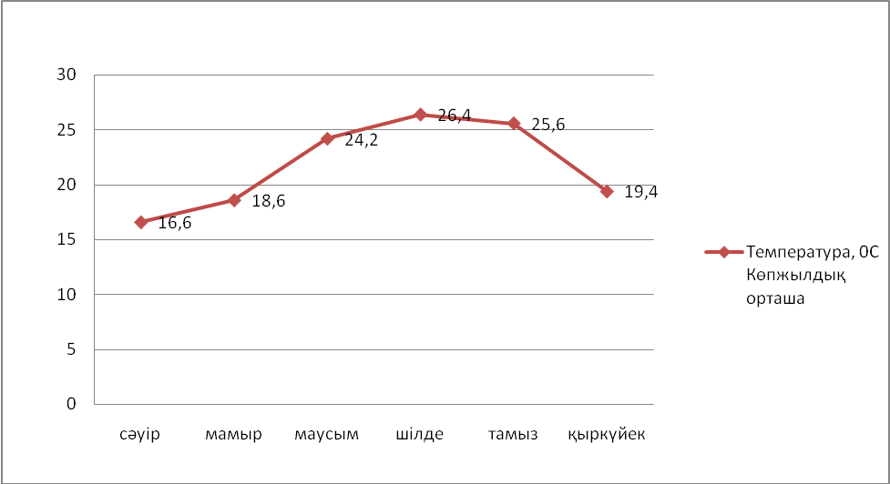

Сурет 1- Климат элементтерінің жылдық өзгеруінің көрсеткіші, орташа айлық ауа температурасы, 0С.

«Шымкент» метеорологиялық станциясының орташа көпжылдық мәліметтері бойынша

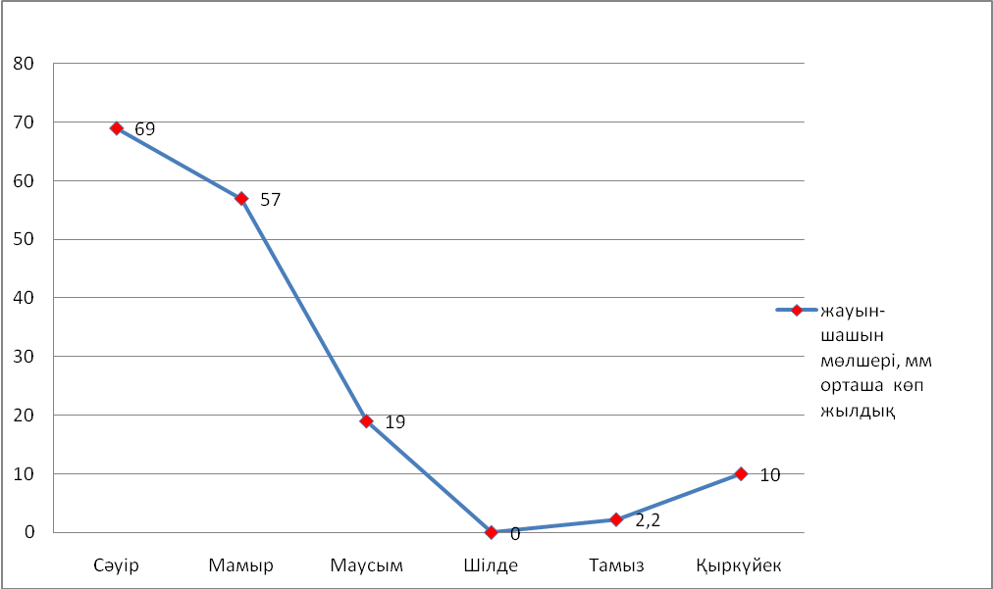

Сурет 2 – Майбұршақтың вегетациялық кезеңіндегі жауын-шашын мөлшері, мм

«Шымкент» метеорологиялық станциясының орташа көпжылдық мәліметтері бойынша

Мамырдың бірінші онкүндігінде ауа температурасының 17,30С-қа дейін көтерілуі, жауын-шашынның шамалы мөлшері (4,4 мм) болды. Айдағы орташа ауа температурасы 19,90С құрады, бұл көпжылдық орташа деңгейден +1,30С жоғары. Осылайша, мамыр айында ауа-райы мен климаттық жағдай майбұршақөскіндері үшін қолайлы болды.

Маусымдағы орташа айлық ауа температурасы көпжылдық орташадан 0,20С төмен болды. Жауын-шашын мөлшері 14,0 мм, бұл нормадан 5,0 мм төмен.

Шілде айында ауа температурасының күрт көтерілуі (орташа 29,70С) және жауын-шашынның болмауы майбұршақ дақылдарының фенологиялық фазаларына әсер етті. Майбұршақ өсімдіктері құрғақшылық пен жоғары температура жағдайында болды, бұл олардың қалыптасуына өз әсерлерін тигізді.

Тамыз айында ауаның орташа айлық температурасы көпжылдық орташа деңгейден 1,20С жоғары болды, жауын-шашын мүлде түспеді.

Қыркүйек айындағы ауа температурасы (19,70С) орташа көпжылдық деректерден онша ерекшеленбеді – 19,90С, төмендеуі –0,20С құрады. Қыркүйектің үшінші онкүндігінде жауын-шашынның шамалы мөлшері (7,3 мм) түсті, бұл кеш пісетін майбұршақ сорттарының пісуіне әсерін тигізбеді.

2020 жылдың ауа райы жағдайлары маусым-қыркүйек аралығындағы жауын-шашынның болмауымен және мамыр айында жауын-шашынның айтарлықтай көп болуымен сипатталды (98,3 мм).

Майбұршақ 26 сәуірде егілді, бұл кезде ауа райы ыстық, негізінен құрғақ болды. Айдың үшінші онкүндігінде 10,1 мм жауын-шашын түсті, яғни жауын-шашынның негізгі үлесі (91,8 мм) мамырдың бірінші және екінші онкүндігінде болды.Сәуірдің үшінші онкүндігінде ауа температурасы көпжылдық орташа көрсеткіштерден 4,2°С жоғары болды. Ай ішінде атмосфералық жауын-шашын мөлшерден 32,9 мм-ге азайды (А-қосымша).

Мамыр айында орташа айлық температура көпжылдық орташа деңгейден 1,9°С жоғары болды. Мамырдың бірінші онкүндігінде жауын-шашынның мол мөлшері нормадан 3,2 есеге артқан.

Маусым айының бірінші онкүндігінде ауа температурасы 24,5°С құрады, бұл көпжылдық орташа деңгейден 2,3°С жоғары. Бір айда 1,9 мм жауын-шашын жауса, норма 19,0 мм болды. Айдың екінші және үшінші онкүндігінде ауа температурасы орташа деңгейінде болды.

Шілде айының бірінші онкүндігінде ауа температурасы мөлшерден 1,2°С төмен болып, небәрі 0,3 мм жауын-шашын түсті. Екінші онкүндікте ауаның жоғары температурасында (онкүндіктегі нормадан +3,5°С) жауын-шашын болмады. Шілде айының үшінші онкүндікте температура бойынша орташа жылдық көрсеткіштерден 1,9°С жоғары болды, жауын-шашынның жоқтың қасы.

Тамыз айында ауаның орташа температурасы 25,5°С - 25,6°С нормада болды, жауын-шашын 3,0 мм мөлшерде 11,7 мм түсті, артық 25,6% құрады.

Бүкіл жаз бойы атмосфералық жауын-шашынның тапшылығы байқалды, бұл кезде үш ай ішінде (маусым, шілде, тамыз) небәрі 14,4 мм, орташа көпжылдық мәні 33 мм болды. Жаз айларының температуралық режимі құрғақшылықпен сипатталды, маусымда орташа айлық температура көпжылғыдан 0,4°С, шілдеде 1,4°С жоғары болды.

Қыркүйек айы әдеттегіден салқын болды. Қыркүйектің бірінші онкүндігінде орташа тәуліктік ауа температурасы климаттық нормадан 0,6°С жоғары болса, екінші және үшінші онкүндікте сәйкесінше 1,3°С және 1,8°С төмен болды. Жауын-шашын мөлшері 2,9 мм құрады, бұл нормадан 9,1 мм төмен.

2021 жылы майбұршақтың вегетациялық кезеңіндегі орташа айлық температуралар орташа алғанда тиісті кезеңдегі орташа көпжылдық мәндерден асып түсті, бұл топырақтың ылғалдылығымен бірге майбұршақ өсімдіктерінің дамуына жақсы әсерін тигізді.

Сәуірде ауаның орташа айлық температурасы нормадан 1,10С төмен болып, 14,40С құрады. Атмосфералық жауын-шашын нормадан 32,3 мм төмен түсті. Майбұршақ 23 сәуірде егілді. Топырақтағы ылғал қорының жақсы болуы майбұршақтың вегетациялық кезеңнің басында өсіп, дамуына оң әсер етті.

Мамыр айында орташа айлық ауа температурасы нормадан 3,70С жоғары болып, 22,30С құрады. Мамырдың бірінші онкүндігіндегі жауын-шашын мөлшері нормадан 7,5 мм артық болды, бірақ ай ішінде 33,6 мм төмендеді, бұл нормадан 23,4 мм төмен (А-қосымша).

Маусым айында орташа айлық температура нормадан +2,70С жоғары болып, 26,90С құрады. Атмосфералық жауын-шашын айдың бірінші онкүндігінде ғана түсті (2,1 мм), бұл көпжылдық орташа көрсеткіштен 16,9 мм төмен.

Майбұршақтың фенологиялық фазаларының өтуіне шілдеде ауа температурасының күрт көтерілуі (орташа 29,30С) және жауын-шашынның шамалы мөлшері (1,2 мм) әсер етті. Майбұршақ өсімдіктері құрғақшылық және жоғары температура жағдайында болды, бұл олардың қалыптасуына айтарлықтай әсер етті.

Тамыз айында орташа айлық температура нормадан +2,1 жоғары болып, 27,70С құрады. Атмосфералық жауын-шашын болған жоқ, бұл майбұршақ өсімдіктерінің дамуына кері әсерін тигізді.

Қыркүйек айында орташа айлық ауа температурасы (21,90С) көпжылдық орташадан ерекшеленді, жоғарылауы +2,50С құрады. Ай құрғақ болды, жауын-шашын түспеді.

Осыған байланысты 2021 жыл майбұршақ өсімдіктерінің өсуі мен дамуы үшін өте қолайсыз деп сипатталды, майбұршақ вегетациясының ең маңызды кезеңінде – гүлдену кезеңінде (шілде-тамыз) жоғары температура және қатты атмосфералық және топырақ құрғақшылықтары байқалды.

Осылайша, барлық зерттеулерге тән қасиет сәуірде жауын-шашынның мол түсуі және шілде-тамыз айларындағы жоғары су тапшылғы болды, бұл болашақ өнім қалыптасатын жаздың екінші жартысында майбұршақ өсімдіктерінің өсуі мен дамуына кері әсерін тигізді. Ең құрғақ жыл 2021 жыл, ең ылғалды 2019 жыл болды, ал 2020 жылы жауын-шашынның көп бөлігі майбұршақ өсіру маусымының басында байқалды. Ауа райы жағдайының мұндай ауысуы Түркістан облысына тән, бұл зерттеулер типтік метеорологиялық жағдайларда жүргізілді деуге негіз береді.

**2.3 Топырақ жамылғысы**

Ғалымдардың Л.И.Прасолов [214]мен А.Н.Розановтың[215], зерттелеулері бойынша аумақтың топырақ жамылғысы лесс тәрізді құмбалшықты және құмды саздылардың қалың қабатында дамыған күңгірт сұр топырақтардан тұрады.

Гранулометриялық құрамы бойынша тәжірибе учаскесінің жоғарғы горизонты орташа құмбалшықтыға жатады және мұндағы <0,01 мм бөлшектердің қосындысы 42,0%-ға сәйкес келеді(кесте 2).

Кесте 2 – Тәжірибе учаскесінің сұр топырағының гранулометриялық құрамы

|  |  |  |  |  |  |  |  |
| --- | --- | --- | --- | --- | --- | --- | --- |
| Қабат,  см | Топырақ фракцияларының өлшемі(мм) мен мөлшері % | | | | | | |
| 1,00-0,25 | 0,25-0,05 | 0,05-0,01 | 0,01-  0,005 | 0,005- 0,001 | <0,001 | <0,01 |
| 0-10 | - | 3,6 | 42,5 | 12,3 | 10,7 | 18,8 | 41,8 |
| 25-35 | - | 7,9 | 35,1 | 9,1 | 13,6 | 19,3 | 42,0 |
| 45-55 | - | 1,2 | 36,8 | 10,8 | 10,4 | 18,3 | 40,0 |
| 55-65 | - | 1,7 | 34,8 | 11,1 | 9,6 | 17,1 | 37,8 |
| 85-95 | - | 0,3 | 35,0 | 10,6 | 7,8 | 16,3 | 34,7 |
| 135-145 | - | 0,1 | 41,1 | 9,9 | 6,8 | 15,1 | 31,8 |

Тәжірибелік учаскенің топырақ кескінінің морфологиялық сипаттамасы бойынша атқарылған жұмыс топырақтанушы А.А.Қашқаровтың қатысуымен (2019ж.) жүргізілді.

Тұз қышқылы топырақтың бетінен және бүкіл генетикалық қабаты бойымен қайнайды.Топырақтың25-65 см генетикалық қабатында зең шөгінділері түріндегі карбонаттарды көруге болады, ал, 60-160 см генетикалық қабатында кішкентай көзшелер мен тырнақшалар түрінде байқауға болады.

A1 - 0-10 см - сұр, құрғақ, тығыз, үстіңгі жағында көлденең пластинкалы, тереңірек түйіршіктелген, түйнекті сынықпен дерлік біріктірілген, өсімдік тамырлары, орташа құмбалшықты.

A2 - 10-20 см - күңгірт-қоңыр сияқты түсі бар ашық сұр, құрғақ, тығыздалған, аздап тамырланған, түйіршіктелген, орташа құмбалшықты.

В1 - 20-40 см - қоңыр-ашық сұр түсті карбонатты зең шөгінділері бар, ылғалды, тығыздалған, өте әлсіз тамырлы, жаңғақша тәрізді түйіршікті-бұлыңғыр, орташа құмбалшықты.

В2 - 40-55 см - егістік шұңқырлар мен жауын құрттары іздерінің қабырғаларында көптеген ақшыл карбонатты зең шөгінділері бар, ылғалды, нығыздалған, жаңғақша тәрізді түйіршікті-бұлыңғыр, орташа құмбалшықты.

BC (B3) - 55-65 см - ақшыл карбонатты зең шөгінділері бар әлсіз түсті- қоңыр, ылғалды, тығыздалған, өте аз тамырлар кездеседі, жаңғақша тәрізді түйіршікті-бұлыңғыр, орташа құмбалшықты.

С - 65-120 см - ақшыл-сары түсті ақшыл дақтары бар (0,5-0,8 мм) карбонаттар, ылғалды, тығыз, үлкен күмбезді сынықтары бар, жаңғақша тәрізді сопақ карбонатты,орташа құмбалшықты.

Тәжірибе учаскесі топырағының су-физикалық қасиеттерінің көрсеткіштері 3 кестеде бейнеленген.

Кесте 3 – Тәжірибе учаскесінің сұр топырағының су-физикалық қасиеттері

|  |  |  |  |  |  |
| --- | --- | --- | --- | --- | --- |
| Қабат тереңдігі, см | Меншікті салмақ, г/см3 | Көлемдік салмақ,  г/см3 | Абсолютті құрғақ топыраққа % | | |
| вегетациялық кезеңге сәйкес ылғалдың әлсіреуі | ылғалдылық | |
| төменгі | толық |
| 0-10 | 2,76 | 1,30 | 4,8 | 29,0 | 40,8 |
| 10-20 | 2,74 | 1,44 | 5,7 | 29,8 | 33,3 |
| 20-30 | 2,71 | 1,40 | 6,0 | 29,0 | 34,3 |
| 30-40 | 2,71 | 1,39 | 6,3 | 28,6 | 35,2 |
| 40-50 | 2,74 | 1,40 | 6,6 | 28,6 | 35,0 |
| 50-60 | 2,74 | 1,46 | 5,7 | 29,3 | 32,2 |
| 60-70 | 2,78 | 1,46 | 4,9 | 28,6 | 32,9 |
| 70-80 | 2,72 | 1,43 | 5,7 | 27,4 | 33,6 |
| 80-90 | 2,76 | 1,44 | 5,6 | 26,9 | 33,3 |
| 90-100 | 2,74 | 1,50 | 5,5 | 27,6 | 30,0 |

Зерттеу мәліметтері бойынша топырақтың көлемдік массасы топырақ кескінінің тереңдігіне байланысты 1,30-1,50 г/см3 аралығында өзгереді. Вегетациялық кезеңге сәйкес ылғалдың әлсіреуі 4,8-6,6%, ал ең төменгі ылғал сыйымдылығы 26,9-29,8% аспайды.

Тәжірибе учаскесі топырағының агрохимиялық қасиеттері 4-кестеде бейнеленген.

Кесте 4 – Тәжірибе учаскесінің сұр топырағының агрохимиялық қасиеттері (суармалы күңгірт сұр топырақ, орташа құмбалшықты)

|  |  |  |  |  |  |  |  |  |  |  |  |
| --- | --- | --- | --- | --- | --- | --- | --- | --- | --- | --- | --- |
| Тереңдігі, см | Қара шірінді % | Азот % | СаСО3  % | Сіңірілген негіздер жиынтығы  мг-экв/ 100 г топырақта | | | | | Жылжымалы түрлері, мг/кг | | |
| Р2О5 | К2О | Nжы |
| Са2+ | Mg2+ | Nа+ | К+ | қосынды |
| 1 | 2 | 3 | 4 | 5 | 6 | 7 | 8 | 9 | 10 | 11 | 12 |
| 0-10 | 1,38 | 0,126 | 3,6 | 7,66 | 1,88 | 0,24 | 0,27 | 10,04 | 19,5 | 388 | 71 |
| 10-20 | 1,27 | 0,066 | 6,8 | 7,65 | 1,90 | 0,27 | 0,27 | 10,09 | 18,0 | 380 | 69 |

|  |  |  |  |  |  |  |  |  |  |  |  |
| --- | --- | --- | --- | --- | --- | --- | --- | --- | --- | --- | --- |
| 1 | 2 | 3 | 4 | 5 | 6 | 7 | 8 | 9 | 10 | 11 | 12 |
| 30-40 | 1,02 | 0,058 | 8,1 | 3,65 | 1,90 | 0,22 | 0,25 | 6,02 | 8,5 | 360 | 64 |
| 55-65 | 0,76 | 0,046 | 14,2 | 3,67 | 1,88 | 0,12 | 0,25 | 5,92 | 5,0 | 250 | - |
| 70-80 | 0,61 | - | 18,1 | 3,65 | 1,90 | 0,13 | 0,25 | 5,93 | 4,0 | 240 | - |
| 110-120 | 0,51 | - | 19,8 | 1,65 | 1,20 | 0,12 | 0,24 | 3,21 | 2,4 | 220 | - |
| 160-170 | 0,41 | - | 8,2 | 1,65 | 1,20 | 0,07 | 0,20 | 3,12 | 2,4 | 170 | - |

Суармалы күңгірт сұр топырақтарда 0-40 см қабатта қарашірінді мөлшері (1,02-1,38%) және азот 0,058-0,126% шегінде өзгеретінін көруге болады. Бұл топырақтардағы органикалық көміртегінің азотқа (С:N) қатынасы шамамен 9, яғни ол сұр топырақтар үшін өте қанағаттанарлы. Суармалы топырақтың жоғарғы қабаттарындағы сіңірілген негіздердің қосындысы 10 мг-экв 100 г құрайды.Сіңірілген негіздердің құрамында 75%-дан астамы кальций, 20%-ға жуығы магний катиондарының үлесіне тиеді.

Егістік қабаттағы (0-40см) кальций карбонаттарының мөлшері 3,6-8,1% құрайды. Күңгірт сұр топырақтар салыстырмалы түрде гидролизденетін азотпен (71 мг/кг) аз қамтамасыз етілген. Топырақтағы жылжымалы фосфор мен алмасатын калийдің мөлшері 0-10 см генетикалық қабатта 19,5 және 388 мг/кг құрайды, яғни тәжірибе учаскесінің топырағы калиймен орташа дәрежеде, ал азот жәнефосформен аз қамтамасыз етілгенін көрсетеді.

Түркістан облысы аумағындағы сұр топырақтарының топырақ жағдайының ерекшеліктері суару және агротехнологияларды сақтау фонындағы негізгі шектеуші фактор, қоректік жағдайларды реттеу болып табылатынын көрсетеді.

**3 ЗЕРТТЕУ НЫСАНЫ МЕН ӘДІСТЕРІ**

**3.1 Зерттеу нысаны**

Зерттеу барысында «Қазақ егіншілік және өсімдік шаруашылығы» ғылыми-зерттеу институтының селекциясының 2 сорты және Нови Сад көкөніс шаруашылығы және егістік шаруашылығы институты шығарғанСерб селекциясының 1 сорты пайдаланылды.

**«Ласточка» сорты.** Морфологиялық сипаттамасы: өскіні жасыл, тұқымдық буыны күлгін. Өсімдіктің биіктігі 75-85 см. Төменгі бұршаққаптың орналасу биіктігі 10-11 см. Негізгі сабақта 10-12 тармақтан. Өсу типі детерминантты. Бұтасы шағын, бұталануы орташа. Мамығы сұр. Жапырағы үшқұлақты, жасыл, орташа көлемде, жұмыртқа тəрізді – сопақша пішіндес, піскен кезде толығымен түсіп қалады. Жапырақтануы күшті. Гүлдері орташа мөлшерде 5-7 – ден гүлшоғырына жинақталған, гүл шоғы қысқарған, гүл тəжі күлгін түсті. Бұршаққаптары сəл иілген, аздап сүйірленген, ашық – қоңыр түсті, 2- 3 тұқымнан болады. Тұқымы шар тəрізді – сопақша пішіндес. 1000 тұқымның массасы – 160-180 г. Тұқымының түсі сары, беті тегіс, бұлыңғыр. Тыртығы орташа, сопақша келген, сары. Сапалық сипаттамалары: тез пісетін сортқа жатады (0 пісіп – жетілу тобы), вегетациялық кезеңі 130-135 тəулік. 2012 -2014жж. ЭСС жағдайындағы астық өнімділігі 20-25 ц/га, ақуыздың құрамы 40,1 %, майдың құрамы 21,9%. Жатаған емес.

**«Аққу» сорты.** Морфологиялық сипаттамасы: өскіні жасыл, тұқымдық буыны жасыл. Сабағы гүлдеу кезеңінде жасыл антоцианды бояусыз, негізгі сабағы тік, орташа жуандықта. Өсімдіктің биіктігі 60-70 см, төменгі бұршаққаптың орналасу биіктігі 8-10 см. Негізгі сабақта 10-12 тармақтары бар. Өсу типі детерминантты. Бұтасы жинақы, бұтақтануы орташа. Мамығы сарғыш – қоңыр. Жапырағы үшқұлақты, қою – жасыл, орташа өлшемде, жұмыртқа тəрізді – сүйірленген, піскен кезде толығымен түсіп қалады. Жапырақтары көп. Гүлдері орташа өлшемде 5-7 данадан гүлшоғырына жинақталған, гүл шоғы қысқарған, гүл тəжінің түсі күлгін. Бұршаққаптары сəл иілген, аздап сүйірленген, ашық – қоңыр түсті, 2-3 тұқымды. Тұқымы жұмыр пішінді. 1000 тұқымның массасы – 175-185 г. Тұқымының түсі сары, қабығы тегіс, жылтыр. Тыртығы орташа, сопақшалау, ашық-қоңыр. Бұршаққаптары бір уақытта піседі, жарылмайды, тұқымы түсіп қалмайды. Сапалық сипаттамалары: тез пісетін сортқа жатады (0 пісу тобы), вегетациялық кезеңі 127-133 тəулік. Астығының өнімділігі 24,0 ц/га, тұқымындағы ақуыздың құрамы 34,1%, майдың құрамы 22,3%. Жатаған емес. 180/2- Қазақстандық селекциялық сортүлгі. Тұқымының түсі сары. Тыртығы сары түсті. Мамығы қызғылт сары. Гүл тəжі күлгін түсті. 1000 тұқымның массасы – 165 г. Жатаған емес. Бұршаққаптары жарылмайды. Өнімділігі 2012-2014 жж. ЭСС жағдайында 22,2 ц/га құрады.

**«Галина» сорты.** Морфологиялық сипаттамасы: өскіні жасыл, тұқымдық буыны күлгін. Өсімдіктің биіктігі 90-100 см. Төменгі бұршаққаптың орналасу биіктігі 10-11 см. Негізгі сабақта 10-12 тармақтан. Өсу типі детерминантты. Бұтасы шағын,бұталануы орташа. Мамығы сұр. Жапырағы үшқұлақты, жасыл, орташа көлемде, жұмыртқа тəрізді – сопақша пішіндес, піскен кезде толығымен түсіп қалады. Жапырақтануы күшті. Гүлдері орташа көлемде, гүл шоғында 5-7 –ден шоғырланған, гүл шоғы қысқарған, гүл тəжінің түсі күлгін. Бұршаққаптары сəл иілген, аздап сүйірленген, ашық-қоңыр түсті, 2-3 тұқымды. Тұқымдары шар тəрізді – сопақша пішіндес. 1000 тұқымның массасы – 170-180 г. Тұқымының түсі сары, беті тегіс, бұлыңғыр. Тыртығы орташа, ұзынша келген, ашық қоңыр түсті. Бұршаққаптары бір уақытта піседі, жарылмайды, тұқымы түсіп қалмайды. Сапалық сипаттамалары: тез пісетін сортқа жатады (0 пісіп – жетілу тобы), вегетациялық кезеңі 105-110 тəулік. 2012-2014 жж. ЭСС жағдайындағы астық өнімділігі 26,7 ц/га, ақуыздың құрамы 42,1%, май құрамы 21,9%. Жатаған емес.

**Тәжірибеде келесі тыңайтқыштар қолданылды:**

**Жәй суперфосфат**, Ca(H2PO4)2H2O және CaSO4 қоспасы - фосфор тыңайтқышы, сұр ұнтақ, дерлік түйілмейтін, орташа таралу. Құрамында суда еритін түрінде 16-20% P2O5 бар.

**Калий сульфаты (K2SO4)** – жоғары тиімді хлорсыз калий тыңайтқышы, құрамында 46-50% K2O бар, сары түсті ұсақ түйіршікті ақ ұнтақ.

**Аммоний молибдаты (NH4)2MoO4** – бейорганикалық қосылыс, молибден қышқылының аммоний тұзы, сумен гидролизденген түссіз кристалдар.

**Бор қышқылы** – майда кристалды ақ ұнтақ. Құрамында 17% бор, суда жақсы ериді.

**Эпин** - биореттегіштері, құрамында белсенді зат - эпинбрассинолид бар - бұл синтетикалық жолмен алынған фитогормон, ол табиғиға толығымен сәйкес келеді. Бұл заттың әрекетінің арқасында өсімдіктер әртүрлі стресс факторларынан, мысалы, төмен температура, артық немесе ылғалдың болмауы, жеткіліксіз жарықтандыру және т.б. сауықтырады.

Вуксал универсал-бор мен мырыш тапшылығын болдырмау немесе бақылау және физиологиялық стресс жағдайында өсімдіктердің өсуін қолдау үшін барлық дақылдардың жапырақтары арқылы қосымша қоректендіретін жоғары концентрацияланған NPK суспензиясы болып табылады.

3.2 Зерттеу әдістемесі

Тәжірибе жұмыстары мен зерттеулер жалпы қабылданған әдіс бойынша жүргізілді. Далалық тәжірибелерді жүргізу әдістері Б.А.Доспеховтың [216], майлы дақылдармен далалық агротехникалық тәжірибелерді жүргізуге арналған әдістемелік нұсқауы[217], тыңайтқыштармен далалық және вегетациялық тәжірибелерді жүргізу әдістемесі [218] бойынша жүргізілді.

Бұл ретте келесі көрсеткіштер анықталды:

1. МемСТ бойынша тұқымның себу сапасы.

2.«Қазгидромет» РМК Түркістан облысы бойынша филиалының мәліметтері бойынша метеорологиялық жағдайларға талдау жүргізілді, сонымен қатар вегетациялық кезеңде, зерттеу барысында қадағаланды.

3.Майбұршақ дақылдарының әртүрлі өсу кезеңдерінде алынған топырақ үлгілерінен анықталған көрсеткіштер және оларды анықтау әдістері: топырақтағы азот, фосфор, калийдің жалпы формалары Гинзбург және Щеглова әдісімен, әрі қарай азот Кельдал, фосфор колориметрмен, калий жалынды фотометрде; азот, фосфор, калийдің жылжымалы түрлері-жеңіл ыдырайтын азот (Nж.ы.) Тюрин-Кононова, жылжымалы фосфор мен алмаспалы калий 1%- тік көмірқышқыл аммоний ертіндісіндегі Мачигин Б.А. тәсілімен; гумус мөлшері-Тюрин әдісімен, топырақтың гранулометриялық құрамы-Качинский әдісімен анықталды.

4. Өсімдік тығыздығын есептеу екі рет жүргізілді: өсіндінің толық фазасында және егін жинауға дейін, төрт қайталауда, 1 м2 төрт стационарлық алаңда. Есепке сүйене отырып, өскіндердің толықтығы, зертханалық жағдайда себілген тұқымдардың өнген санына және жинау қауіпсіздігіне пайызбен, өскіннің фазасындағы өсімдіктер санына пайызбен анықталды.

5. Өсімдіктердің өсуі мен дамуына фенологиялық бақылаулар зерттеу алаңдарында әр учаскедегі таңбаланған 100 өсімдікке жүргізілді. Бақылаулар кезінде келесі мерзімдер атап өтілді: себу, өну фазалары (топырақ бетінен қопсытқыш жапырақтардың пайда болуы), тармақтану (бүйірлік өркендердің пайда болуы), гүлдену (басталуы - төменгі түйіндерде алғашқы 2-3 гүлдің ашылуы), сабағы мен соңы – өсімдіктердің жоғарғы қабатындағы гүлдердің кебуі), бұршаққаптардың пайда болуы (өсімдік сабағының төменгі түйіндерінде 10 мм өлшемді бұршаққап пайда болады), жетілу (бұршақтар сортқа тән түсті алады). Пісіп-жетілудің басталуы (өсімдіктің төменгі түйіндерінде) және толық жетілуі тіркелді.

6. Сызықтық өсу динамикасы өсімдіктің даму фазалары бойынша және егін жинауға дейін учаскенің 10 нүктесінде тәжірибенің 2 көршілес емес қайталануынан анықталды.

7. Жер үсті массасының және құрғақ заттардың ұлғаюы он күн ішінде 0,5 м2 сынақ алаңдарынан өлшеу арқылы анықталды. Кесу алдында өсімдіктердің саны есептелді.

8. Жапырақ ауданы және фотосинтездің таза өнімділігі фазалар бойынша анықталды: бұтақтану, гүлдену, жеміс түзу, тұқым толтыру. Жапырақ алаңын анықтау өсімдіктердің құрғақ салмағы мен кесу әдісімен жүргізілді. Сынамалар 0,5 м2 учаскеден өсімдік тығыздығы бойынша учаскенің екі нүктесінде төрт қайталанумен алынды. Зертханада өсімдіктердің саны саналып, биіктігі, бұтақтарының, үшжапырақтары мен бұршаққаптарымен бұршақтарының саны анықталды.

Содан кейін жапырақ тақтайшаларын сабақтан бөліп (сабақтарға бекінген жапырақшалар), жапырақтары, сабақтары және бүршіктері бөлек өлшенді. Үлгіден 25 жапырақ тақтасы алынып, әр қалақтың төрт жерінен арнайы бұрғымен 100 кесінді алынды. Өлшенген жапырақтарды, сабақтарды және бұршақтарды ұсақтап, аналитикалық таразыға алып, әр мүшеден 10+0,01 г екі салмақтан бюкске салып, құрғатқыш шкафта 1050С температурада 4 сағат бойы тұрақты салмаққа кептірілді. Жапырақ тақталарының таңдалған кесінділері де кептірілді. Кептіруден кейін бюкстер өлшеніп, құрғатылған әр өсімдік ағзасының абсолюттік құрғақ затының мәні жалпы қабылданған әдіс бойынша есептелді. Тәжірибе алаңының 1 м2 жалпы қабылданған әдіс бойынша [219] жапырақтың абсолютті құрғақ салмағы мен сабақ салмағының мәнімен есептелді.

9. Ауыл шаруашылығы дақылының құрылымын есепке алу. Өсімдіктердің тығыздығы бойынша белгіленген учаскенің нүктелерінде тәжірибе нұсқасының төрт қайталануында жетілу фазасындағы дақылдың құрылымдық элементтерін анықтау үшін зерттелетін қайталауларда 0,5 м2 екі учаскеден дара өсімдік үлгілері алынды. Барлығы 50–60 өсімдіктен тұратын нұсқадан 4 орам таңдалды.

Әрбір жеке үлгіде келесі көрсеткіштер анықталды:

– 1 м2 өсімдіктер саны, дана;

– өсімдік биіктігі – тамыр мойнынан орталық сабақтың басына дейінгі ұзындық, см;

- төменгі бұршақтың бекітілу биіктігі тамыр мойнынан ең төменгі бұршақтың бекітілу орнына дейінгі ұзындығы, см;

– бір өсімдіктегі аралықтардың саны, дана;

– бір өсімдіктегі бұршақ саны, дана;

– бір өсімдіктегі тұқым саны, дана;

– бір өсімдіктен алынған тұқым массасы, г;

- 1000 тұқымның салмағы,г;

10. Өнімділік үздіксіз әдіспен есептелді: егін жинап алғаннан кейін бірден әр учаскенің есеп алаңынан алынған тұқымдар өлшенеді, ал өлшенгеннен кейін ылғалдылық пен арамшөпті анықтау үшін салмағы шамамен 0,5 кг болатын дара тұқым үлгілері алынды.Жиналған өнім жалпы қабылданған әдіс бойынша 100% тазалыққа және таза тұқымның стандартты ылғалдылығына (14%) жеткізілді.

11. Майбұршақ тұқымдарына химиялық талдау М.Әуезов атындағы университеттің Биохимия зертханасында жүргізілді. Ақуыз құрамы Кьельдал (МемСТ 10846-91. «Астық және оны өңдеу өнімдері. Ақуызды анықтау әдісі») бойынша, ал майлылығы МемСТ 10857-64 «Майлы тұқымдар; май құрамын анықтау әдісі» Сокслет аппаратында. Ақуыздар мен майларды анықтау үшін сынама алу МемСТ 10852-86 (Майлы дақылдар. Қабылдау және сынама алу әдістері ережелері) бойынша жүргізілді. 5 кг көлемнен үш егістік көшірмеден 300 г үлгі алынды. Ақуыз бен майдың орташа мөлшері әр жыл үшін барлық нұсқалар бойынша есептелді.

12. Жалпы қабылданған ұсыныстарды ескере отырып есептелген минералды тыңайтқыштар мен биореттегіштерін қолдану арқылы майбұршақ өсірудің экономикалық тиімділігі [220] анықталды.

13. Тыңайтқыштар мен биореттегіштерін пайдаланудың энергия тиімділігінің есептеулері нұсқаулыққа сәйкес жүргізілді.

14. Алынған мәліметтерді математикалық өңдеу дисперсиялық талдау Доспехов Б.А.әдісімен [216, б.6] жүргізілді.

Жұмыс мәтінінің безендірілуі МемСТ 7.0.11-2011 «Диссертацияның тезисі және авторефераты. Тіркеу құрылымы мен ережелері. Әдебиеттер тізімі және мәтінішілік сілтемелер МемСТ 7.1-2003 сәйкес жасалған. «Библиографиялық жазба. Библиографиялық сипаттама» және МемСТ 7.0.5-2008.

**3.3 Тәжірибе схемасы**

Майбұршақтың «Ласточка», «Аққу» және «Галина» сорттарын зерттеу бойынша ғылыми-зерттеу жұмыстары 2019-2021 жылдар аралығында Оңтүстік-Батыс мал және өсімдік шаруашылығы ғылыми-зерттеу институтының тәжірибелік алаңында (Түркістан облысы, Шымкент қаласы, Қаратау ауданы, Тассай елді мекені) 1 га аумақта (3,4-суреттер) жүргізілді.

Майбұршақ суармалы жерге егілді, алдыңғы дақыл күздік бидай болды. Нұсқаларды орналастыру әдісі – төрт реттік қайталауларда орындалды.

Кесте 5 - Тәжірибе сызбасы

|  |  |  |  |
| --- | --- | --- | --- |
| Сорттары | Нұсқалар | Қайталану саны | Мөлдек ауданы, м2 |
| Ласточка  Аққу  Галина | Р60 К45 (St) | 4 | 25 |
| Ласточка  Аққу  Галина | Р60 К45 + Mo, В | 4 | 25 |
| Ласточка  Аққу  Галина | Р60 К45  +  эпин 50 мл/га | 4 | 25 |
| Ласточка  Аққу  Галина | Р60 К45 + Вуксал универсал  2,5 л/га | 4 | 25 |

3.4 Экспериментте орындалған агротехнология

Түркістан облысында ауылшаруашылық дақылдарын өндіру технологиясы жалпы қабылданған технология бойынша жүргізілді. Топырақты негізгі өңдеу аңыздықты сыдыра жыртудан жəне тереңдетілген күзгі (сүдігер) жыртудан тұрады. Арамшөптенген топырақта тереңдігі – 6 - дан 12 дейін болатын 2-3 сыдыра жырту жүргізілді. Майбұршақ егістігін терең жыртқан дұрыс, оны 23 –тен 30 см тереңдікте жүргізген жөн. Тамыры атпалы арамшөптермен ластанған учаскелерде екі қайтара қабатты жер жырту тиімді, біріншісі 16-18 см тереңдікте, екіншісі – 30 см дейін. Топырақты егу алдында өңдеуге ылғалды жинау үшін ерте көктемгі тырмалау жəне 2-3 қопсыту кіреді. Бірінші қопсыту 10-12 см тереңдікте, егу алдындағысы – тұқымды себу тереңдігінде жүргізілді.

Майбұршақ дақылы 2019 жылы – 8 мамырда, 2020 жылы - 26 сәуірде және 2021 жылы - 23 сәуірде, тұқым себу тереңдігіндегі топырақ жақсы жылынған кезде себілді. Егіс әдісі 70 см қатар аралығымен нүктелі отырғызылады.Тұқымдылығы гектарына 300 мың өсімдікті құрады.

Арамшөптермен күресу үшін өнуге дейінгі жəне өнуден кейінгі тырмалау қолданылды. Алғашқысын себуден кейін 3-5 күн өткен соң учаскенің диагоналы бойынша екі бағытта, екіншісін – майбұршақтың 1- 3 нағыз жапырағы шыққан кезде жүргізілді. Қатараралық өңдеуді жүргізу жəне олардың саны арамшөптердің пайда болуымен байланысты. Вегетацияның 2- ден 4 дейін қатараралық өңдеу жүргізілді. Соңғысы бүрлену фазасынан кеш қалдырмай жүргізілді.

Егістіктерде негізінен бір жылдық қосжарнақты арамшөптер басым болды, көпжылдық шөптер де табылды. Арамшөптердің түрі мен санына байланысты дақылдар 0,8 л/га мөлшерінде «Пивот» гербицидімен өңделді. Майбұршақ дақылдарын аурулар мен зиянкестерден қорғау үшін тұқымдар (Витавакс, Фундазол және т.б.), фунгицидтермен және инсектицидтермен өңделді.

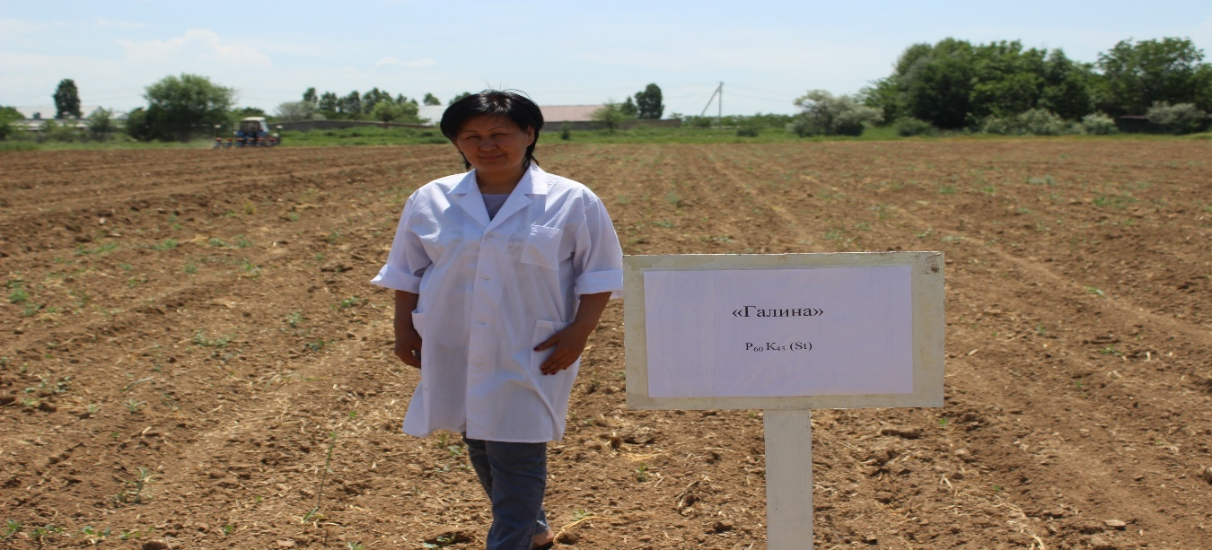

Сурет 3–«Оңтүстік-Батыс мал және өсімдік шаруашылығы ғылыми-зерттеу институты» ЖШС-де тәжірибе алаңын майбұршақ егуге дайындау

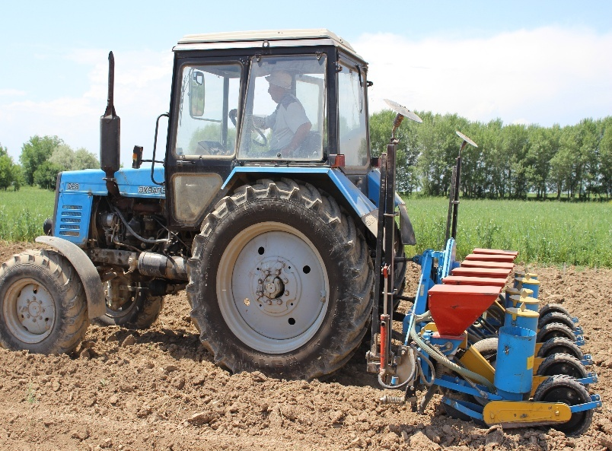

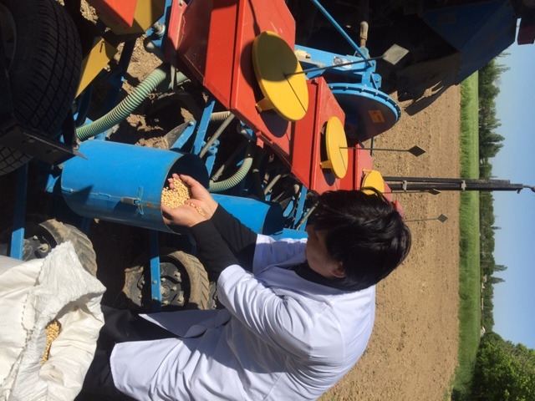

Сурет 4 – «Оңтүстік-Батыс мал және өсімдік шаруашылығы ғылыми-зерттеу институты» ЖШС-де тәжірибе алаңындамайбұршақ егу сәті

Топырақ ылғалдылығын HB 75% деңгейінде ұстау үшін 0,5 м тереңдікте топырақты ылғалдандыру арқылы әрбір арықта 500-600 м3/га мөлшерінде мезгіл-мезгіл су беру арқылы 5 вегетациялық суару жүргізілді.

**4 МИНЕРАЛДЫ ТЫҢАЙТҚЫШТАР МЕН БИОРЕТТЕГІШТЕРДІ ҚОЛДАНУҒА БАЙЛАНЫСТЫ МАЙБҰРШАҚ ДАҚЫЛДАРЫНЫҢ ӨСУІ ЖӘНЕ ДАМУЫ**

**4.1 Майбұршақ сорттарының зертханалық және далалық өнгіштігі**

Ауылшаруашылық дақылдарының вегетация кезеңінде сабақтың қалыптасуы өнімге шешуші әсер етеді. Ол өз кезегінде көптеген факторларға байланысты, олардың кейбіреулері агрономдар тарапынан әртүрлі деңгейде реттеуге ұшырайды, кейбіреулері, өкінішке орай, әлі оларға бағынбайды. Егістік сабағының қалыптасуы егілген тұқымның себу сапасынан басталады, сонымен қатар: танаптың топырағының түрі, оны өсіру әдістері – негізгі және себу алдындағы, тыңайтқыштар, тұқым себу мөлшері, егістік сапалары себу уақыты мен әдісі, тұқым себу тереңдігі, себу агрегаттарының жағдайы және тағы басқалар әсер етеді[221].

Өсіп-өнгеннен кейін өсімдіктердің бір бөлігін жоюға қабілетті биотикалық және абиотикалық факторлар әрекет етеді: арамшөптер, топырақ және жердегі зиянкестер, аурулар, агроклиматтық факторлар: температура, ылғалдылық, жел, бұршақ және т.б. Нәтижесінде егілген тұқымның белгілі бір бөлігінен ғана өнім алынады және бұл пропорция жылдар бойына өте құбылмалы болып келеді.

Майбұршақ сорттарының зертханалық өнгіштігі 2020-2021 жылдары барлық «Ласточка», «Аққу» және «Галина» сорттарында 100% өнгіштіктің бақылауда алынғанын көрсетті (кесте 6, суреттер 5,6).

Кесте 6 – Майбұршақ сорттарының зертханалық және далалық өнгіштігі(2019-2021 жж)

|  |  |  |  |  |  |  |  |  |  |  |  |  |
| --- | --- | --- | --- | --- | --- | --- | --- | --- | --- | --- | --- | --- |
| Сорт атауы | Зертханалық өнгіштік,% | | | | Өну қарқындылығы, % | | | | Егістік өнгіштік,% | | | |
| 2019 | 2020 | 2021 | орташа | 2019 | 2020 | 2021 | орташа | 2019 | 2020 | 2021 | орташа |
| Бақылау Р60 К45 | | | | | | | | | | | | |
| Ласточка | 97 | 100 | 100 | 99,0 | 93 | 94 | 96 | 94,3 | 69 | 70 | 76 | 71,7 |
| Акку | 99 | 100 | 100 | 99,7 | 94 | 97 | 98 | 96,3 | 73 | 73 | 75 | 73,7 |
| Галина | 99 | 100 | 100 | 99,7 | 94 | 95 | 93 | 94,0 | 75 | 72 | 73 | 73,3 |
| Р60 К45 + Mo, В | | | | | | | | | | | | |
| Ласточка | 97 | 99 | 99 | 98,3 | 96 | 92 | 96 | 94,7 | 63 | 67 | 70 | 66,7 |
| Акку | 98 | 98 | 97 | 97,7 | 97 | 95 | 97 | 96,3 | 65 | 69 | 73 | 69,0 |
| Галина | 97 | 97 | 98 | 97,3 | 96 | 92 | 95 | 94,3 | 67 | 70 | 72 | 69,7 |
| Р60 К45 + эпин 50 мл/га | | | | | | | | | | | | |
| Ласточка | 96 | 98 | 99 | 97,7 | 95 | 97 | 97 | 96,3 | 65 | 69 | 70 | 68,0 |
| Акку | 97 | 97 | 99 | 97,7 | 96 | 97 | 96 | 96,3 | 67 | 70 | 72 | 69,7 |
| Галина | 96 | 97 | 98 | 97 | 95 | 96 | 98 | 96,3 | 65 | 68 | 73 | 68,7 |
| Р60 К45  + Вуксал универсал 2,5 л/га | | | | | | | | | | | | |
| Ласточка | 96 | 97 | 99 | 97,3 | 95 | 96 | 98 | 96,3 | 65 | 68 | 72 | 68,3 |
| Акку | 96 | 98 | 98 | 97,3 | 96 | 96 | 98 | 96,7 | 68 | 68 | 71 | 69,0 |
| Галина | 97 | 97 | 99 | 97,7 | 96 | 97 | 98 | 97,0 | 67 | 69 | 71 | 69,0 |

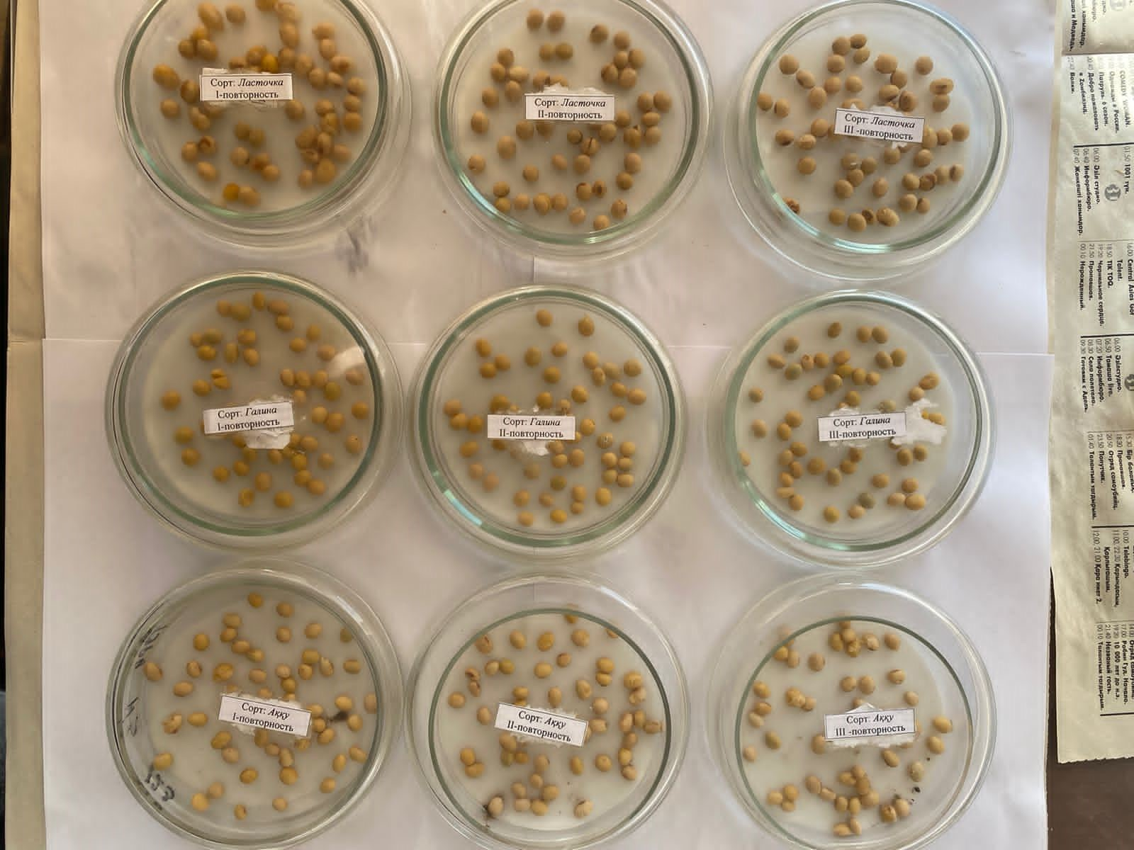

Сурет 5 – Майбұршақ сорттарының зертханалық өнгіштігі

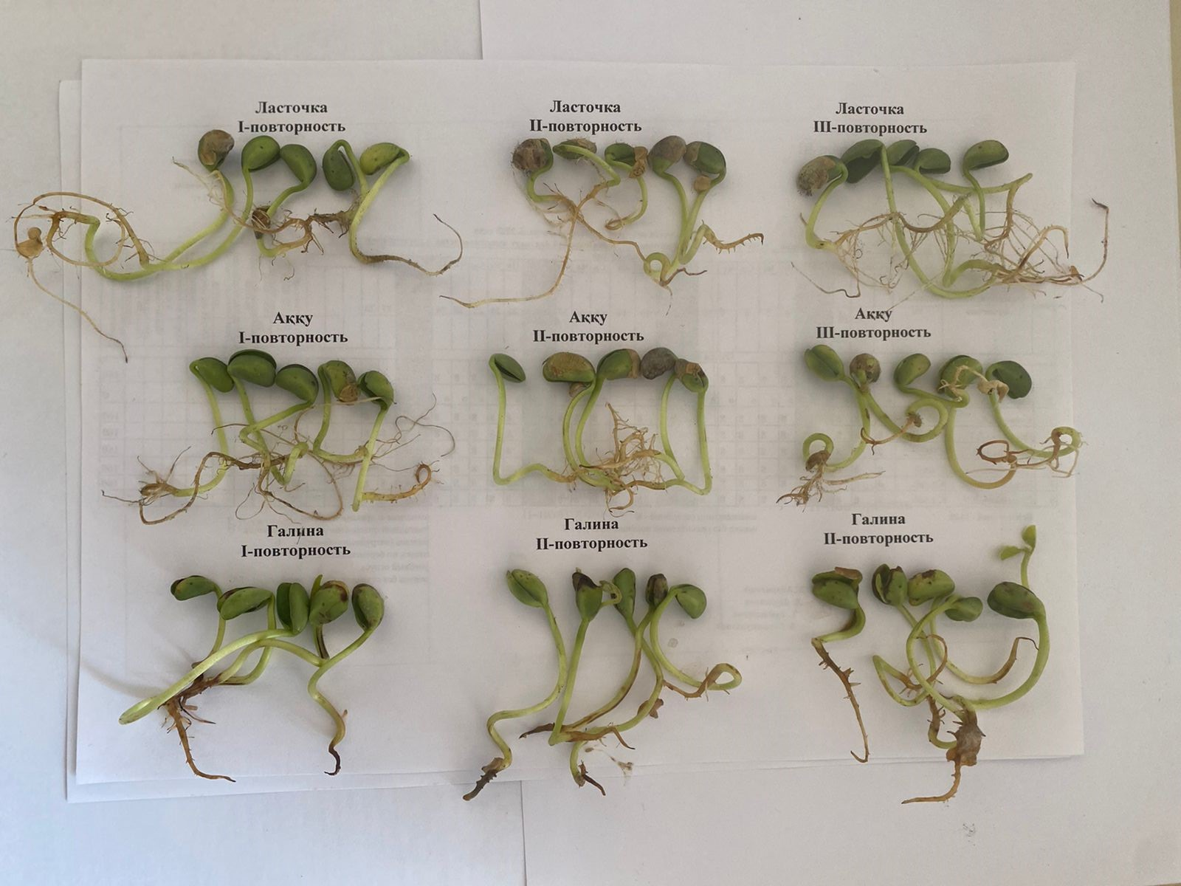

Сурет 6 – Майбұршақ сорттарының зертханалық өнгіштігі

Минералды тыңайтқыштар мен биореттегіштерін қолданатын нұсқаларды зерттеудің барлық жылдарында зертханалық өнгіштік 96%-дан (2019 ж.) 100%-ға дейін (келесі жылдарда) өзгерді.

Қоректік фонға байланысты «Галина» сортының өнгіштігі орташа есеппен бақылауда 94,0%-дан «Вуксал универсал» биореттегіштерін 2,5 л/га мөлшерде қолданған нұсқада 97,0%-ға дейін өзгерді. Басқа сорттар бойынша бұл көрсеткіш 94,3-96,7% құрады.

Ласточка сорты бойынша 2019 жылы майбұршақ тұқымының егістік өнгіштігі бақылауда 69%, минералды тыңайтқыштар мен биореттегіштерін қолданған нұсқада 65% құрады. «Аққу» және «Галина» сорттарында сәйкесінше 73-68% және 75-67%. 2019 жылы егістік өнгіштігінің төмен пайызы майбұршақның вегетациялық кезеңінің басында жауын-шашынның шамалы мөлшерімен (мамырдың бірінші онкүндігінде 4,4 мм) байланысты (7-8-суреттер).

2020 жылы, сондай-ақ 2019 жылы майбұршақ егілген нұсқалардың өскіндерінің толықтығы жеткіліксіз деңгейде болды, бұл дақылдың жоғары температураға және топырақтың жеткілікті ылғалдылығына жоғары талаптарының салдары болып табылады. Мәселен, «Ласточка» сортында ол бақылауда 70%, минералды тыңайтқыштар мен биореттегіштерін қолданған нұсқада 67 - 69% құрады. «Аққу» және «Галина» сорттарында сәйкесінше 73-70% және 72-70%. 2020 жылы егістіктің өну пайызының ұлғаюын себудің жауын-шашынның жеткілікті мөлшері (сәуірдің алғашқы екі онкүндігінде 91,8 мм) және ауа температурасының жоғарылауы (20,0С) фонында жүргізілгенімен түсіндіруге болады. Майбұршақ өсіру кезеңі наурыз-сәуір айларында жауын-шашынның едәуір мөлшері (192 мм) және 2021 жылы ауа райының жылы болуы тәжірибенің барлық нұсқаларында жақсы өнуді қамтамасыз етті. «Ласточка» сортында бұл көрсеткіш бақылауда 76%, «Аққу» және «Галина» сорттарында сәйкесінше 75 және 73% құрады. Минералды тыңайтқыштар мен микроэлементтер қолданылған нұсқада бұл көрсеткіш Ласточка сорты бойынша 70%-дан Аққу сорты бойынша 73%-ға дейін өзгерді. Бұл ретте минералды тыңайтқыштар мен биореттегіштерін қолдану көшеттердің толық болуына оң әсерін тигізіп, 70%-дан астам танаптың өнгіштігін алуға ықпал етті.

**4.2 Майбұршақ өсімдіктерінің тұрақты тығыздығы және тіршілігі**

Жоғары өнімді агрофитоценоздың қалыптасуы өсімдік тығыздығының параметрлерімен анықталады. Ол өсу процестеріне, өсімдіктердің биіктігі мен салмағына, дақыл құрылымына, даму фазаларының мерзімдеріне айтарлықтай әсер етеді.

Өсімдіктердің тығыздығы екі рет есептелді: толық өну фазасында және егін жинауға дейін (сурет 9).

Минералды тыңайтқыштар мен биореттегіштерімайбұршақ өсімдіктерінің тұрақты тығыздығына және сақтауына әсер ету нәтижелері 7-кестеде және Б-Г қосымшаларда келтірілген.

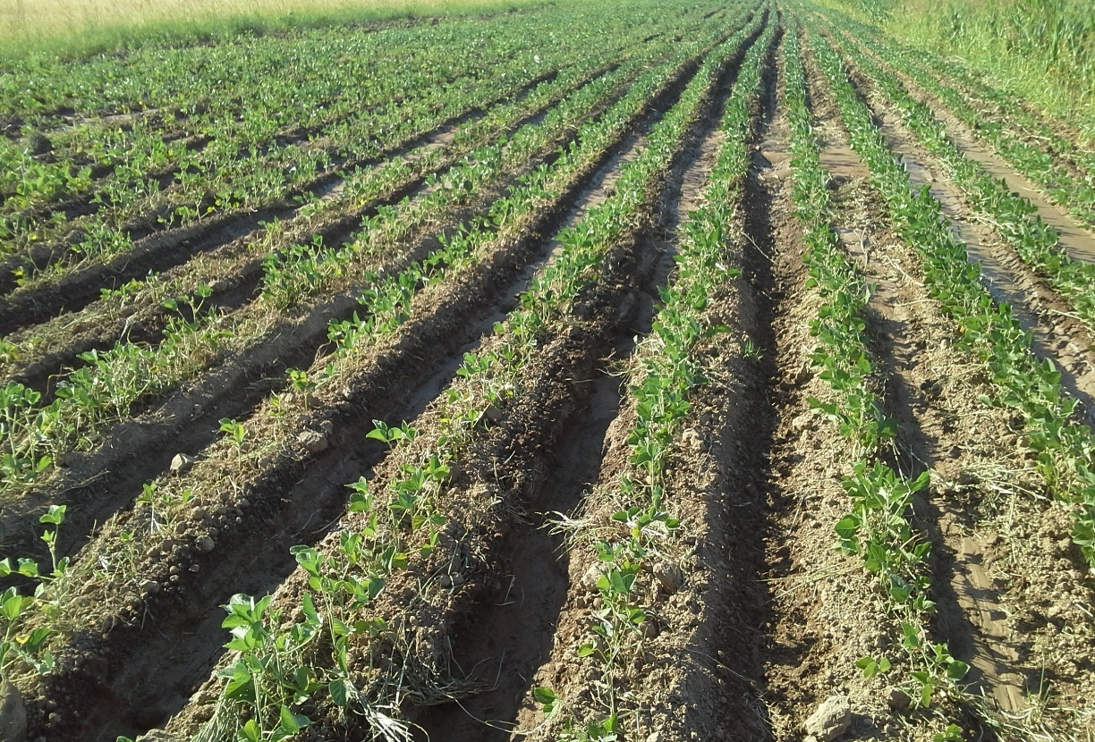

Сурет 7 – Тәжірибе учаскесіндегі майбұршақ дақылдарының егістігі

(2019-2020жж.)

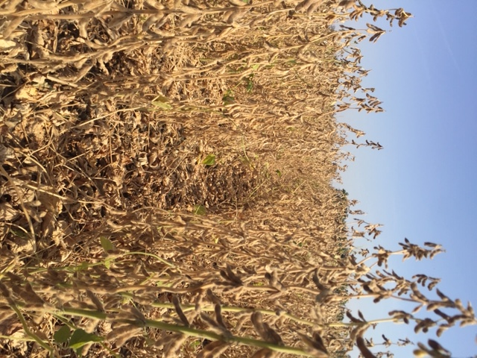

Сурет 8 – Тәжірибе учаскесіндегі майбұршақ дақылдарының егістігі (2020-2021жж.)

Кесте 7 – Минералды тыңайтқыштар мен биореттегіштерін қолдануға байланысты майбұршақ өсімдіктерінің тұрақты тығыздығы мен сақталуы (орташа 2019-2021 жж)

|  |  |  |  |
| --- | --- | --- | --- |
| Сорт атауы | Өнген өсімдік саны, дана/м2 | Жинар алдындағы өсімдік жиілігі, дана/м2 | Өсімдіктің сақталуы, % |
| Бақылау Р60 К45 | | | |
| Ласточка | 22 | 12 | 54,5 |
| Акку | 22 | 12 | 53,7 |
| Галина | 22 | 12 | 53,7 |
| Р60 К45 + Mo, В | | | |
| Ласточка | 20 | 12 | 60,1 |
| Акку | 21 | 12 | 57,2 |
| Галина | 21 | 12 | 57,2 |
| Р60 К45 + эпин 50 мл/га | | | |
| Ласточка | 21 | 12 | 58,1 |
| Акку | 21 | 12 | 57,2 |
| Галина | 21 | 12 | 58,2 |
| Р60 К45  + Вуксал универсал 2,5 л/га | | | |
| Ласточка | 21 | 12 | 58,2 |
| Акку | 20 | 12 | 59,0 |
| Галина | 21 | 12 | 58,1 |

Әр жылдары өсудің тығыздығы біршама өзгерді, бірақ орта есеппен толық өну фазасында егістіктің әр шаршы метріне себілген 30 өнгіш тұқымнан (300 мың дана/га), 20-ға жуық өскін немесе 200 мың дана өсімдік, 1 гектарда қалады.

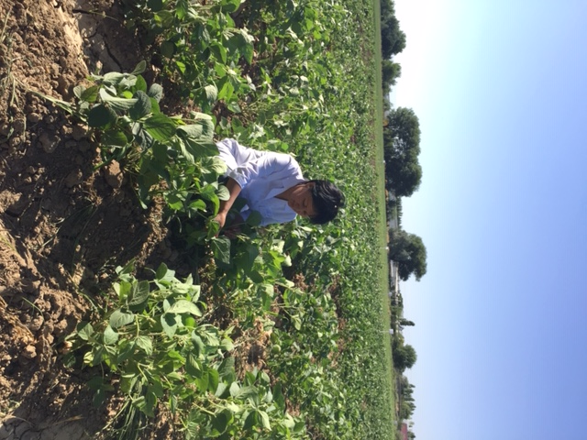

Сурет 9–Майбұршақ дақылының тығыздығын анықтау (2019-2021 жж)

Егін жинауға арналған дақылдардың қауіпсіздігі болашақ егіннің мөлшеріне тікелей әсер ететін ең маңызды көрсеткіш болып табылады. Біздің зерттеулерімізде вегетациялық кезеңде жарық, ылғал және қоректік заттар үшін түр ішілік бәсекелестікке байланысты өсіп келе жатқан майбұршақ өсімдіктерінің саны азайды, бірақ тәжірибе нұсқалары бойынша құлаған өсімдіктердің саны айтарлықтай ерекшеленбеді. Мәселен, 2019 жылы микроэлементтері бар минералды тыңайтқыштарды қолдану нұсқасында «Ласточка» сортындағы өскіндер саны 19 дана болды, ал 1 м2-ге өсімдік жинауға дейін сақталды. Сол жылы «Галина» бақылау сортында бұл көрсеткіш 23 дананы құрап, 12 майбұршақ өсімдігі егін жинауға сақталған.Шынында да, 2019-2021 жылдары бізде майбұршақтың өсуі мен дамуына қауіпті табиғи құбылыстар болған жоқ, дегенмен бұл процестер үшін мүлдем қолайлы емес кезеңдер болды. 2019 жылы себуден бастап өнуге дейінгі кезең тәжірибе жылдарындағы ең салқын болды - небәрі 17,30С, бірақ, жазда өте жылы кезеңдер де болды. Тәжірибелер жылдарында қауіпсіздік 52,2-ден 63,2%-ға дейін ауытқыды және барлық сорттар үшін орташа 57,1%-ды құрады.Сонымен, 2019-2021 жылдары жүргізілген зерттеулерді талдау Түркістан облысының сұр топырағы жағдайында тәжірибеде зерттелген майбұршақ сорттары 66,7-73,7% деңгейінде өскін тығыздығы төмен деген қорытынды жасауға мүмкіндік береді. Өсімдіктердің егін жинау қауіпсіздігі де төмен және 52,2-63,2% деңгейінде болды. Бұл вегетациялық кезеңде ылғалдың, атмосфералық және топырақтың құрғақшылығына байланысты, бірақ сақталған өсімдіктер толыққанды майбұршақ дақылының қалыптасуын толық қамтамасыз ете алады.

**4.3 Фенологиялық бақылаулар**

Майбұршақ тұқымдық дақылының шығымдылығы мен құрылымына әсер ететін маңызды фактор өсімдіктердің вегетативті дамуы – фазалардың басталуының күнтізбелік мерзімдері мен фазааралық кезеңдердің ұзақтығы, олар көбінесе табиғи-климаттық жағдайларға байланысты болады.

Көптеген әдебиет деректері бойынша майбұршақтың вегетациялық кезеңінің ұзақтығы сорттың биологиялық ерекшеліктеріне, өсіру алаңына байланысты орта есеппен 80-ден 160 күнге дейін ауытқиды [218,с. 2].

Сорттың өсіру және таралуы оның вегетациялық кезеңінің ұзақтығына байланысты, сондықтан ол Оңтүстік Қазақстанның табиғи-климаттық жағдайлары үшін сорттың шаруашылық құндылығының негізгі көрсеткіштерінің бірі болып табылады, ол кеш пісетін сортты өсіруге мүмкіндік береді, яғни вегетациялық кезеңі 150-160 күнге дейін болатын сорттар.Біздің зерттеу кезеңімізде (2019-2021 жж.) әртүрлі ауа райы жағдайлары байқалды, бұл майбұршақ егу мерзіміне ғана емес, сонымен қатар фенологиялық фазалардың ұзақтығына және тұтастай алғанда вегетациялық кезеңге де әсер етті. Майбұршақ 2019 жылдың 8 мамырында, 2020 жылдың 26 ​​сәуірінде және 2021 жылдың 23 сәуірінде егілді. Зерттелетін нұсқалар жылдар бойы ерекшеленді және келесідей сипатталды (кесте 8, суреттер 10-11).

Кесте 8 – Фенологиялық фазалардың басталу күні және майбұршақ сорттарының вегетациялық кезеңінің ұзақтығы (2019-2021 ж.ж.)

|  |  |  |  |  |  |  |  |
| --- | --- | --- | --- | --- | --- | --- | --- |
| Сорт атауы | Себу мерзімі | Өніп шығу | | Гүлдену | | Толық пісу | Вегетациялық кезеңнің ұзақтығы, күн |
| басталуы | аяқталуы | басталуы | аяқталуы |
| Бақылау Р60 К45 | | | | | | | |
| Ласточка | 08.05.19  26.04.20  23.04.21 | 16.05.19  03.05.20  01.05.21 | 19.05.19  06.05.20  03.05.21 | 30.06.19  16.06.20  12.06.21 | 29.07.19  14.07.20  10.07.21 | 26.09.19  12.09.20  08.09.21 | 133  132  130 |
| Акку | 08.05.19  26.04.20  23.04.21 | 16.05.19  03.05.20  01.05.21 | 19.05.19  06.05.20  03.05.21 | 27.06.19  14.06.20  10.06.21 | 25.07.19  11.07.20  07.07.21 | 23.09.19  09.09.20  05.09.21 | 130  129  127 |
| Галина | 08.05.19  26.04.20  23.04.21 | 15.05.19  02.05.20  30.04.21 | 17.05.19  05.05.20  02.05.21 | 20.06.19  08.06.20  05.06.21 | 17.07.19  04.07.20  01.07.21 | 03.09.19  20.08.21  16.08.21 | 111  110  108 |
| Р60 К45 + Mo, В | | | | | | | |
| Ласточка | 08.05.19  26.04.20  23.04.21 | 16.05.19  03.05.20  01.05.21 | 19.05.19  06.05.20  03.05.21 | 30.06.19  16.06.20  12.06.21 | 02.08.19  18.07.20  15.07.21 | 28.09.19  14.09.20  10.09.21 | 135  134  132 |
| Акку | 08.05.19  26.04.20  23.04.21 | 16.05.19  03.05.20  01.05.21 | 19.05.19  06.05.20  03.05.21 | 27.06.19  14.06.20  10.06.21 | 29.07.19  15.07.20  12.07.21 | 25.09.19  11.09.20  08.09.21 | 132  131  130 |
| Галина | 08.05.19  26.04.20  23.04.21 | 15.05.19  02.05.20  30.04.21 | 17.05.19  05.05.20  02.05.21 | 20.06.19  08.06.20  05.06.21 | 22.07.19  09.07.20  06.07.21 | 06.09.19  23.08.20  20.08.21 | 114  113  111 |
| Р60 К45 + эпин 50 мл/га | | | | | | | |
| Ласточка | 08.05.19  26.04.20  23.04.21 | 16.05.19  03.05.20  01.05.21 | 19.05.19  06.05.20  03.05.21 | 30.06.19  16.06.20  12.06.21 | 27.07.19  12.07.20  08.07.21 | 22.09.19  08.09.20  04.09.21 | 129  128  126 |
| Акку | 08.05.19  26.04.20  23.04.21 | 16.05.19  03.05.20  01.05.21 | 19.05.19  06.05.20  03.05.21 | 27.06.19  14.06.20  10.06.21 | 23.07.19  09.07.20  05.07.21 | 19.09.19  05.09.20  01.09.21 | 126  125  123 |
| Галина | 08.05.19  26.04.20  23.04.21 | 15.05.19  02.05.20  30.04.21 | 17.05.19  05.05.20  02.05.21 | 20.06.19  08.06.20  05.06.21 | 15.07.19  02.07.20  30.06.21 | 31.08.19  17.08.20  15.08.21 | 108  107  106 |
| Р60 К45  + Вуксал универсал 2,5 л/га | | | | | | | |
| Ласточка | 08.05.19  26.04.20  23.04.21 | 16.05.19  03.05.20  01.05.21 | 19.05.19  06.05.20  03.05.21 | 30.06.19  16.06.20  12.06.21 | 22.07.19  06.07.20  03.07.21 | 19.09.19  05.09.20  01.09.21 | 126  125  123 |
| Акку | 08.05.19  26.04.20  23.04.21 | 16.05.19  03.05.20  01.05.21 | 19.05.19  06.05.20  03.05.21 | 27.06.19  14.06.20  10.06.21 | 18.07.19  04.07.20  01.07.21 | 16.09.19  02.09.20  30.08.21 | 123  122  121 |
| Галина | 08.05.19  26.04.20  23.04.21 | 15.05.19  02.05.20  30.04.21 | 17.05.19  05.05.20  02.05.21 | 20.06.19  08.06.20  05.06.21 | 11.07.19  28.06.21  26.06.21 | 28.08.19  14.08.20  12.08.21 | 105  104  103 |

Кесте мәліметтеріне сәйкес, барлық зерттеу жылдарында шетелдік «Галина» сортының өскіндері отандық сорттармен салыстырғанда бір күн бұрын (6-7 күннен кейін) пайда болды. Сонымен, «Галина» сортында эксперименттің барлық нұсқаларында өніп шығу 2019 жылы 15 мамырда, 2020 жылы 2 мамырда және 2021 жылы 30 сәуірде пайда болды. 2019 жылы «Ласточка», «Аққу» және «Галина» сорттарының толық өскіндері мамырдың екінші онкүндігінің соңында, сәйкесінше 19 және 17 мамырда белгіленді; 2020 жылы - 6 және 5 мамыр; 2021 жылы - 3 және 2 мамырда байқалды.

2019 жылы тәжірибенің барлық нұсқаларында «Галина» сортында гүлдену кезеңінің басталуы 20 маусымда, 2020 жылы - 8 маусымда және 2021 жылы - 5 маусымда байқалды. «Ласточка» және «Аққу» сорттарында бұл кезең сәйкесінше 30 және 27 маусымда байқалды; 16 және 14 маусым және 12 және 10 маусымда анықталды.

Қолданылған тыңайтқыштар мен биореттегіштеріне байланысты зерттеу жылдарында гүлдену кезеңі өзгерді. Мәселен, 2019 жылы бұл кезең 21-ден 32 күнге дейін созылды; 2020 жылы 26 күннен 28 күнге дейін және 2021 жылы 21 күннен 33 күнге дейін артты. Сонымен, бақылау нұсқасы бойынша зерттеудің бірінші жылы «Ласточка», «Аққу» және «Галина» сорттары 29, 25 және 17 шілдеде толық гүлдеді; екінші жылы 14, 11 және 4 шілдеде және үшінші жылы тиісінше 10, 7 және 1 шілдеде гүлдеу кезеңі толық аяқталды.Р60К45+ Mo,B нұсқасында «Ласточка» және «Акку» сорттары бақылаудан төрт күнге ауытқыса, «Галина» сорты 2019 және 2020 жылдары бес күн болды. Ал 2021 жылы «Ласточка», «Аққу» және «Галина» сорттары бақылаудан бес күнге ауытқыған. P60K45 + Эпин 50 мл/га нұсқасында барлық зерттелген сорттар бойынша 2019 және 2020 жылдары бақылаудан ауытқу екі күнді, ал 2021 жылы «Ласточка» және «Акку» сорттары үшін екі күнді, «Галина» сорты үшін - 1 күнді құрады.

Тыңайтқыштардың Р60 К45 нұсқасында + Вуксал универсал 2,5 л/га, бақылаудан ауытқу Ласточка сортында 7-8 күн, Акку сортында 7 күн, Галина сортында 6 күн болды.

Зерттеудің барлық жылдарындағы ең ерте пісетін Галина сортында - Р60 К45нұсқасында + Вуксал универсал2,5 л/га (28; 14 және 12), фосфор-калий тыңайтқыштары мен Эпин қолданылған нұсқада - 15; 17 және 31 тамызда байқалса,бақылау нұсқасында бұл сорттың толық пісуі 03 қыркүйекте, 20 және 16 тамызда байқалды.Минералды тыңайтқыштар мен микроэлементтер (Р60 К45+Mo, B) бақылаумен салыстырғанда бұл кезеңді үш-төрт күнге кешіктірді.

«Ласточка» сортында 2019 жылы бақылау нұсқасы бойынша пісу 26 қыркүйекте белгіленді; 2020 жылы - 12 қыркүйек және 2021 жылы - 8 қыркүйек, Р60К45+ Mo,B нұсқасы бойынша екі күнге ұзарту және фосфор-калий тыңайтқыштары мен Эпинді қолдану нұсқалары бойынша тиісінше 4 және 7 күнге қысқарту (қыркүйек) 22; 8 қыркүйек және 4 қыркүйек) және фосфор-калий тыңайтқыштары мен Вуксал универсал (19 қыркүйек; 5 қыркүйек және 1 қыркүйек) аралығында анықталды.

2019 жылы бақылау нұсқасы бойынша «Аққу» сорты 23 қыркүйекте, 2020 жылы 9 қыркүйекте, 2021 жылы 5 қыркүйекте піседі. Фосфор-калий тыңайтқыштары мен микроэлементтерді қолдану нұсқасында майбұршақ өсімдіктерінің соңғы жетілуі байқалды (25, 11 және 8 қыркүйек). Р60 К45 + Эпин 50 мл/га және Р60 К45 + Вуксал универсал 2,5 л/га нұсқаларында бақылаудан ауытқу сәйкесінше төрт және жеті күн аралығында болды.

Біздің зерттеулерімізде майбұршақтың өну-пісу кезеңінің ұзақтығында қоректену жағдайларына байланысты фенологиялық фазалардың басталуы мен фазааралық кезеңдердің ұзақтығында біршама айырмашылықтар болды. Сондықтан, майбұршақтың «Ласточка» сортының вегетациялық кезеңі 123-135 күн, «Аққу» сорты үшін 121 -135 күн және «Галина» сорты 103-114 күн болды.

Сонымен, майбұршақ дақылының өсу, даму сипаты – фазааралық кезеңдері – негізінен сорт пен қоректену жағдайларына байланысты болды. Ең қысқа вегетациялық кезең майбұршақтың «Галина» сортында анықталды (103-114 күн). «Ласточка» және «Аққу» сорттары біздің жағдайымызда дақылдың толық қалыптасуы үшін 121-135 күнді қажет етеді, бұл дақылдың биологиялық ерекшеліктеріне және зерттеу жылдарында қалыптасқан ауа-райына байланысты болатынын көрсетті. Орташа алғанда, зерттеу жылдарында майбұршақ өсімдіктерінің өскіндерінің шығуы және одан әрі өсуі үшін оңтайлы болып табылатын, себілген сәттен бастап толық піскенге дейінгі орташа тәуліктік ауа температурасы 22,0-ден 23,80С-қа дейін болды.

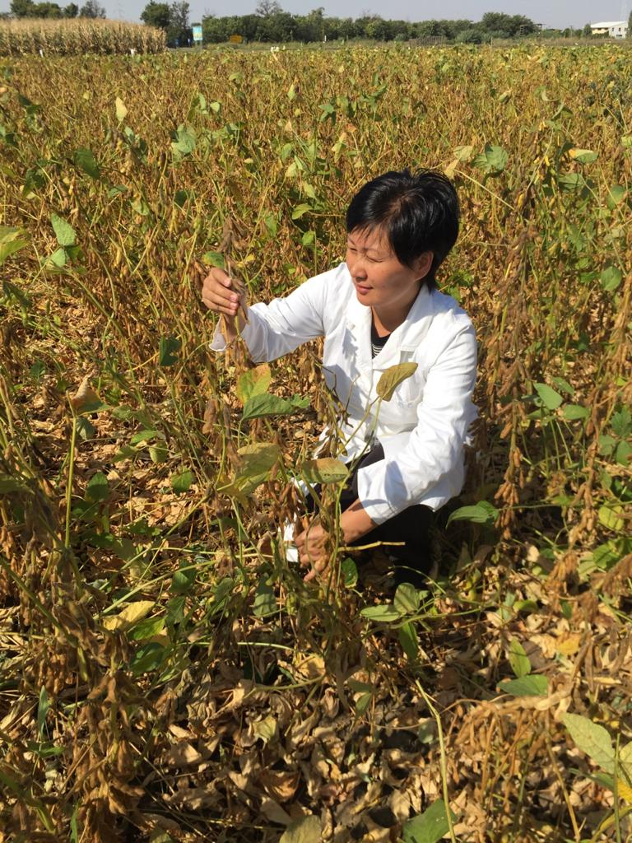

Сурет 10 – Тәжірибе учаскесінде фенологиялық бақылаулар жүргізу

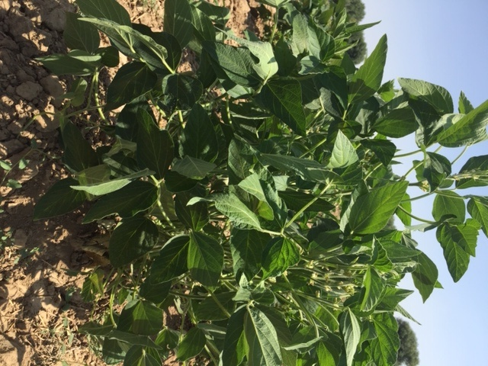

Сурет 11–Майбұршақтың тармақталу кезеңі

**4.4 Өсімдік биіктігі**

Механикаландырылған егін жинау кезінде ысырапты азайту үшін өсімдіктердің биіктігі мен төменгі бұршақтарды бекіту биіктігі үлкен маңызға ие. Өсімдіктердің биіктігі мен олардың өсу динамикасы сорттың биологиялық ерекшеліктеріне, қоршаған орта факторларына және өсіру тәжірибесіне байланысты. Өсімдіктердің өсуіне қарай қоршаған ортаның қаншалықты қолайлы екенін анықтауға болады.

Өсімдіктердің өсуі мен дамуы, физиологиялық және биохимиялық процестердің [221] тығыз байланыстары атап өтілді. Ішкі өзгерістер әртүрлі факторлардың әсерінен болады, атап айтқанда минералды тыңайтқыштар мен биореттегіштерін қолдану өсу процестеріне әсер етеді.

Үш жыл бойы зерттеу барысында «Ласточка» сортының майбұршақ өсімдіктерінің пісу фазасындағы биіктігі Вуксал универсал суспензиясын пайдаланатын нұсқада орташа алғанда бақылаудан 80,3 см-ден 86,6 см-ге дейін өзгеретінін анықталды. «Аққу» және «Галина» сорттарында сәйкесінше 89,1-97,2 және 86,2-92,1 см құрады(кесте 9, суреттер 12-16).

Кесте 9 - Майбұршақтың өсу және даму динамикасы (2019-2021жж)

|  |  |  |  |  |  |  |  |  |
| --- | --- | --- | --- | --- | --- | --- | --- | --- |
| Сорт атауы | Өсімдік биіктігі, см | | | Орташа | Төменгі бұршағының бекітілу биіктігі, см | | | Орташа |
| 2019 г. | 2020 г. | 2021 г. | 2019 г. | 2020 г. | 2021 г. |
| Бақылау Р60 К45 | | | | | | | | |
| Ласточка | 83,2 | 76,8 | 80,9 | 80,3 | 9,2 | 8,6 | 9,4 | 9,1 |
| Акку | 93,9 | 84,4 | 89,0 | 89,1 | 9,3 | 8,8 | 9,6 | 9,2 |
| Галина | 89,4 | 81,6 | 87,7 | 86,2 | 9,3 | 8,8 | 9,6 | 9,2 |
| Р60 К45 + Mo, В | | | | | | | | |
| Ласточка | 85,3 | 78,7 | 83,5 | 82,5 | 9,3 | 8,8 | 9,6 | 9,2 |
| Акку | 97,8 | 90,2 | 95,9 | 94,6 | 9,3 | 8,9 | 9,8 | 9,3 |
| Галина | 91,3 | 83,2 | 89,6 | 88,0 | 9,3 | 8,9 | 9,8 | 9,3 |
| Р60 К45 + эпин 50 мл/га | | | | | | | | |
| Ласточка | 88,5 | 81,6 | 86,6 | 85,6 | 9,4 | 8,9 | 9,7 | 9,3 |
| Акку | 98,3 | 91,6 | 96,4 | 95,4 | 9,5 | 9,0 | 9,8 | 9,4 |
| Галина | 94,0 | 85,6 | 91,4 | 90,3 | 9,4 | 8,9 | 9,7 | 9,3 |
| Р60 К45  + Вуксал универсал 2,5 л/га | | | | | | | | |
| Ласточка | 89,8 | 82,8 | 87,1 | 86,6 | 9,8 | 9,2 | 9,9 | 9,6 |
| Акку | 98,2 | 94,5 | 98,9 | 97,2 | 9,9 | 9,4 | 10,0 | 9,8 |
| Галина | 96,2 | 86,9 | 93,1 | 92,1 | 9,9 | 9,4 | 10,0 | 9,8 |

Минералды тыңайтқыштарды микроэлементтермен және биореттегіштерімен бірге қолдану майбұршақ өсімдіктерінің өсуіне оң әсерін тигізеді(кесте9). Сонымен, фосфор-калий тыңайтқыштары мен микроэлементтер қолданылған нұсқадағы «Ласточка» сортының өсімдіктері бақылау нұсқадағы өсімдіктерінен 2,2 см, «Аққу» және «Галина» сорттарында сәйкесінше 5,5 және 1,8 см жоғары болды. Фосфор-калий тыңайтқыштары мен биореттегіштері «Эпин» 50 мл/га нормада қолдану «Ласточка» сортының өсімдіктерін 5,3 см-ге, «Аққу» сортында 6,3-ке өсуіне ықпал етті. Ал «Галина» сортында бақылаумен салыстырғанда 4,1 см арттырды.

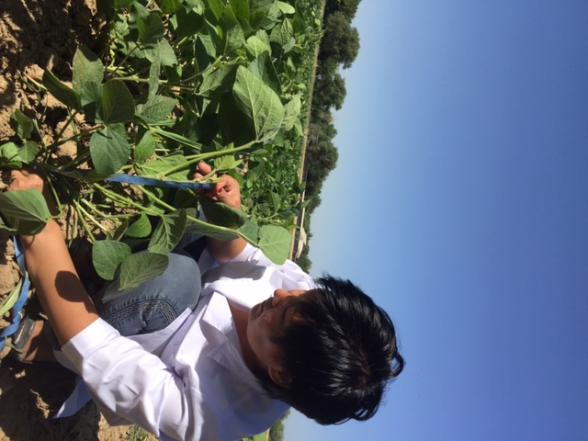

Сурет 12 - Өсімдік биіктігін анықтау

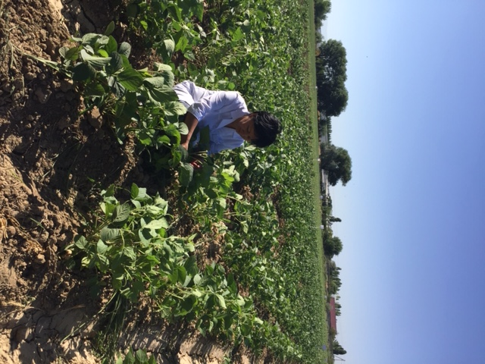

Сурет 13–Майбұршақтың төменгі бұршақ қондырмасының

биіктігін анықтау

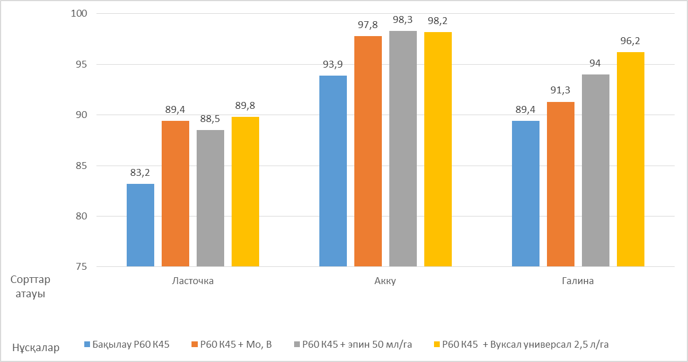

Сурет 14 - Минералдық қоректену жағдайларына байланысты майбұршақ дақылының биіктігі, 2019ж.

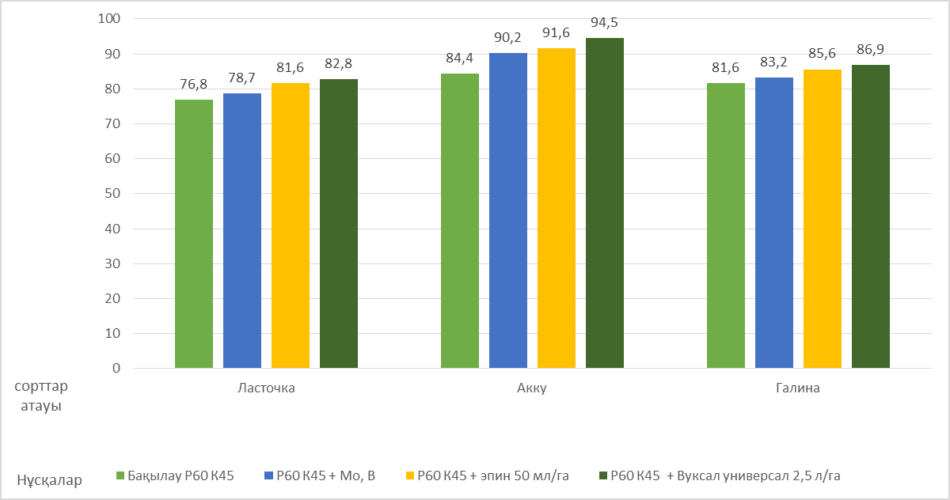

Сурет 15 - Минералдық қоректену жағдайларына байланысты майбұршақ дақылының биіктігі, 2020 ж.

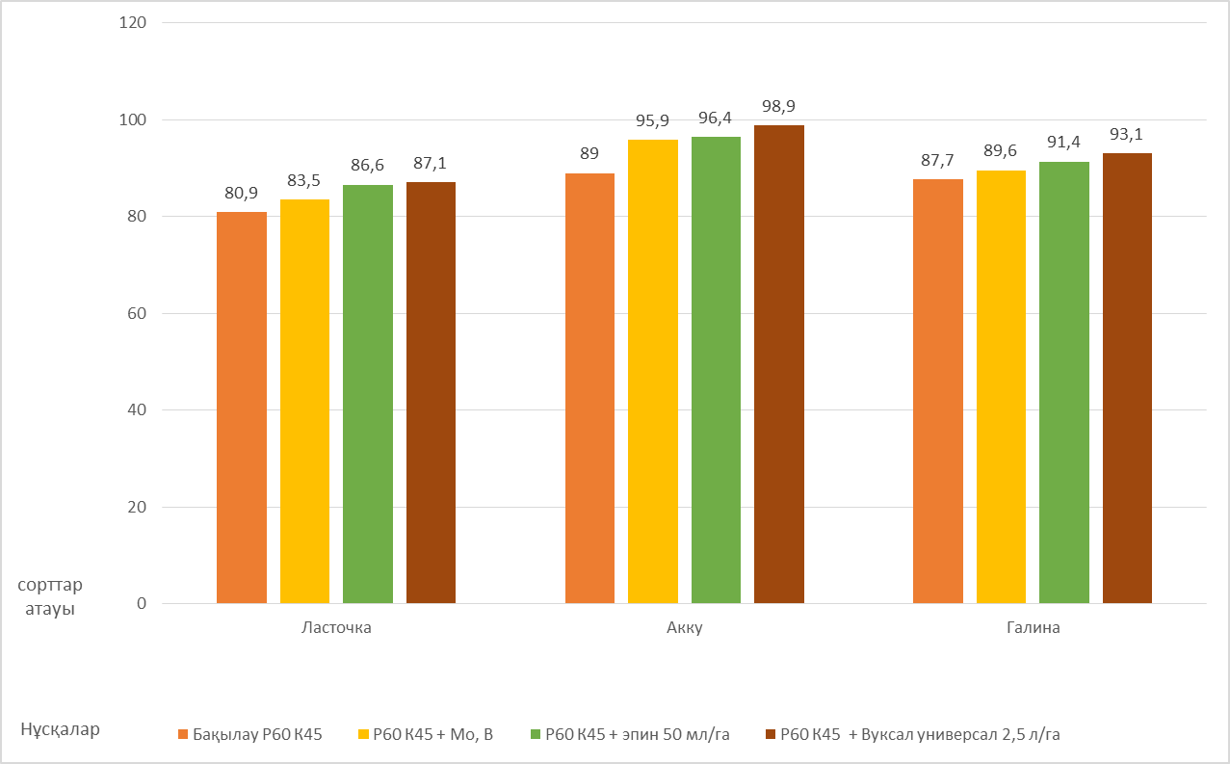

Сурет 16 - Минералдық қоректену жағдайларына байланысты майбұршақ дақылының биіктігі, 2021 ж.

2019 жылы ауа райының жағдайлары майбұршақ өсімдіктерінің өсуіне қолайлы болды. Өсімдіктердің биіктігіне ауа температурасының төмендігі (23,90С көпжылдық орташа 24,20С) және маусым айында жауын-шашынның 14,0 мм төмендеуі айтарлықтай әсер етті. Сонымен, минералды тыңайтқыштар мен биореттегіштері «Эпин» және «Вуксал универсал» қолданылған нұсқада «Ласточка» сортында сабақ ұзындығының асып кетуі сәйкесінше 5,3 және 6,6 см болды. Фосфорлы-калийлі тыңайтқыштар мен микроэлементтерді қолдану да үш сорттың сабағының ұзындығын «Галина» сортында 1,9 см-ден, «Аққу» сортында 3,9 см-ге дейін ұлғайтты.

Майбұршақ өсімдіктері 2020 жылы ең қысқа сабақ ұзындығына ие болды. «Ласточка» сортының майбұршақ өсімдігінің биіктігі орта есеппен 83,8 см, «Аққу» сортында 94,1 см, «Галина» сортында - 89,2 см-ге жетті.

Биореттегіштерін қосу астыңғы бұршақтардың бекіту биіктігіне де оң әсер етті. «Ласточка» сортында төменгі бұршақтардың бекіну биіктігі орташа есеппен үш жыл зерттеулерде тыңайтқыштар мен Эпинді, тыңайтқыштарды және Вуксал универсалды қолданғанда бақылаумен салыстырғанда 0,5 см-ге өсті, сәйкесінше 9,3 және 9,6 см құрады. «Аққу» және «Галина» сорттарында бақылаудағы төменгі бұршақтардың бекітілу биіктігі «Ласточка» (9,1 см) сортына қарағанда жоғары (9,2 см) болды.

Фосфорлы-калийлі тыңайтқыштар мен микроэлементтерді енгізу нұсқасында төменгі бұршақтардың бекіту биіктігі бақылаумен салыстырғанда 0,1-0,2 см жоғары болды. Төменгі бұршақтардың ең төменгі бекіту биіктігі 2020 жылы байқалды, бұл ауа температурасының жоғарылауымен (24,50С) және жауын-шашынның маусым айында 1,9 мм-ге дейін айтарлықтай төмендеуімен түсіндіріледі. Түркістан өлкесінің жағдайында майбұршақ сорттарын зерттеу нәтижелері жылдар бойына бұл белгінің төмен өзгергіштігін көрсетті. Өсімдіктердің биіктігі және майбұршақ сорттарындағы төменгі бұршақтардың қосылу биіктігі қоректік жағдайларға және сорттық ерекшеліктеріне байланысты біршама өзгерді. Демек, «Аққу» отандық селекциясының сорты жыл сайын ең биік болды. Төменгі бұршақтарды бекітудің ең жоғары биіктігі 2021 жылы «Аққу» және «Галина» сорттарында тыңайтқыштар мен «Вуксал универсал» биореттегіштерін қолданатын нұсқада анықталды және 10,0 см құрады.

**4.5 Минералдық қоректену жағдайларына байланысты майбұршақ дақылдарының ауруларжәне зиянкестермен зақымдануы**

Майбұршақ шаруашылығын табысты жүргізу, тұрақты өнім алу үшін майбұршақ зиянкестерімен және ауруларымен күресу шараларының кешенін жүргізу қажет. Майбұршақ пен топыраққа дұрыс әрі уақтылы күтім жасамау, майбұршақ сорттарын дұрыс таңдамау және ауа-райының қолайсыздығы өсімдіктердің өсуі мен дамуының әлсіреуіне сондай-ақ, түрлі ауруларды әкелетіні белгілі.

Майбұршаққа зиян келтіретін саңырауқұлақ, бактериялық және вирустық аурулардың көптеген түрлері әсер етеді және өсімдіктердің өсуі мен дамуының әртүрлі кезеңдерінде: өнуден толық піскенге дейін болуы мүмкін.

Түркістан облысында майбұршақдақылы шағын алқаптарда өсіріледі, сондықтан біздің зерттеулерімізде майбұршақ өсімдіктерінің зияны шамалы болды. Майбұршақ дақылдарында аурулар – аскохитоз және мамық көгеру, ал зиянкестер – бұршақ бітесі, түйнек бізтұмсығы және бұршақ қоңыздары байқалды (кесте 10, қосымша Д).

Кесте 10 – Майбұршақ дақылының аулар мен зиянкестерге төзімділігіне минералдық қоректену жағдайларының әсері, (2019-2021 жж. орташа)

|  |  |  |  |  |
| --- | --- | --- | --- | --- |
| Сорт атауы | Ауруларға зақымдану дәрежесі,% | Ауруларға төзімділігі,% | Зиянкестерге зақымдану дәрежесі,% | Зиянкестерге төзімділігі,% |
| Бақылау Р60К45 | | | | |
| Ласточка | 1,9 | 98,1 | 1,9 | 98,1 |
| Акку | 2,4 | 97,6 | 2,3 | 97,7 |
| Галина | 2,2 | 97,8 | 1,8 | 98,2 |
| Р60К45 + Mo,В | | | | |
| Ласточка | 1,5 | 98,5 | 1,3 | 98,7 |
| Акку | 1,6 | 98,4 | 1,8 | 98,2 |
| Галина | 1,5 | 98,5 | 1,5 | 98,5 |
| Р60К45 + эпин 50 мл/га | | | | |
| Ласточка | 1,6 | 98,4 | 1,3 | 98,7 |
| Акку | 1,8 | 98,2 | 1,7 | 98,3 |
| Галина | 1,6 | 98,4 | 1,4 | 98,6 |
| Р60К45  +Вуксал универсал 2,5 л/га | | | | |
| Ласточка | 1,5 | 98,5 | 1,2 | 98,8 |
| Акку | 1,8 | 98,2 | 1,6 | 98,4 |
| Галина | 1,4 | 98,6 | 1,3 | 98,7 |

Бақылау нұсқасында «Ласточка» сортының майбұршақ өсімдіктерінің аурулары мен зиянкестерімен зақымдану 1,9 пайызды құрады. Фосфор-калий тыңайтқыштарын және Мо,В микроэлементтерін қолдану нұсқасында ауру мен зиянкестердің зақымдану пайызы сәйкесінше 1,5 және 1,3% болды. Бұл нұсқада зиянкестермен зақымдану 0,4%-ға, аурулар бақылау деңгейінен 0,6%-ға төмен болды. Фосфорлы-калийлі тыңайтқыштар мен биореттегіштері «Эпин» 50 мл/га және «Вуксал универсал» 2,5 л/га біріктірілген нұсқаларда ауру мен зиянкестердің зақымдану пайызы сәйкесінше 1,6-1,3% және 1,5-1,2% құрады.Бұл нұсқаларда зиянды заттардың зақымдануы да бақылаудан 0,3-0,6% және 0,4-0,7% төмен болды.

Бақылау нұсқасында «Аққу» майбұршақ сортының өсімдіктерінің аурулары мен зиянкестерімен зақымдану пайызы сәйкесінше 2,4% және 2,3% құрады. Фосфор-калий тыңайтқыштары мен микроэлементтерді қолдану нұсқасында ауру мен зиянкестердің зақымдану пайызы сәйкесінше 1,6% және 1,8% болды. Бұл нұсқада зиянкестермен зақымдану бақылау деңгейінен 0,5%-ға, аурулар 0,8%-ға төмен болды. Фосфор-калий тыңайтқыштары мен «Эпин» биореттегіштерін 50 мл/га біріктіріп қолданған нұсқада ауру мен зиянкестердің зақымдану пайызы сәйкесінше 1,8және 1,7% құрады, бұл бақылау деңгейінен 0,6%-ға төмен. Фосфор-калий тыңайтқыштары мен Вуксал универсал 2,5 л/га біріктірілген нұсқаларда ауру мен зиянкестердің зақымдану пайызы сәйкесінше 1,8%және 1,6% аралығында өзгерді.

Бақылау нұсқасында «Галина» майбұршақ сортының өсімдіктерінің аурулары мен зиянкестерімен зақымдану пайызы сәйкесінше 2,2% және 1,8% құраса, фосфорлы-калийлі тыңайтқыштар мен микроэлементтерді қолдану нұсқасында аурулар мен зиянкестермен зақымдану пайызы 1,5% құрады. Бақылау нұсқасымен салыстырғанда зиянды заттармен зақымдану 0,7% және 0,3%-ға төмендеген. Фосфорлы-калийлі тыңайтқыштар мен биореттегіштерін «Эпин» 50мл/га және «Вуксал универсал», 2,5л/га біріктіріп қолданылған нұсқалар бойынша ауру мен зиянкестердің зақымдану пайызы 1,6% және 1,4% және 1,4% және 1,3% болды. Бұл аурулар бойынша зиянның төмендеуі бақылаумен салыстырғанда 0,6 және 0,8%, зиянкестер бойынша 0,4-0,5% екендігін көрсетеді.

Жоғарыда келтірілген мәліметтерге сүйене отырып, «Ласточка» сорты «Аққу» және «Галина» сорттарымен салыстырғанда ауру мен зиянкестерге төзімдірек деп айтуға болады.

**5 МАЙБҰРШАҚ ДАҚЫЛДАРЫНЫҢ ФОТОСИНТЕТИКАЛЫҚ ҚЫЗМЕТІ**

**5.1 Минералды тыңайтқыштар мен биореттегіштерді қолдануға байланысты майбұршақ дақылының фотосинтетикалық аппаратының қалыптасуы**

Қазіргі уақытта азық-түлік проблемасы әлемдегі ең маңызды мәселелердің бірі болып табылады. Бұл мәселенің шешімі егін шаруашылығын арттыруға тікелей байланысты, оның ішінде өсімдік фотосинтезін тиімді пайдалану [222- 229]. Сондықтан жаңа сорттарды өсіру, агротехнология әдістерін жасау немесе мелиорациялау кезінде ауылшаруашылық дақылдарының фотосинтездік белсенділігінің көрсеткіштеріне ерекше назар аудару қажет.

Кез келген дақылдың фотосинтетикалық аппаратының тиімділігінде өсімдіктердің жапырақтары, жапырақ бетінің ауданы және жапырақ аппаратының өнімділігі маңызды рөл атқарады.

Вегетациялық кезеңдегі майбұршақ жапырағының даму динамикасы белгілі бір заңдылықпен жүреді. Өніп шыққаннан кейін жапырақ алаңы үшінші жұп нағыз жапыраққа дейін баяу өседі, содан кейін жапырақ аймағының өсу қарқыны күрт артады. Бүршіктер пайда болған кезде жапырақ аймағы дерлік максималды мәнге жетеді, содан кейін ол жапырақтардың өлуіне байланысты біртіндеп азая бастайды [230-236].

О.П. Григорьев [237], Тара ауылшаруашылық тәжірибе станциясында (Омбы облысы) майбұршақ жапырақтарының ауданы 2006 жылы егістіктің 2,1 м2/м2, 2007 жылы 1,4; 2008 жылы - 1,7 м², орта есеппен 1 ​​м² егістікке 1,75 м² болатынын анықтаған.

И.С.Литвинова және Р.Р. Галеев [238] Новосибирск облысында жүргізген тәжірибелерінде майбұршақ сорттары қатар аралығы 45 см және 1 га жерге 600000-300000 өнгіш тұқым себілгені туралы хабарлады. Жапырақтың максималды ауданы болды: Омская 4 - 6,43 м², Сібір егіншілік ғылыми-зерттеу институты 6 - 5,24 м²; Эльдорадо - 5,27 м²; Золотистая - 4,72 м²; Сібір егіншілік ғылыми-зерттеу институты-315 1 м² сорттарда егістікке 5,12 м² немесе гектарына бірдей мың м² құрады. Рязань облысында қатар аралығы 45 см және 1 га-ға 650 мың тұқым себілетін Светлая сортының дақылдарында тәжірибенің әртүрлі нұсқаларында жапырақ алаңы 20518-ден 24687 м²/га-ға дейін өзгерді, бұл 1 га танапқа 2,05 - 2,47 га жапырақ құрайды [239].Төменгі Еділ бойындағы суару жағдайында майбұршақның фотосинтетикалық белсенділігі мен өндіріс процесін В.В. Бородичев және басқалар [240], В.В. Толоконников және басқалар зерттеген[241]. Бұл зерттеулердегі жапырақ ауданы 34-тен 49,2 мың м2/га дейін, ал құрғақ биомасса жинау – 5,5-13,1 т/га. Ерте пісетін сорттар тобында жапырақ беті шағын – 18,5-22 мың м2/га, орта пісетін генотиптерде 38,4 мың м2/га жетті.

Зерттеу жұмысында «Ласточка» сортының жапырақ беті орта есеппен 25,4-54,9 мың м2/га, «Аққу» және «Галина» сорттарында 28,9-27,4-тен 59,2-57,1-мың м2/га дейін ауытқиды(кесте 11).

Кесте 11 – Қоректену режиміне байланысты майбұршақ жапырағы бетінің ауданының өзгеруі, мың м2/га (2019-2021 жж. орташа)

|  |  |  |  |  |
| --- | --- | --- | --- | --- |
| Сорт атауы | Вегетациялық кезеңдер | | | |
| тармақталуы | гүлдеу | жеміс түзу | тұқым құю |
| Бақылау Р60К45 | | | | |
| Ласточка | 25,4 | 45,6 | 48,6 | 33,4 |
| Акку | 28,9 | 50,1 | 54,6 | 38,3 |
| Галина | 27,4 | 47,1 | 51,3 | 36,3 |
| Р60К45 + Mo,В | | | | |
| Ласточка | 27,5 | 49,2 | 52,4 | 35,5 |
| Акку | 31,1 | 52,6 | 57,1 | 40,6 |
| Галина | 29,6 | 51,1 | 54,7 | 38,5 |
| Р60К45 + эпин 50 мл/га | | | | |
| Ласточка | 29,1 | 51,9 | 53,5 | 37,3 |
| Акку | 33,9 | 55,4 | 58,6 | 42,1 |
| Галина | 31,5 | 54,5 | 56,3 | 40,6 |
| Р60К45  +Вуксал универсал 2,5 л/га | | | | |
| Ласточка | 29,4 | 52,6 | 54,9 | 38,1 |
| Акку | 34,7 | 56,3 | 59,2 | 42,8 |
| Галина | 31,9 | 55,1 | 57,1 | 41,2 |
| ЕЕА05(сорт) | 0,26 | 0,41 | 0,35 | 0,39 |
| ЕЕА05 (сортжәне тыңайтқыш) | 0,53 | 0,83 | 0,71 | 0,79 |

Кесте мәліметтерінің деректері сорттар бойынша жапырақ бетінің ең көп өсуі майбұршақ өсімдіктерінің өсу және даму фазаларында: гүлдену және бұршақ түзу кезеңінде байқалды. Жапырақ бетінің ең үлкен ауданы «Аққу» сортында анықталып - 58,6-59,2 мың м2/га құрады.

Ассимиляция бетінің көлеміне зерттеу жылдарындағы метеорологиялық жағдайлар айтарлықтай әсер етті (Е-қосымша). Барлық сорттар 2019 жылы ең үлкен жапырақ алаңына ие болды. Мәселен, «Ласточка» сортында бұл көрсеткіш қоректену деңгейіне байланысты 29,8-33,9 мың м2/га, «Аққу» және «Галина» сорттарында сәйкесінше 33,2-38,9 және 31,5- 35,9 мың м2/га болды.Ең аз аумақ (20,5-24,2 мың м2/га; 23,8-29,3 және 22,5-26,9) 2020 жылы белгіленді.

Жапырақ ауданы зерттеу жылдарында табиғи түрде өзгеретінін, қолайлы 2019 және 2021 жылдары майбұршақ жапырақтарының жапырақ бетінің ұлғаюы жоғары болғанын, 2020 жылы қолайлы емес болғандықтан бұл көрсеткіштер тиісінше төмен болды. Бірақ ауа-райының жағдайына қарамастан, айқын үлгіні байқауға болады: зерттеудің барлық жылдарындағы максималды жапырақ ауданы жеміс түзілу фазасында анықталды(қосымша Ж).

2019-2021 жж. орташа алғанда жапырақтың максималды ауданы фосфор-калий тыңайтқыштарын және Вуксал универсал біріктіріп қолдану нұсқасында «Ласточка» сортында – 43,8; Аққу сортында – 48,3 және Галина сортында – 46,3 мың м2/га, бұл бақылаудан 14,4%, 12,3 және 14,3% жоғары болды. Биореттегіштерін қолданатын нұсқаларда тұқым толысу фазасы бойынша «Ласточка» сортында – 37,3-38,1 мың м2/га, «Аққу» сортында – 42,1-42,8 және «Галина» сортында –40,6-41,2 мың м2/га төмендеді. Бұршақ түзуфазасындағы ең төменгі жапырақ алаңы бақылау нұсқасында алынды, оның көрсеткіші 33,4-38,3 мың м2/га болды.

Қалыптасу динамикасының толық көрсеткіші және ауылшаруашылық дақылдарының жақсару дәрежесі майбұршақтың өсу және даму фазаларының ұзақтығымен, сондай-ақ вегетациялық кезеңнің жалпы ұзақтығымен тығыз байланысты фотосинтетикалық потенциалы (ФП) анықтайды [242-244].

Т.В. Мухортова [225,с. 2] суармалы майбұршақтың жоғары өнімді агроценоздары 2-ден 2620 мың м2 × күн/га дейін фотосинтетикалық потенциалын (ФП) түзетінін көрсетті.

Зерттеулеріміздің нәтижесінде орташа пісетін «Ласточка» сортын (1927,4 мың м2 × тәулік/га) және кеш пісетін «Аққу» сортын (2051,2 мың м2 × тәулік/га) пайдалану кезінде фотосинтетикалық потенциалы (ФП) дәлірек көрсеткіштері алынды (кесте 12).

Кесте 12 – Қоректену жағдайларына байланысты майбұршақ дақылдарының фотосинтетикалық потенциалы, мың м2 тәулік/га (2019-2021 жж. орташа)

|  |  |  |  |  |  |  |
| --- | --- | --- | --- | --- | --- | --- |
| Сорт атауы | Вегетациялық кезеңдер | | | | | Жиынтық |
| тармақталу | гүлдеу | жеміс түзу | тұқым құю | |
| Бақылау Р60К45 | | | | | | |
| Ласточка | 359,3 | 655,4 | 600,2 | 312,5 | 1927,4 | |
| Акку | 403,5 | 701,9 | 600,8 | 345,0 | 2051,2 | |
| Галина | 301,4 | 620,9 | 453,0 | 302,4 | 1677,7 | |
| Р60К45 + Mo,В | | | | | | |
| Ласточка | 389,7 | 706,6 | 646,7 | 331,5 | 2074,5 | |
| Акку | 433,9 | 735,9 | 628,7 | 366,0 | 2164,5 | |
| Галина | 326,0 | 673,6 | 483,0 | 320,7 | 1803,3 | |
| Р60К45 + эпин 50 мл/га | | | | | | |
| Ласточка | 382,3 | 727,2 | 633,9 | 330,2 | | 2073,6 |
| Акку | 439,0 | 757,9 | 644,8 | 358,4 | | 2200,1 |
| Галина | 346,9 | 680,9 | 469,3 | 317,8 | | 1814,9 |
| Р60К45  +Вуксал универсал 2,5 л/га | | | | | | |
| Ласточка | 387,1 | 737,4 | 650,2 | 337,1 | | 2111,8 |
| Акку | 449,5 | 769,7 | 651,6 | 364,1 | | 2234,9 |
| Галина | 350,5 | 688,8 | 476,0 | 322,6 | | 1837,9 |
| ЕЕА05 (сорт) | 2,06 | 3,09 | 5,28 | 8,73 | |  |
| ЕЕА05 (сорт және тыңайтқыш) | 4,12 | 6,18 | 10,56 | 17,46 | |  |

Ерте піскен «Галина» сортының фотосинтетикалық потенциалы(ФП) төмен мәнімен сипатталды - 1677,7 мың м2 × тәулігіне/га), бұл вегетациялық кезеңі қысқа болатын сорт факторына байланысты болуы мүмкін.

Біздің зерттеулерімізде жылдар бойынша фотосинтетикалық потенциалының (ФП) қалыптасуын талдау көрсеткендей (Ж-қосымша) орташа маусымдық «Ласточка» сортының дақылдары 2019 жылы вегетациялық кезеңнің соңына қарай фосфор-калий тыңайтқыштарын және «Вуксал универсал» биореттегіштерін біріктіріп қолдану нұсқасында максималды фотосинтетикалық өнімділікке – 2397,1 мың м2 күн/га жетті. Бұл көрсеткіштің ең төменгі мәні осы сорт бойынша 1660,9 мың м2 тәулік/га 2020 жылы байқалды.

Кеш пісетін «Аққу» сортында фосфор-калий тыңайтқыштары мен «Эпин» биореттегіштерін үйлестіріп пайдаланған нұсқада бақылаудан фотосинтетикалық потенциалының (ФП) артығы орта есеппен 148,8 мың м2/га, немесе 7,3% құрады. Фосфорлы-калийлі тыңайтқыштар мен микроэлементтерді енгізу нұсқасында бұл сорттағы Mo,В бақылаудан 113,4 мың м2 тәулік/га немесе 5,5%-ға артты.

Ерте пісетін «Галина» сортында фосфор-калий тыңайтқыштары мен «Эпин» және «Вуксал универсал» биореттегіштерін біріктіріп қолдану нұсқалары бойынша фотосинтетикалық потенциалдың (ФП) бақылаудан асып кетуі 148,8 мың м2 тәулік/га немесе 7,3% құрады. Фосфорлы-калийлі тыңайтқыштар мен микроэлементтерді енгізу нұсқасында бұл сорттағы Mo,В сәйкесінше 137,2-160,2 мың м2 тәулік/га немесе 8,2-9,5%-ға бақылаудан артық болды.

Вегетациялық кезеңдері бойынша барлық сорттарда ең төменгі фотосинтетикалық потенциалы (ФП) бұтақтану фазасында, ең жоғары - гүлдену фазасында болды. Бұл жапырақ аппаратының жақсы дамуына және майбұршақ өсімдіктерінің гүлдену фазасының ұзағырақ өтуіне байланысты. Сонымен, фосфор-калий тыңайтқыштарын және микроэлементтерді Mo,В қолдану нұсқасында «Ласточка» сортының фотосинтездік потенциалы (ФП) 706,6 мың м2 тәулік/га, «Аққу» сорты – 735,9 және «Галина» сорты – 673,6 мың м2 тәулік/га құрады немесе бұл бақылаудан тиісінше 7,8%, 4,7 және 8,5% жоғары болды. «Эпин» және «Вуксал универсал» фосфорлы-калийлі тыңайтқыштарды және биореттегіштерін ұштастырып қолданған нұсқаларда фотосинтетикалық потенциалдың бақылаудан жоғарылауы «Ласточка» сортында 71,8-82,0 мың м2 тәулік/га немесе 11,0-12 ,5%, «Аққу» сортында 56,0-67,8 мың м2 тәулік/га немесе 8,0-9,7% және «Галина» сортында 60,0-67,9 мың м2 тәулік/га немесе 9,7 -10,9% шамамен өзгерді (кесте 12).

Сонымен тыңайтқыштың зерттелген нұсқаларын қолданудың жапырақ аппаратының ауданы мен егістің фотосинтетикалық потенциалының (ФП) қалыптасуына оң әсері анықталды, бұл жоғары өнімді майбұршақ агроценозының қалыптасуына ықпал етті.

Таза фотосинтез өнімділігінің көрсеткіші (ТФӨК) белгілі бір уақыт аралығындағы биомассаның жинақталуы бойынша жапырақтардың нақты жұмысын барынша толық көрсетеді. Өсімдік өсімдіктерінің фазалары бойынша майбұршақ дақылдарының таза фотосинтез өнімділігінің көрсеткішін (ТФӨК) зерттеу нәтижелері барлық зерттелген ауылшаруашылық тәжірибелері бұл көрсеткішке белгілі бір дәрежеде әсер етті деп айтуға мүмкіндік береді.

Фотосинтездің ең өнімді процесі майбұршақ вегетациялық кезеңінің бірінші жартысында – «бұтақтану – бүршіктену» фаза аралық кезеңде өтті. Келесі кезеңдерде құрғақшылықтың басталуына байланысты таза фотосинтез өнімділігінің көрсеткіші (ТФӨК) айтарлықтай төмендейді (2 есеге жуық). Бірақ содан кейін «тұқымды толтыру» кезеңінде фотосинтездің қарқындылығы артады, ал «Ласточка» сортында ең жоғары дәрежесі - тәулігіне 3,5-3,7 г / м2байқалды(кесте 13).

Кесте 13 – Әртүрлі қоректік жағдайларда майбұршақ бұршақтарының өсу және даму фазалары бойынша таза фотосинтез өнімділік көрсеткішінің (ТФӨК) өзгеруі, тәулігіне г/м2 (2019-2021 жж. орташа)

|  |  |  |  |  |
| --- | --- | --- | --- | --- |
| Сорт атауы | Вегетациялық кезең | | | |
| тармақталу | гүлдеу | жеміс түзу | тұқым құю |
| Бақылау Р60К45 | | | | |
| Ласточка | 5,7 | 2,9 | 2,5 | 3,7 |
| Акку | 5,6 | 2,8 | 2,2 | 3,6 |
| Галина | 4,4 | 2,6 | 1,8 | 3,3 |
| Р60К45 + Mo,В | | | | |
| Ласточка | 5,7 | 2,9 | 2,5 | 3,7 |
| Акку | 5,6 | 2,8 | 2,2 | 3,6 |
| Галина | 4,4 | 2,6 | 1,8 | 3,3 |
| Р60К45 + эпин 50 мл/га | | | | |
| Ласточка | 5,3 | 2,8 | 2,4 | 3,5 |
| Акку | 5,2 | 2,7 | 2,2 | 3,4 |
| Галина | 4,4 | 2,5 | 1,7 | 3,1 |
| Р60К45  +Вуксал универсал 2,5 л/га | | | | |
| Ласточка | 5,3 | 2,8 | 2,4 | 3,5 |
| Акку | 5,2 | 2,7 | 2,2 | 3,4 |
| Галина | 4,4 | 2,5 | 1,7 | 3,1 |
| ЕЕА05 (сорт) | 0,37 | 0,17 | 0,18 | 0,23 |
| ЕЕА05 (сорт және тыңайтқыш) | 0,75 | 0,35 | 037 | 0,47 |

Кесте деректеріне сәйкес, макротыңайтқыштарменЭпин және Вуксал универсалбиореттегіштерінбірге қолданғанда бақылаумен салыстырғанда таза фотосинтез өнімділік көрсеткіші (ТФӨК) тәулігіне 0,1-0,3 г/м2 төмендеген. Фосфор-калий тыңайтқыштары мен микроэлементтерді қолданған нұсқада бақылау нұсқасы деңгейінде болды(кесте 13).

Бақылаудағы вегетациялық кезеңдегі орташа фотосинтез өнімділігі «Ласточка» сорты үшін тәулігіне 3,7 г/м2, «Аққу» сортында тәулігіне 3,6 г/м2, «Галина» сортында 3,0 г/м2 болды. Бірақ тыңайтқыштары бар нұсқалардағы (ТФӨК) -тің төмендеуі фотосинтетикалық қуаттың артуына пропорционалды емес болды. Сондықтан, тыңайтқыш нұсқалар бойынша барлық жылдар бойы зерттеулер жүргізілді, онда жапырақтардың ең үлкен ассимиляциялық беті, дақылдардың ФП қуаты, ең жоғары өнім қалыптасты. «Аққу»майбұршақ сортының жапырақ көлемі 48,3 мың м2/га, дақылдардың фотосинтездік қабілеті 2234,9 мың м2 тәулік/га болғанда, гектарына 39,2 центнер дақылдың тұқымөнімділігі қалыптасты.

Бірқатар зерттеушілер [245, 246] фотосинтездің таза өнімділігінің көрсеткіші белгілі бір тұрақтылық көрсетеді деп есептейді. Біздің зерттеулеріміз де жылдар бойынша ФП-де айтарлықтай айырмашылықтар анықтаған жоқ (қосымша И). Дегенмен, сорттар контекстінде фотосинтездің таза өнімділігінің жоғары көрсеткіштерін орта пісетін «Ласточка» сорты 2019 және 2020 жылдары – тармақтану кезеңін қоспағанда 3,5-3,7 г/м2 құрады. Кеш пісетін «Аққу» сорты 2021 жылы жоғары (ТФӨК) -тің мәнімен сипатталды – 3,8 г/м2 тәулік. Ерте піскен «Галина» сортының өсімдіктері 2019-2020 жылдары 3,1 г/м2 тәуліктік фотосинтездің айтарлықтай таза өнімділігін, ал 2021 жылы (2,9-3,0 г/м2 тәулігіне) төмен өнімділікті қамтамасыз етті.

Сонымен, майбұршақ өсімдіктерінің фотосинтездік белсенділігінің көрсеткіштері олардың сорттық ерекшілігіне және енгізілген тыңайтқыштарға байланысты болды. Жапырақ аппаратының өзгергіштігі екі фактормен де анықталды, фотосинтездік потенциал негізінен қоректендіру деңгейімен, алтаза фотосинтез өнімділік көрсеткіші (ТФОК) керісінше, сорттық фактормен анықталды.

**5.2 Тыңайтқыштарменбиореттегіштердің майбұршақ өсімдіктерінде құрғақ заттардың жинақталуына әсері**

Өсімдіктің жер үсті массасын қалыптастыруы дақылдың пайда болу себептерін анықтауға мүмкіндік беретін маңызды көрсеткіш болып табылады, оның жинақталу қарқындылығын бірқатар факторлармен: ауа райы жағдайлары, өсімдіктердің ерекшеліктері, сорт, минералды қоректену және т.б. анықтауға болады.

Осыған байланысты біздің зерттеу жұмысымыздың мақсаттарының бірі минералды тыңайтқыштар мен биореттегіштерді қолдануға байланысты майбұршақта құрғақ биомассаның жинақталуын анықтау.

Өсімдіктердің қоректенуінің әртүрлі нұсқасында құрғақ заттарды жинақтау процесі түрлі қарқындылықпен жүреді. Өсімдіктердің қоректену жағдайларын жақсарту, ауылшаруашылық дақылдарының фотосинтетикалық әлеуетін қалыптастыру жағдайлары да құрғақ заттардың көп жиналуына ықпал етеді, бұл макро-, микротыңайтқыштарды және биореттегіштерді қолдану нұсқаларында, бақылау мен салыстырғанда жоғары өнім алуды қамтамасыз етеді.

Салыстырмалы түрде қысқа мерзімде органикалық заттардың – биомассаның едәуір мөлшерін құрайтын дақылдардың қатарына майбұршақ жатады [247].

2019-2021 жылдар кезеңінде тармақталу кезеңінде құрғақ заттарды жинау көрсеткіштері тәжірибенің барлық нұсқаларында шамамен бірдей деңгейде болды («Ласточка» сорты үшін 63,51-63,59 г/м2; «Аққу» сорты үшін 71,22-71,28 және «Галина» сорты үшін 67,73-67,77 г/м2).

Гүлдену фазасында P60K45+Mo,B қолданғанда құрғақ заттардың жиналуы «Ласточка» сортында 131,69 г/м2, «Акку» сортында 143,33, «Галина» сортында 138,57 г/м2 құрады, бұл бақылаудан 11,3-ке артық; 8,16; 8,97 г/м2 немесе 9,4; тиісінше 6,0 және 6,9% артық(кесте 14; қосымша Л).

Майбұршақтың гүлдену кезеңінде құрғақ заттардың жиналуы макротыңайтқыштарды биореттегіштерімен бірге «Вуксал универсал» қолдану нұсқасында жоғары болды.Бақылаумен салыстырғанда «Ласточка» сортында 25,43 г/м2, «Аққу» сортында 25,43 г/м2 19,09 және «Галина» сортында - 18,48 г/м2 немесе 21,1; 14,1 және 14,3% құрады.

Кесте 14 – Әртүрлі қоректену жағдайларында майбұршақтың өсу және даму фазалары бойынша құрғақ заттардың жиналу динамикасы, г/м2 (2019-2021 жж. орташа)

|  |  |  |  |  |
| --- | --- | --- | --- | --- |
| Сорт атауы | Вегетациялық кезең | | | |
| тармақталу | гүлдеу | жеміс түзу | тұқым құю |
| Бақылау Р60К45 | | | | |
| Ласточка | 63,51 | 120,42 | 217,98 | 337,23 |
| Акку | 71,22 | 135,17 | 243,05 | 369,76 |
| Галина | 67,73 | 129,60 | 226,85 | 351,48 |
| Р60К45 + Mo,В | | | | |
| Ласточка | 63,54 | 131,69 | 243,82 | 359,78 |
| Акку | 71,24 | 143,33 | 272,54 | 401,69 |
| Галина | 67,74 | 138,57 | 266,01 | 389,31 |
| Р60К45 + эпин 50 мл/га | | | | |
| Ласточка | 63,57 | 144,16 | 259,74 | 374,26 |
| Акку | 71,25 | 152,58 | 280,11 | 402,56 |
| Галина | 67,76 | 147,23 | 273,93 | 398,77 |
| Р60К45  + Вуксал универсал 2,5 л/га | | | | |
| Ласточка | 63,59 | 145,85 | 263,56 | 379,31 |
| Акку | 71,28 | 154,26 | 282,77 | 403,12 |
| Галина | 67,77 | 148,08 | 275,43 | 399,84 |
| ЕЕА05 (сорт) | 5,2 | 8,3 | 11,8 | 14,6 |
| ЕЕА05 (сорт жәнетыңайтқыш) | 10,5 | 16,6 | 23,6 | 29,3 |

Бұршақ түзілу фазасындағы бақылауда (Р60К45) құрғақ заттардың жинақталуы 217,98-ден 243,05 г/м2-ге дейін өзгерді, бұл макротыңайтқыштарды биореттегіштерімен бірге қолдану Эпин нұсқасымен салыстырғанда 41,76-37,06 г/м2 немесе 19,2-15,2%-ға төмен.

«Эпин» және «Вуксал универсал» биореттегіштерімен бірге макротыңайтқыштарды қолданатын нұсқадағы дақылдар құрғақ заттардың ең көп жинағымен ерекшеленетінін, олардың құндылықтары сорттың шегінде болғанын атап өткен жөн. Бұл нұсқаларда құрғақ заттардың мөлшері «Ласточка» - 374,26-379,31 г / м2; «Аққу» сортында - 402,56-403,12 және «Галина» сортында - 398,77-399,84 г/м2құрап, бақылаумен салыстырғанда 11,0-12,5 г/м2 және 8,9-9,0 және 13,5-13,8% артық болды.

2019 жылы жер үсті биомассасының (795,0-903,9 г/м2) жинақталуы, 2020жылымен (757,5-864,1 г/м2) және 2021 жылмен (780,3-887,8 г/м2) салыстырғанда 2-5%-ға жоғары болды. Өну маусымдағы жауын-шашынның көп түсуімен түсіндіруге болады(қосымша Л).

2020 жылы жер үсті биомассасының жинақталуы тәжірибенің барлық нұсқаларында аз болды және «Ласточка» сортының бақылауында «Вуксал универсал» биореттегіштермен бірге макротыңайтқыштарды қолдану нұсқасында 718,2-ден 833,0 г/м2-ге дейін ауытқиды. «Аққу» және «Галина» сорттарында сәйкесінше 798,4-889,6 және 756,0-869,8 г/м2болды. Бұл ретте фосфор-калий тыңайтқыштарын және микроэлементтерді Mo,В және макро тыңайтқыштарды «Эпин» биореттегіштерімен бірге қолдану сәйкесінше 9,6 және 13,1%-ға өскенін көрсетті (қосымша Л).

2021 жылы жер үсті биомассасының жинақталуы орташа болды және «Ласточка» сортының бақылау нұсқасында 743,5 г/м2, макро тыңайтқыштарды «Вуксал универсал»биореттегіштерімен бірге қолдану нұсқасында 854,2 г/м2 немесе 14,9% құрады. Аққу және Галина сорттары сәйкесінше 819,7-914,9 (11,6%) және 777,7-894,4 г/м2 (15,0%)құрады. Фосфор-калий тыңайтқыштарын және микроэлементтерді Мо,В және макро тыңайтқыштарды «Эпин» биореттегіштерімен бірге қолдану «Ласточка» сортының 801,5-845,4 г/м2 дейін немесе 7,8-13,7%-ға өсуіне ықпал етті; «Аққу» сортында 892,2-908,6 немесе 8,8-10,8%-ға дейін және «Галина» сортында 864,2-890,4 г/м2 немесе 11,1-14,5%-ға дейін арттырады.

Сонымен, жалпы фотосинтетикалық өнімділікті анықтайтын құрғақ заттардың жинақталуына байланысты майбұршақ дақылы өзінің биологиялық ерекшеліктеріне, қоректену жағдайларына байланысты минералды тыңайтқыштар мен биореттегіштерін қолданғанда жалпы биомассаның жоғарылайтынын атап көрсетуге болады.

**6 Минералды тыңайтқыштар мен биореттегіштерДі қолдану кезінде майбұршақтың өнімділігі МЕН САПАСЫ**

**6.1 Майбұршақ дақылының өнімінің құрылымы**

Қазіргі заманғы майбұршақ сорттары - бұл белгілі бір өсіру жағдайларына жақсы бейімделген және оңтайлы өнімділік құрылымы бар сорттық популяциялар. Өсімдіктің құрылымы бойынша өсімдіктердің өнімділігін құрайтын элементтердің жиынтығы әр түрлі болады. Майбұршақ үшін бұл бір өсімдіктегі бұршақ саны, бір бұршақ тұқымының саны, бір өсімдіктегі тұқымның салмағы және 1000 тұқымның салмағы. Бұл элементтер генетикалық түрде анықталады және негізінен полимерлі белгілер ретінде тұқым қуалайды [246].

Өсімдіктердің өнімділігін қалыптастыру мәселелерінің әр түрлі аспектілері бар. Олар өсімдіктердің өсуі мен дамуына агрометеорологиялық жағдайлар мен әртүрлі агротехникалық шаралардың әсері тұрғысынан зерттеледі.

Өнімділік – әр түрлі өсімдік мүшелерінің бірлескен қызметінің нәтижесі, сондықтан зерттеушілер бұл мүшелердің өнімділік элементтерінің қалыптасуына өзара әсерін зерттеуге көп көңіл бөледі [247]. Өсімдіктерді өсірудің экстремалды жағдайында алынған дақыл құрылымының жеке элементтерін зерттеу нәтижелері ерекше құнды болып табылады.

Өсімдік дамуының негізгі көрсеткіші-дақыл құрылымы. Майбұршақ өсіру агротехнологиясындағы азғантай өзгерістердің өзі өсімдік құрамын арттырады, немесе азайтады[248]. Майбұршақдақылдарының сирек болуына немесе керісінше қалыңдауына байланысты дақылдың құрылым элементтерінің түрлі көрсеткіштерін құрайды[249, 250].

Құрылымдықкөрсеткіштердің мәніне сорттың өсіру жағдайларына жауап беруі үлкен әсер етеді. Майбұршақта бұл көрсеткіш негізгі сабақтағы және қосалқы тармақтардағы бұршақ саны, бұршаққапта түзілген тұқымдар саны және 1000 тұқымның салмағына байланысты[246, б.8].

Төменгі бұршаққаптардың бекіту биіктігі, комбайнның өнімді сапалы жинауына тікелей әсер етеді. Топырақ бетінен майбұршақ бұршаққаптарысабақта неғұрлым төмен бекітілсе,соғұрлым астық комбайнының колонкасы артындағы сабақтарда бұршақтардың көбі жиналмай,биологиялық өнімділік 20% төмендеп,астық шығыны жоғары болады [242,б. 9].

Біздің зерттеулерімізде бұл көрсеткіштің орташа мәндері де өзгерді. Осылайша, төменгі бұршаққаптардың бекіту биіктігі бақылаумен (8,7 см) салыстырғанда «Ласточка» сортында 0,9 см, «Аққу» және «Галина» сорттарында 0,4 см өсті. Фосфор-калий тыңайтқыштары мен микроэлементтер Mo,В және «Эпин» биореттегіштері қолданылған нұсқалардағы төменгі бұршаққаптарды бекіту биіктігі, керісінше «Ласточка» сортында 9,2 см-ден,«Аққу» сортында 9,4 см-ге дейін төмендеді(кесте 15, суреттер 16-19).

Негізделгенбиологиялық астық шығымдылығы құрылымының құрамдас элементтерін талдау, майбұршақтағы бұршақ саны мен бір өсімдіктегі тұқым санының маңызды екенінтыңайтқыштарды қолдану және әсіресе биореттегіштерімен бірге қолдану тиімді екенін көрсетті.

Кесте 15 – Әртүрлі қоректену жағдайларындағы майбұршақ шығымдылығының құрылымы, (2019-2021 жж. орташа)

|  |  |  |  |  |  |
| --- | --- | --- | --- | --- | --- |
| Сорт атауы | Төменгі бұршақ қондырмасының биіктігі,  см | Бір өсімдіктегі бұршақ саны, дана. | Бұршақтағы тұқымдар саны, дана. | 1 өсімдік тұқымының салмағы, г | 1000 тұқымның салмағы,  Г |
| БақылауР60 K 45 | | | | | |
| Ласточка | 8.7 | 63.8 | 2.3 | 26.3 | 143.3 |
| Аққу | 9.4 | 77.6 | 2.3 | 30.9 | 148.7 |
| Галина | 9.4 | 74.2 | 2.3 | 29.4 | 145.9 |
| Р60 K 45 + Mo, В | | | | | |
| Ласточка | 9.2 | 64.8 | 2.3 | 26.7 | 145.4 |
| Аққу | 9.3 | 77.3 | 2.3 | 32.0 | 149.6 |
| Галина | 9.3 | 73,0 | 2.3 | 30.2 | 147.5 |
| P 60 K 45 + эпин 50 мл/га | | | | | |
| Ласточка | 9.3 | 66.4 | 2.3 | 27.3 | 148.5 |
| Аққу | 9.4 | 78.2 | 2.3 | 32.3 | 151.6 |
| Галина | 9.3 | 76.8 | 2.3 | 31.7 | 148.9 |
| R 60 K 45 + Вуксал универсал2,5 л/га | | | | | |
| Ласточка | 9.6 | 68,0 | 2.3 | 28.1 | 148.9 |
| Аққу | 9.8 | 79.1 | 2.3 | 32.7 | 152.2 |
| Галина | 9.8 | 77,0 | 2.3 | 31.9 | 149.9 |
| ЕЕА05 (сорт) | - | 4.3 | - | 1.3 | 2.9 |
| ЕЕА05 (сорт және тыңайтқыштар) | - | 8.6 | - | 2.6 | 5.8 |

Осылайша, бір өсімдіктегі бұршақ саны бақылау нұсқасындағы «Ласточка» сорты бойынша 63,8-ден 68,0 данаға дейін ауытқиды. Тыңайтқыштар мен Вуксал универсалбиореттегішін қолданғанда«Аққу» сортында бір өсімдіктегі бұршақ саны жоғары болып, 79,1 дананы құрады (кесте 15).

Фосфор-калий тыңайтқыштары мен микроэлементтерді Мо, В қолдану нұсқасында «Ласточка» сортында бұршақ саны 64,8 дана, «Аққу» сортында 77,3 және «Галина» сортында 73,0 дана болды.

Майбұршақтың көптеген түрлері бір бұршаққапта үш тұқымнан береді [247,б.12]. Біздің зерттеулерімізде нұсқалар арасында айтарлықтай айырмашылықтар табылмады, майбұршақта бұл белгінің шамалы өзгергіштігін көрсетеді. Зерттерген барлық үш сорттарда 2,3 бұршаққапқа дейін өсті. Біздің нәтижелеріміз Н.И. Корсаков пен П.П. Булах [252,б.7], танаптағы тұқымдар санының өзгергіштігі генотиппен анықталған 40% -ды ғана құрағанын көрсетті.

Бақылаудағы «Ласточка» сорты нұсқасында бір майбұршақдақылынан алынған тұқым массасы 26,3 г, фосфор-калий тыңайтқыштары мен биореттегіштерін үйлестіріп қолданған нұсқаларда «Эпин» 50 мл/га және «Вуксал универсал», 2,5 л/га, тиісінше 27,3 және 28,1 г құрады. Фосфор-калий тыңайтқыштарын және молибденді бормен қолдану нұсқасында тұқымның салмағы 26,7 г құрап, бақылаудан 0,4 г артық болды.

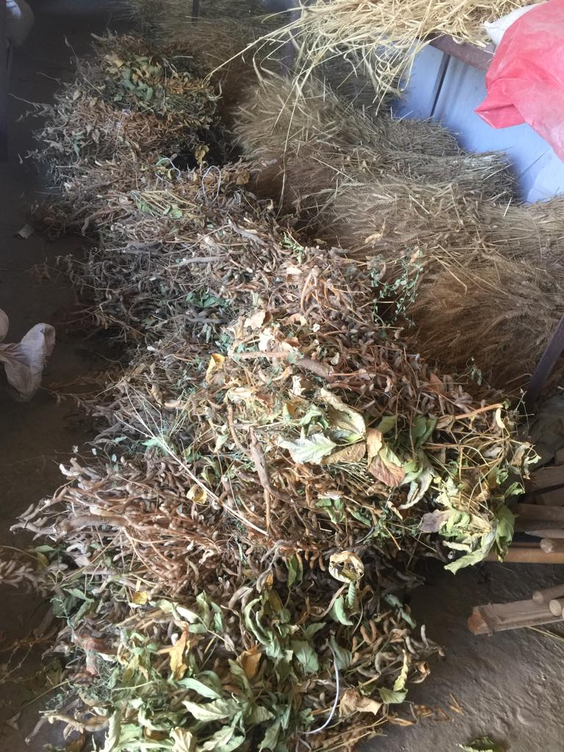

Сурет 17 – Дақылдарды құрылымдық талдауға дайындау

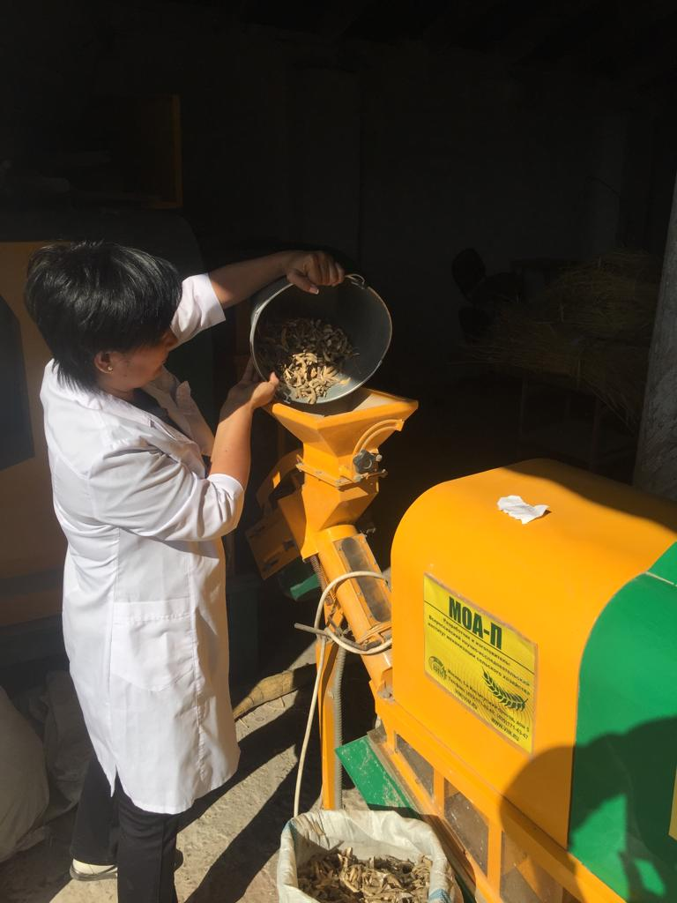

Сурет 18 – «Аққу» майбұршақ сортын бастыру

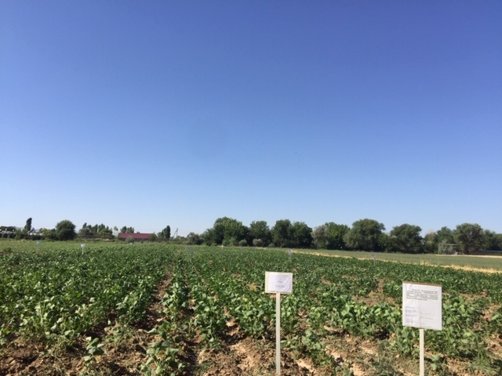

Сурет 19 - Тәжірибе учаскесінде майбұршақтың өсуі және дамуы

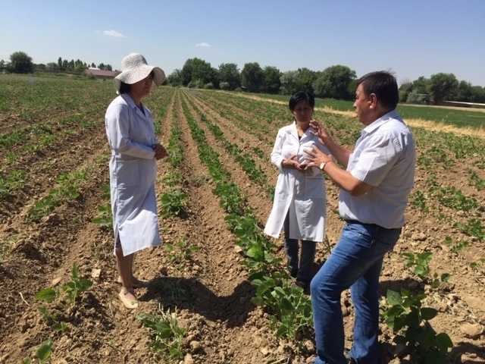

Сурет 20 – Ғылыми жетекшілері Балғабаев А.М. және Тастанбекова Г.Р. тәжірибе учаскесінде майбұршақ дақылдары егістігінде кеңес беруде

Бақылау нұсқасындағы «Аққу» сортының бір майбұршақдақылының тұқым салмағы 30,9г болса, ал фосфор-калий тыңайтқыштары мен биореттегіштерінүйлестіріп қолданған «Эпин», 50 мл/га және «Вуксал универсал» 2,5 л/га тиісінше 32,3 және 32,7 г құрады, бұл бақылаудан 1,4 және 1,8 артық. Фосфор-калий тыңайтқыштарын (Р60К45) және молибденді бормен бірге қолдану нұсқасында тұқым салмағы 32,0 г құрады және бақылаудан 1,1 г жоғары болды(кесте 15).

Бақылау нұсқасындағы «Галина» сортындағы бір майбұршақдақылының тұқым салмағы 29,4 г болса, ал фосфор-калий тыңайтқыштары (Р60К45) мен «Эпин», 50 мл/га және «Вуксал универсал» биореттегіштеріүйлестіріп қолданылған нұсқаларда 2,5 л/га, тиісінше, 31,7 және 31,9г болды, бұл бақылаудан 2,3 және 2,5 г артық. Фосфор-калий тыңайтқыштарын(Р60К45) және молибденді бормен қолдану нұсқасында тұқым салмағы 30,2 г құрады.

«Ласточка» сортының бақылау нұсқасында 1000 тұқымның массасы 143,3гқұрады.Фосфор-калий тыңайтқыштары (Р60К45) мен биореттегіштері «Эпин» 50 мл/га және «Вуксал универсал» 2,5 л үйлестіріп қолданылған нұсқаларда, сәйкесінше 148,5 және 148,9 г немесе бақылаудан 5,2 және 5,6 г жоғары болды. Фосфор-калий тыңайтқыштарын (Р60К45) және молибденді бормен қолдану нұсқасында тұқым салмағы 145,4 г құрап, бақылаудан небәрі 2,1 г артық болды.

Бақылау нұсқасындағы «Аққу» сортындағы 1000 тұқымның массасы 148,7г фосфор-калий тыңайтқыштары мен биореттегіштері Эпин 50 мл/га және Вуксал универсал, 2,5 л/га бірге қолданған нұсқаларда 151,6 г және 152,2 г құрады, бақылаудан 2,9 және 3,5 г артық. Фосфор-калий тыңайтқыштарын және молибденді бормен қолдану нұсқасында тұқым салмағы 149,6г бақылаудан 0,9 г артық болды.

«Галина» сортының бақылау нұсқасында 1000 тұқымның салмағы 145,9 г. Фосфор-калий тыңайтқыштары мен биореттегіштері «Эпин» 50 мл/га және Вуксал универсал үйлестіріп қолданылған нұсқаларда 2,5 л/га сәйкесінше 148,9 және 149,9 г бақылаудан 3,0 және 4,0 г артық.Фосфор-калий тыңайтқыштары мен микроэлементтер Мо,В қолдану нұсқасында тұқым салмағы 147,5 г, бақылаудан 1,6 гаспады.

**6.2 Минералды тыңайтқыштармен биореттегіштердің майбұршақ дақылдарының өнімділігіне әсері**

Өнімділік агрофитоценоздардың барлық процестерінің интегралды көрсеткіші ретінде зерттелетін ауылшаруашылық тәжірибелерінің тиімділігін бағалаудың негізгі параметрі болып табылады. Ол өсімдік жамылғысының фазаларында өсімдіктердің барлық қажетті тіршілік факторларымен қамтамасыз етілу сипаты мен дәрежесіне табиғи және антропогендік әсерлердің өзара әрекеттестігіне байланысты болады[253].

Майбұршақтың өнімділігі құнарлылыққа, топырақтың механикалық құрамына, ылғалдың болуына, топырақтағы қоректік заттардың жылжымалы формаларының құрамына, биологиялық азотты бекіту белсенділігіне және басқа факторларға байланысты. Майбұршақтың жоғары өнімін тек оны аймақтық егіншілік принциптеріне сүйене отырып өсіргенде ғана алуға болады, т.б. сорттарды іріктеу, ауыспалы егістегі орны мәселелері оңтайлы шешілгенде, сорттық агротехнология, зиянкестермен, аурулармен және арамшөптермен күресу шараларының кешенімен үйлесетін тыңайтқыштар жүйесі әзірлеу қажет болады [254, 255].

Зерттеу нәтижелерінің негізгі көрсеткіші – өсімдіктердің өнімділігі. Ұзақ мерзімді бақылаулар бойынша, өнімділіктің жоғарылауында сортты өзгерту кезінде жартысы жаңа сорттың үлесі, ал екінші жартысы агротехнологияға тиесілі деп айтуға болады [1,б. 18].

Қазіргі уақытта ауыл шаруашылығы өндірісінде тұқымның өнімділігі мен сапасына әсер ететін көптеген биологиялық препараттар қолданылады. Олар тек құрамымен ғана емес, әсер ету механизмімен де ерекшеленеді.Дегенмен, - өсімдіктердің өсуі мен дамуын ынталандыру, танаптың өнгіштігін арттыру, зиянкестерге, ауруларға және қоршаған ортаның қолайсыз факторларына төзімділік сынды, бірдей қасиеттер біріктіреді[256].

Зерттелетін технология элементтерін, соның ішінде тұқымдар мен майбұршақдақылдарын өңдеуге арналған препараттарды бағалау кезінде өнімділік негізгі көрсеткіш болып табылады. Қоректік заттарды қолдану арқылы майбұршақ тұқымының шығымдылығына жүргізілген талдау оның жылдар бойына зерттеулерде тұрақсыз екендігін көрсетеді [258].

Майбұршақты сұр топырақтарда өсіру тәжірибесі осы дақылға микротыңайтқыштар мен биореттегіштерді қолданудың жоғары тиімділігін көрсетті.

Біздің зерттеулерімізде сорттар мен сорт үлгілерінің өнімділігінің биотабиғи потенциалының жүзеге асу дәрежесі агроценоздарды егіншілік заңдылықтарын ескере отырып, өсімдік тіршілігінің барлық факторларымен қамтамасыз ету шарттарына байланысты болды. Тәжірибеде ең жоғары астық өнімділігін «Аққу» сорты қалыптастырды – 39,2 ц/га. «Галина» сортының дақылдарынан 38,3 ц/га жоғары өнім алынса, ал төменгі 31,6-33,7 ц/га өнімділік «Ласточка» сортының агроценозындақалыптасты (кесте 16, қосымша К).

Кесте 16– Әртүрлі қоректік жағдайларға байланысты майбұршақөнімділігі (2019-2021 жж. орташа)

|  |  |  |  |  |  |  |
| --- | --- | --- | --- | --- | --- | --- |
| Сорт атауы | Астық өнімділігі, ц/га | | | | Қосымша өнім | |
| 2019 | 2020 | 2021 | орташа | ц/га | % |
| 1 | 2 | 3 | 4 | 5 | 6 | 7 |
| Бақылау Р60 K 45 | | | | | | |
| Ласточка | 34.1 | 28.8 | 31.8 | 31.6 | - | - |
| Аққу | 40.1 | 33.6 | 37.7 | 37.1 | - | - |
| Галина | 38,0 | 32.2 | 35.8 | 35.3 | - | - |
| Р60 K 45 + Mo, В | | | | | | |
| Ласточка | 34.6 | 29.4 | 32.3 | 32.1 | 0,5 | 1.6 |
| Аққу | 41.6 | 34.8 | 38.8 | 38.4 | 1.3 | 3.5 |
| Галина | 39.1 | 32.8 | 36.7 | 36.2 | 0,9 | 2.5 |
| P 60 K 45 + эпин 50 мл/га | | | | | | |

16 – кестенің жалғасы

|  |  |  |  |  |  |  |
| --- | --- | --- | --- | --- | --- | --- |
| 1 | 2 | 3 | 4 | 5 | 6 | 7 |
| Ласточка | 35.3 | 29.6 | 33.2 | 32.7 | 1.1 | 3.5 |
| Аққу | 42,0 | 35,0 | 39.2 | 38.7 | 1.6 | 4.3 |
| Галина | 42.1 | 34.3 | 37.8 | 38.1 | 2.8 | 7.9 |
| Р 60 K 45 + Вуксал универсал 2,5 л/га | | | | | | |
| Ласточка | 36.7 | 30.6 | 33.8 | 33.7 | 2.1 | 6.6 |
| Аққу | 42.5 | 35.4 | 39.7 | 39.2 | 2.1 | 5.7 |
| Галина | 41.2 | 34.8 | 38.8 | 38.3 | 3.0 | 8.5 |
| ЕЕА 05 (сорт) | 1.97 | 1.66 | 1.79 | 1.81 | - | - |
| ЕЕА05 (сорт және тыңайтқыштар) | 3.95 | 3.32 | 3.58 | 3.62 | - | - |

Кесте мәліметтеріне сәйкес, біздің зерттеу жылдарындағы майбұршақтың ең жоғары өнімділігі симбиоз үшін қолайлы жағдайлар болған 2019 жылы алынды. Бақылау нұсқасында үш жылда өнімділік 31,6-37,1 ц/га құрады(кесте 16).

Жалпы 2020 жылғы зерттеу кезеңінде «Ласточка» сорты бойынша 28,8-30,6 ц/га, «Аққу» сортында 33,6-35,4 және «Галина» сорты бойынша 32,2-34,8 ц/га өнімділік қамтамасыз етілді. 2021 жылы тәжірибенің барлық нұсқаларында өнімділік 2019 жылмен салыстырғанда айтарлықтай төмен болып, сәйкесінше – 31,8-33,8 ц/га, 37,7-39,7 және 35,8-38,8 ц/га, өнім алынды(кесте 16).

«Ласточка» сортының орташа астық өнімділігі бақылау нұсқасында 31,6 ц/га құрады. «Эпин» 50 мл/га және «Вуксал универсал» 2,5 л/га фосфор-калий тыңайтқыштары мен биореттегіштерін үйлестіріп қолданған нұсқалар бойынша өнімділік 32,7 ц/га және 33,7 ц/га жоғарылап, тиісінше 1,1 және 2,1 ц/га қосымша өнім алынды. Фосфорлы-калийлі тыңайтқыштар мен микроэлементтерді қолдану майбұршақ дәнінің өнімділігін 0,5 ц/га арттыруға мүмкіндік берді(кесте 16).

«Аққу» сортының орташа астық өнімділігі бақылау нұсқасында 37,1 ц/га құрады. Фосфор-калий тыңайтқыштары (Р60К45) мен биореттегіштері «Эпин» 50 мл/га және «Вуксал универсал» 2,5 л/га үйлестіріп қолданған нұсқалар бойынша өнімділік 38,7 ц/га және 39,2 ц/га құрап, бақылаумен салыстырғанда қосымша 1,6-2,1 ц/га өнім жиналды. Фосфорлы-калийлі тыңайтқыштар(Р60К45)мен микроэлементтерді(Мо,В) қолдану,майбұршақтың бұршақ өнімділігін 1,3 ц/га арттыруға септігін тигізді(кесте 16).

«Галина» сортының орташа астық өнімділігі бақылау нұсқасында 35,3 ц/га құрады. Фосфор-калий тыңайтқыштары(Р60К45) мен биореттегіштері «Эпин» 50 мл/га және «Вуксал универсал» 2,5 л/га үйлестірген нұсқалар бойынша өнімділік 38,1 ц/га және 38,3ц/га құрады және бақылаудан 2,8-3,0 ц/га жоғары болды. Фосфорлы-калийлі тыңайтқыштар(Р60К45) мен микроэлементтерді(Мо,В) қолдану майбұршақ дәнінің өнімділігін 0,9 ц/га арттырды.

Сонымен, біздің зерттеулеріміздің нәтижесінде әр түрлі кезеңде пісетін топтардың сорттарының өсу ерекшеліктерін едәуір дәрежеде анықтайтын зерттеу аймағында (Қазақстанның оңтүстік бөлігі) байқалған жылдар бойы ауа-райының тұрақсыздығы анықталды. Шаруашылықтарда әр түрлі кезеңде пісетін майбұршақ сорттарының қажеттілігі,бұл ауа райы факторларына қарамастан майбұршақ тұқымының өндірісін тұрақтандыруға мүмкіндік береді. Сонымен, зерттелген майбұршақ сорттары бойынша өнімділік деректерін салыстыра отырып, тәжірибенің барлық нұсқалары бойынша «Аққу» сортының өнімділігі «Ласточка» және «Галина» сорттарымен салыстырғанда біршама жоғары екені анықталды. Бұл «Аққу» сортының генетикалық және қоректену ерекшелігіне байланысты деп тұжырым жасауға болады.

**6.3 Минералды тыңайтқыштар мен биореттегіштердің майбұршақдәнінің сапа көрсеткіштеріне әсері**

Fabaceae тұқымдасының түрлеріне тән және жоғары экономикалық және экологиялық маңызы бар маңызды екі қасиетіне ақуыздың жоғары мөлшері және өсімдіктердің симбиозда бекітілген атмосфералық азотты пайдалану қабілетіне байланысты ауыл шаруашылығы өндірісі үшін ерекше қызығушылық тудырады[259]. Көптеген мәдени түрлердің ішінде майбұршақ тұқымдарының бірегей химиялық құрамымен, ақуыз-май кешенінің жоғары құрамымен және тірі ағзаның тіршілігіне қажетті барлық дерлік қоректік заттармен ерекшеленеді.

Сонымен қатар майбұршақ маңызды майлы дақылдардың бірі болып табылады, өсімдік майының жалпы өндірісінің 30%-ы майбұршақтың үлесіне тиесілі екені дәлелденген [260].

Біздің тәжірибелерімізде тыңайтқыштардың зерттелген түрлері майбұршақтұқымдарындағы ақуыз және май құрамының жоғарылауын көрсетті. Мысалы:Фосфорлы-калий тыңайтқышP60K45 + Mo,B қолдану тұқымдардағы ақуыз мөлшерінің «Ласточка» сортында 32,02%-ға, «Аққу» сортында 32,12%-ға, «Галина» сортында 37,12%-ға дейін жоғарылауына ықпал етті.Бұл бақылаумен 6,46% салыстырғанда, сәйкесінше 6,35 және 10,24% жоғарылайтынын көрсетеді (кесте 17, 20-21 суреттер, Л-М қосымшалар).

Кесте17 - Майбұршақтың әртүрлі қоректену жағдайларына байланысты тұқым құрамындағы ақуыз және май мөлшерінің өзгеруі(2019-2021 жж.)

|  |  |  |  |  |
| --- | --- | --- | --- | --- |
| Сорт атауы | Ақуыз, % | Ақуыз шығымы  га/кг | Май,% | Май шығымы  кг/га |
| БақылауР60 K45 | | | | |
| 1 | 2 | 3 | 4 | 5 |
| Ласточка | 25.56 | 807.7 | 18.71 | 591.2 |
| Аққу | 25.77 | 956.1 | 19.44 | 721.2 |
| Галина | 26.88 | 948,9 | 20.03 | 707.1 |
| P60 K45 + Mo, В | | | | |
| Ласточка | 32.02 | 1027.8 | 23.14 | 742.8 |
| Аққу | 32.12 | 1233.4 | 21.38 | 821,0 |
| Галина | 37.12 | 1343.7 | 21.82 | 789,9 |
| P60 K45 + эпин 50 мл/га | | | | |
| Ласточка | 40,76 | 1332.9 | 21.33 | 697,5 |

17 – кестенің жалғасы

|  |  |  |  |  |
| --- | --- | --- | --- | --- |
| 1 | 2 | 3 | 4 | 5 |
| Аққу | 41,89 | 1621.1 | 21.96 | 849,9 |
| Галина | 46.03 | 1753.7 | 22.34 | 851.2 |
| P60 K45 + Вуксал универсал 2,5 л/га | | | | |
| Ласточка | 50,97 | 1717.7 | 25.74 | 867.4 |
| Аққу | 51,77 | 2029.4 | 26.33 | 1032.1 |
| Галина | 51,76 | 1982.4 | 26.08 | 998,9 |

Зерттеу мәліметтеріне сәйкес, бақылау нұсқасындафосфорлы-калий тыңайтқыш (P60 K45) 1 гектардан жиналған ақуыз мөлшері 807,7-956,1 кг/га аралығында болды. Фосфорлы-калийлі тыңайтқыштарды(P60 K45) және әртүрлі сорттарда «Эпин» 50мг/га биореттегіштерін қолданғанда ақуыз мөлшерінің «Ласточка» сортында 40,76%-тен, «Галина» сортында 46,03%-ға дейін жоғарылағаны да байқалды. Бұл нұсқада әр гектардағы ақуыздың жиналуы 1332,9-1753,7 кг/га аралығында болды(кесте 17).

Фосфор-калий тыңайтқыштарын(P60 K45)және әртүрлі сорттарда «Вуксал универсал» 2,5л/га биореттегіштерін қолданғанда ақуыз мөлшерінің сәйкесінше 50,97-51,77%-ға жоғарылағандығы байқалды. Бұл нұсқада әр гектардан 1717,7-2029,4 кг/га шамасында ақуыз жиналды(кесте 17).

Бақылау нұсқасында гектарына май жинау үш жылда 591,2-721,2 кг/га аралығында болды. Фосфорлы-калийлі тыңайтқыштарды(P60 K45) және биореттегіштерін қолдану майбұршақ тұқымдарының майлылығына оң әсер етті. Сонымен, фосфорлы-калий тыңайтқыш (P60K45)+Эпин қолдану кезінде «Ласточка» сортының тұқымындағы май мөлшері 21,33% құрады; «Аққу» сорты – 21,96%; «Галина» сортында – 22,34%, бақылаудағы мөлшерден 2,62,сәйкесінше 2,52 және 2,31% жоғары болды.

Фосфорлы-калий тыңайтқыш (P60K45)**+** Вуксал универсал 2,5л/гақолдану «Ласточка» сортының майбұршақ тұқымындағы майдың мөлшерін 25,74%-ға, «Аққу» сортында - 26,33; «Галина» сортында – 26,08% жоғарылатты. Бұл нұсқаларда бір гектардан май жинау 867,4-1032,1 кг/га аралығында өзгерді(кесте 17).

Фосфорлы-калий тыңайтқыш (P60K45) + Эпин 50мл/га биореттегішін қолданғанда «Аққу» сорты 2021 жылдың көрсеткіші бойынша ақуыз мөлшерінің 30,10-51,40% дейін өсуін қамтамасыз етті, ал бұл белгінің ең төменгі көрсеткіштері 2019 жылы - 22,11-51,39% фосфорлы-калий тыңайтқыш (P60 K45+ Эпин биореттегіштерін қоспағанда) байқалды. «Галина» сортының тұқымдарында ақуыздың жоғарылауы 2021 жылы - 32,26-52,43%, ал 2019 жылы ең төменгісі - 24,01-49,44% (фосфор-калий тыңайтқыштары мен Вуксалбиореттегіштерін қоспағанда) жинақталды(Л-қосымша).

Майбұршақта майдың түзілу процесі ақуыздың жиналу механизміне қарағанда өте қиын әрі тиімділігі төмен және селекцияға байланысты болады[165-167].

Сонымен, «Ласточка» сортында 2021 жылы ең көп май жиналды және бақылауда фосфорлы-калий тыңайтқыш (P60K45) оның мөлшері 21,07% болса, тыңайтқыштар мен биореттегіштерін қолданған нұсқаларда 23,74-26,47% аралығында өзгерді(қосымша Л).



Сурет 21 – Егіс және көкөніс институты, Нови Сад қаласы, Сербия

Шетелдік кеңесші, доктор РhD, профессор Д.Карагичпен диссертациялық

тақырып бойынша жұмыс барысын талқылау

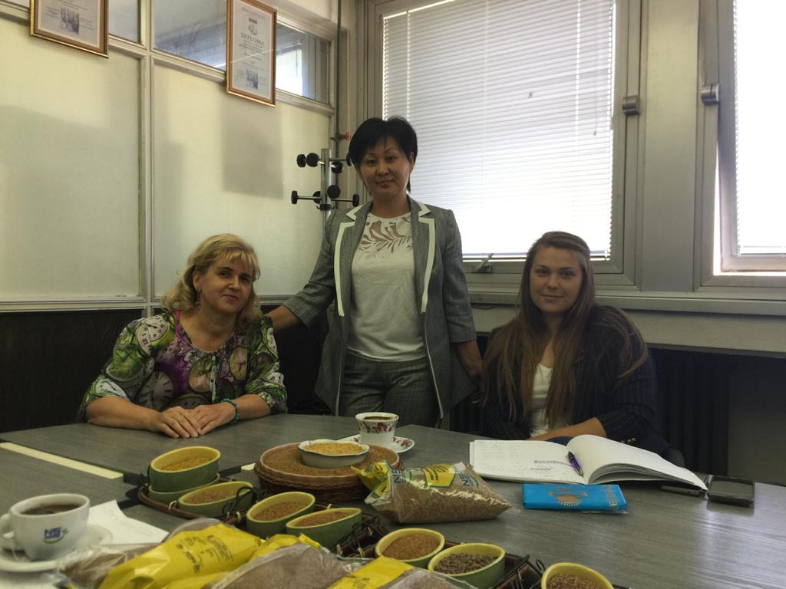

Сурет 22– Сербияның өсімдік және көкөніс шаруашылығы институтында тағылымдамадан өту сәті

«Аққу» және «Галина» сорттары да 2021 жылы дәндегі май концентрациясының жоғарылау тенденциясын көрсетті, сәйкесінше оның мөлшері 22,63-24,62% және 22,37-26,01% (фосфор-калий тыңайтқыштары (P60K45) мен Вуксал универсал2,5л/га мен тыңайтқыштарын қолданған нұсқасын қоспағанда)аралығында болды(қосымша Л).

Зерттеулеріміздің нәтижесі бойынша тұқымда майдың ең көп жиналуы «Галина» сортының дақылдарыда – 20,03-26,08%, «Аққу» сортында біршама төмен 19,44-26,33% және «Ласточка» сортының тұқымында ең төменгі 18,71-25,74% мөлшері анықталды.

Сонымен, майбұршақ өсімдіктерін биореттегіштерімен өңдеу өсімдік өнімділігін арттыруды және тұқым сапасына оң әсер етуді қамтамасыз ететін тиімді әдіс болып табылады.

**7 Қазақстанның оңтүстігіндегі суармалы күңгірт СҰР ТОПЫРАҚТАРДА майбұршақТЫҢ ҚАРҚЫНДЫ сорттарын өсірудің экономикалық және энергетикалық тиімділігі**

**7.1 Майбұршақ өсірудің экономикалық тиімділігі**

Ағымдағы экономикалық жағдайда майбұршақ дақылдарын қамтитын рентабельді мәдени дақылдарға көшу процесі жаңартылды. Өңдеу кәсіпорындарының іске қосылуына байланысты майбұршақдақылына сұраныс артты. Елімізде майбұршақ өндіру көлемі әлі күнге дейін май өңдеу зауыттарының ұлғайтылған қуаттылығына толық сәйкес келмейді және олар шикізат тапшылығынан шығынға ұшырауда.

Егіс алқаптарын ауыспалы егіс алқабының 10-15%-ына дейін кеңейту, өсіру технологиясын жетілдіру,өнімділікті арттыру есебінен де майбұршақ шаруашылығын дамытудың мүмкіндігі зор. Егер бірінші жол майбұршақтың барлық егістік ауыспалы егістеріне және кеңейтілген күнбағыс және күздік бидай дақылдарына қосылуына байланысты неғұрлым қолайлы және ауқымды болса, екіншісі қарқынды және шығынды болады, өйткені егіс көлемін ұлғайту үшін инвестиция қажет болады[261].

Майбұршақ дақылдарынан жоғары өнім алу үшін, өсіру технологияларын қолданып қана қоймай, ресурстар мен құралдарды ұтымды пайдалану арқылы, өнімнің өзіндік шығын мөлшерін төмендетіп, қоршаған ортаны сақтайтындай етіп қолданылуы қажет [262].

Майбұршақтың рентабельділігі көбінесе дақылдың деңгейіне және оның бағасына ғана емес, сонымен қатар оны өсіруге кететін шығындардың мөлшеріне де байланысты. Бұл аспектіде интенсификацияның ең тиімді құралдарын қолдану маңызды [253,с. 6].

Майбұршақтың өнімділігі басқа дақылдармен салыстырғанда төмен өнімділік жағдайында болса да, экономикалық тұрғыдан тиімді дақыл болып табылады. Е.С. Шукис [263] зерттеуінде, майбұршақ Алтай өлкесінде 0,6 ц/га, Қорған облысында 0,8 ц/га өніммен [264], Мордовияда 0,6 ц/га өнімділікпен тиімді болды[265]. Тюмен облысы [186,с.6]. Голышмановский ауданында орналасқан «Сибирия» жауапкершілігі шектеулі серіктестігінде майбұршақ 0,97 ц/га өніммен тиімді [187,с. 3].

Майбұршақ өндірісінің тиімділігін әртүрлі көрсеткіштердің жиынтығын пайдалана отырып талдаған жөн, бұл ретте экономикалық тиімділіктің соңғы көрсеткіштеріне (рентабельділік пен пайда деңгейі) ғана емес, сонымен қатар майбұршақтың ерекшеліктерін сипаттайтын басқа да арнайы көрсеткіштерге мән беріледі[266-268].

Майбұршақ дақылдарын өсіру технологиясына өсімдіктердің өсу және даму жағдайларын, олардың қауіпсіздігін, сондай-ақ жазғы вегетация кезеңінде дақылдың қалыптасуын анықтайтын тыңайтқыштар мен биореттегіштерінің түрлері кіреді. Өнімділік (ц/га) маңызды табиғи көрсеткіш болып табылады. Сорт биологиялық өндіріс құралы болып саналады, көп жағдайда дақылдың мөлшері мен сапасына байланысты болады, бұл майбұршақтың тұқым өндірісінің экономикалық және энергетикалық тиімділігіне әсер ететіні сөзсіз.

Түркістан өлкесінің суармалы жерлеріндегі табиғи-экономикалық жағдайларытұрақты емес және ауа райына, топыраққа, биологиялық және технологиялық жағдайларға байланысты өзгеріп отырады. Сыртқы орта факторының құбылмалылығына байланысты уақыт кешені, өсімдіктердің өсуі мен дамуына жәнемайбұршақтың өнімділігін арттыру үшін үлкен маңызға ие.

Суару кезінде «Ласточка», «Аққу» және «Галина» сорттарының қоректенуіне қолданылған тыңайтқыштардың әсерін зерттеу мақсатында жүргізілген тәжірибелер,майбұршақ өсірудің экономикалық тиімділігін анықтауға мүмкіндік берді. Жүргізілген зерттеулерде технологиялық карталар бойынша өндіріс шығындары анықталды, ал майбұршақтұқымын сатып алу құны, өндірілген өнімге 2019-2021 жылдардағы орташа бағалар негізінде бағаланды (кесте 18,қосымшалар Н).

Кесте 18 – Майбұршақ сорттарын өсіруде қоланылған тыңайтқыштар мен биореттегіштердің экономикалық тиімділігі, 2019-2021 жж.

|  |  |  |  |  |  |  |
| --- | --- | --- | --- | --- | --- | --- |
| Сорт атауы | 3жылдық орташа өнім,  ц/га | Сату бағасы, теңге/ц | Өнім құны, тг/га | Жалпы шығындар, теңге/га | Шартты таза пайда, теңге/га | Рентабелдік деңгейі, % |
| Бақылау Р60 K 45 | | | | | | |
| Ласточка | 31.6 | 11833 | 373922.8 | 226035,3 | 147887,5 | 65,4 |
| Аққу | 37.1 | 11833 | 439004.3 | 258426,0 | 180578,3 | 69,4 |
| Галина | 35.3 | 11833 | 417704.9 | 243310,7 | 174394,2 | 71,7 |
| P 60 K 45 + Mo,В | | | | | | |
| Ласточка | 32.1 | 11833 | 379839.3 | 231305,3 | 148534,0 | 64,2 |
| Аққу | 38.4 | 11833 | 454387.2 | 261866,7 | 192520,5 | 73,5 |
| Галина | 36.2 | 11833 | 428354.6 | 243033,3 | 185321,3 | 76,3 |
| P 60 K 45 + эпин 50 мл/га | | | | | | |
| Ласточка | 32.7 | 11833 | 386939.1 | 238661,0 | 148278,1 | 62,1 |
| Аққу | 38.7 | 11833 | 457937.1 | 259700,0 | 198237,1 | 76,3 |
| Галина | 38.1 | 11833 | 450837.3 | 250400,0 | 200437,3 | 80,0 |
| Р 60 K 45 + Вуксал универсал 2,5 л/га | | | | | | |
| Ласточка | 33.7 | 11833 | 398772.1 | 240766,7 | 158005,4 | 65,6 |
| Аққу | 39.2 | 11833 | 463853.6 | 259533,3 | 204320,3 | 78,7 |
| Галина | 38.3 | 11833 | 453203.9 | 248833,3 | 204370,6 | 82,1 |

Тәжірибе мәліметтеріне сәйкес, майбұршаққа қолданғантыңайтқыштар мен биореттегіштердің өндіріс шығындары, микроэлементтерді (Мо,В) қолданған нұсқада 1 га-ға 231305,3-261866,7 теңгені құрап, бақылау нұсқасынан 3442,0-5270,0 теңгеге артық болғанын көрсетті(кесте 18).

Фосфор-калий тыңайтқыштарын (P60K45) қолданудан және «Эпин» биореттегіштерін 50 мл/га мөлшерінде өңдеуден түскен шартты таза пайда «Аққу» сортында198237,1теңге/га және «Галина» сорты бойынша 200437,3 теңге/га құрады, бұл бақылаумен салыстырғанда 5908,5 теңге/га құрап, тиісінше,17658,8 және 26043 теңге/га жоғарылады. «Ласточка» сорты бойынша гектарына 148271,1 теңге/га шартты –таза пайда алынды(кесте 18).

Фосфорлы-калийлі тыңайтқыштарды (P60K45) және «Вуксал универсал» биореттегіштерін қолдану арқылы «Ласточка» сортында гектардан түсетін ақшалай пайда – 158005,4 теңге/га, «Аққу» сортында – 204320,3 теңге/га және «Галина» сортында – 204370,6 теңге/га құрады.

Майбұршақ өсірудің экономикалық тиімділігін есептеу фосфор-калий тыңайтқыштарын, микроэлементтер мен биореттегіштерін қолданғанда максималды рентабельділік микроэлементтерді фосфор-калий тыңайтқыштарымен біріктіріп қолдану нұсқасында – «Аққу» сорты бойынша (73,5%) екенін көрсетті, бұл «Эпин» (76,3%), «Вуксал универсал» (78,7%) биореттегіштерін қолданумен салыстырғанда төмен. «Ласточка» (65,4%) және «Галина» (76,3%) сорттары үшін, майбұршаққа фосфор-калий тыңайтқыштарын (P60K45) қолдану нұсқасы ең тиімдісі болды.

Жүргізілген үш жылдық зерттеулердің нәтижесінде, микротыңайтқыштар (P60K45) және Мо,В микроэлементтерін қолданған нұсқада ең жоғарғы 192520,5 теңге/га шартты таза пайда «Аққу» сортында алынса, «Ласточка» және «Галина» сорттарында шартты таза пайданың мөлшері 148534,0-185321,3 теңге/га құрады.

Микротыңайтқыштармен (P60K45) бірге эпин биореттегішін қолданғанда, ең жоғары 200437,3 теңге/га шартты таза пайда «Галина» сортында (рентабельдігі 80,0%) анықталса, ал «Ласточка» мен «Аққу» сорттарында шартты таза пайдалардың мөлшері 148278,1 және 198237,1 теңге/га, рентабельдігі 62,1-76,3% болды.

Фосфор мен калий тыңайтқыштарының нұсқасында (P60K45) «Вусал универсал» биоретегішін бірге қолданғанда, ең жоғарғы 204320,3 және 204370,6 теңге/га шартты таза пайдалар «Аққу» мен «Галина» сорттарында қамтамасыз етілді (рентабельдігі 78,7-82,1%), ал «Ласточка» сортында шартты таза пайда мөлшері 158005,4 теңге/га аспады және рентабельділігі 65,6% құрады.

Сонымен, майбұршақтың жапырақтарына минералды тыңайтқыштарды қолдану мен биореттегіштерді бүрку арқылы қоректендіру есебінен жоғары өнім алуға қабілетті. Майбұршақ дақылдарын өсіру кезінде өсімдіктің өсуін ынталандыратын қоректік заттарды қолдану экономикалық жағынан тиімді болып саналады.

**7.2 Майбұршақ өсірудің энергетикалық тиімділігі**

Қазақстанда өткен жылдардағы қалыптасқан экономикалық жағдай ауыл шаруашылығы дақылдарын өсіруде қолданылатын технологиялардың экономикалық тиімділігін бағалауда айтарлықтай қиындықтар туғызуда. Бұл қиындықтар ауыл шаруашылығы өнімдерінің, энергетикалық ресурстардың, техниканың, тұқымдардың, тыңайтқыштардың және т.б. бағасының сәйкессіздігімен байланысты. Сондықтан өсімдік шаруашылығында қолданылатын технологияларға энергетикалық баға беру маңызды болып табылады. Өсімдік шаруашылығының тиімділігін энергетикалық бағалау дақылдың биомассасында жинақталған энергияны антропогендік энергия құнымен салыстырудан тұрады.

Заманауи агротехнологиялардың ең маңызды міндеті ауыл шаруашылығы дақылдарының фотосинтетикалық белсенді радиация (ФБР) пайдалану коэффициентін арттыру болып табылады. Бұл жаңартылатын және қалпына келмейтін табиғи ресурстарды, тыңайтқыштарды, гербицидтерді, биологиялық өнімдерді ұтымды пайдалануға мүмкіндік беретін жаңа агротехнологияларды пайдалану тиімділігін арттыру арқылы жүзеге асуы тиіс [269-271].

Ауыл шаруашылығы тәжірибесінің энергетикалық құндылығын анықтау үшін келесі негізгі көрсеткіштерді есептеу және салыстыру қажет: энергия тиімділігінің коэффициенттері, энергияның жалпы шығындары және алынған өнімнің энергия сыйымдылығы. Агротехнологиялардың энергия тиімділігінің коэффициенті (ЭК) ауылшаруашылық технологияларын енгізуге қажетті жалпы энергия шығындарына ауыл шаруашылығы дақылдардың (ЕӨ) энергиялық мазмұнына бөлу арқылы алынады.

«Ласточка», «Аққу» және «Галина» сорттарына тыңайтқыштармен биореттегіштерінің әсері бойынша жүргізілген зерттеулер, майбұршақ сорттары өндірісінің энергия тиімділігін бағалауға мүмкіндік берді.

Сорттарды өсіру, тыңайтқыштар мен биореттегіштерін қолдануды энергетикалық бағалауын талдау нәтижесінде, жалпы энергияның шығын мөлшері олардың пісіп-жетілу мерзіміне байланысты айтарлықтай өзгеретіні анықталды (кесте 19).

Негізгі қорлар бойынша жалпы энергия құны 78303,770 немесе 3,82%-дан (бақылауда) 82586,410 мДж/га немесе 3,34%-ға дейін (ұрықтандырылған нұсқаларда) өзгерді. Майбұршақ дақылдарын өсірудегі ең жоғары энергия шығындар айналымының қаражаты«Ласточка» сортында (бақылауда) 1947748,9 - 2366923,9 мДж/га немесе 95,0-95,61% тиісінше, минералды тыңайтқыштармен биореттегіштерді бірге қолдану нұсқасының «Аққу» сортында төмендеу болды. Бұл көрсеткіштер тыңайтқыштарды пайдалану кезіндегі сумен қамтамасыз ету шығындарына байланысты. Еңбек ресурстары бойынша жалпы энергия құны 24325,398-26038,258 мДж/га немесе 1,18-1,05% құрады. Еңбек қорлары үшін энергия шығынының аз болуы майбұршақ өсіруді механикаландырудың жоғары деңгейімен түсіндіріледі.

Ауыл шаруашылығының қазіргі күрделі жағдайында, жаһандық климаттың өзгеруі, энергетикалық ресурстардың тапшылығын сезіну, ұлттық экономиканың қарқынды импортты алмастыруға бағдарлануы, жергілікті климаттың ерекше жағдайларына бейімделген майбұршақ дақылдарының сорттарын өсіруде, материалды-техникалық және топырақ-климаттық ресурстарды пайдаланудың жоғары тиімділігімен сипатталады.

Майбұршақ дақылындағы бұршақ (негізгі өнім) пен сабанның (жүйесі) энергиялық мөлшерлері жеке-жеке анықталынды. Зерттеу жұмысымыздың нәтижесінде қазіргі аймақтық селекциядағы ең өнімді майбұршақ сортының бірі «Аққу» екені анықталды. Бұл сорт басқа зерттелетін сорттармен салыстырғанда астық түсімділігінде – 7095827,2 мДж/га дейін энергияның ең көп мөлшерін жинақтау қабілетімен ерекшеленді (кесте 20).

Кесте 19 - Жалпы энергия шығындарыайналма, орташа 2019-2021 жж

|  |  |  |  |  |  |  |
| --- | --- | --- | --- | --- | --- | --- |
| Сорт атауы | Негізгі қорлар үшін | | қорлар үшін | | Еңбек ресурстары үшін | |
| абсолюттік мәні, мДж/га | % бөлу | абсолюттік мәні, мДж/га | % бөлу | абсолюттік мәні, мДж/га | % бөлу |
| Бақылау Р60 К45 | | | | | | |
| Ласточка | 78303,770 | 3,82 | 1947748,9 | 95,00 | 24325,398 | 1,18 |
| Акку | 78303,770 | 3,82 | 1949188,9 | 95,00 | 24325,398 | 1,18 |
| Галина | 78303,770 | 3,82 | 1948828,9 | 95,00 | 24325,398 | 1,18 |
| Р60 К45 + Mo, В | | | | | | |
| Ласточка | 82586,410 | 3,34 | 2365603,9 | 95,61 | 26038,258 | 1,05 |
| Акку | 82586,410 | 3,34 | 2366803,9 | 95,61 | 26038,258 | 1,05 |
| Галина | 82586,410 | 3,34 | 2366323,9 | 95,61 | 26038,258 | 1,05 |
| Р60 К45 + эпин 50 мл/га | | | | | | |
| Ласточка | 82586,410 | 3,34 | 2365723,9 | 95,61 | 26038,258 | 1,05 |
| Акку | 82586,410 | 3,34 | 2366803,9 | 95,61 | 26038,258 | 1,05 |
| Галина | 82586,410 | 3,34 | 2366803,9 | 95,61 | 26038,258 | 1,05 |
| Р60 К45  +Вуксал универсал 2,5 л/га | | | | | | |
| Ласточка | 82586,410 | 3,34 | 2365843,9 | 95,61 | 26038,258 | 1,05 |
| Акку | 82586,410 | 3,34 | 2366923,9 | 95,61 | 26038,258 | 1,05 |
| Галина | 82586,410 | 3,34 | 2366803,9 | 95,61 | 26038,258 | 1,05 |

Кесте 20 - Негізгі (астық, бұршақ) және қайталама (сабан) өнімдердегі энергия мөлшері, мДж/га, 2019-2021 жж.

|  |  |  |  |  |  |  |  |
| --- | --- | --- | --- | --- | --- | --- | --- |
| Сорт атауы | Астықта | | | | | Сабанында | |
| Жалпы өнім, кг | 1 кг құрғақ заттағы энергия мөлшері,  мДж | құрғақ затқа айналу коэффициенті | ауданы,  га | энергия құрамы, мДж | дәннің сабанға қатынасы | содержание энергии, мДж |
| 1 | 2 | 3 | 4 | 5 | 6 | 7 | 8 |
| Ласточка | 3160 | 20,57 | 0,88 | 100 | 5720105,6 | 1,75 | 10010184,8 |
| 3220 | 20,57 | 0,88 | 100 | 5828715,2 | 1,75 | 10200251,6 |
| 3270 | 20,57 | 0,88 | 100 | 5919223,2 | 1,75 | 10358640,6 |
| 3370 | 20,57 | 0,88 | 100 | 6100239,2 | 1,75 | 10675418,6 |

20 – кестенің жалғасы

|  |  |  |  |  |  |  |  |
| --- | --- | --- | --- | --- | --- | --- | --- |
| 1 | 2 | 3 | 4 | 5 | 6 | 7 | 8 |
| Акку | 3710 | 20,57 | 0,88 | 100 | 6715693,6 | 1,75 | 11752463,8 |
| 3840 | 20,57 | 0,88 | 100 | 6951014,4 | 1,75 | 12164275,2 |
| 3870 | 20,57 | 0,88 | 100 | 7005319,2 | 1,75 | 12259308,6 |
| 3920 | 20,57 | 0,88 | 100 | 7095827,2 | 1,75 | 12417697,6 |
| Галина | 3530 | 20,57 | 0,88 | 100 | 6389864,8 | 1,75 | 11182263,4 |
| 3620 | 20,57 | 0,88 | 100 | 6552779,2 | 1,75 | 11467363,6 |
| 3810 | 20,57 | 0,88 | 100 | 6896709,6 | 1,75 | 12069241,8 |
| 3830 | 20,57 | 0,88 | 100 | 6932912,8 | 1,75 | 12132597,4 |

Микроэлементтері бар фосфор-калий тыңайтқыштарын қолдану майбұршақ тұқымындағы энергия құрамының артуына ықпал етті

«Ласточка» сорты бойынша 108609,6 мДж/га, «Аққу» сорты бойынша 235320,8 және «Галина» сорты бойынша 162914,4 мДж/га құрады.

Нәтижесінде, Эпин және Вуксал универсал биореттегіштері бар фосфор-калий тыңайтқыштарын қолдану майбұршақбұршағындағы энергияның жоғарылауына ықпал еткені анықталды. Мысалы:Бақылаудан артық көрсеткіштерді «Ласточка» сортында 199117,6 және 380133,6 мДж/га, «Аққу» сортында – 289625,6 және 380133,6 мДж/га және «Галина» сортында – 506844,8 и 543048,0 мДж/га құрады.

Біздің зерттеулерімізде тыңайтқыштарды қолдану арқылы майбұршақ өндіруге жұмсалатын энергия шығындарының есептеулері тыңайтқыштардың барлық түрлері, олардың жұмсалған энергиясы бойынша шығымдылықтың артуы нәтижесінде алынған биомасса құрамындағы энергиямен жабылатынын көрсетті (кесте 21).

«Аққу» сорты басқа зерттелетін сорттармен салыстырғанда негізгі өнім (бұршақ) үшін энергия тиімділігінің ең жоғары коэффициентімен сипатталды – 3,27.

ɳ1 = 6715693,6 = 3,27

2051818,1

Энергия тиімділігінің біршама төмен коэффициенті «Галина» сортымен сипатталды - 3,11. Энергия тиімділігінің ең төменгі коэффициенті майбұршақтың «Ласточка» сорты бойынша алынды – 2,36.

Майбұршақ дақылдарын өсіру мен өнімділікті арттыруға айтарлықтай әсер ететін сорттық агротехнологияның дәлелденген әдістерін (мерзімдері, әдістері, себу мөлшері, тыңайтқыштар, биорационалды құралдар, суару режимдерінің кеңейтілген спектрі) қолданумен байланыстыру ұсынылады.

Бақылаудағы «Аққу» сортының барлық биомассасы үшін биоэнергия тиімділігі коэффициенті:

ɳ2 = 11752463,8 = 5,73

2051818,1

Биоэнергетикалық ресурстарды талдау нәтижесінде, тыңайтқыштарды қолдану - энергияны үнемдейтінін көрсетті, бұршақта жинақталған энергия 3,27 есе, ал жалпы биомасса 5,73 есе энергия құнынан асып түсті.

Кесте 21 - Тыңайтқыштардың энергия тиімділігі, 2019-2021 жж

|  |  |  |  |  |  |  |
| --- | --- | --- | --- | --- | --- | --- |
| Сорт атауы | Нұсқалар | Жұмсалған энергии,  мДж/га | Өнімділік,  ц/га | Егінмен алынған энергия, мДж/га | Таза энергетикалықтүсім,  мДж/га | Энергетикалық коэффициент |
| Ласточка | Бақылау Р60 К45 | 2050378,1 | 31,6 | 5720105,6 | 3669727,5 | 2,79 |
| Р60 К45 + Mo, В | 2474228,6 | 32,2 | 5828715,2 | 3354486,6 | 2,36 |
| Р60 К45 + эпин | 2474348,6 | 32,7 | 5919223,2 | 3444874,6 | 2,39 |
| Р60 К45  +вуксал универсал | 2474468,6 | 33,7 | 6100239,2 | 3625770,6 | 2,47 |
| Акку | Бақылау Р60 К45 | 2051818,1 | 37,1 | 6715693,6 | 4663875,5 | 3,27 |
| Р60 К45 + Mo, В | 2475428,6 | 38,4 | 6951014,4 | 4475585,8 | 2,81 |
| Р60 К45 + эпин | 2475428,6 | 38,7 | 7005319,2 | 4529890,6 | 2,83 |
| Р60 К45  +вуксал универсал | 2475548,6 | 39,2 | 7095827,2 | 4620278,6 | 2,87 |
| Галина | Бақылау Р60 К45 | 2051458,1 | 35,3 | 6389864,8 | 4338406,7 | 3,11 |
| Р60 К45 + Mo, В | 2474948,6 | 36,2 | 6552779,2 | 4077830,6 | 2,65 |
| Р60 К45 + эпин | 2475428,6 | 38,1 | 6896709,6 | 4421281,0 | 2,79 |
| Р60 К45  +вуксал универсал | 2475428,6 | 38,3 | 6932912,8 | 4457484,2 | 2,80 |

**ҚОРЫТЫНДЫ**

1. Майбұршақ далының Ласточка, Аққу және Галина сорттарының зертханалық өнгіштігінің үш жылдық орташа мәні бақылау вариантында (P60K45) 94,0-96,3% болса, ал фосфор – калий тыңайтқыштары фонында микроэлементтердің Мо, В, биореттегіштерден эпин 50мл/га және Вуксал универсал 2,5л/га мөлшерін қолданған варианттарда 94,7-97,0% аралығында жоғарылайды. Минералдық тыңайтқыштар, микроэлементтер мен биореттегіштерді қолданған варианттарда май бұршақтың далалық өнгіштігі Ласточка сортында 61,7-71,7%, Аққу сортында – 69,0-73,7% және Галина сортында – 68,7-73,3% құрады.

Өсімдіктің өнімін жинар алдындағы сақталуы бақылау вариантында (P60K45) 53,7-54,5% болса, ал фосфор – калий тыңайтқыштары мен Мо, В микроэлементтерін қолданғанда 57,2-60,1%, P60K45 + эпин 50мл/га вариантында 57,2-58,2%, P60K45 + Вуксал универсал 2,5л/га вариантында 58,1-59% аралығында өзгереді.

2. Майбұршақ дақылының өсуі мен даму сипаты және фаза аралық кезеңдері қоректену жағдайларына байланысты болды. Вегетациялық кезеңнің ең қысқа кезеңі майбұршақтың "Галина" сортында (103-114 күн) анықталды. "Ласточка" және "Аққу" сорттары егіннің толық қалыптасуы үшін 121-135 күнді қажет етті, бұл көбінесе дақылдың биологиялық ерекшеліктерімен зерттеу жылдарында қалыптасқан ауа-райының жағдайына байланысты болды. Зерттеу жылдарында дақылдың вегетациялық кезеңінде ауаның орташа тәуліктік температурасы 22,0-ден 23,80С-қа аралығында өзгерді, бұл өскіндердің пайда болуы мен майбұршақ өсімдіктерінің жақсы өсуі үшін тиімділігімен сипатталады.

3.Минералды тыңайтқыштарды микроэлементтермен және биореттегіштерімен бірге үйлестіріп қолдану майбұршақ өсімдіктерінің өсуіне оң әсерін тигізді. Фосфор-калий тыңайтқыштары мен микроэлементтер қолданылған нұсқадағы «Ласточка» сортының өсімдіктері бақылау нұсқадағы өсімдіктерінен 2,2 см, «Аққу» және «Галина» сорттарында сәйкесінше 5,5 және 1,8 см жоғары болды. Фосфор-калий тыңайтқыштары мен «Эпин» биореттегішін 50 мл/га мөлшерде қолдану «Ласточка» сортының өсімдіктерін 5,3см, «Аққу» сортында 6,3см өсуіне ықпал етсе, ал «Галина» сортында бақылаумен салыстырғанда 4,1 см артты. Өсірілген майбұршақ дақылдарында аурулардан – аскохитоз және мамық көгеру, ал зиянкестер – бұршақ бітесі, түйнек бізтұмсығы және бұршақ қоңыздарының тіршілігі байқалды.

4.Вегетациялық кезеңдері бойынша барлық сорттарда ең төменгі ФП бұтақтану фазасында, ең жоғары - гүлдену фазасында анықталды.Тәжірибеде, фосфор-калий тыңайтқыштарын және микроэлементтерді Mo,В қолдану нұсқасында «Ласточка» сортының фотосинтездік потенциалы 706,6 мың м2 тәулік/га, «Аққу» сорты – 735,9 және «Галина» сорты – 673,6 мың м2 тәулік/га құрады немесе бұл бақылаудан тиісінше 7,8%, 4,7 және 8,5% жоғары болды. «Эпин» және «Вуксал универсал» фосфорлы-калийлі тыңайтқыштарды және биореттегіштерді ұштастырып қолданған нұсқаларда фотосинтетикалық потенциалдың бақылаудан жоғарылауы «Ласточка» сортында 71,8-82,0 мың м2 тәулік/га немесе 11,0-12 ,5%, «Аққу» сортында 56,0-67,8 мың м2 тәулік/га немесе 8,0-9,7% және «Галина» сортында 60,0-67,9 мың м2 тәулік/га немесе 9,7 -10,9% шамасында өзгерді.

Майбұршақтың вегетациялық кезеңінде бақылауда (P60K45) орташа фотосинтез өнімділігі «Ласточка» сортында тәулігіне 3,7 г/м2, «Аққу» сортында тәулігіне 3,6 г/м2, «Галина» сортында 3,0 г/м2 болды. Тыңайтқыштар қолданған нұсқалардағы ФП-ның төмендеуі фотосинтетикалық қуаттың артуына пропорционалды емес. Тыңайтқыш пен микроэлементтер және биореттегіштерді қолданған нұсқаларда майбұршақ жапырақтарының ең үлкен ассимиляциялық беті, дақылдардың ФП қуаты, ең жоғары өнім қалыптасады. Майбұршақтың «Аққу» сортының жапырақ көлемі 48,3 мың м2/га, дақылдардың фотосинтездік қабілеті 2234,9 мың м2 тәулік/га болғанда, дақылдың гектарына 39,2 центнер тұқым өнімділігі қалыптасты.

5. Макротыңайтқыштармен «Эпин» және «Вуксал универсал» биореттегіштерін бірге қолданған нұсқаларда құрғақ заттардың ең жоғары мөлшері жинақталды. Бұл нұсқаларда құрғақ заттардың мөлшері «Ласточка» - 374,26-379,31 г / м2; «Аққу» сортында - 402,56-403,12 және «Галина» сортында - 398,77-399,84 г/м2 құрап, бақылаумен салыстырғанда 11,0-12,5 г/м2 және 8,9-9,0 және 13,5-13,8% жоғары болды.

Майбұршақтың бір өсімдіктегі бұршақ саны бақылау нұсқасындағы «Ласточка» сорты бойынша 63,8-ден 68,0 данаға дейін ауытқиды. Тыңайтқыштар мен Вуксал универсал биореттегішін қолданғанда «Аққу» сортында бір өсімдіктегі бұршақ саны жоғары болып, 79,1 дананы көрсетті. Фосфор-калий тыңайтқыштары мен микроэлементтерді Мо, В қолдану нұсқасында «Ласточка» сортында бұршақ саны 64,8 дана, «Аққу» сортында 77,3 және «Галина» сортында 73,0 дана болды.

6. Майбұршақтың сорттарының өнімділігі мен өнім сапасына фосфор – калий тыңайтқыштары фонында қолданған микротыңайтқыштар және биореттегіштердің әсері жоғары болды. Бақылау вариантында (P60K45) майбұршақтың «Ласточка» сортынан үш жылда 31,6ц/га, «Аққу» сортынан 37,1 ц/га және «Галина» сортынан 35,3ц/га орташа өнім алынды. Макротыңайтқыштармен бірге Мо, В микроэлементтерін, Эпин 50мл/л және Вуксал универсал 2,5л/га биореттегіштерін қолданған варианттарда «Ласточка» сортында үш жылдық орташа өнімділік 32,1-33,7ц/га, «Аққу» сортында 38,4-39,2ц/га және «Галина» сортында 36,2-38,3ц/га аралығында жоғарылады.

Тәжірибеде майбұршақтың барлық сорттарының ең жоғарғы, яғни «Ласточка» сортының 33,7ц/га, «Аққу» сортының 39,2ц/га және «Галина» сортының 38,3ц/га өнімділіктерін фосфор – калий тыңайтқыштары фонында (P60K45) қолданылған Вуксал универсал биореттегішінің 2,5л/га мөлшері қамтамасыз етті. Микроэлементтер (Мо, В) мен Эпин 50мл/га биореттегішін қолданған варианттарда «Ласточка» сорты бойынша үш жылдық орташа өнімділік 32,1-32,7ц/га, «Аққу» сортында – 38,4-38,7ц/га және «Галина» сортында 36,2-38,1ц/га шамасында болды.

7. Зерттеу нәтижелері, қолданылған макротыңайтқыштар, микроэлементтер мен биореттегіштер майбұршақ тұқымындағы ақуыз және майдың мөлшерінің жоғарылауына ықпал етті. Фосфор – калий тыңайтқыштары фонында (P60K45) Мо, В микроэлементтерін қолдану «Ласточка» сортындағы ақуыз мөлшерін 32,02%, «Аққу» сортында – 32,12%, ал «Галина» сортында – 37,12% арттырды немесе бақылаумен салыстырғанда, сәйкесінше 6,46; 6,35 және 10,24% жоғарылады.

Ақуыздың «Ласточка» сортында 50,97%, «Аққу» сортында 51,77% және «Галина» сортында 51,76%, ең жоғарғы мөлшерлері фосфор – калий фонында Вуксал универсал 2,5л/га биореттегішін қолданған вариантта қамтамасыз етілді.

Майбұршақтың тұқымының құрамындағы майдың мөлшері, фосфор мен калий фонында микроэлементтер мен биореттегіштерді қолданған варианттарда «Ласточка» сортында 21,33-25,74%, «Аққу» сортында 21,38-26,33% және «Галина» сортында 21,82-26,08% аралығында жоғарыласа, ал бақылау вариантында (P60K45), сәйкесінше: 18,71%; 19,44% және 20,03% құрады.

8. Майбұршақ дақылына қолданылған макротыңайтқыштар, микроэлементтер мен биореттегіштер жоғары экономикалық және энергетикалық тиімділіктер көрсетті. Фосфор мен калий тыңайтқыштарын қолданған вариантта (P60K45) «Ласточка» сортында 147887,5 теңге/га, «Аққу» сортында 180578,3 теңге/га және «Галина» сортында 174394,2 теңге/га шартты таза пайда алынса, ал Мо,В микроэлементтері мен биореттегіштерді қолданған варианттарда, бұл сорттар бойынша алынған шартты таза пайдалар мөлшері, сәйкесінше: 148534,0 - 158005,4 теңге/га; 192520,5 – 204320,3 теңге/га және 185321,3 – 204370,6 теңге/га аралығында жоғарылады.

Қолданылған макротыңайтқыштар, микроэлементтер мен биореттегіштердің рентабельділік деңгейлері 62,1 – 82,1% аралығында өзгерді.

Фосфор – калий тыңайтқыштары фонында Эпин және Вуксал биореттегіштерін қолдану, майбұршақ тұқымындағы энергияның жоғарылауына ықпал етті. Тұқымдағы жалпы энергияның жинақталуы бақылаумен салыстырғанда Эпин және Вуксал универсал биореттегіштерін қолданған варианттарда, «Ласточка» сортында 199117,6 және 380133,6мДж/га, «Аққу» сортында – 289625,2 және380133,6мДж/га және «Галина» сортында – 506844,8 және 543048,0мДж/га артық болды.

Биоэнергетикалық ресурстарды талдау тыңайтқыштарды қолдану энергетикалық тұрғыдан тиімді екенін көрсетті. Тұқымда жинақталған энергия 3,27 есе, ал бүкіл биомассада жинақталған энергия шығындарынан 5,73 есе көп болатындығы анықталды.

**ӨНДІРІСКЕ ҰСЫНЫСТАР**

Республикамыздың оңтүстік аймақтарында майбұршақ дақылын өсіру өсімдік шаруашылығының басым бағыттары болып саналады. Майбұршақ дақылының өнімділігін жоғарылатуда және өнім сапасын жақсартуда топырақ құнарлылығы, фосфор мен калий тыңайтқыштары мен биореттегіштердің маңызы зор. Түркістан облысының тауар өндірушіліеріне майбұршақ дақылынан мол әрі сапалы өнім алу үшін келесі ұсыныстар берілді:

1. Майбұршақтың «Ласточка», «Аққу» және «Галина» сорттарынан суармалы сұр топырақ жағдайында 30-35 ц/га орташа өнімділік пен 23-26 % ақуыз және 18-20 % май өндіруді қамтамасыз ету үшін фосфор мен калий тыңайтқыштарының (P60K45) мөлшерін қолдану ұсынылады.
2. Майбұршақтан 35-38 ц/га орташа өнімділік пен 32-37 % ақуыз және 21-23 % май өндіруді қамтамасыз ету үшін фосфор мен калий фонында (P60K45) Mo,B микроэлементтерімен үстеп қоректендіру ұсынылады.
3. Майбұршақтың 33-38 ц/га орташа өнімділігі мен 40-45 % ақуыз және 21-22% майдың шығымдылығын қамтамасыз ету үшін фосфор- калий тыңайтқыштарының фонында (P60K45) Эпин 50 мг/га биореттегішпен үстеп қоректендіру ұсынылады.
4. Ең жоғары 34-39 ц/га майбұршақ өнімділігі мен 50-52 % ақуыз және 25-26% май өндіруді қамтамасыз ету үшін фосфор- калий тыңайтқыштары фонында (P60K45) Вуксал универсал 2,5 л/га биореттегішпен үстеп қоректендіру ұсынылады.

ПАЙДАЛАНЫЛҒАН ӘДЕБИЕТТЕР ТІЗІМІ

1. Лукомец В.М., Кочегура А.В., Баранов В.Ф., Махонин В.Л. Соя в России – действительность и возможность. - Краснодар: ВНИИМК, 2013. – 99 с.
2. Вишнякова М.А., Бурляева М.О., Сеферова И.В., Никишкина М.А. Коллекция сои ВИР – источник исходного материала для современных направлений селекции // Итоги исследований по сое за годы реформирования и направления НИР на 2005-2010. – Краснодар, 2004. –С.46-53.
3. Oilseeds: World Markets and Trade. – 2022https: //apps.fas.usda.gov/psdonline/circulars/oilseeds.pdf 12.08.2021.
4. Абугалиева С.И., Дидоренко С.В., Туруспеков Е.К. Генетическое разнообразие сои GlycineMax (L.) Merr. – Алматы, 2017. – 210с.
5. Балакай Г.Т., БалакайН.И., Круглый Ю.Г. Влияние торфогуминового препарата «Гумимакс» на рост, развитие и продуктивность сои // Современные проблемы селекции и технологии возделывания сои:сб. ст. 2-й Междунар. конф. по сое. – Краснодар, 2008. – С. 269–272.
6. Толоконников В.В., ТолочекВ.И., Фролова Т.В. Совершенствование предпосевной обработки семян орошаемой сои ризоторфином и регуляторами роста растений // Современные проблемы селекции и технологии возделывания сои: сб. ст. 2-й Междунар. конф. по сое. – Краснодар, 2008. – С. 280–288.
7. Шабалдас О.Г., КицИ.И., Остриков А.В. Влияние обработки семян бактериальными препаратами на азотфиксирующую деятельность растений сои // Современные ресурсосберегающие технологии возделывания с/х культур в Северо-Кавказском федеральном округе: матер. науч.-практич. конф. – Ставрополь: ФГБОУ ВПО СтГАУ, 2011. – С. 186–187.
8. Афонин Н.М., Бабич Н.Н., Алёхин Л.В. Практикум по растениеводству:учеб. пособие для студентов высш. учеб. заведений. - Мичуринск: Изд-во Мичуринского госагроуниверситета, 2009. - С.145-146.
9. Зеленцов С.В. Современное состояние систематики культурной сои Glycine max (L.) Merrill // Масличные Культуры. Науч.-техн. бюллетень ВНИИМК. – Краснодар, 2006. – №1(134). –С.34-48.
10. Астахов А.П. Блюда из сои. Лучшие рецепты. – Мн.: Современное слово, 2001. – 288 с.
11. Arumuganathan K., Earle E.D. Nuclear DNA content of some important plant species // Plant Molecular Biology Reporter. – 1991. – Vol.9. – P.208-219.
12. Кобызева Л.Н., Безуглая О.Н. Видовое разнообразие зерновых бобовых культур в национальном центре генетических ресурсов растений Украины и его значение для селекционной практики // Генетичні ресурсы рослин. – 2009. – №7. – С.9-21.
13. Кружилин И.П., ТолоконниковВ.В., ВишняковаМ.А.Каталог мировой коллекции ВИР. Соя исходный материал для селекции сои в богарных и орошаемых условиях Нижнего Поволжья.– Спб., 2000. -Вып. 706. –56 с.
14. Толоконников В.В. Теоретическое и экспериментальное обоснование технологий возделывания и селекция адаптированных к природным условиям Нижнего Поволжья сортов сои: автореф. … док. с-х наук. - Волгоград, 2010. –47с.
15. Эсхаджиева Х.Х. Научные основы повышения продуктивности сои на орошаемых землях степной зоны Чеченской Республики: автореф. … канд. с.-х. наук. - Владикавказ, 2008. –19 с.
16. Бородычев В.В., ГубаюкЮ.А., ЛытовМ.Н.Рекомендации по технологии возделывания сои на орошаемых землях Нижнего Поволжья: деп. рукопись ГУ ЦНТИ «Мелиоводинформ». – М., 2000. -50 с.
17. Балакай Г.Т.,БезугловаО.С. Соя: экология, агротехника, переработка. – Ростов-на-Дону: Феникс, 2003. – 160 с.
18. Толоконников В.И., Исупова О. Своя соя // Приусадебное хозяйство. - 2005. - №12. - С.30-32.
19. Баранов В.Ф., Лукомец В.М. Соя - биология и технология возделывания / под ред. Баранова В.Ф., Лукомца В.М. –Краснодар, 2005. –433 с.
20. Посыпанов Г.С. и др. Растениеводство: учебник для с.-х. вузов. – М.: КолосС, 2007. - 353 с.
21. Сингх Г.Соя. Биология, производство, использование// Зерно. - 2014. - №1. – С. 656.
22. Ступин А.С. Основы семеноведения. - СПб.; М.; Краснодар; Лань, 2014. - С. 98-110.
23. Баранов В.Ф., КочегураА.В., ЛукомецВ.М.Соя на Кубани. – Краснодар, 2009. – 321 с.
24. Андреев Н.Г., Тюльдюков В.А., Савицкая В.А. и др. Кормопроизводство с основами земледелия / под ред. Н.Г. Андреева. – Изд. 2-е изд., перераб. и доп. – М.: Агропромиздат, 1991. – 559 с.
25. Баранов В.Ф. Добрая культура. – Краснодар, 2002. – 80с.
26. Гурибская С. Соя: биология, производство, использование. - Киев: ИД «Зерно», 2014. - 658 с.
27. Гончаров А. Соя на самообеспечении: нужен ли дополнительный азот? // Зерно. - 2015. - №6. - С.127-135.
28. Лихенко И.Е. Современные проблемы селекции сельскохозяйственных культур в сибири // Достижение науки и техники АПК. - 2012.- №6. - С. 18-27.
29. Зыкин В.А., БеланИ.А., ЮсовВ.С.и др. Экологическая пластичность сельскохозяйственных растений (методика и оценка). - Уфа, 2011. - 97 с.
30. Домахин В.С. Урожайность и посевные качества семян разных сортов сои в зависимости от сроков и способов посева: автореф. ... канд. с.-х. наук. -Краснодар, 2012.– 24 с.
31. Рамазанова С.А. Идентификация генотипов сои разного происхождения с использованием полиморфизма девяти микросателлитных локусов ДНК // Современные проблемы селекции и технологии возделывания сои: сб. статей 2-й международной конференции по сое. - Краснодар, 2008. – С. 129–136.
32. Katysheva N.B., Pomortsev A.V., Katyshev A.I., Dorofeev N.V., Sokolova L.G., Zorina S.Yu. The estimation of growing season length of different soybean varieties and samples in the conditions of the forest-steppe zone of the Irkutsk region // International Scientific Conference «AGRITECH-2019: Agri-business, Environmental Engineering and Biotechnologies». 2019. – P. 1-5.
33. Кочегура А.В., Трунова М.В. Потенциал современных сортов сои для юга европейской части России // Земледелие. – 2010. – №3. – С. 42–44.
34. Абугалиева А.И., Дидоренко С.В. Генетическое разнообразие сортов сои различных групп спелости по признакам продуктивности и качества // Вавиловский журнал генетики и селекции. - 2016. - №3. - С. 303-310.
35. Федотов В.А. и др. Соя в России. – М.: Агролига России, 2013. – 429 с.
36. Зарьянова З.А. Шатиловская сельскохозяйственная опытная станция в лицах и публикациях. - 2-е изд., перераб. и доп. – Орёл: ОАО «Типография «Труд», 2013. – 592 с.
37. Дон Р.Н. Соя: дорога в будущее / под ред. В.Ф. Корельского. - М.: Издательство «Социально-политическая МЫСЛЬ», 2005. - 364 с.
38. Филатов В.И., Баздырев Г.И., Объедков А. и др. Агробиологические основы производства, хранения и переработки продукции растениеводства /под ред. В. И. Филатова. – М.: КолосС, 2003. – 724 с.
39. Тильба В.А.,Тишков Н.М. Биология сои: возможности оптимизации отдельных продукционных процессов // Масличные культуры: науч.-техн. бюл. ВНИИМК. – 2016. – Вып. 3(167). – С. 78–87.
40. Фирсов И.П., Соловьёв А.М., Трифонова М.Ф. Технология растениеводства: учебники и учеб. пособия для студентов высш. учеб. заведений. - М.: КолосС, 2006. – 472 с.
41. Rjddich J., Jhekowa NobuoG. Modification of rood and shoot development in monocotyledon and diccotyledon seedlings by 24 epibrassionolide // Plant Physiol. - 1992. - Vol. 140, №1. - P. 70-74.
42. Кулинцев В.В., ГодуноваЕ.И., Желнакова Л.И. и др. Система земледелия нового поколения Ставропольского края. - Ставрополь: АГРУС, 2013. - 520 с.
43. Холина В.Н., Яковлев Т.А. Динамика мирового рынка сои в контексте региональной продовольственной безопасности (конец ХХ - начало ХХI вв.) //Вестник РУДН, серия Экономика. - 2008. - №4. – С. 37-44.
44. Максименко О.Д. Продуктивность растений сои в зависимости от способа использования пшеничной соломы и обработки почвы на черноземе типичном Западного Предкавказья: дис. ... канд. с.-х. наук: 06.01.09.- Краснодар, 2008. - 155 с.
45. Herridge D.F., Peoples M.B., Boddey R.M. Global inputs of biological nitrogen fixation in agricultural systems // Plant Soil. - 2008. - №311. – Р. 1–18.
46. Lu S.J., Zhao X.H., Hu Y.L., Liu S.L., Nan H.Y., Li X.M. et al. Natural variation at the soybean j locus improves adaptation to the tropics and enhances yield // Nat. Genet. - 2017. - №49. – Р. 773.
47. Юсова О.А., Асанов A.M., Омельянюк Л.В. Урожайность и качество зерна сортов сои селекции Сибирского НИИСХ в условиях южной лесостепи Западной Сибири // Масличные культуры. Научно-технический бюллетень Всероссийского научно-исследовательского института масличных культур. 2017. - Вып. 4(172). -С. 18-24.
48. Лукомец В.М., БочкаревН.И., ЗеленцовС.В., МошненкоЕ.В. Создание сортов сои с расширенной адаптацией к изменяющемуся климату Западного Предкавказья // Труды Кубанского ГАУ. Краснодар. - 2012. - Т. 1, №35. - С. 248-254.
49. Гуреева М. Соя ждет признания // Сельское хозяйство Нечерноземья. – 1987. – №9. – С. 47–50.
50. Пенчуков В.М., ДебелыйГ.А., Задорин А.Д. Зерновые бобовые культуры помогут решить проблему белка // Аграрная наука. – 1993. – №4. – С. 4–7.
51. Hymowitz T. In the domestication of the Soybean // J. Nutrit. – 1970. -Vol. 55, №1. – P. 73–79.
52. Лавриненко Г.Т. Повысить эффективность научных исследований по сое // Селекция и семеноводство. – 1978. – №1. – С. 76–77.
53. Лавриненко Г.Т. Соя. – М.: Россельхозиздат, 1978. – 189 с.
54. Сагайдак И.В. Состояние и перспективы производства сои в Сане // Технические культуры. – 1990. – №6. – С. 10–13.
55. Барсуков С.С.,Барсуков А.С. Майбұршақ – важнейший источник белка и масла //Аграрная наука. – 2005. -№3. –С.10-11.
56. Свеженцов А.И., ПодобедЛ.И.Соя в кормлении сельскохозяйственных животных. – Одесса, 1984. – 71 с.
57. Старикова Н.П.,ХолюченкоТ.А., Щукюров С.А. Вместо концентратов – соя // Земля сибирская дальневосточная. – 1987. – №12. – С. 43–46.
58. Жаданов Н. Размещение сои на Северном Кавказе // Экономика сельского хозяйства. – 1982. – №8. – С. 86–88.
59. Каппушев А.У., Медянников Н.В. Условия накопления белка и жира в семенах сои // Масличные культуры. – 1984. – №1. – С. 26–27.
60. Толоконников В.В. Соя – перспективная культура// Степные просторы. – 1990. – №8. – С. 14–16.
61. Hancock I.D. Effect of processing on the nutritional value of soybean proteins // Agr. Experiment Station. – 1988. – Vol. 556. – P. 1–6.
62. Бабич А.А. Соя на корм. – М.: Колос, 1974. – 103 с.
63. Батурина Т.В. Роль соевого шрота в решении проблемы кормового белка в Санах интенсивного животноводства // Тр. науч. конф. молодых ученых. – М.:Моск. с.-х. акад. им. К. А. Тимирязева, 1986. – С. 342–356.
64. Забодалова Л.А., Баранникова Н.В.Соя в белковых продуктах типа творога // Молочная промышленность. – 1994. – №3–4. – С. 15–16.
65. Заверюхин В.И., ЛевандовскийИ.Л. Производство и использование сои. – Киев: Урожай, 1988. – 112 с.
66. Лавриненко Г.Т. Повысить эффективность научных исследований по сое // Селекция и семеноводство. – 1978. – №1. – С. 76–77.
67. Мирошникова Е., ВодолазскаяЕ. Целительная сила сои. – Ростов-на-Дону: Изд-во «Феникс», 1999. – 224с.
68. Мякушко Ю.П., Баранов В.Ф.Соя на Северном Кавказе // Масличные культуры. – 1982. – №3. – С. 21–22.
69. Корнилов А.А., Пенчуков В.И., Медянников Н.В. и др. Резервы кормового комплекса. – Ставрополь, 1981. – 135 с.
70. Рядчиков В.Г., ЧиковА.Е. Способы обработки соевых бобов непосредственно в хозяй ствах: рекомендации. – М., 1988. – 93 с.
71. Смородин И.И., ГерасименкоН.И. Соя на Дону: врем. рек.– Ростов на Дону, 1975. – Вып. 5. – 61 с.
72. ПетебскаяВ.С., БарановВ.Ф., КочегураА.В., ЗеленцовС.В.Соя: качество, использование, производство. – М.: Аграрная наука, 2001. – 64с.
73. Wiesner H.I. Richtig erganzt // Agrar. Praxis. – 1988. – №2. – S. 78–81.
74. Hoppenbrock К.H., MeyerA., Dusse V. Unterschiedliche Eiweis sfuttermlttel In Schweine- mastmischungen // Landwirtsch. – Bl. – Weser – Ems. – 1988. – Bd. 135, №44. – S. 6–10.
75. Зайцева Е. Соя – пища будущего //Хлебопродукты. – 2005. - №7. – С. 46-47.
76. Жукова Л.Е. Содержание аминокислот в зерне различных сортов сои // Науч. тр. Ставроп. СХИ. – 1980. – Т. 2, вып. 43. – С. 72–75.
77. Жукова Л.Е. Сортовые различия химического и аминокислотного состава семян сои // Селекция и семеноводство сельскохозяйственных культур: сб. науч. тр. – Ставрополь:Ставроп. СХИ, 1998. – С. 90–92.
78. Пенчуков В.М. и др.Культура больших возможностей. – Ставрополь, 1984. – 285 с.
79. Степурина 3.К. Сравнительная оценка зернобобовых как источника протеина и аминокислот для растущих свиней // Сб. науч. тр. – Кишинев: СХИ, 1969. – Т. 58. – С. 110–115.
80. Hurahan T.J. The response of growing pigs to incremental levels of lysine hydrochloride or soybean meat and bone meal lysine when fed ad libitumortoa restricted scale // Abstracts. – 1987. – №2. – P. 1232–1233.
81. Гуцаленко А.П. Агротехника возделывания сои на зерно в условиях северной зоны Молдавской ССР: автореф. … канд. с.-х. наук. –Кишинев, 1975. -19с.
82. Трунов И.А., Юмашев Н.П., Дубовик В.А., Романова Н.П., Зайцева Г.А., Касимовская И.А., Пугачев Г.Н. Разработка проекта по системам удобрения в севооборотах: учебно-методическое пособие / под ред. И.А.Трунова. – Воронеж: Кварта, 2007. – 120 с.
83. Толмачев Н.И. Эффективность использования сидератов в зависимости от способов основной обработки почвы и минеральных удобрений: автореф. … канд. с.-х. наук. – Усть-Кинельский, 2017. – 16 с.
84. Кирсанова Е.В., Цуканова З.Р. Оценка влияния инокуляции семян на урожайность сои в Орловской области // Вестник ОрелГАУ. - 2017. - №4(67). – С.62-68.
85. Хамоков Х.А. Продуктивность посевов сои в зависимости от приемов агротехники на чернозёмах обыкновенных // Известия 251 Оренбургского государственного аграрного университета. – 2016. - №32(58). - С.26-28.
86. Шеуджен А.Х. Биогеохимия. – Майкоп: ГУРИПП «Адыгея», 2003. – 1028 с.
87. [Bouain et al.,](https://www.frontiersin.org/articles/10.3389/fpls.2021.663477/full#B20) Bouain N., Krouk G., Lacombe B., Rouached H. Getting to the root of plant mineral nutrition: combinatorial nutrient stresses reveal emergent properties // Trends Plant Sci. – 2019. - №24. – Р. 542–552.
88. Abelson P.H. A potential phosphate crisis // Science. - 1999. - №283. – Р. 201.
89. Neset T.S., Cordell D. Global phosphorus scarcity: identifying synergies for a sustainable future // J. Sci. Food Agric. - 2012. - №92. – Р. 2–6.
90. [Shahzad Z., Rouached H., Rakha A. Combating mineral malnutrition through iron and zinc biofortification of cereals // Compr. Rev. Food Sci. Food Saf. – 2014. - №13. – Р. 329–346.](https://www.frontiersin.org/articles/10.3389/fpls.2021.663477/full#B153)
91. Marschner H. Mineral Nutrition of Higher Plants. - London: Academic Press, 1995. – 107 р.
92. White P.J., Brown P.H. Plant nutrition for sustainable development and global health. Ann. Bot. - 2010. - №105. – Р. 1073–1080.
93. Alam S.M., Naqvi S.S., Mand Ansari R. Impact of soil pH on nutrient uptake by crop plants in Handbook of Plant and Crop Stressм / ed M. Pessarakli. - New York: Marcel Dekker, 1999. – Р. 51-60.
94. Kim H.S., Kim K.R., Yang J.E., Ok Y.S., Owens G., Nehls T. et al. Effect of biochar on reclaimed tidal land soil properties and maize (Zea mays L.) response // Chemosphere. - 2016. - №142. – Р. 153-159.
95. Maathuis F.J. Physiological functions of mineral macronutrients // Curr. Opin. Plant Biol. – 2009. – №12. – Р. 250-258.
96. Krouk G., Ruffel S., Gutiérrez R.A., Gojon A., Crawford N.M., Coruzzi G. M.et al. A framework integrating plant growth with hormones and nutrients. Trends Plant Sci. - 2011. - №16. – Р. 178–182.
97. Gruber B.D., Giehl R.F., Friedel S., von Wirén N. Plasticity of the Arabidopsis root system under nutrient deficiencies // Plant Physiol. - 2013. - №163. – Р. 161-179.
98. Hanway J.J., Weber C.R. Accumulation of N P and K by Soybean Plants // Agron. J. - 1971. - Vol. 63. - P. 406-408.
99. Ильин В.Б. Элементарный химический состав растений. – Новосибирск: Наука, 1985. – 129 с.
100. Пищейко Л.Н. Поступление и перераспределение азота, фосфора, калия в репродуктивных органах сои в основные фазы развития // Рациональное использование орошаемых земель и программирование урожаев. – Новочеркасск, 1986. - №1. - С. 52-62.
101. Нагорный В.Д. Соя: особенности минерального питания и удобрения. – М.: Изд-во РУДН, 1993. - 149 с.
102. Федотов В.А., СтоляровО.В., Пичугина Т.П. Доля участия источников азота в формировании растений сои на разноудобренных фонах // Сб. науч. тр.: Повышение урожайности полевых культур в ЦЧР. – Воронеж, 2004. – С. 25-29.
103. Тихонович И.А., ПроворовН.А. Симбиозы растений и микроорганизмов: молекулярная генетика агросистем будущего. – СПБ.: Издательство СПб. университета, 2009. – 210 с.
104. Jong-Tag, Kyujung Van, Jae-Eun Lee, Sung-Kook Kim, Jin Song, Wook-Han Kim, Suk-Ha Lee. Youn Effect of N Fertilizer Top-dressing on N Accumulation and N2 Fixation of Supernodulating Soybean Mutant // Journal of Crop Science and Biotechnology. – 2009. - Vol.12, №3. - P. 153-159.
105. Shukla K.C., SinghO.P., Samaiya R.K. Effect of foliar spray of plant growth regulator and nutrient complex on productivity of soybean var JS 79-81 // Crop Res. – 1997. - Vol.13, №1. - P. 213-215.
106. Тишков Н.М. Реакция сои на почвенное плодородие и минеральные удобрения в севообороте // В кн.:Соя: биология и технология возделывания. – Краснодар, 2005. – С. 65-74.
107. Асеева Т.А. Агроэкологические основы формирования урожайности зерновых культур и сои в условиях Среднего Приамурья: автореф. ... док. с.-х. наук. –Тимирязевский, 2009. – 44 с.
108. Онищенко Л.М. Удобрения и урожай // Материалы региональной научн.-практ. конференции. – Майкоп, 2005. – С. 317-324.
109. Руководство по минеральному питанию для сои, нута, гороха и других зернобобовых культур [http://www.agroplus-group.ru/rukovodstvo _soybean](http://www.agroplus-group.ru/rukovodstvo_soybean) 11.07.2021.
110. Атабаева Х.Н., Исроилов И.А., Умарова Н.С., Абитов И.Соя навларининг хосилдорлигига экиш меъери ва услубини таъсири //Т.УзШИТИ илм. конф.- 2010. –С. 65-67.
111. Умарова Н.С., Абитов И.И. Культура сои в пожнивных посевах. - [Т.:](http://propozitsiya.com/osobennosti-sovremennoy-sistemy-udobreniya-soi) ТИИМ, 2016. – 96с.
112. Атабаева Х.Н. Возделывание сои в Узбекистане. - Ташкент, 1989. - 68 c.
113. Технология возделывания сои <http://www.allbest.ru/> 11.05.2021.
114. Какие минеральные удобрения необходимы для сои <https://plantagroup.com/news/40-udobrenia-dlya-soi/ru> 18.04.2020.
115. Куликов Н.Ф. Повышение урожайности и качества зерна сои в Приморском крае // Земледелие. – 2004. - №6. – С. 23.
116. Гнетиева Л.Н. др. Итоги и перспективы исследований по изучению условий минерального питания и системы удобрения зернобобовых и крупяных культур// Научное обеспечение увеличения производства пищевого и кормового растительного белка: тез.докл.науч.-метод. и корд. совещ. – Орел:Изд. ВНИИЗБК, 1994. – С. 34-46.
117. Персикова Т.Ф.,Винникова Н.В. Эффективность агротехнических приемов при выращивании сои //Аграрная наука. – 2000. - №4. – С. 10-12.
118. Мухортова Т.В. Влияние агротехнических приемов и сортовых особенностей сои на эффективность ее возделывания в условиях Северо-Запада Прикаспийской низменности: автореф. … канд. с.-х.наук. – Волгоград, 2001. – 18с.
119. Молчанов И.Б.,БаршадскаяС.И., Мигуля К.Ф. Влияние различных фонов минеральноо питания на продуктивность посевов гороха на обыкновенном черноземе Западного Предкавказья // Эволюция научных технологий в растениеводстве: сб. науч. тр., посв. 90-летию КНИИСХ им. П.П. Лукьяненко. – Краснодар:КНИИСХ им. П.П. Лукьяненко, 2004. – С. 123-129.
120. Mascarenka H.A.,Miranda M.A. Boron deficiency in soybeans // Better Groups International. - 1991. - №2. - P. 8-12.
121. Андреева И.Н.,РедькинаТ.В., МандханК.И., КозловаГ.И., Измайлов С.Ф. Стимулирующее действие Azospirillum brasilense на бобово-ризобиальный симбиоз и продуктивность растений // Докл. АН СССР. – 1990. – Т. 314. – С. 1511–1514.
122. Немченко В.В. Применение регуляторов роста для повышения устойчиости растений к неблагоприятным условиям произрастания // Тез. докл. IV Междунар. конф. «Регуляторы роста и развития растений». – М.: Изд-во ТСХА, 2001. –263с.
123. Енкина О.В. Симбиотическая азотфиксация // Майбұршақ: Биология и технология возделывания / под. ред. В.Ф. Баранова и В.М. Лукомца. – Краснодар, 2005. – С. 56–64.
124. Балакай Г.Т.,Балакай Н.И., Круглый Ю.Г. Влияние торфогуминового препарата «Гумимакс» на рост, развитие и продуктивность сои // Современные проблемы селекции и технологии возделывания сои:сб. ст. 2-й Междунар. конф. по сое. – Краснодар, 2008. – С. 269–272.
125. Баранов В.Ф.,КочегураА.В., КононенкоС.И., РигерА.Н. Майбұршақ в кормопроизводстве / под ред. В. М. Лукомца, чл.-кор. РАСХН, д-ра с.-х. наук, ВНИИМК, Л. Г. Горковенко, д-ра с.-х. наук, СКНИИЖ. – Краснодар, 2010. – С. 76–118.
126. Пенчуков В.М.,ЗайцевН.И., ДудкаН.З., Мацола Н.А. Новые сорта сои для условий неустойчивого увлажнения // Аграрная наука. – 2012. – №3. – С. 4–6.
127. Мухина М.Т. Применение регуляторов роста комплексного действия на урожайность и качество сои сорта Вилана // «Агроэкологические основы применения удобрений в современном земледелии»: матер. 49-й Междунар. науч. конф. молодых ученых, специалистов-агрохимиков и экологов (ВНИИА). – М.: ВНИИА, 2015. – С. 149–152.
128. Агафонов О.М. Повышение продуктивности сои при использовании ризобиальных препаратов и реттегіштеріов роста в условиях зоны неустойчивого увлажнения на черноземе обыкновенном:дис. ... канд. с.-х. наук. -Ставрополь, 2018. – 127с.
129. Хохоева Н.Т. Влияние биопрепаратов и регуляторов роста на продуктивость посевов сои // Научная жизнь. – 2015. – №2. – С. 32–37.
130. Муминова Ш.С., Тастанбекова Г.Р., Балгабаев А.М., Кукиев К.А.Влияние стимуляторов роста на вегетационный период сои на сероземах юга Казахстана//Сборник международных научных трудов: «Ресурсосберегающая технология возделывания с/х-ных культур-земледелие будущего» Международная научно-теоретическая конференция, посвященная 70-летию со дня рождения доктора с/х наук, профессора академика АСХН РКСыдык Досымбек Алмаханбетовича. – Шымкент:NASEC национальный аграрный научно-образовательный центр, 2021. – С. 229-232.
131. Магомедов К.Г., Ханиев М.Х., Ханиева И.М., Бозиев А.Л., Кишев А.Ю. Влияние регуляторов роста на структуру урожая и урожайность сои в условиях предгорной зоны // Фундаментальные исследования. – 2008. – №5. – С. 35-37.
132. Корзун О.С., Самусик И.Д.Агротехнические приемы возделывания сои в Гродненской области. – М., 2000. – 143 с.
133. Смирнов С.Г. Формирование высокопродуктивных ценозов сои в зависимости от приемов основной обработки почвы и удобрений в условиях Лесостепи Поволжья: автореф. ... канд. с.-х. наук. – Казань, 2014. – 22с.
134. Шотт П.Р.,СтаростенкоВ.П., Литвинцев П.А. Отзывчивость сои на минеральные и бактериальные удобрения в условиях юга Западной Сибири // Материалы Международной научно-практической конференции «Развитие инновационной деятельности в АПК». – М., 2003. – С.299-301.
135. Барсуков С.С.,БарсуковА.С.Продуктивность сои в зависимости от действия доз органических и минеральных удобрений в условиях дерново-подзолистых супесчаныхпочв//Дзярж.Ун-т.–2005–№1.–С. 101-106.
136. Gan Yunbo,Stulen Ineke, Van Keulen Herman, KuiperPieter J.C. Physiological changes in soybean (Glycine max) Wuyin9 in response to N and P nutrition // Ann. Appl. Biol. - 2002. - №3. – Р.319-329.
137. Гуцаленко А.П. Совершенствование технологии возделывания сои в Молдове // Технические культуры. – 1991. - №6. – С.24-27.
138. Заверюхин В.И.,ЛевандовскийИ.Л., Бардадименко А.С. Интенсификация возделывания сои на орошаемых землях // Сб. науч. тр. ВСГИ: Генетика, селекция и технология возделывания сои на Украине и в Молдове. – Одесса, 1991. – С.75-78.
139. Ревенков Г.О. Особенности пищевого режима сои на орошаемых земляхКурскойобласти//Всб.:ФГНУ«РосНИИПМ»».–М.:ЦНТИ «Мелиоводинформ», 2002. – Вып. 34. – С. 54-58.
140. Гутриц Л.С. Режимы орошения и удобрения сои на черноземах Центральной зоны Кубани: автореф. … канд. с.-х. наук. – Новочеркасск, 2006. – 23с.
141. Гужвин С.А. Влияние минеральных и бактериальных удобрений на урожайность и качество семян сои // Материалы Международной Научно- практической конференции «Стратегия развития АПК: технологии, экономика, переработка, управление». –Персиановский, 2004. – Т. 2. – С. 50.
142. Агафонов Е.В.,АгафоноваЛ.Н., Гужвин С.А. Применение минеральных и бактериальных удобрений под сою // Агрохимический вестник. – 2005. - №5. – С.18-20.
143. Гужвин С.А.,КлимашевскаяН.Ф., КаменскийН.П., КлыковВ.В. Применение минеральных удобрений и бактериальных препаратов под полевые культуры на черноземах Ростовской области // Политематический сетевой электронный научный журналКубанского государственного аграрного университета. – Краснодар: КубГАУ, 2012. – №8(82). – С. 18-29.
144. Шабалдас О.Г.,ПанковЮ.А., Жигальцова И.А. Сорта сои и влияние удобрений на их продуктивность// Аграрная наука. – 2008. - №5. – С.17-18.
145. Жихарев А.Г. Режим орошения и удобрение сои в условиях Волго- Донского Междуречья Волгоградской области: автореф. … канд. с.-х. наук. - Волгоград, 2009. – 18 с.
146. Ермошкин Ю.В. Разработка технологических приемов возделывания сои в условиях лесостепи Среднего Поволжья: автореф. … канд.с.-х.наук.–Ульяновск,2007.–21с.
147. Посыпанов Г.С. Майбұршақ в Подмосковье. Сорта Северного экотипа для Центрального Нечерноземья и технология их возделывания. – М., 2007. – 200с.
148. Сулимов В.В. Продукционный процесс перспективных сортов сои и люпина и его оптимизация с использованием регуляторов ростаи развития: автореф. ... канд. с.-х. наук. – Орел, 2009. – 24 с.
149. Брагина В.В.,Кочева Н.С. Продуктивность новых сортов сои в зависимости от фона удобрений // Молодые ученые - агропром. комплексу Дальнего Востока. - Уссурийск, 2011. - Вып. 11. - С.36-40.
150. Баранов В.Ф.,Лебедовский А.И. Влияние орошения и условий питания растений на урожай сои //Селекция, семеноводство и технология возделывания технологических культур. – М., 1980. - С. 224 - 231.
151. Абаев А.А.,Адиньяев Э.Д.Биологическое обоснование некоторых приемов возделывания сои в условиях предгорной зоны Северного Кавказа // Ландшафтно-экологические основы развития систем земледелия в агропромышленном комплексе горных и предгорных районов Центрального Кавказа. - Владикавказ, 2010. - С.32-55.
152. Агафонов Е.В. Роль бактериальных и минеральных удобрений в повышении урожайности сельскохозяйственных культур на черноземе обыкновенном // Проблемы агрохимии и экологии.– 2008. – №1. – С.34-37.
153. Адиньяев Э.Д.,АбаевА.А. Перспективы возделывания сои в РСО-Алания. - Владикавказ, 2006. - 63с.
154. Василько В.П.,Шаповалев Д.В. Влияниесистемы удобрений на агрофизические свойства староорошаемого деградированного выщелоченного чернозема и урожайность сои на фоне отвальной системы обработки почвы // Тр. Кубанского государственного аграрного университета. – 2009. - №5. –С. 163-167.
155. Тастанбекова Г.Р., Муминова Ш.С., Балгабаев А.М., Кашкаров А.А. Влияние стимуляторов рост на продуктивность сои в условиях Туркестанской области//Сборник международных научных трудов на тему: Материалы международной научно-практической конференции «Приоритеты агропромышленного комплеса: научная дискуссия», посвященной 30-летию Независимости РК. СКУ им. – Петропавл:М. Козыбаева, 2021. – С. 231-231.
156. Muminova Sh.S., Tastanbekova G.R., Balgabaev A.M,.Azhimetova G.N., Kashkarov A.A.Effect of foliar mineral fertilizer and plant growth regulator application on seed yield and yield comhonents of soybean(Glycine max) cultivarsEurasian Journal of Soil Science//Eurasian J Soil Sci. – 2022. – Vol.11, №4(1). – Р. 322-328.
157. Ямковый В. Особенности современной системы удобрения сои<http://propozitsiya.com/osobennosti-sovremennoy-sistemy-udobreniya-soi> 11.08.2021.
158. Кандыба Е.В. Бактериальные удобрения и урожай // Агрохимический вестник. – 2003. – №3. – С. 23–24.
159. Дряхлов А.А. Эффективность применения агрохимикатов в посевах сои на черноземе выщелоченном Западного Предкавказья // Сб. матер. 7-й Междунар. конф. молодых ученых и специалистов «Актуальные вопросы биологии, селекции, технологии возделывания и переработки масличных культур»: Всерос. науч.-исслед. ин-т маслич. культур. – Краснодар, 2013. – С. 82–86.
160. Борцова Е.Б. Влияние реттегіштеріов роста и бактериального удобрения на продуктивность посевов сои сорта Светлая в условиях Костромской области // Агроэкологические основы применения удобрений в современном земледелии:матер. 49-й Междунар. науч. конф. молодых ученых, специалистов-агрохимиков и экологов. – М.: ВНИИА, 2015. – С. 33–35.
161. Овчаров К.Е. Физиологические основы всхожести семян. – Наука, 1969. – 280 с.
162. Toma S.,Veliksar S. The microelements role in optimization of mineral nutrition and plant adaptation to unfarable environment condition // Изв. AH Респ. Молдова. Биохим. и хим. науки. – 1995. – №5. – Р. 3–8.
163. Остапенко А.П. Обработка семян регуляторами роста повышает урожай // Земледелие. – 2004. – №1. – С. 38–39.
164. Агафонов О.М.,ГолубьА.С., Бекмурзаева Р.Б. Влияние обработки семян ризобиальными препаратами наформирование фотосинтетического аппарата растениями сои // Аграрная наука, творчество, рост: сб. науч. тр. поматер. V Междунар. науч.-практ. конф. – Ставрополь, 2015. – С. 16–18.
165. Кобыльский Г.И.,КратенкоВ.П., ВасецкаяМ.Н., Чекмарев В.В. Регуляторы роста защищают зерновые культуры от боезней // Агро XXI. – 2001. – №1. – С. 12–13.
166. Прусакова Л.Д. и др.Регуляторы роста с антистрессовыми и иммунопротекторными свойствами // Агрохимия. – 2005. – №11. – С. 76–86.
167. Трофимова Т.Ф. Влияние бактериальных препаратов и биосимуляров роста на продуктивность сои в условиях Кузнецкой лесостепи: автореф. … канд. с.-х. наук. – Новосибирск, 2012. – 16 с.
168. Алиев-Лещенко Р.М. Влияние регуляторов роста растений на урожайность и качество подсолнечника при разных дозах минеральных удобрений: автореф. … канд. с.-х. наук. – М., 2015. – 26 с.
169. Строганов Б.П. Физиологические основы солеустойчивости растений. – М., 1962. – 366 с.
170. Ермошкин В.В. Формирование урожайности и пивоваренных свойств ярового ячменя под действием регуляторов роста и микроэлементов: автореф. … канд. с.-х. наук. – Ульяновск, 2005. – 21 с.
171. Дорожкина Л.А.,ПузырьковП.Е., ЗейрукВ.Н., АбашкинО.В.Применение регуляторов роста позволит снизить пестицидную нагрузку Защита растений. – 2006. – №7. – С. 30–31.
172. Лисова Р.В. Влияние кампозана и его смесей с фунгицидами на проявление болезней озимой ржи // Защита растений и охрана природы: Тез. докл. науч.-произв. конф.– Вильнюс, 1989. - Ч. 2. – С. 42–43.
173. Логинов O.Н. Биологические средства защиты картофеля от болезней // Аграрная наука. – 2003. – №7. – C. 24.
174. Forbes R.B.,Street J.J., Gammon N. Responses of soybean to molybdenum, lime and sulphur flatwoods soils // Soil Crop Sci. Soc. Florida. - 1986. – Vol. 45. – P. 33–36.
175. Olsen S.R. Micronutrient interaction // Micronutrients in agriculture. Soil Sci. of America. Madison. Wis. – 1972. - №1. – P. 243.
176. Муравин Э.А. Агрохимия. – М.: Колос С, 2003. – 384 с.
177. Дзанагов С.Х.,Хадиков А.Ю., Лазаров Т.К., Басиев А.Е., Кануков З.Т. Эффективность некорневой подкормки сои микроэлементами // Научно обоснованные системы земледелия: теория и практика: матер. Междунар. науч.-практич. конф. – Ставрополь: Ставропольское изд-во «Параграф», 2013. – С. 72–75.
178. Дряхлов А.А. Эффективность применения агрохимикатов в посевах сои на черноземе выщелоченном Западного Предкавказья // Сб. матер. 7-й Междунар. конф. молодых ученых и специалистов «Актуальные вопросы биологии, селекции, технологии возделывания и переработки масличных культур»: Всерос. науч.-исслед. ин-т маслич. культур. – Краснодар, 2013. – С. 82–86.
179. Тишков Н.М.,Дряхлов А.А. Эффективность некорневой подкормки сои микроудобрениями на черноземе выщелоченном Западного Предкавказья // Масличные культуры. Науч.-техн. бюл. ВНИИМК. – 2014. –№1(157-158). – С. 55–59.
180. Ивебор Л.У. Экономическая эффективность применения биостимуляров роста растений на сое // Сб. матер. 4-й Междунар. конф.молодых ученых и специалистов «Актуальные вопросы селекции, технологии и переработки масличных культур»: Всерос. науч.-исслед. ин-т маслич. культур. – Краснодар, 2007. – С. 121–124.
181. Тастанбекова Г.Р., Кукиев К., Шынгисбаева А., Сексенбаев Д., Муминова Ш.С. Продуктивность образцов сои питомника конкурсного испытания в условиях южного казахстана//Ўзбекистон республикаси қишлоқ хўжалиги вазирлиги:Kopiaўзбекистон маркази (kopia) Профессор Атабаева Халима Назаровна таваллуд кунининг 85 йиллиги ва илмий – педагогик фаолиятининг 67 йиллигига бағишланган “қишлоқ хўжалиги экинларини етиштиришда долзарб масалалар ва уни ривожлантириш истиқболлари” мавзусидаги халқаро илмий - амалий конференцияси материаллари тўплами. – Тошкент:Тошкент давлат аграр университети, 2020.<https://pps.kaznu.kz/en/Main/FileShow2/155646/76/3/17127/2020//> 12.08.2020.
182. Агафонов О.М.,ШабалдасО.Г., ЗайцевН.И., Степин П.Е.Эффективность применения бактериальных препаратов в посевах сои в зоне неустойчивого увлажнения // Актуальные вопросы экологии и природопользования: сб. матер. Междунар. науч.-практ. конф. – Ставрополь, 2014. – С. 167–171.
183. Choe S.,FujiokaS., NogucgiТ., TakatutoS., YoshidoS., Feldmann K. Over expression of DWA RF4 in the brassinosteroid biosynthetic pathway results in increased vegetative growth and seed yield in Arabidopsis // Plant J. – 2001. – Vol. 26. – P. 573–582.
184. Вишнякова М.А., Сеферова И.В., Самсонова М.Г. Требования к исходному материалу для селекции сои в контексте современных биотехнологий // Сельскохозяйственная биология. - 2017. - №52(5). – С. 905-916.
185. Зеленцов С.В., Мошненко Е.В. Перспективы селекции высокобелковых сортов сои: моделирование механизмов увеличения белка в семенах (сообщение 1) Перспективы селекции высокобелковых сортов сои: моделирование механизмов увеличения содержания белка в семенах: отчет 1. Масличные культуры // Научно-технический бюллетень ВНИИМК. - 2016. -№2(166). – С. 34-41.
186. Созонова А.Н. Хозяйственно-биологическая и селекционная ценность скороспелых сортов сои в лесостепной зоне Зауралья:автореф. … канд. с.-х. наук. – Тюмень, 2020. – 18 с.
187. Красовская А.В.,УляшевВ.Л., ТашлановаЕ.Е. Кормовые бобы и соя на зерно и семена в ООО «Сибирия» // Аграрный вестник. - 2016. - №11. - С. 54-55.
188. Абугалиева А.И., Дидоренко С.В. Генетическое разнообразие сортов сои различных групп спелости по признакам продуктивности и качества // Вавиловский журнал генетики и селекции. – 2016. - №20(3). – С. 303-310.
189. Бабич А.А. Научные основы интенсивной технологии возделывания сои // Вестник с.-х. науки. - 1986. - №4. - С. 24-26.
190. Краснова Н.С.,Пуриче Ж.В., Чикало Г.Е. Химический состав, функциональные свойства и перспективы применения соевых белковых продуктов в хлебопечении // Хранение и переработка сельхозсырья. - 2001.- №4. - С. 43-44.
191. Киреевский И.Р. Всё о сое. – М.: АСТ; Донецк: Сталкер, 2008. – 158с.
192. Bellaloui N., Bruns H.A., Abbas H.K., Mengistu A., Fisher D.K., Reddy K.N. Agricultural practices altered soybean seed protein, oil, fatty acids, sugars, and minerals in the Midsouth USA // Frontiers in Plant Science. – 2015. -№6. – Р. 31.
193. Song W., Yang R., Wu T., Wu C., Sun S., Zhang S., Han T. Analyzing the effects of climate factors on soybean protein, oil contents, and composition by extensive and high-density sampling in China // Journal of Agricultural and Food Chemistry. - 2016. - №64(20). – Р. 4121-4130.
194. Петибская В.С. Соя: химический состав и использование. - Майкоп: ОАО «Полиграф-ЮГ», 2012. - 432 с.
195. Юсова О.А., Асанов А.М.,Омельянюк Л.В. Характеристика перспективных источников сои с повышенным качеством семян и урожайностью в условиях южной лесостепи Западной Сибири. Масличные культуры // Научно-технический бюллетень ВНИИМК. – 2015. -№3(175). – С. 40-45.
196. Стобо Б., Флорес-Паласиос Л., Чен П., Оразали М. Агрономическая оценка генотипов сои с высоким содержанием белка и высоким содержанием масла для специализированных рынков // Журнал по улучшению урожая. - 2018. - №31(2). – С. 247-260.
197. Уилкокс Дж.Р. Увеличение содержания белка в семенах сои с помощью восьми циклов рекуррентной селекции // Наука о растениеводстве. - 1998. - №38(6). – С. 1536-1540.
198. BellalouiN., ReddyK.N., BrunsA., GillenA.M., MengistuA., ZobioleL.H.S., Kremer R.J. Soybean seed composition and quality: interactions of environment, genotype, and management practices /in: J. Maxwell (Ed.) // Soybeans: cultivation, uses and nutrition. -NovaSciencePublishers, 2011. - №1. - Р. 1-42.
199. Новикова Л.Ю., Сеферова И., Некрасов А.Ю. Влияние климатических условий на содержание белка и масла в семенах сои на Северном Кавказе // Институтгенетикииселекции. - 2018. - №22(6). – С. 708-715.
200. Lee T.E., Spankulova Z.B., Orazbayeva U.M., Didorenko S., Atabayeva S. Amino acid profiles and sucrose content in developing soybean seeds // Journal of Biotechnology. - 2016. - №231. - S. 41-S42.
201. Lee T.E., Spankulova Z.B., Orazbayeva U.M., Didorenko S., Atabayeva S. Polyunsaturated fatty acids content in soybean oil // Advance Journal Of Food Science And Technology. - 2016. - №4. – Р. 1-6.
202. Bulatova K., Mazkirat Sh., Didorenko S., Babissekova D., Kudaibergenov M., Alchinbayeva P., Shavrukov Y. Trypsin inhibitor assessment with biochemical and molecular markers in a soybean germplasm collection and hybrid populations for seed quality improvement // Agronomy. - 2019. -№9. – Р. 76.
203. Дидоренко С.В., Абугалиева А.И., Ержебаева Р.С., Плотников В.Г., Агеенко А.В. Мониторинг качества и урожайности сортов сои при создании различных экотипов в Казахстане // Журнал сельскохозяйственной науки Аgrivita. - 2021. - №43(3). – С. 558-568.
204. Молчанов И.Б.,БаршадскаяС.И., Мигуля К.Ф.Динамика накопления сухого вещества и формирование фотосинтетической поверхности у гороха в зависимости от доз удобрений // Эволюция научных технологий в растениеводстве: сб.науч.тр., посвящ. 90-летию КНИИСХ им. П.П.Лукьяненко.– Красндар:КНИИСХ им. П.П.Лукьяненко, 2004. – С.114-122.
205. Павлютина И.П.,МоисеенкоИ.Я., Лихачев Б.С. Приемы ускорения созревания сои // Кормопроизводство. – 2005. - №1. – С.24-27.
206. Гусманов Р.У. Пути повышения производства высокобелкового зерна в Башкортостане // Зерновое хозяйство. -2007. -№1. – С. 25-26.
207. Неклюдов А.Ф.,КиньшаковаВ.Д., КопейкинО.В. Биоэнергетическая оценка севооборотов. – Новосибирск: РАСХН, 1993. -36 с.
208. Wilkins R.,Jones R. Alternative home-grown protein sources for ruminants in the UK // Anim.Feed Sc. Technol. – 2001. -№85. – P. 23-32.
209. Цагараева Э.А. Использование микроэлементов при возделывании зернобобовых культур // Аграрная наука. – 2004. - №7. – С. 30-32.
210. Муминова Ш.С., Тастанбекова Г.Р., Балгабаев А.М., Кашкаров А.А. Влияние микроэлементов на урожайность сои в условиях сероземных почв юга Казахстана // Сборник международных научных трудов на тему: «Развити научного наследия великого ученого на современном этапе». Мехдународня научно-практическая конференция, посвященная 95-летию члена-корреспондента РАСХН, Заслуженного деятеля науки Республики Дагестан и РФ, профессора М.М. Джамбулатова. – Махачкала, 2021. – Т. 2. - С. 136-140.
211. Муминова Ш.С., Тастанбекова Г.Р., Балгабаев А.М.Влияние удобрений на рост и развитие сои в условиях сероземных почв юга Казахстана// XVIIIМеждународная научная конференция «Актуальные научные исследования в современном мире». – Переяслав; Украина, 2020. - №[12-14(68)](https://elibrary.ru/contents.asp?id=44668264&selid=44668272). - С. 136-146.
212. Магомедов К.Г., Ханиев М.Х., Ханиева И.М., Бозиев А.Л., Кишев А.Ю. Влияние регуляторов роста на структуру урожая и урожайность сои в условиях предгорной зоны // Фундаментальные исследования. – 2008. – №5. – С. 35-37.
213. Рекомендации по системе ведения сельского хозяйства Чимкентской области. -Алма-Ата: Кайнар, 1977. -С. 47-58.
214. Прасолов Л.И. Почвы Туркестана. -Л.: Российская АН, 1925. -С. 16-25.
215. Розанов А.Н. Сероземы Средней Азии. -М.: Изд-во АН СССР, 1951. -С. 89-97.
216. Доспехов Б.А. Методика полевого опыта (с основами статистической обработки результатов исследований). - Изд. 5-е доп. и перераб. - М.: Агропромиздат, 1985. -351 с.
217. Вишнякова М.А., Буравцева Т.В., Булынцев С.В. Методические указания по изучению зернобобовых культур. – ВИР, 2010. – 48 с.
218. ШишовЛ.Л., ДьяконоваК.В., Титова Н.А. и др. Методические указания по проведению исследований в длительных опытах с удобрениями. - М.: ВИУА ВАСХНИЛ, 1986. - 296 с.
219. НичипоровичА.А., СтрогановаД.Е., ЧмораС.Н. Фотосинтетическая деятельность растений в почевах. – М.: Издательство АН СССР, 1961. – 136 с.
220. Кривошлыков К.М. Методические рекомендации по оценке экономической эффективности производства масличных культур в производственных посевах и полевых опытах. – Краснодар, 2017. – 19 с.
221. Васько В.Т. Теоретические основы растениеводства. - СПб.: ПРОФИ-ИНФОРМ, 2004. - 197 с.
222. Ажгалиев Т.Б., Абугалиева А.И., Жумаханова А.Ж. Сортовой генофонд сои в Казахстане // Вестник с.-х. науки Казахстана. - 2012. - №1. - С. 17-23.
223. Бутовец Е.С. Изучение и использование лучших сортов сои из различных регионов ее возделывания в селекции Приморского НИИСХ // Матер. 5-й междунар. конф. «Растения в мусонном климате». - Владивосток, 2009. – 104 с.
224. Дидоренко С.В. Достижения селекционных работ по сое в Казахстане // Вестник c.-х. науки Казахстана. - 2014. - №1. – С. 22-27.
225. Мухортова Т.В. Влияние агротехнических приемов и сортовых особенностей сои на эффективность ее возделывания в условиях северо-запада прикаспийской низменности: автореф. …канд. с.-х. наук. -Волгоград, 2001. –18 с.
226. МуминоваШ.С., ТастанбековаГ.Р., БалгабаевА.М., Раисов Б.О.Түркістан облысы жағдайында майбұршақ дақылының технологиялық сапаларына тыңайтқыштардың әсері. - 4 басылым // Қорқыт Ата атындағы Қызылорда университетінің «Хабаршысы» журналы. – Қызылорда, 2022. – Б. 18-29.
227. Жученко А.А. Адаптивное растениеводство (эколого-генетические основы: теория и практика) // В 3 т. –М.: Изд. Агрорус, 2008. - Т. 1. -812 c.; -2009. - Т. 2. -1098 с.;- 2009. -Т. 3.–958 с.
228. Жученко А.А. Ресурсный потенциал производства зерна в России (Теория и практика). –М.: ООО «Издательство Агрорус», 2004. –1109с.
229. Дозоров А.В.,Наумов А.Ю.К фотосинтетической деятельности разных сортов сои // Зерновое хозяйство. -2004. -№3. – С.7-8.
230. Макарова Н.А. Влияние пинцировки растений на динамику цветения разных по скороспелости сортов сои // Агроэкологические проблемы в сельском хозяйстве: сб.науч. тр. – Воронеж, 2005. – С. 312-318.
231. Муминова Ш.С., Тастанбекова Г.Р., Балгабаев А.М., Закиева А.А. Түркістан облысы жағдайында өсірілген майбұршақ дақылына минералды қоректену деңгейінің өнімділігі мен сапасына әсері// Қорқыт Ата атындағы Қызылорда университетінің «Хабаршысы» журналы. - 1 басылым. -Қызылорда, 2023. - №64. – Б. 14-60.
232. Ничипорович А.А. Теоретические основы повышения продуктивности растений. Итоги науки и техники. Сер. Физиология растений. - М.: ВИНИТИ, 1977. – Т. 3. – С. 11-55.
233. Ничипорович А.А. Физиология фотосинтеза и продуктивность растений // Физиология фотосинтеза. – М.: Наука, 1982. – С. 7-33.
234. Ничипорович А.А. Фотосинтетическая деятельность растений и пути повышения их продуктивности // Теоретические основы фотосинтетической продуктивности. – М.: Наука, 1972. – 122 с.
235. Ничипорович А.А. Фотосинтетическая деятельность растений как основа их продуктивности в биосфере и земледелии // Фотосинтез и продуктивный процесс. – М.: Наука, 1988. – С. 5-28.
236. Ничипорович А.А. Энергетическая эффективность и продуктивность фотосинтезирующих систем как интегральная проблема// Физиология растений. – М.: Наука, 1978. – Т. 25,вып. 5. - С. 922-937.
237. Григорьев О.П. Оценка однолетних бобовых культур в условиях подтаёжной зоны Омской области // Первый международный форум – Зернобобовые культуры – развивающееся направление в России. - Омск, 2016. - С. 37-41.
238. Литвинова И.С.,ГалеевР.Р. Совершенствование элементов технологии возделывания сои на зерно в лесостепи Новосибирского Приобъя // Вестник НовосибГАУ. - 2016. - №2. - С. 23-29.
239. Назарова А.А., ПолищукС.А., ГурееваЕ.В., Чурилов Д.Г. Нанобиопрепараты в технологии возделывания сои сорта Светлая // Зерновое хозяйство России. - 2017. - №4. - С. 10-14.
240. Бородычев В.В.,ЛытовМ.Н., СалдаевА.М., ПахомовД.А.Соя в Волгоградской области. – Волгоград: Панорама, 2008. – 224с.
241. ТолоконниковВ.В., ЛобойкоВ.Ф., КошкароваТ.С., Иленева С.В. Фотосинтетическая продуктивность орошаемых посевов разноспелых сортов сои в условиях Нижнего Поволжья// Научный альманах. -2016. - №3(17). –С. 468-473.
242. Толоконников В.В. Теоретическое и экспериментальное обоснование технологий возделывания и селекция адаптированных к природным условиям Нижнего Поволжья сортов сои: автореф. … док. с.-х. наук. –Волгоград, 2010. –47с.
243. Лещенко А.К.,СичкарьВ.И., МихайловВ.Г., МарьюшкинВ.Ф.Соя. -Киев: Наук. думка, 1987. –256 с.
244. Образцов А.С. Биологические основы селекции растений. -М.: Колос, 1981. –271 с.
245. Ващенко А.П.,МудрикН.В., ФиленкоП.П., ДегаЛ.А., ЧайкаН.В., КашуетинЮ.С. Соя на дальнем Востоке. –Владивосток: Дальнаука, 2010. –435 с.
246. Железнов А.В., Полюдина Р.И. ГНУ Сибирский научно-исследовательский институт кормов Россельхозакадемии внутри- и межсортовая изменчивость сои (Glicinemax L.) по некоторым элементам структуры урожая. – М., 2000 . – 122 с.
247. Ващенко Т.Г., Павлюк Н.Т., Буховцев А.Г. Анализ сопряженности элементов продуктивности у сои // Селекция и семеноводство. – 2004. – №1. – С. 10–12.
248. Жученко А.А. Экологическая генетика культурных растений и проблемы агросферы (теория и практика). – М.: Изд. «Агрорус», 2004. - Т. 1. – 690 с.
249. КашеваровН.И., СолошенкоВ.А., Васякин, Н.И. ЛяхА.А.Соя в Западной Сибири. – Новосибирск, 2004. – 256 с.
250. Жаркова С.В., Манылова О.В. Формирование густоты стояния растений и урожайности семян сои в условиях Алтайского края // Овощи России. – 2021. – №6. – С. 92-97.
251. Тастанбекова Г.Р., Гончарова Л.А., Кудайбергенов М.С., Дидоренко С.В., Кукиев К.А., Шынгисбаева А.Т.,Сексенбаев Д.У., Муминова Ш.С.Рекомендация по ознакомлению фермеров районированными перспективными сортами сои для условий Туркестанской областиЮго-западный научно-исследовательский институт животноводства и растениеводства. - Шымкент, 2020. – 123 с.
252. Корсаков Н.И., Булах П.П. Изменчивость и наследственная обусловленность признаков сои // Труды по прикладной ботанике, генетике и селекции. – Л.: ВИР, 1978. – Т. 63, вып. 1. – С. 81–101.
253. Щегольков А.В. Эффективность некорневых подкормок сои серным, молибденовым и борным удобрениямина черноземе выщелоченном Западного Предкавказья: автореф. …канд. с.-х. наук. –Ставрополь, 2017. –22 с.
254. Зайцев В.Н. Соя и агрометеоресурсы северной части Центрально-Черноземного региона. Повышение устойчивости сельскохозяйственных культур в современных условиях. – Орел, 2008. – С. 426-439.
255. Фадеев А.А. Возделывание сои в зоне умеренного климат. Повышение устойчивости сельскохозяйственных культур в современных условиях. – Орел, 2008. – С. 468-482.
256. Шабалдас О.Г., ЧухлебоваН.С., МухинаО.В., ЦыбулинВ.В., Агафонов О.М. Влияние обработки семян ризобиальным препаратом, биостимуляторами роста и вегетирующих растений органическим удобрением на продуктивность сои // Эволюция и деградация почвенного покрова: сб. науч. статей по матер. V Междунар. науч. конф. – Ставрополь, 2017. – С. 314–315.
257. Муминова Ш.С., Тастанбекова Г.Р., Балгабаев А.М., Кашкаров А.А.Түркістан облысы жағдайында өсірілген майбұршақтың өнімділігіне тыңайтқыштардың әсері// С. Сейфуллин атындағы Қазақ агротехникалық университетінің Ғылым «Хабаршысы» журналы. - Нұр-Сұлтан, 2022. -№4(115). – Б. 12-19.
258. Агафонов О.М.,ШабалдасО.Г., Мухина О.В. Эффективность обработки семян бактериальным препаратом, биостимулятором роста и внекорневой подкормки растений сои органическим удобрением // Сб. науч. ст. по ма-тер. науч.-практ. конф. «Питательные зерна устойчивого будущего – международный год зернобобовых (МГЗ) 2016». – Ставрополь: Секвойя, 2016. – С. 9–12.
259. Зотиков В.И., Наумкина Т.С., Сидоренко В.С. Зернобобовые культуры в экономике России // Земледелие. - 2014. - №4. – С. 6-8.
260. Зятьков Ю.И., Курамышева Н.А., Наконечный В.Е. Производство сои и соевого масла в России // Интер. Соя. - 1999http: www.soyka.ru/ soyka/rus2.shtm 11.09.2021.
261. Ибрагимова В. И. Экономическая эффективность выращивания сои в современных условиях // Молодой ученый. - 2017. - №1(135). - С. 176-178.
262. Гайдученко А.Н., Сюмак А.В., Коротенко Б.А. Экономическая эффективность возделывания сои в зависимости от применяемых технологий // Земледелие. - 2017. - №2. - С. 23-25.
263. Шукис Е.Р.,ШукисС.К. Изучение сортового состава сои в условиях Приобской лесостепи Алтайского края // Достижения науки и техники АПК. - 2015. - №6. - С. 41-43.
264. Система адаптивно-ландшафтного земледелия в Курганской области. - Кургамыш, 2012. - С. 43-60.
265. Макарова Л. Импортозамещение по-мордовски // Поле августа. - 2018. - №3. - С. 2.
266. Нечаев В.И.,ОстрецовА.В. Экономика производства сои (региональный аспект). - Краснодар: Просвещение-Юг, 2012. – 137 с.
267. Синеговский О.М. Методические аспекты экономической оценки технологии возделывания сортов сои// Вестник Алтайского аграрного университета. - 2015. - №6. - С. 204-207.
268. Пацкова В.А. Экономическая эффективность возделывания сои в Северном Зауралье //Теория и практика мировой науки. - 2016. - №1. - С. 63-65.
269. Иванов В.М. Агроэнергетическая оценка технологии возделывания сельскохозяйственных культур. – Волгоград:ВГСХА, 2000. – 32с.
270. Коренец В.В.,БазаровЕ.Н., МедведевВ.Д., ШалыгинаО.М., СухабердинаЕ.Х., ГрушинА.А. Ареал размещения и возделывания сельскохозяйственных растений (системно-энергетический подход) Методические указания. -Л., 1990. –55 с.
271. Васько И.А., Лисеновия Г.М., Рау Т.А., Янцен М.В. Биоэнергетическая оценка технологий возделывания сельскохозяйственных культур. -Шортанды, 1995. -58 с.

**ҚОСЫМША А**

**«Қазгидромет» РМК Түркістан облысы бойынша филиалының мәліметі бойынша майбұршақ дақылының вегетациялық кезеңіндегі ауаның орташа айлық температурасы мен жауын-шашын мөлшері**

Кесте А 1

|  |  |  |  |  |  |  |  |  |
| --- | --- | --- | --- | --- | --- | --- | --- | --- |
| жыл | Декада | Айлар | | | | | | Сәуір-қыркүйек айлары үшін |
| сәуір | мамыр | маусым | шілде | тамыз | қыркүйек |
| Ауа температурасы, °C | | | | | | | | |
| Климаттық норма | 1 | 10,8 | 16,9 | 22,2 | 26,4 | 26,6 | 21,9 | 21,3 |
| 2 | 14,1 | 18,6 | 24,1 | 26,2 | 25,9 | 20,3 |
| 3 | 15,0 | 20,3 | 25,9 | 26,6 | 24,2 | 17,4 |
| Орташа | 13,3 | 18,6 | 24,1 | 26,4 | 25,6 | 19,7 |
| 2019 | 1 | 13,7 | 17,3 | 21,4 | 28,0 | 30,3 | 17,8 | 22,3 |
| 2 | 15,4 | 21,4 | 22,9 | 31,5 | 24,7 | 20,4 |
| 3 | 12,1 | 20,9 | 27,3 | 29,7 | 25,5 | 20,9 |
| Орташа | 13,7 | 19,9 | 23,9 | 29,7 | 26,8 | 19,7 |
| 2020 | 1 | 10,6 | 18,6 | 24,5 | 25,2 | 28,1 | 22,5 | 22,0 |
| 2 | 13,6 | 18,1 | 24,0 | 29,7 | 24,4 | 19,0 |
| 3 | 20,0 | 24,8 | 25,0 | 28,5 | 23,9 | 15,6 |
| Орташа | 14,7 | 20,5 | 24,5 | 27,8 | 25,5 | 19,0 |
| 2021 | 1 | 10,7 | 20,3 | 28,7 | 31,3 | 29,7 | 25,1 | 23,8 |
| 2 | 15,1 | 21,7 | 25,6 | 26,5 | 25,4 | 21,3 |
| 3 | 17,5 | 24,8 | 26,4 | 29,9 | 28,1 | 19,3 |
| Орташа | 14,4 | 22,3 | 26,9 | 29,3 | 27,7 | 21,9 |
| Жауын-шашын мөлшері, мм | | | | | | | | |
| Климаттық норма | 1 | 27,0 | 17,0 | 8,0 | 2,7 | 0,7 | 2,0 | 167,2 |
| 2 | 20,0 | 20,0 | 5,0 | 2,7 | 0,7 | 4,0 |
| 3 | 22,0 | 20,0 | 6,0 | 2,0 | 1,4 | 6,0 |
| Орташа | 69,0 | 57,0 | 19,0 | 7,4 | 2,8 | 12,0 |
| 2019 | 1 | 55,1 | 4,4 | 14,0 | 0,7 | 0,0 | 0,1 | 185,4 |
| 2 | 34,6 | 8,7 | 0,0 | 0,0 | 0,0 | 1,1 |
| 3 | 48,7 | 10,7 | 0,0 | 0,0 | 0,0 | 7,3 |
| Орташа | 138,4 | 23,8 | 14,0 | 0,7 | 0,0 | 8,5 |
| 2020 | 1 | 60,0 | 53,8 | 0,6 | 0,3 | 0,0 | 0,0 | 217,5 |
| 2 | 31,8 | 44,5 | 0,0 | 0,0 | 0,7 | 2,9 |
| 3 | 10,1 | 0,0 | 1,3 | 0,5 | 11,0 | 0,0 |
| Орташа | 101,9 | 98,3 | 1,9 | 0,8 | 11,7 | 2,9 |
| 2021 | 1 | 27,1 | 24,5 | 2,1 | 0,0 | 0,0 | 0,0 | 73,6 |
| 2 | 2,9 | 3,6 | 0,0 | 1,2 | 0,0 | 0,0 |
| 3 | 6,7 | 5,5 | 0,0 | 0,0 | 0,0 | 0,0 |
| Орташа | 36,7 | 33,6 | 2,1 | 1,2 | 0,0 | 0,0 |

**ҚОСЫМША Б**

**Минералды тыңайтқыштар мен биореттегіштерінқолдануға байланысты майбұршақ дақылының өнгіштіксан көрсеткіші (2019-2021 ж.ж.)**

Кесте Б 1

|  |  |  |  |  |
| --- | --- | --- | --- | --- |
| Сорт атауы | Өнгіштік саны, дана./м2 | | | |
| 2019 ж | 2020 ж | 2021 ж | 3 жылдық орташа |
| Бақылау Р60 К45 | | | | |
| Ласточка | 21 | 21 | 23 | 22 |
| Акку | 22 | 22 | 23 | 22 |
| Галина | 23 | 22 | 22 | 22 |
| Р60 К45 + Mo, В | | | | |
| Ласточка | 19 | 20 | 21 | 20 |
| Акку | 20 | 21 | 22 | 21 |
| Галина | 20 | 21 | 22 | 21 |
| Р60 К45 + эпин 50 мл/га | | | | |
| Ласточка | 20 | 21 | 21 | 21 |
| Акку | 20 | 21 | 22 | 21 |
| Галина | 20 | 20 | 22 | 21 |
| Р60 К45  + Вуксал универсал 2,5 л/га | | | | |
| Ласточка | 20 | 20 | 22 | 21 |
| Акку | 20 | 20 | 21 | 20 |
| Галина | 20 | 21 | 21 | 21 |

**ҚОСЫМША В**

**Минералды тыңайтқыштар мен биореттегіштерін пайдалануға байланысты майбұршақ дақылының тығыздық көрсеткіші**

**(2019-2021 ж.ж.)**

Кесте В 1

|  |  |  |  |  |
| --- | --- | --- | --- | --- |
| Сорт атауы | Өнгіштік саны, дана./м2 | | | |
| 2019 ж | 2020 ж | 2021 ж | 3 жылдық орташа |
| Бақылау Р60 К45 | | | | |
| Ласточка | 12 | 12 | 12 | 12 |
| Акку | 12 | 12 | 12 | 12 |
| Галина | 12 | 12 | 12 | 12 |
| Р60 К45 + Mo, В | | | | |
| Ласточка | 12 | 12 | 12 | 12 |
| Акку | 12 | 12 | 12 | 12 |
| Галина | 12 | 12 | 12 | 12 |
| Р60 К45 + эпин 50 мл/га | | | | |
| Ласточка | 12 | 12 | 12 | 12 |
| Акку | 12 | 12 | 12 | 12 |
| Галина | 12 | 12 | 12 | 12 |
| Р60 К45  + Вуксал универсал 2,5 л/га | | | | |
| Ласточка | 12 | 12 | 12 | 12 |
| Акку | 12 | 12 | 12 | 12 |
| Галина | 12 | 12 | 12 | 12 |

**ҚОСЫМША Г**

**Минералды тыңайтқыштар мен биореттегіштерін қолдануға байланысты майбұршақ дақылдарының сақталуы (2019-2021 ж.ж.)**

Кесте Г 1

|  |  |  |  |  |
| --- | --- | --- | --- | --- |
| Сорт атауы | Өнгіштік саны, дана./м2 | | | |
| 2019 ж | 2020 ж | 2021 ж | 3 жылдық орташа |
| Бақылау Р60 К45 | | | | |
| Ласточка | 57,1 | 57,1 | 52,2 | 54,5 |
| Акку | 54,5 | 54,5 | 52,2 | 53,7 |
| Галина | 52,2 | 54,5 | 54,5 | 53,7 |
| Р60 К45 + Mo, В | | | | |
| Ласточка | 63,2 | 60,0 | 57,1 | 60,1 |
| Акку | 60,0 | 57,1 | 54,5 | 57,2 |
| Галина | 60,0 | 57,1 | 54,5 | 57,2 |
| Р60 К45 + эпин 50 мл/га | | | | |
| Ласточка | 60,0 | 57,1 | 57,1 | 58,1 |
| Акку | 60,0 | 57,1 | 54,5 | 57,2 |
| Галина | 60,0 | 60,0 | 54,5 | 58,2 |
| Р60 К45  + Вуксал универсал 2,5 л/га | | | | |
| Ласточка | 60,0 | 60,0 | 54,5 | 58,2 |
| Акку | 60,0 | 60,0 | 57,1 | 59,0 |
| Галина | 60,0 | 57,1 | 57,1 | 58,1 |

**ҚОСЫМША Д**

**Майбұршақтың аурулар мен зиянкестерге төзімділігі (2019-2021 жж.)**

Кесте Д 1

|  |  |  |  |  |  |  |  |  |  |  |  |  |  |  |  |  |
| --- | --- | --- | --- | --- | --- | --- | --- | --- | --- | --- | --- | --- | --- | --- | --- | --- |
| Сорт атауы | Ауруларға зақымдану дәрежесі, % | | | | Ауруларға төзімділігі, % | | | | Зиянкестерге зақымдану дәрежесі, % | | | | Зиянкестерге төзімділігі, % | | | |
| 2019 | 2020 | 2021 | орташа | 2019 | 2020 | 2021 | орташа | 2019 | 2020 | 2021 | орташа | 2019 | 2020 | 2021 | орташа |
| Бақылау Р60К45 | | | | | | | | | | | | | | | | |
| Ласточка | 1,5 | 2,5 | 1,9 | 1,9 | 98,5 | 97,5 | 98,1 | 98,1 | 1,7 | 2,3 | 1,7 | 1,9 | 98,3 | 97,7 | 98,3 | 98,1 |
| Акку | 2,4 | 2,7 | 2,0 | 2,4 | 97,6 | 97,3 | 98,0 | 97,6 | 2,6 | 2,4 | 1,8 | 2,3 | 97,4 | 97,6 | 98,2 | 97,7 |
| Галина | 2,2 | 2,3 | 2,2 | 2,2 | 97,8 | 97,7 | 97,8 | 97,8 | 1,3 | 2,1 | 2,1 | 1,8 | 98,7 | 97,9 | 97,9 | 98,2 |
| Р60К45 + Mo,В | | | | | | | | | | | | | | | | |
| Ласточка | 1,7 | 1,1 | 1,8 | 1,5 | 98,3 | 98,9 | 98,2 | 98,5 | 1,4 | 1,0 | 1,5 | 1,3 | 98,6 | 99,0 | 98,5 | 98,7 |
| Акку | 2,3 | 1,3 | 1,8 | 1,6 | 97,7 | 98,7 | 98,2 | 98,4 | 2,6 | 1,1 | 1,6 | 1,8 | 97,4 | 98,9 | 98,4 | 98,2 |
| Галина | 1,5 | 1,1 | 2,0 | 1,5 | 98,5 | 98,9 | 98,0 | 98,5 | 1,6 | 0,9 | 1,9 | 1,5 | 98,4 | 99,1 | 98,1 | 98,5 |
| Р60К45 + эпин 50 мл/га | | | | | | | | | | | | | | | | |
| Ласточка | 1,8 | 1,3 | 1,6 | 1,6 | 98,2 | 98,7 | 98,4 | 98,4 | 1,4 | 1,1 | 1,3 | 1,3 | 98,6 | 98,9 | 98,7 | 98,7 |
| Акку | 2,2 | 1,3 | 1,8 | 1,8 | 97,8 | 98,7 | 98,2 | 98,2 | 2,3 | 1,1 | 1,6 | 1,7 | 97,7 | 98,9 | 98,4 | 98,3 |
| Галина | 1,7 | 1,2 | 2,0 | 1,6 | 98,3 | 98,8 | 98,0 | 98,4 | 1,5 | 1,0 | 1,8 | 1,4 | 98,5 | 99,0 | 98,2 | 98,6 |
| Р60К45  + Вуксал универсал 2,5 л/га | | | | | | | | | | | | | | | | |
| Ласточка | 1,8 | 1,2 | 1,5 | 1,5 | 98,2 | 98,8 | 98,5 | 98,5 | 1,4 | 1,1 | 1,2 | 1,2 | 98,6 | 98,9 | 98,8 | 98,8 |
| Акку | 2,5 | 1,3 | 1,7 | 1,8 | 97,5 | 98,7 | 98,3 | 98,2 | 2,1 | 1,2 | 1,5 | 1,6 | 97,9 | 98,8 | 98,5 | 98,4 |
| Галина | 1,2 | 1,1 | 2,0 | 1,4 | 98,8 | 98,9 | 98,0 | 98,6 | 1,1 | 1,0 | 1,7 | 1,3 | 98,9 | 99,0 | 98,3 | 98,7 |

**ҚОСЫМША Е**

**Қоректену режиміне байланысты майбұршақ жапырағы бетінің ауданының өзгеруі, мың м2/га**

**( 2019-2021 жж. орташа)**

Кесте Е 1

|  |  |  |  |  |  |  |  |  |  |  |  |  |  |  |  |  |
| --- | --- | --- | --- | --- | --- | --- | --- | --- | --- | --- | --- | --- | --- | --- | --- | --- |
| Сорт атауы | Тармақталу | | | | Гулдеу | | | | Жеміс түзу | | | | Тұқым құю | | | |
| 2019 | 2020 | 2021 | орташа | 2019 | 2020 | 2021 | орташа | 2019 | 2020 | 2021 | орташа | 2019 | 2020 | 2021 | орташа |
| Бақылау Р60К45 | | | | | | | | | | | | | | | | |
| Ласточка | 29,8 | 20,5 | 25,9 | 25,4 | 49,7 | 40,4 | 46,8 | 45,6 | 52,9 | 43,3 | 49,7 | 48,6 | 37,8 | 28,1 | 34,4 | 33,4 |
| Акку | 33,2 | 23,8 | 29,8 | 28,9 | 54,5 | 44,8 | 51,1 | 50,1 | 58,8 | 49,4 | 55,5 | 54,6 | 42,6 | 33,1 | 39,1 | 38,3 |
| Галина | 31,5 | 22,5 | 28,2 | 27,4 | 51,8 | 41,6 | 47,9 | 47,1 | 55,6 | 46,1 | 52,2 | 51,3 | 40,4 | 31,3 | 37,2 | 36,3 |
| Р60К45 + Mo,В | | | | | | | | | | | | | | | | |
| Ласточка | 31,9 | 22,1 | 28,6 | 27,5 | 53,3 | 43,8 | 50,5 | 49,2 | 56,6 | 47,3 | 53,3 | 52,4 | 39,7 | 30,5 | 36,2 | 35,5 |
| Акку | 34,7 | 25,8 | 32,8 | 31,1 | 56,9 | 47,3 | 53,5 | 52,6 | 61,2 | 52,6 | 57,5 | 57,1 | 44,9 | 35,4 | 41,5 | 40,6 |
| Галина | 33,9 | 24,6 | 30,4 | 29,6 | 55,6 | 45,8 | 51,9 | 51,1 | 58,9 | 49,4 | 55,8 | 54,7 | 42,7 | 33,5 | 39,3 | 38,5 |
| Р60К45 + эпин 50 мл/га | | | | | | | | | | | | | | | | |
| Ласточка | 33,5 | 23,8 | 29,9 | 29,1 | 56,3 | 46,5 | 52,9 | 51,9 | 57,9 | 48,3 | 54,4 | 53,5 | 41,6 | 32,3 | 38,1 | 37,3 |
| Акку | 38,4 | 28,2 | 35,1 | 33,9 | 59,8 | 50,2 | 56,2 | 55,4 | 62,7 | 53,5 | 59,5 | 58,6 | 46,4 | 36,5 | 43,4 | 42,1 |
| Галина | 35,8 | 26,5 | 32,3 | 31,5 | 58,9 | 49,3 | 55,2 | 54,5 | 60,7 | 51,1 | 57,2 | 56,3 | 44,8 | 35,2 | 41,8 | 40,6 |
| Р60К45  + Вуксал универсал 2,5 л/га | | | | | | | | | | | | | | | | |
| Ласточка | 33,9 | 24,2 | 30,2 | 29,4 | 56,9 | 47,3 | 53,7 | 52,6 | 59,4 | 49,8 | 55,5 | 54,9 | 42,7 | 32,8 | 38,8 | 38,1 |
| Акку | 38,9 | 29,3 | 35,9 | 34,7 | 60,6 | 51,0 | 57,2 | 56,3 | 63,2 | 53,8 | 60,6 | 59,2 | 47,1 | 37,3 | 43,9 | 42,8 |
| Галина | 35,9 | 26,9 | 32,8 | 31,9 | 59,8 | 49,7 | 55,8 | 55,1 | 61,6 | 52,0 | 57,8 | 57,1 | 45,5 | 35,9 | 42,2 | 41,2 |
| ЕЕА05  (сорт) | - | - | - | 0,26 | - | - | - | 0,41 | - | - | - | 0,35 | - | - | - | 0,39 |
| ЕЕА05  (сорт және тыңайтқыш) | - | - | - | 0,53 | - | - | - | 0,83 | - | - | - | 0,71 | - | - | - | 0,79 |

**ҚОСЫМША Ж**

**Қоректену жағдайларына байланысты майбұршақ дақылдарының фотосинтетикалық**

**потенциалы, мың.м2/га (2019-2021 жж. орташа)**

Кесте Ж 1

|  |  |  |  |  |  |  |  |  |  |  |  |  |  |  |  |  |
| --- | --- | --- | --- | --- | --- | --- | --- | --- | --- | --- | --- | --- | --- | --- | --- | --- |
| Сорт атауы | Тармақталу | | | | Гулдеу | | | | Жеміс түзу | | | | Тұқым құю | | | |
| 2019 | 2020 | 2021 | орташа | 2019 | 2020 | 2021 | орташа | 2019 | 2020 | 2021 | орташа | 2019 | 2020 | 2021 | орташа |
| Бақылау Р60К45 | | | | | | | | | | | | | | | | |
| Ласточка | 402,3 | 287,0 | 388,5 | 359,3 | 745,5 | 565,6 | 655,2 | 655,4 | 687,7 | 541,3 | 571,6 | 600,2 | 378,0 | 267,0 | 292,4 | 312,5 |
| Акку | 448,2 | 345,1 | 417,2 | 403,5 | 763,0 | 627,2 | 715,4 | 701,9 | 676,2 | 543,4 | 582,8 | 600,8 | 404,7 | 297,9 | 332,4 | 345,0 |
| Галина | 346,5 | 247,5 | 310,2 | 301,4 | 699,3 | 540,8 | 622,7 | 620,9 | 500,4 | 414,9 | 443,7 | 453,0 | 343,4 | 266,1 | 297,6 | 302,4 |
| Р60К45 + Mo,В | | | | | | | | | | | | | | | | |
| Ласточка | 430,7 | 309,4 | 429,0 | 389,7 | 799,5 | 613,2 | 707,0 | 706,6 | 735,8 | 591,3 | 613,0 | 646,7 | 397,0 | 289,8 | 307,7 | 331,5 |
| Акку | 468,5 | 374,1 | 459,2 | 433,9 | 796,6 | 662,2 | 749,0 | 735,9 | 703,8 | 578,6 | 603,8 | 628,7 | 426,6 | 318,6 | 352,8 | 366,0 |
| Галина | 372,9 | 270,6 | 334,4 | 326,0 | 750,6 | 595,4 | 674,7 | 673,6 | 530,1 | 444,6 | 474,3 | 483,0 | 363,0 | 284,8 | 314,4 | 320,7 |
| Р60К45 + эпин 50 мл/га | | | | | | | | | | | | | | | | |
| Ласточка | 418,8 | 309,4 | 418,6 | 382,3 | 816,4 | 651,0 | 714,2 | 727,2 | 723,8 | 579,6 | 598,4 | 633,9 | 395,2 | 290,7 | 304,8 | 330,2 |
| Акку | 480,0 | 380,7 | 456,3 | 439,0 | 837,2 | 677,7 | 758,7 | 757,9 | 721,1 | 588,5 | 624,8 | 644,8 | 417,6 | 310,3 | 347,2 | 358,4 |
| Галина | 393,8 | 291,5 | 355,3 | 346,9 | 736,3 | 616,3 | 690,0 | 680,9 | 516,0 | 434,4 | 457,6 | 469,3 | 358,4 | 281,6 | 313,5 | 317,8 |
| Р60К45  +Вуксал универсал 2,5 л/га | | | | | | | | | | | | | | | | |
| Ласточка | 423,8 | 314,6 | 422,8 | 387,1 | 825,1 | 662,2 | 725,0 | 737,4 | 742,5 | 597,6 | 610,5 | 650,2 | 405,7 | 295,2 | 310,4 | 337,1 |
| Акку | 486,3 | 395,6 | 466,7 | 449,5 | 848,4 | 688,5 | 772,2 | 769,7 | 726,8 | 591,8 | 636,3 | 651,6 | 423,9 | 317,1 | 351,2 | 364,1 |
| Галина | 394,9 | 295,9 | 360,8 | 350,5 | 747,5 | 621,3 | 697,5 | 688,8 | 523,6 | 442,0 | 462,4 | 476,0 | 364,0 | 287,2 | 316,5 | 322,6 |
| ЕЕА05  (сорт) | - | - | - | 2,06 | - | - | - | 3,09 | - | - | - | 5,28 | - | - | - | 8,73 |
| ЕЕА05  (сорт және тыңайтқыш) | **-** | **-** | **-** | 4,12 | **-** | **-** | **-** | 6,18 | **-** | **-** | **-** | 10,56 | **-** | **-** | **-** | 17,46 |

**ҚОСЫМША И**

**Әр түрлі қоректік жағдайларда майбұршақ бұршақтарының өсу және даму фазалары бойынша фотосинтездің таза өнімділігінің өзгеруі, тәулігіне, г/м2( 2019-2021 жж. орташа)**

Кесте И 1

|  |  |  |  |  |  |  |  |  |  |  |  |  |  |  |  |  |
| --- | --- | --- | --- | --- | --- | --- | --- | --- | --- | --- | --- | --- | --- | --- | --- | --- |
| Сорт атауы | Тармақталу | | | | Гулдеу | | | | Жеміс түзу | | | | Тұқым құю | | | |
| 2019 | 2020 | 2021 | орташа | 2019 | 2020 | 2021 | орташа | 2019 | 2020 | 2021 | орташа | 2019 | 2020 | 2021 | орташа |
| Бақылау Р60К45 | | | | | | | | | | | | | | | | |
| Ласточка | 5,4 | 5,6 | 6,0 | 5,7 | 3,0 | 2,8 | 2,8 | 2,9 | 2,6 | 2,5 | 2,3 | 2,5 | 4,0 | 3,8 | 3,4 | 3,7 |
| Акку | 5,4 | 5,8 | 5,6 | 5,6 | 2,8 | 2,8 | 2,8 | 2,8 | 2,3 | 2,2 | 2,1 | 2,2 | 3,8 | 3,6 | 3,4 | 3,6 |
| Галина | 4,4 | 4,4 | 4,4 | 4,4 | 2,7 | 2,6 | 2,6 | 2,6 | 1,8 | 1,8 | 1,7 | 1,8 | 3,4 | 3,4 | 3,2 | 3,3 |
| Р60К45 + Mo,В | | | | | | | | | | | | | | | | |
| Ласточка | 5,4 | 5,6 | 6,0 | 5,7 | 3,0 | 2,8 | 2,8 | 2,9 | 2,6 | 2,5 | 2,3 | 2,5 | 4,0 | 3,8 | 3,4 | 3,7 |
| Акку | 5,4 | 5,8 | 5,6 | 5,6 | 2,8 | 2,8 | 2,8 | 2,8 | 2,3 | 2,2 | 2,1 | 2,2 | 3,8 | 3,6 | 3,4 | 3,6 |
| Галина | 4,4 | 4,4 | 4,4 | 4,4 | 2,7 | 2,6 | 2,6 | 2,6 | 1,8 | 1,8 | 1,7 | 1,8 | 3,4 | 3,4 | 3,2 | 3,3 |
| Р60К45 + эпин 50 мл/га | | | | | | | | | | | | | | | | |
| Ласточка | 5,0 | 5,2 | 5,6 | 5,3 | 2,9 | 2,8 | 2,7 | 2,8 | 2,5 | 2,4 | 2,2 | 2,4 | 3,8 | 3,6 | 3,2 | 3,5 |
| Акку | 5,0 | 5,4 | 5,2 | 5,2 | 2,8 | 2,7 | 2,7 | 2,7 | 2,3 | 2,2 | 2,1 | 2,2 | 3,6 | 3,4 | 3,2 | 3,4 |
| Галина | 4,4 | 4,4 | 4,4 | 4,4 | 2,5 | 2,5 | 2,5 | 2,5 | 1,7 | 1,7 | 1,6 | 1,7 | 3,2 | 3,2 | 3,0 | 3,1 |
| Р60К45  + Вуксал универсал 2,5 л/га | | | | | | | | | | | | | | | | |
| Ласточка | 5,0 | 5,2 | 5,6 | 5,3 | 2,9 | 2,8 | 2,7 | 2,8 | 2,5 | 2,4 | 2,2 | 2,4 | 3,8 | 3,6 | 3,2 | 3,5 |
| Акку | 5,0 | 5,4 | 5,2 | 5,2 | 2,8 | 2,7 | 2,7 | 2,7 | 2,3 | 2,2 | 2,1 | 2,2 | 3,6 | 3,4 | 3,2 | 3,4 |
| Галина | 4,4 | 4,4 | 4,4 | 4,4 | 2,5 | 2,5 | 2,5 | 2,5 | 1,7 | 1,7 | 1,6 | 1,7 | 3,2 | 3,2 | 3,0 | 3,1 |
| ЕЕА05  (сорт) | - | - | - | 0,37 | - | - | - | 0,17 | - | - | - | 0,18 | - | - | - | 0,23 |
| ЕЕА05  (сорт және тыңайтқыш) | **-** | **-** | **-** | 0,75 | **-** | **-** | **-** | 0,35 | **-** | **-** | **-** | 0,37 | **-** | **-** | **-** | 0,47 |

**ҚОСЫМША К**

**Әртүрлі қоректену жағдайларында майбұршақның өсу және даму фазалары бойынша құрғақ заттардың жиналу динамикасы, г/м2 (2019-2021 жж. орташа)**

Кесте К 1

|  |  |  |  |  |  |  |  |  |  |  |  |  |  |  |  |  |
| --- | --- | --- | --- | --- | --- | --- | --- | --- | --- | --- | --- | --- | --- | --- | --- | --- |
| Сорт атауы | Тармақталу | | | | Гулдеу | | | | Жеміс түзу | | | | Тұқым құю | | | |
| 2019 | 2020 | 2021 | орташа | 2019 | 2020 | 2021 | орташа | 2019 | 2020 | 2021 | орташа | 2019 | 2020 | 2021 | орташа |
| Бақылау Р60К45 | | | | | | | | | | | | | | | | |
| 1 | 2 | 3 | 4 | 5 | 6 | 7 | 8 | 9 | 10 | 11 | 12 | 13 | 14 | 15 | 16 | 17 |
| Ласточка | 68,08 | 58,41 | 64,04 | 63,51 | 124,61 | 115,27 | 121,38 | 120,42 | 221,85 | 212,47 | 219,63 | 217,98 | 341,17 | 332,04 | 338,49 | 337,23 |
| Акку | 76,34 | 65,19 | 72,12 | 71,22 | 139,05 | 129,63 | 133,84 | 135,17 | 247,55 | 238,26 | 243,35 | 243,05 | 373,62 | 365,28 | 370,37 | 369,76 |
| Галина | 72,20 | 63,01 | 67,97 | 67,73 | 134,12 | 124,65 | 130,03 | 129,60 | 231,23 | 222,15 | 227,17 | 226,85 | 355,73 | 346,21 | 352,50 | 351,48 |
| Р60К45 + Mo,В | | | | | | | | | | | | | | | | |
| Ласточка | 68,11 | 58,45 | 64,06 | 63,54 | 136,22 | 126,39 | 132,45 | 131,69 | 248,04 | 239,30 | 244,12 | 243,82 | 363,60 | 354,84 | 360,91 | 359,78 |
| Акку | 76,36 | 65,21 | 72,14 | 71,24 | 147,63 | 138,08 | 144,27 | 143,33 | 276,05 | 268,33 | 273,24 | 272,54 | 405,16 | 397,40 | 402,52 | 401,69 |
| Галина | 72,21 | 63,03 | 67,98 | 67,74 | 143,58 | 132,41 | 139,73 | 138,57 | 270,31 | 261,92 | 265,80 | 266,01 | 395,28 | 384,97 | 390,68 | 389,31 |
| Р60К45 + эпин 50 мл/га | | | | | | | | | | | | | | | | |
| Ласточка | 68,13 | 58,48 | 64,09 | 63,57 | 148,05 | 139,32 | 145,11 | 144,16 | 263,46 | 254,62 | 261,15 | 259,74 | 378,51 | 369,22 | 375,05 | 374,26 |
| Акку | 76,37 | 65,23 | 72,15 | 71,25 | 157,20 | 148,29 | 152,25 | 152,58 | 284,18 | 275,10 | 281,04 | 280,11 | 407,67 | 396,84 | 403,18 | 402,56 |
| Галина | 72,22 | 63,05 | 68,00 | 67,76 | 151,27 | 142,35 | 148,07 | 147,23 | 278,34 | 268,56 | 274,88 | 273,93 | 402,65 | 394,25 | 399,42 | 398,77 |
| Р60К45  + Вуксал универсал 2,5 л/га | | | | | | | | | | | | | | | | |

К 1 – кестенің жалғасы

|  |  |  |  |  |  |  |  |  |  |  |  |  |  |  |  |  |
| --- | --- | --- | --- | --- | --- | --- | --- | --- | --- | --- | --- | --- | --- | --- | --- | --- |
| 1 | 2 | 3 | 4 | 5 | 6 | 7 | 8 | 9 | 10 | 11 | 12 | 13 | 14 | 15 | 16 | 17 |
| Ласточка | 68,16 | 58,52 | 64,10 | 63,59 | 149,95 | 141,26 | 146,33 | 145,85 | 268,12 | 259,05 | 263,52 | 263,56 | 383,51 | 374,16 | 380,27 | 379,31 |
| Акку | 76,41 | 65,28 | 72,16 | 71,28 | 160,34 | 150,41 | 155,04 | 154,26 | 287,96 | 276,73 | 283,61 | 282,77 | 408,10 | 397,21 | 404,05 | 403,12 |
| Галина | 72,23 | 63,07 | 68,01 | 67,77 | 152,30 | 142,73 | 149,22 | 148,08 | 280,01 | 270,08 | 276,20 | 275,43 | 404,71 | 393,88 | 400,93 | 399,84 |
| ЕЕА05  (сорт) | - | - | - | 5,2 | - | - | - | 8,3 | - | - | - | 11,8 | - | - | - | 14,6 |
| ЕЕА05  (сорт және тыңайтқыш) | - | - | - | 10,5 | - | - | - | 16,6 | - | - | - | 23,6 | - | - | - | 29,3 |

**ҚОСЫМША Л**

**Әртүрлі қоректік жағдайларға байланысты майбұршақ өнімділігі (2019-2021 жж.орташа)**

Кесте Л 1

|  |  |  |  |  |  |  |
| --- | --- | --- | --- | --- | --- | --- |
| Сорт атауы | Астық өнімділігі, ц/га | | | | Қосымша өнім | |
| 2019 | 2020 | 2021 | орташа | ц/га | % |
| Бақылау Р60К45 | | | | | | |
| Ласточка | 34,1 | 28,8 | 31,8 | 31,6 | - | - |
| Акку | 40,1 | 33,6 | 37,7 | 37,1 | - | - |
| Галина | 38,0 | 32,2 | 35,8 | 35,3 | - | - |
| Р60К45 + Mo,В | | | | | | |
| Ласточка | 34,6 | 29,4 | 32,3 | 32,1 | 0,5 | 0,15 |
| Акку | 41,6 | 34,8 | 38,8 | 38,4 | 1,3 | 0,35 |
| Галина | 39,1 | 32,8 | 36,7 | 36,2 | 0,9 | 0,25 |
| Р60К45 + эпин 50 мл/га | | | | | | |
| Ласточка | 35,3 | 29,6 | 33,2 | 32,7 | 1,1 | 0,34 |
| Акку | 42,0 | 35,0 | 39,2 | 38,7 | 1,6 | 0,43 |
| Галина | 42,1 | 34,3 | 37,8 | 38,1 | 2,8 | 0,79 |
| Р60 К45  + Вуксал универсал 2,5 л/га | | | | | | |
| Ласточка | 36,7 | 30,6 | 33,8 | 33,7 | 2,1 | 0,66 |
| Акку | 42,5 | 35,4 | 39,7 | 39,2 | 2,1 | 0,57 |
| Галина | 41,2 | 34,8 | 38,8 | 38,3 | 3,0 | 0,85 |
| ЕЕА05  (сорт) | 1,97 | 1,66 | 1,79 | 1,81 | - | - |
| ЕЕА05  (сорт және тыңайтқыш) | 3,95 | 3,32 | 3,58 | 3,62 | - | - |

**ҚОСЫМША М**

**Әртүрлі қоректік жағдайларға байланысты майбұршақ дәнінің химиялық құрамының**

**өзгеруі (2019-2021жж. орташа)**

Кесте М 1

|  |  |  |  |  |  |  |  |  |
| --- | --- | --- | --- | --- | --- | --- | --- | --- |
| Сорт атауы | Ақуыз,% | | | | Май,% | | | |
| 2019 | 2020 | 2021 | орташа | 2019 | 2020 | 2021 | орташа |
| Бақылау Р60К45 | | | | | | | | |
| Ласточка | 21,20 | 25,24 | 30,24 | 25,56 | 17,01 | 18,07 | 21,07 | 18,71 |
| Акку | 22,11 | 25,10 | 30,10 | 25,77 | 17,06 | 18,63 | 22,63 | 19,44 |
| Галина | 24,01 | 24,36 | 32,26 | 26,88 | 18,37 | 19,37 | 22,37 | 20,03 |
| Р60К45 + Mo,В | | | | | | | | |
| Ласточка | 31,30 | 32,38 | 32,38 | 32,02 | 21,47 | 21,47 | 26,47 | 23,14 |
| Акку | 31,25 | 32,55 | 32,57 | 32,12 | 20,38 | 20,38 | 23,38 | 21,38 |
| Галина | 37,45 | 37,45 | 36,45 | 37,12 | 20,82 | 20,82 | 23,82 | 21,82 |
| Р60К45 + эпин 50 мл/га | | | | | | | | |
| Ласточка | 41,77 | 41,76 | 38,76 | 40,76 | 19,33 | 19,33 | 25,33 | 21,33 |
| Акку | 42,22 | 42,22 | 41,22 | 41,89 | 20,63 | 20,62 | 24,62 | 21,96 |
| Галина | 45,32 | 45,38 | 47,39 | 46,03 | 20,01 | 21,01 | 26,01 | 22,34 |
| Р60 К45  + Вуксал универсал 2,5 л/га | | | | | | | | |
| Ласточка | 50,12 | 51,10 | 51,70 | 50,97 | 26,74 | 26,74 | 23,74 | 25,74 |
| Акку | 51,39 | 52,43 | 51,40 | 51,77 | 28,00 | 28,00 | 23,00 | 26,33 |
| Галина | 49,44 | 53,41 | 52,43 | 51,76 | 28,01 | 27,11 | 23,11 | 26,08 |

**ҚОСЫМША Н**

**Әртүрлі қоректену жағдайында байланысты майбұршақ тұқымынан ақуыз және май**

**шығымы (2019-2021жж. орташа)**

Кесте Н 1

|  |  |  |  |  |  |  |  |  |
| --- | --- | --- | --- | --- | --- | --- | --- | --- |
| Сорт атауы | Ақуыз шығымы га (кг) | | | | Май шығымы га (кг) | | | |
| 2019 | 2020 | 2021 | орташа | 2019 | 2020 | 2021 | орташа |
| Бақылау Р60К45 | | | | | | | | |
| Ласточка | 722,9 | 726,9 | 961,6 | 807,7 | 580,0 | 520,4 | 670,0 | 591,2 |
| Акку | 806,6 | 843,4 | 1134,8 | 956,1 | 684,1 | 626,0 | 853,2 | 721,2 |
| Галина | 912,4 | 784,4 | 1154,9 | 948,9 | 698,1 | 623,7 | 800,8 | 707,1 |
| Р60К45 + Mo,В | | | | | | | | |
| Ласточка | 1083,0 | 952,0 | 1045,9 | 1027,8 | 742,9 | 631,2 | 855,0 | 742,8 |
| Акку | 1300,0 | 1132,7 | 1263,7 | 1233,4 | 847,8 | 709,2 | 907,1 | 821,0 |
| Галина | 1464,3 | 1228,4 | 1337,7 | 1343,7 | 814,1 | 682,9 | 874,2 | 789,9 |
| Р60К45 + эпин 50 мл/га | | | | | | | | |
| Ласточка | 1474,5 | 1236,1 | 1286,8 | 1332,9 | 682,3 | 572,2 | 841,0 | 697,5 |
| Акку | 1773,2 | 1477,7 | 1615,8 | 1621,1 | 866,5 | 721,7 | 965,1 | 849,9 |
| Галина | 1908,0 | 1556,5 | 1791,3 | 1753,7 | 842,4 | 720,6 | 983,2 | 851,2 |
| Р60 К45  + Вуксал универсал 2,5 л/га | | | | | | | | |
| Ласточка | 1839,4 | 1563,7 | 1747,5 | 1717,7 | 981,4 | 818,2 | 802,4 | 867,4 |
| Акку | 2184,1 | 1856,0 | 2040,5 | 2029,4 | 1190,0 | 991,2 | 913,1 | 1032,1 |
| Галина | 2036,9 | 1858,7 | 2034,3 | 1982,4 | 1154,0 | 943,4 | 896,7 | 998,9 |

**ҚОСЫМША П**

**Майбұршақ сорттарын өсіруде қоланылған тыңайтқыштар мен биореттегіштерінің**

**экономикалық тиімділігі, 2019ж.**

Кесте П 1

|  |  |  |  |  |  |  |
| --- | --- | --- | --- | --- | --- | --- |
| Сорт атауы | 3жылдық орташа өнім,  ц/га | Сату бағасы, теңге/ц | Өнім құны, тг/га | Жалпы шығындар, теңге/га | Шартты таза пайда, теңге/га | Рентабелдік деңгейі, % |
| Бақылау Р60 K 45 | | | | | | |
| Ласточка | 34,1 | 11000 | 375100 | 227478 | 147622 | 64,9 |
| Акку | 40,1 | 11000 | 441100 | 257478 | 183622 | 71,3 |
| Галина | 38,0 | 11000 | 418000 | 246432 | 171568 | 69,6 |
| Р60К45 + Mo,В | | | | | | |
| Ласточка | 34,6 | 11000 | 380600 | 230166 | 150434 | 65,4 |
| Акку | 41,6 | 11000 | 457600 | 255400 | 202200 | 79,2 |
| Галина | 39,1 | 11000 | 430100 | 242500 | 187600 | 77,4 |
| Р60К45 + эпин 50 мл/га | | | | | | |
| Ласточка | 35,5 | 11000 | 390500 | 239300 | 151200 | 63,2 |
| Акку | 42,0 | 11000 | 462000 | 258800 | 203200 | 78,5 |
| Галина | 42,1 | 11000 | 463100 | 259200 | 203900 | 78,7 |
| Р60 К45  + Вуксал универсал 2,5 л/га | | | | | | |
| Ласточка | 36,7 | 11000 | 403700 | 241400 | 162300 | 67,2 |
| Акку | 42,5 | 11000 | 467500 | 256500 | 211000 | 82,3 |
| Галина | 41,2 | 11000 | 453200 | 143300 | 209900 | 86,3 |

Кесте П 2 - Майбұршақ сорттарын өсіруде қоланылған тыңайтқыштар мен биореттегіштерінің экономикалық тиімділігі, 2020 ж.

|  |  |  |  |  |  |  |
| --- | --- | --- | --- | --- | --- | --- |
| Сорт атауы | 3жылдық орташа өнім,  ц/га | Сату бағасы, теңге/ц | Өнім құны, тг/га | Жалпы шығындар, теңге/га | Шартты таза пайда, теңге/га | Рентабелдік деңгейі, % |
| Бақылау Р60 K 45 | | | | | | |
| Ласточка | 28,8 | 12000 | 345600 | 212028 | 133572 | 63,0 |
| Акку | 33,6 | 12000 | 403200 | 237400 | 123572 | 69,8 |
| Галина | 32,2 | 12000 | 386400 | 223700 | 165800 | 72,7 |
| Р60К45 + Mo,В | | | | | | |
| Ласточка | 29,4 | 12000 | 352800 | 218200 | 134600 | 61,7 |
| Акку | 34,8 | 12000 | 417600 | 243800 | 173800 | 71,3 |
| Галина | 32,8 | 12000 | 393600 | 228300 | 165300 | 72,4 |
| Р60К45 + эпин 50 мл/га | | | | | | |
| Ласточка | 29,6 | 12000 | 355200 | 220383 | 134807 | 61,2 |
| Акку | 35,0 | 12000 | 420000 | 240300 | 179700 | 74,8 |
| Галина | 34,3 | 12000 | 411600 | 230600 | 181000 | 78,4 |
| Р60 К45  + Вуксал универсал 2,5 л/га | | | | | | |
| Ласточка | 30,6 | 12000 | 367200 | 222100 | 145100 | 65,3 |
| Акку | 35,4 | 12000 | 424800 | 240900 | 183900 | 76,3 |
| Галина | 34,8 | 12000 | 417600 | 233800 | 183800 | 78,6 |

Кесте П 3 - Майбұршақ сорттарын өсіруде қоланылған тыңайтқыштар мен биореттегіштерінің экономикалық тиімділігі, 2021ж.

|  |  |  |  |  |  |  |
| --- | --- | --- | --- | --- | --- | --- |
| Сорт атауы | 3жылдық орташа өнім,  ц/га | Сату бағасы, теңге/ц | Өнім құны, тг/га | Жалпы шығындар, теңге/га | Шартты таза пайда, теңге/га | Рентабелдік деңгейі, % |
| Бақылау Р60 K 45 | | | | | | |
| Ласточка | 31,8 | 12500 | 397500 | 238600 | 158900 | 66,5 |
| Акку | 37,7 | 12500 | 471250 | 280400 | 190850 | 68,1 |
| Галина | 35,8 | 12500 | 447500 | 259800 | 187700 | 72,2 |
| Р60К45 + Mo,В | | | | | | |
| Ласточка | 32,3 | 12500 | 403750 | 245550 | 158200 | 64,4 |
| Акку | 38,8 | 12500 | 485000 | 286400 | 198600 | 69,3 |
| Галина | 36,7 | 12500 | 458750 | 258300 | 200450 | 77,6 |
| Р60К45 + эпин 50 мл/га | | | | | | |
| Ласточка | 33,2 | 12500 | 415000 | 256300 | 158700 | 61,9 |
| Акку | 39,2 | 12500 | 490000 | 280000 | 210000 | 75,0 |
| Галина | 37,8 | 12500 | 472500 | 261400 | 211100 | 80,8 |
| Р60 К45  + Вуксал универсал 2,5 л/га | | | | | | |
| Ласточка | 33,8 | 12500 | 422500 | 258800 | 163700 | 63,3 |
| Акку | 39,7 | 12500 | 496250 | 281200 | 215050 | 76,5 |
| Галина | 38,8 | 12500 | 485000 | 269400 | 215600 | 80,0 |

**ҚОСЫМША Р**

**Негізгі қорлардың жалпы энергия құнының есебі – Бақылау (Р60К45)**

Кесте Р 1

|  |  |  |  |  |  |  |  |  |  |  |
| --- | --- | --- | --- | --- | --- | --- | --- | --- | --- | --- |
| Жұмыстар | Жұмыс көлемі, га | Трактор, а/машиналар, а/ш машиналары | | Трактор салмағы, а/ш машинасы , кг | Жалпы салмағы, кг | Машинаның өнімділігі,  га/час | Көлеміне байланысты | | Есептеу нәтижесі | |
| маркасы | саны | Жанар-жағармай шығыныэ/эн., кг, кВт/ч | Жұмыс уақыты, адам./сағ | Энергетикалық эквивалент | Жалпы энергия шығымы, мДж |
| 1 | 2 | 3 | 4 | 5 | 6 | 7 | 8 | 9 | 10 | 11 |
| Фосфор (60), калий (45) тыңайтқыштарын жүктеу | 100  100 | МТЗ-80  ПС-0,75 | 1  1 | 3160  1158 | 3160  1158 | 75,0  75,0 | 1,8  0,0 | 1,3  0,0 | 0,0243  0,0480 | 102,38  74,11 |
| Минеральды тыңайтқыштарды тасымалдау | 100  100 | МТЗ-80  УЗСА-40 | 1  1 | 3160  1490 | 3160  1490 | 10  10 | 15  0,0 | 10,0  0,0 | 0,0243  0,0460 | 767,88  685,40 |
| Минералды тыңайтқыштарды ендіру | 100  100 | МТЗ-80  РУМ-8 | 1  1 | 3160  3300 | 3160  3300 | 2,0  2,0 | 4,2  0,0 | 50,0  0,0 | 0,0243  0,0710 | 3839,40  11715,00 |
| Терең жырту(аудару) 25-27 см | 100  100 | МТЗ-80  ПЛН-3-35 | 1  1 | 3160  520 | 3160  520 | 1,1  1,1 | 15  0,0 | 90,9  0,0 | 0,0243  0,0360 | 6980,72  1701,82 |
| Чизелдеу (қашау) | 100 | К-700 | 1 | 11800 | 11800 | 4,7 | 37,5 | 21,28 | 0,0243 | 6100,85 |
| Екі жолақты тырмалау | 100  100 | МТЗ-80  БДН-3,0 | 1  1 | 7160  710 | 7160  710 | 2,5  2,5 | 10  0,0 | 40,0  0,0 | 0,0243  0,080 | 6959,52  2272,00 |
| Тегістеу | 100 | К-700 | 1 | 11800 | 11800 | 4,7 | 37,5 | 21,28 | 0,0243 | 6100,85 |
| Тұқым өңдеу - 0,7 т | 100 | ПС-10А | 1 | 1050 | 1050 | 138,0 | 6,0 | 0,72 | 0,0320 | 24,35 |
| Тұқымды тасымалдау | 100  100 | ГАЗ-53А  УЗСА-40 | 1  1 | 3250  1490 | 3250  1490 | 25,0  25,0 | 21,4  0,0 | 4,0  0,0 | 0,0243  0,0460 | 315,90  274,16 |

Р 1 – кестенің жалғасы

|  |  |  |  |  |  |  |  |  |  |  |
| --- | --- | --- | --- | --- | --- | --- | --- | --- | --- | --- |
| 1 | 2 | 3 | 4 | 5 | 6 | 7 | 8 | 9 | 10 | 11 |
| Майбұршақты себу | 100  100 | МТЗ-80  СЗС-2,1 | 1  1 | 3160  1250 | 3160  6250 | 2,0  4,5 | 10  0,0 | 50,0  0,0 | 0,0243  0,1070 | 3839,40  14861,11 |
| Суару арықтарын дайындау | 100  100 | МТЗ-80  КРН-4,2 | 1  1 | 3160  870 | 3160  870 | 3,2  3,2 | 8,0  0,0 | 31,25  0,0 | 0,0243  0,0510 | 2399,63  1386,56 |
| Өскіндерді кесу | 100 | МТЗ-80 | 1 | 3160 | 3160 | 3,2 | 8,0 | 31,25 | 0,0243 | 2399,63 |
| Өнімді жинау | 100 | Енисей-1200 | 1 | 8880 | 8880 | 3,4 | 15 | 29,41 | 0,01510 | 3943,76 |
| Астықты жинау | 100 | ГАЗ-53А | 1 | 3250 | 3250 | 27,0 | 5,1 | 3,70 | 0,0143 | 172,13 |
| Тұқымды тазалау | 100 | ЗАВ-20 | 1 | 16420 | 16420 | 20 | 33,2 | 5,0 | 0,0148 | 1215,08 |
| Астықты қоймаға тасымалдау | 100 | ГАЗ-53А | 1 | 3250 | 3250 | 27,0 | 5,1 | 3,70 | 0,0143 | 172,13 |

Кесте Р 2 - Негізгі қорлардың жалпы энергия құнының есебі – (Р60К45+Мо,В)

|  |  |  |  |  |  |  |  |  |  |  |
| --- | --- | --- | --- | --- | --- | --- | --- | --- | --- | --- |
| Жұмыстар | Жұмыс көлемі, га | Трактор, а/машиналар, а/ш машиналары | | Трактор салмағы, а/ш машинасы , кг | Жалпы салмағы, кг | Машинаның өнімділігі,  га/час | Көлеміне байланысты | | Есептеу нәтижесі | |
| маркасы | саны | Жанар-жағармай шығыныэ/эн., кг, кВт/ч | Жұмыс уақыты, адам./сағ | Энергетикалық эквивалент | Жалпы энергия шығымы, мДж |
| 1 | 2 | 3 | 4 | 5 | 6 | 7 | 8 | 9 | 10 | 11 |
| Фосфор (60), калий (45) тыңайтқыштарын жүктеу | 100  100 | МТЗ-80  ПС-0,75 | 1  1 | 3160  1158 | 3160  1158 | 75,0  75,0 | 1,8  0,0 | 1,3  0,0 | 0,0243  0,0480 | 102,38  74,11 |
| Минеральды тыңайтқыштарды тасымалдау | 100  100 | МТЗ-80  УЗСА-40 | 1  1 | 3160  1490 | 3160  1490 | 10  10 | 15  0,0 | 10,0  0,0 | 0,0243  0,0460 | 767,88  685,40 |
| Минералды тыңайтқыштардыендіру | 100  100 | МТЗ-80  РУМ-8 | 1  1 | 3160  3300 | 3160  3300 | 2,0  2,0 | 4,2  0,0 | 50,0  0,0 | 0,0243  0,0710 | 3839,40  11715,00 |

Р 2 – кестенің жалғасы

|  |  |  |  |  |  |  |  |  |  |  |
| --- | --- | --- | --- | --- | --- | --- | --- | --- | --- | --- |
| 1 | 2 | 3 | 4 | 5 | 6 | 7 | 8 | 9 | 10 | 11 |
| Терең жырту(аудару) 25-27 см | 100  100 | МТЗ-80  ПЛН-3-35 | 1  1 | 3160  520 | 3160  520 | 1,1  1,1 | 15  0,0 | 90,9  0,0 | 0,0243  0,0360 | 6980,72  1701,82 |
| Чизелдеу (қашау) | 100 | К-700 | 1 | 11800 | 11800 | 4,7 | 37,5 | 21,28 | 0,0243 | 6100,85 |
| Екі жолақты тырмалау | 100  100 | МТЗ-80  БДН-3,0 | 1  1 | 7160  710 | 7160  710 | 2,5  2,5 | 10  0,0 | 40,0  0,0 | 0,0243  0,080 | 6959,52  2272,00 |
| Тегістеу | 100 | К-700 | 1 | 11800 | 11800 | 4,7 | 37,5 | 21,28 | 0,0243 | 6100,85 |
| Тұқым өңдеу - 0,7 т | 100 | ПС-10А | 1 | 1050 | 1050 | 138,0 | 6,0 | 0,72 | 0,0320 | 24,35 |
| Тұқымды тасымалдау | 100  100 | ГАЗ-53А  УЗСА-40 | 1  1 | 3250  1490 | 3250  1490 | 25,0  25,0 | 21,4  0,0 | 4,0  0,0 | 0,0243  0,0460 | 315,90  274,16 |
| Майбұршақты себу | 100  100 | МТЗ-80  СЗС-2,1 | 1  1 | 3160  1250 | 3160  6250 | 2,0  4,5 | 10  0,0 | 50,0  0,0 | 0,0243  0,1070 | 3839,40  14861,11 |
| Суару арықтарын дайындау | 100  100 | МТЗ-80  КРН-4,2 | 1  1 | 3160  870 | 3160  870 | 3,2  3,2 | 8,0  0,0 | 31,25  0,0 | 0,0243  0,0510 | 2399,63  1386,56 |
| Өскіндерді кесу | 100 | МТЗ-80 | 1 | 3160 | 3160 | 3,2 | 8,0 | 31,25 | 0,0243 | 2399,63 |
| Микро тыңайтқыштарын жүктеу – Мо,В | 100  100 | МТЗ-80  ПС-0,75 | 1  1 | 3160  1158 | 3160  1158 | 75,0  75,0 | 1,8  0,0 | 1,3  0,0 | 0,0243  0,0480 | 102,38  74,11 |
| Микро тыңайтқыштарды тасымалдау | 100  100 | МТЗ-80  УЗСА-40 | 1  1 | 3160  1490 | 3160  1490 | 10  10 | 15  0,0 | 10,0  0,0 | 0,0243  0,0460 | 767,88  685,40 |
| Суды тасу | 100 | АЦАЗ, 85-53А | 1 | 3775 | 3775 | 18,0 | 20,4 | 5,6 | 0,0143 | 299,90 |
| Аммомий молибдат ерітіндісін дайындау | 100  100 | МТЗ-80  АПЖ-12 | 1  1 | 3160  2200 | 3160  2200 | 40,0  40,0 | 11,7  0,0 | 2,5  0,0 | 0,0243  0,2460 | 191,97  1353,00 |
| Аммомий молибдатпен үстемелеп қоректендіру | 100  100 | МТЗ-80  ОПШ-15 | 1  1 | 3160  820 | 3160  820 | 12,0  12,0 | 3,6  0,0 | 8,3  0,0 | 0,0243  0,0246 | 639,9  168,1 |
| Өнімді жинау | 100 | Енисей-1200 | 1 | 8880 | 8880 | 3,4 | 15 | 29,41 | 0,01510 | 3943,76 |
| Астықты бастырмаға тасымалдау | 100 | ГАЗ-53А | 1 | 3250 | 3250 | 27,0 | 5,1 | 3,70 | 0,0143 | 172,13 |

Р 2 – кестенің жалғасы

|  |  |  |  |  |  |  |  |  |  |  |
| --- | --- | --- | --- | --- | --- | --- | --- | --- | --- | --- |
| 1 | 2 | 3 | 4 | 5 | 6 | 7 | 8 | 9 | 10 | 11 |
| Тұқымды тазалау | 100 | ЗАВ-20 | 1 | 16420 | 16420 | 20 | 33,2 | 5,0 | 0,0148 | 1215,08 |
| Астықты қоймаға тасымалдау | 100 | ГАЗ-53А | 1 | 3250 | 3250 | 27,0 | 5,1 | 3,70 | 0,0143 | 172,13 |

Кесте Р 3 - Негізгі қорлардың жалпы энергия құнының есебі – (Р60К45) +эпин, 50 мл/га және (Р60К45)+Вуксал универсал, 2,5 л/га

|  |  |  |  |  |  |  |  |  |  |  |
| --- | --- | --- | --- | --- | --- | --- | --- | --- | --- | --- |
| Жұмыстар | Жұмыс көлемі, га | Трактор, а/машиналар, а/ш машиналары | | Трактор салмағы, а/ш машинасы , кг | Жалпы салмағы, кг | Машинаның өнімділігі,  га/час | Көлеміне байланысты | | Есептеу нәтижесі | |
| маркасы | саны | Жанар-жағармай шығыныэ/эн., кг, кВт/ч | Жұмыс уақыты, адам./сағ | Энергетикалық эквивалент | Жалпы энергия шығымы, мДж |
| 1 | 2 | 3 | 4 | 5 | 6 | 7 | 8 | 9 | 10 | 11 |
| Фосфор (60), калий (45) тыңайтқыштарын жүктеу | 100  100 | МТЗ-80  ПС-0,75 | 1  1 | 3160  1158 | 3160  1158 | 75,0  75,0 | 1,8  0,0 | 1,3  0,0 | 0,0243  0,0480 | 102,38  74,11 |
| Минеральды тыңайтқыштарды тасымалдау | 100  100 | МТЗ-80  УЗСА-40 | 1  1 | 3160  1490 | 3160  1490 | 10  10 | 15  0,0 | 10,0  0,0 | 0,0243  0,0460 | 767,88  685,40 |
| Минералды тыңайтқыштардыендіру | 100  100 | МТЗ-80  РУМ-8 | 1  1 | 3160  3300 | 3160  3300 | 2,0  2,0 | 4,2  0,0 | 50,0  0,0 | 0,0243  0,0710 | 3839,40  11715,00 |
| Терең жырту(аудару) 25-27 см | 100  100 | МТЗ-80  ПЛН-3-35 | 1  1 | 3160  520 | 3160  520 | 1,1  1,1 | 15  0,0 | 90,9  0,0 | 0,0243  0,0360 | 6980,72  1701,82 |
| Чизелдеу (қашау) | 100 | К-700 | 1 | 11800 | 11800 | 4,7 | 37,5 | 21,28 | 0,0243 | 6100,85 |
| Екі жолақты тырмалау | 100  100 | МТЗ-80  БДН-3,0 | 1  1 | 7160  710 | 7160  710 | 2,5  2,5 | 10  0,0 | 40,0  0,0 | 0,0243  0,080 | 6959,52  2272,00 |
| Тегістеу | 100 | К-700 | 1 | 11800 | 11800 | 4,7 | 37,5 | 21,28 | 0,0243 | 6100,85 |
| Тұқым өңдеу - 0,7 т | 100 | ПС-10А | 1 | 1050 | 1050 | 138,0 | 6,0 | 0,72 | 0,0320 | 24,35 |

Р 3 – кестенің жалғасы

|  |  |  |  |  |  |  |  |  |  |  |
| --- | --- | --- | --- | --- | --- | --- | --- | --- | --- | --- |
| 1 | 2 | 3 | 4 | 5 | 6 | 7 | 8 | 9 | 10 | 11 |
| Тұқымды тасымалдау | 100  100 | ГАЗ-53А  УЗСА-40 | 1  1 | 3250  1490 | 3250  1490 | 25,0  25,0 | 21,4  0,0 | 4,0  0,0 | 0,0243  0,0460 | 315,90  274,16 |
| Майбұршақты себу | 100  100 | МТЗ-80  СЗС-2,1 | 1  1 | 3160  1250 | 3160  6250 | 2,0  4,5 | 10  0,0 | 50,0  0,0 | 0,0243  0,1070 | 3839,40  14861,11 |
| Суару арықтарын дайындау | 100  100 | МТЗ-80  КРН-4,2 | 1  1 | 3160  870 | 3160  870 | 3,2  3,2 | 8,0  0,0 | 31,25  0,0 | 0,0243  0,0510 | 2399,63  1386,56 |
| Өскіндерді кесу | 100 | МТЗ-80 | 1 | 3160 | 3160 | 3,2 | 8,0 | 31,25 | 0,0243 | 2399,63 |
| Эпин және вуксал универсал биореттегіштерін жүктеу | 100  100 | МТЗ-80  ПС-0,75 | 1  1 | 3160  1158 | 3160  1158 | 75,0  75,0 | 1,8  0,0 | 1,3  0,0 | 0,0243  0,0480 | 102,38  74,11 |
| Биореттегіштерді тасымалдау | 100  100 | МТЗ-80  УЗСА-40 | 1  1 | 3160  1490 | 3160  1490 | 10  10 | 15  0,0 | 10,0  0,0 | 0,0243  0,0460 | 767,88  685,40 |
| Суды тасу | 100 | АЦАЗ, 85-53А | 1 | 3775 | 3775 | 18,0 | 20,4 | 5,6 | 0,0143 | 299,9 |
| Биореттегіштер ерітіндісін дайындау | 100  100 | МТЗ-80  АПЖ-12 | 1  1 | 3160  2200 | 3160  2200 | 40,0  40,0 | 11,7  0,0 | 2,5  0,0 | 0,0243  0,2460 | 191,97  1353,00 |
| Биореттегіштермен үстемелеп қоректендіру | 100  100 | МТЗ-80  ОПШ-15 | 1  1 | 3160  820 | 3160  820 | 12,0  12,0 | 3,6  0,0 | 8,3  0,0 | 0,0243  0,0246 | 639,9  168,1 |
| Өнімді жинау | 100 | Енисей-1200 | 1 | 8880 | 8880 | 3,4 | 15 | 29,41 | 0,01510 | 3943,76 |
| Астықты бастырмаға тасымалдау | 100 | ГАЗ-53А | 1 | 3250 | 3250 | 27,0 | 5,1 | 3,70 | 0,0143 | 172,13 |
| Тұқымды тазалау | 100 | ЗАВ-20 | 1 | 16420 | 16420 | 20 | 33,2 | 5,0 | 0,0148 | 1215,08 |
| Астықты қоймаға тасымалдау | 100 | ГАЗ-53А | 1 | 3250 | 3250 | 27,0 | 5,1 | 3,70 | 0,0143 | 172,13 |

**ҚОСЫМША С**

**Айналым қаражатының жалпы энергия шығындарының есебі**

Кесте С 1

|  |  |  |  |  |  |  |  |  |  |  |
| --- | --- | --- | --- | --- | --- | --- | --- | --- | --- | --- |
| Нұсқалар | Ресурс шығыны  1кг/га, кг | | | Жұмыс көлемі, га | | | Есептеу нәтижесі | | | |
| энергетикалық эквивалент | Жалпы энергия шығымы, мДж | | |
| Ласточка | Акку | Галина | Ласточка | Акку | Галина | Ласточка | Акку | Галина |
| Жанармай | | | | | | | | | | |
| Бақылау Р60 К45 | 193,6 | 193,6 | 193,6 | 100 | 100 | 100 | 79,50 | 1539120 | 1539120 | 1539120 |
| Р60 К45 + Mo, В | 246,1 | 246,1 | 246,1 | 100 | 100 | 100 | 79,50 | 1956495 | 1956495 | 1956495 |
| Р60 К45 + эпин | 246,1 | 246,1 | 246,1 | 100 | 100 | 100 | 79,50 | 1956495 | 1956495 | 1956495 |
| Р60 К45  +вуксал универсал | 246,1 | 246,1 | 246,1 | 100 | 100 | 100 | 79,50 | 1956495 | 1956495 | 1956495 |
| Электр энергиясы | | | | | | | | | | |
| Бақылау Р60 К45 | 5,9 | 7,1 | 6,8 | 100 | 100 | 100 | 12,00 | 7080 | 8520 | 8160 |
| Р60 К45 + Mo, В | 6,3 | 7,3 | 6,9 | 100 | 100 | 100 | 12,00 | 7560 | 8760 | 8280 |
| Р60 К45 + эпин | 6,4 | 7,3 | 7,3 | 100 | 100 | 100 | 12,00 | 7680 | 8760 | 8760 |
| Р60 К45  +вуксал универсал | 6,5 | 7,4 | 7,3 | 100 | 100 | 100 | 12,00 | 7800 | 8880 | 8760 |
| Майбұршақ тұқымы | 70,0 | 70,0 | 70,0 | 100 | 100 | 100 | 37,03 | 259210,0 | 259210,0 | 259210,0 |
| Тұқымды уландырғаш | 0,29 | 0,29 | 0,29 | 100 | 100 | 100 | 116,6 | 3381,4 | 3381,4 | 3381,4 |
| Фосфор тыңайтқышы | 60,0 | 60,0 | 60,0 | 100 | 100 | 100 | 12,6 | 75600,0 | 75600,0 | 75600,0 |
| Калий тыңайтқышы | 45,0 | 45,0 | 45,0 | 100 | 100 | 100 | 8,3 | 37350,0 | 37350,0 | 37350,0 |
| Молибден тыңайтқышы | 0,5 | 0,5 | 0,5 | 100 | 100 | 100 | 51,5 | 2575,0 | 2575,0 | 2575,0 |
| Бор тыңайтқышы | 2,0 | 2,0 | 2,0 | 100 | 100 | 100 | 51,5 | 10300,0 | 10300,0 | 10300,0 |
| Эпин биореттегіші | 0,05 | 0,05 | 0,05 | 100 | 100 | 100 | 51,5 | 257,5 | 257,5 | 257,5 |
| Вуксал универсал биореттегіші | 2,5 | 2,5 | 2,5 | 100 | 100 | 100 | 51,5 | 12875,0 | 12875,0 | 12875,0 |

**ҚОСЫМША Т**

**Еңбек ресурстарының жалпы энергия шығындарының есебі**

Кесте Т 1

|  |  |  |  |
| --- | --- | --- | --- |
| Нұсқалар | Еңбек шығымы  100 га,  адам.-сағат | Есептеу нәтижесі | |
| Энергетикалық эквивалент | Жалпы энергия шығымы, мДж |
| Трактор жүргізуші | | | |
| Бақылау Р60 К45 | 347,26 | 43,40 | 15071,084 |
| Р60 К45 + Mo, В | 369,36 | 43,40 | 16030,224 |
| Р60 К45 + эпин | 369,36 | 43,40 | 16030,224 |
| Р60 К45  +вуксал универсал | 369,36 | 43,40 | 16030,224 |
| Комбайн жүргізуші | | | |
| Барлық нұсқалар үшін | 29,41 | 43,40 | 1276,394 |
| Жүргізуші | | | |
| Бақылау Р60 К45 | 11,4 | 43,10 | 491,34 |
| Р60 К45 + Mo, В | 17,0 | 43,10 | 732,70 |
| Р60 К45 + эпин | 17,0 | 43,10 | 732,70 |
| Р60 К45  +вуксал универсал | 17,0 | 43,10 | 732,70 |
| Операторлар | | | |
| Барлық нұсқалар үшін | 5,00 | 43,70 | 218,50 |
| Жөндеушілер - 25% | | | |
| Бақылау Р60 К45 | 98,27 | 41,80 | 4107,69 |
| Р60 К45 + Mo, В | 105,19 | 41,80 | 4396,94 |
| Р60 К45 + эпин | 105,19 | 41,80 | 4396,94 |
| Р60 К45  +вуксал универсал | 105,19 | 41,80 | 4396,94 |
| Инженерлер - 12% | | | |
| Бақылау Р60 К45 | 47,17 | 67,00 | 3160,39 |
| Р60 К45 + Mo, В | 50,5 | 67,00 | 3383,50 |
| Р60 К45 + эпин | 50,5 | 67,00 | 3383,50 |
| Р60 К45  +вуксал универсал | 50,5 | 67,00 | 3383,50 |

**ҚОСЫМША У**

**Негізгі (тұқым) және қосалқы (сабан) өнімдердегі энергия мөлшері, мДж/га**

Кесте У 1

|  |  |  |  |  |  |  |  |
| --- | --- | --- | --- | --- | --- | --- | --- |
| Сорттар атауы | Тұқым құрамында | | | | | Сабан құрамында | |
| Жалпы өнім, кг | 1 кг құрғақ заттағы энергия мөлшері, мДж | Құрғақ затқа айналу коэффициенті | Аудан,  га | Энергия жиынтығы, мДж | Тұқымның сабанға қатынасы | Энергия жиынтығы, мДж |
| Ласточка | 3160 | 20,57 | 0,88 | 100 | 5720105,6 | 1,75 | 10010184,8 |
| 3220 | 20,57 | 0,88 | 100 | 5828715,2 | 1,75 | 10200251,6 |
| 3270 | 20,57 | 0,88 | 100 | 5919223,2 | 1,75 | 10358640,6 |
| 3370 | 20,57 | 0,88 | 100 | 6100239,2 | 1,75 | 10675418,6 |
| Акку | 3710 | 20,57 | 0,88 | 100 | 6715693,6 | 1,75 | 11752463,8 |
| 3840 | 20,57 | 0,88 | 100 | 6951014,4 | 1,75 | 12164275,2 |
| 3870 | 20,57 | 0,88 | 100 | 7005319,2 | 1,75 | 12259308,6 |
| 3920 | 20,57 | 0,88 | 100 | 7095827,2 | 1,75 | 12417697,6 |
| Галина | 3530 | 20,57 | 0,88 | 100 | 6389864,8 | 1,75 | 11182263,4 |
| 3620 | 20,57 | 0,88 | 100 | 6552779,2 | 1,75 | 11467363,6 |
| 3810 | 20,57 | 0,88 | 100 | 6896709,6 | 1,75 | 12069241,8 |
| 3830 | 20,57 | 0,88 | 100 | 6932912,8 | 1,75 | 12132597,4 |

**ҚОСЫМША Ф**

**Тыңайтқыштардың энергия тиімділігі**

Кесте Ф 1

|  |  |  |  |  |  |  |
| --- | --- | --- | --- | --- | --- | --- |
| Сорттар | Нұсқалар | Энергия шығыны,  мДж/га | Өнімділік,  ц/га | Өніммен жиналған энергия, мДж/га | Таза энергетикалық түсім,  мДж/га | Энергетикалық коэффициент |
| Ласточка | Бақылау Р60 К45 | 2050378,1 | 31,6 | 5720105,6 | 3669727,5 | 2,79 |
| Р60 К45 + Mo, В | 2474228,6 | 32,2 | 5828715,2 | 3354486,6 | 2,36 |
| Р60 К45 + эпин | 2474348,6 | 32,7 | 5919223,2 | 3444874,6 | 2,39 |
| Р60 К45  +вуксал универсал | 2474468,6 | 33,7 | 6100239,2 | 3625770,6 | 2,47 |
| Акку | Бақылау Р60 К45 | 2051818,1 | 37,1 | 6715693,6 | 4663875,5 | 3,27 |
| Р60 К45 + Mo, В | 2475428,6 | 38,4 | 6951014,4 | 4475585,8 | 2,81 |
| Р60 К45 + эпин | 2475428,6 | 38,7 | 7005319,2 | 4529890,6 | 2,83 |
| Р60 К45  +вуксал универсал | 2475548,6 | 39,2 | 7095827,2 | 4620278,6 | 2,87 |
| Галина | Бақылау Р60 К45 | 2051458,1 | 35,3 | 6389864,8 | 4338406,7 | 3,11 |
| Р60 К45 + Mo, В | 2474948,6 | 36,2 | 6552779,2 | 4077830,6 | 2,65 |
| Р60 К45 + эпин | 2475428,6 | 38,1 | 6896709,6 | 4421281,0 | 2,79 |
| Р60 К45  +вуксал универсал | 2475428,6 | 38,3 | 6932912,8 | 4457484,2 | 2,80 |

**ҚОСЫМША Х**

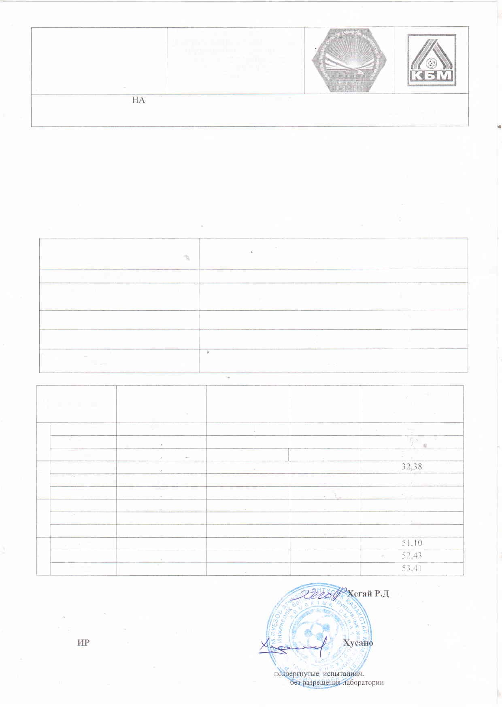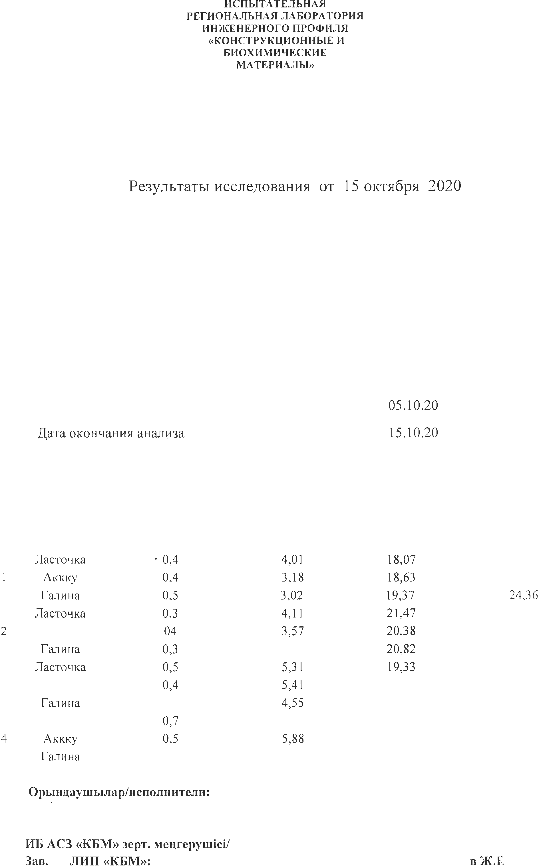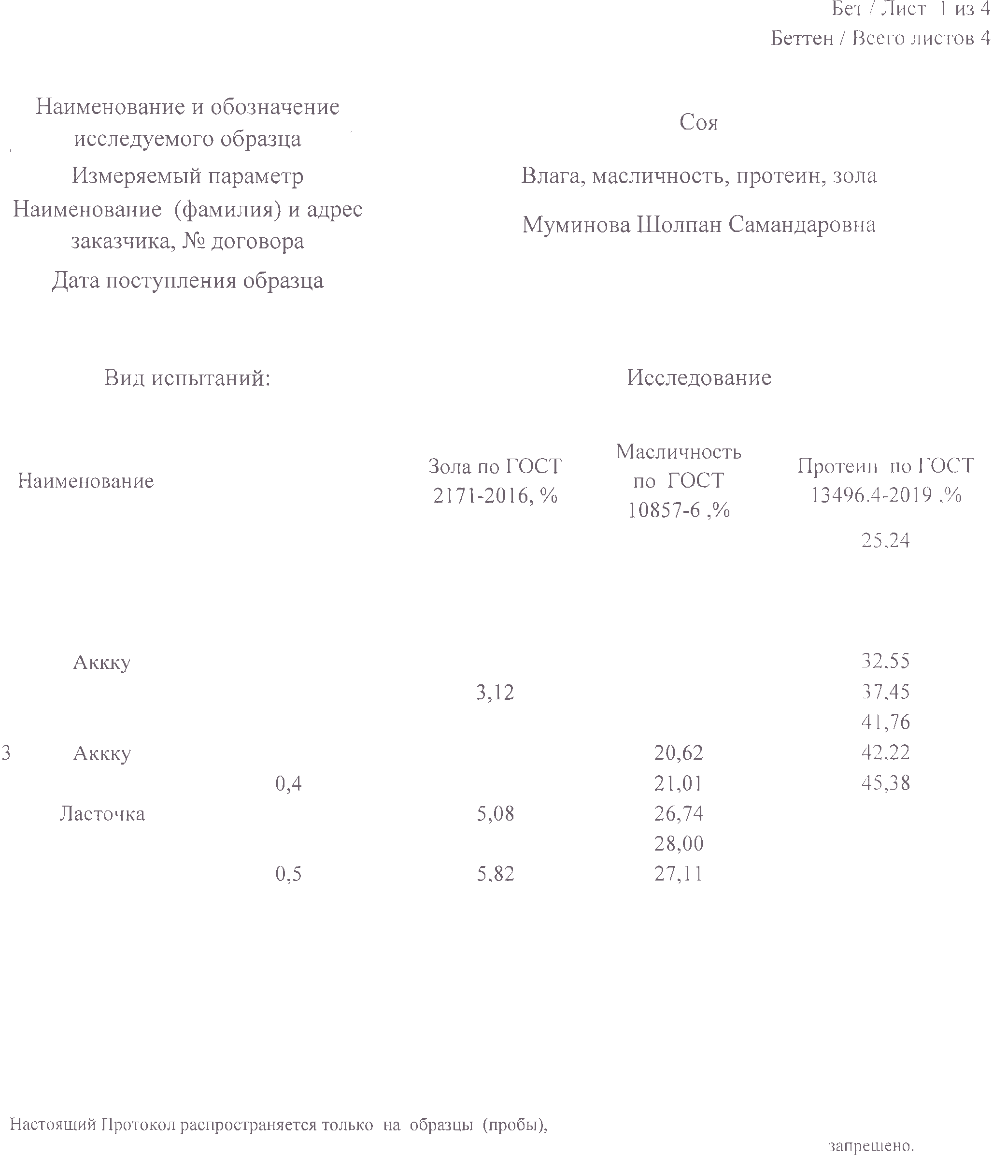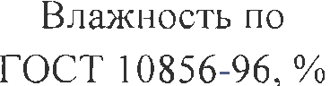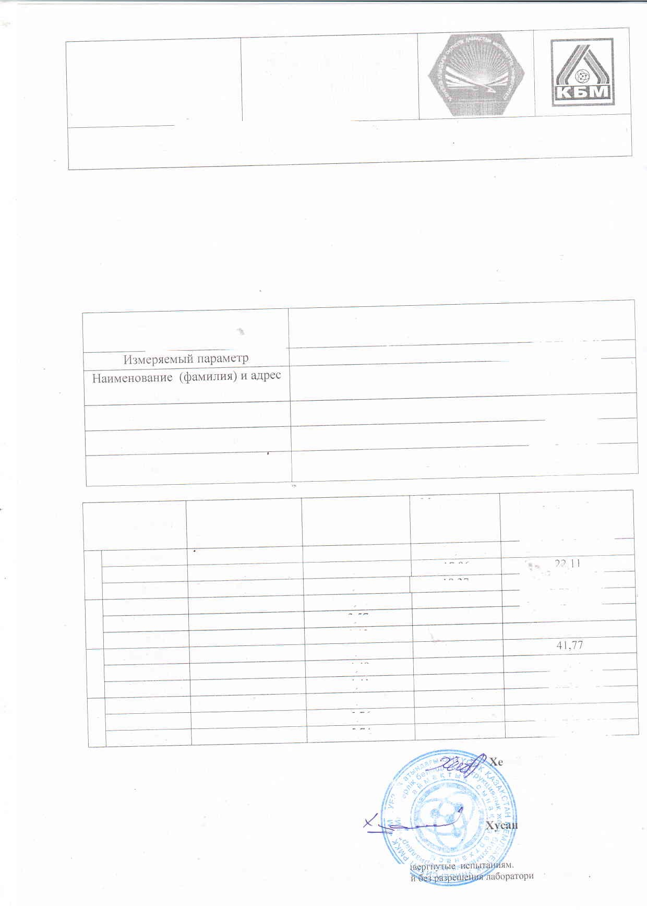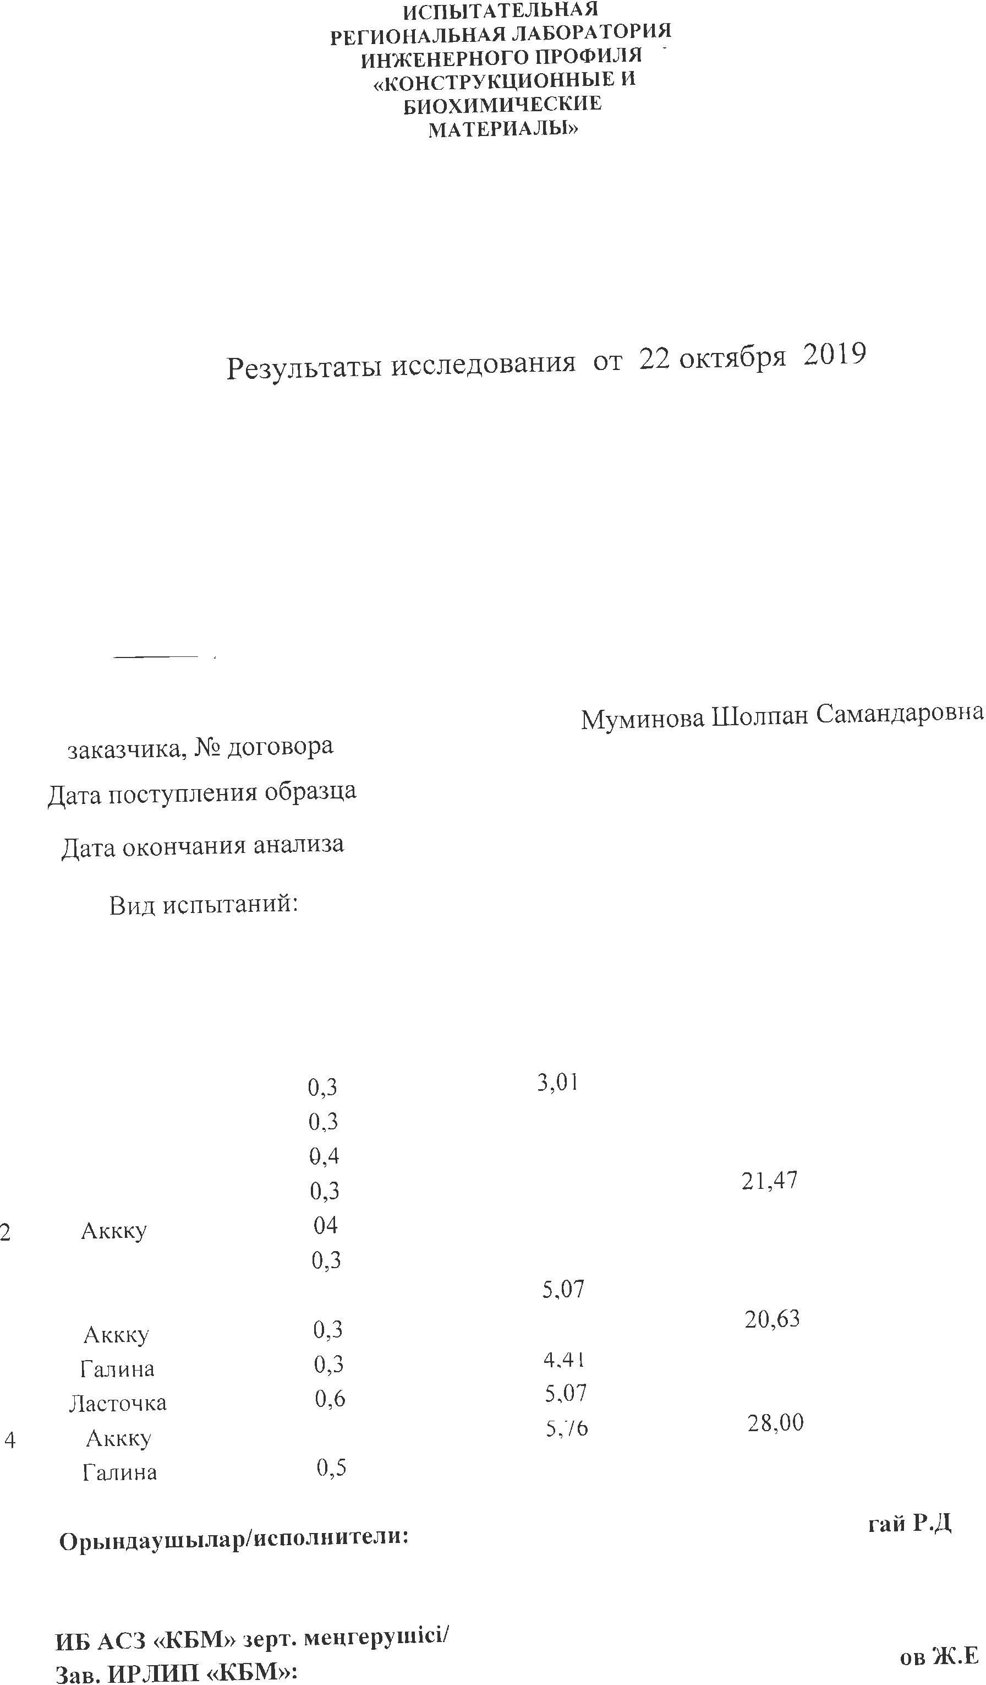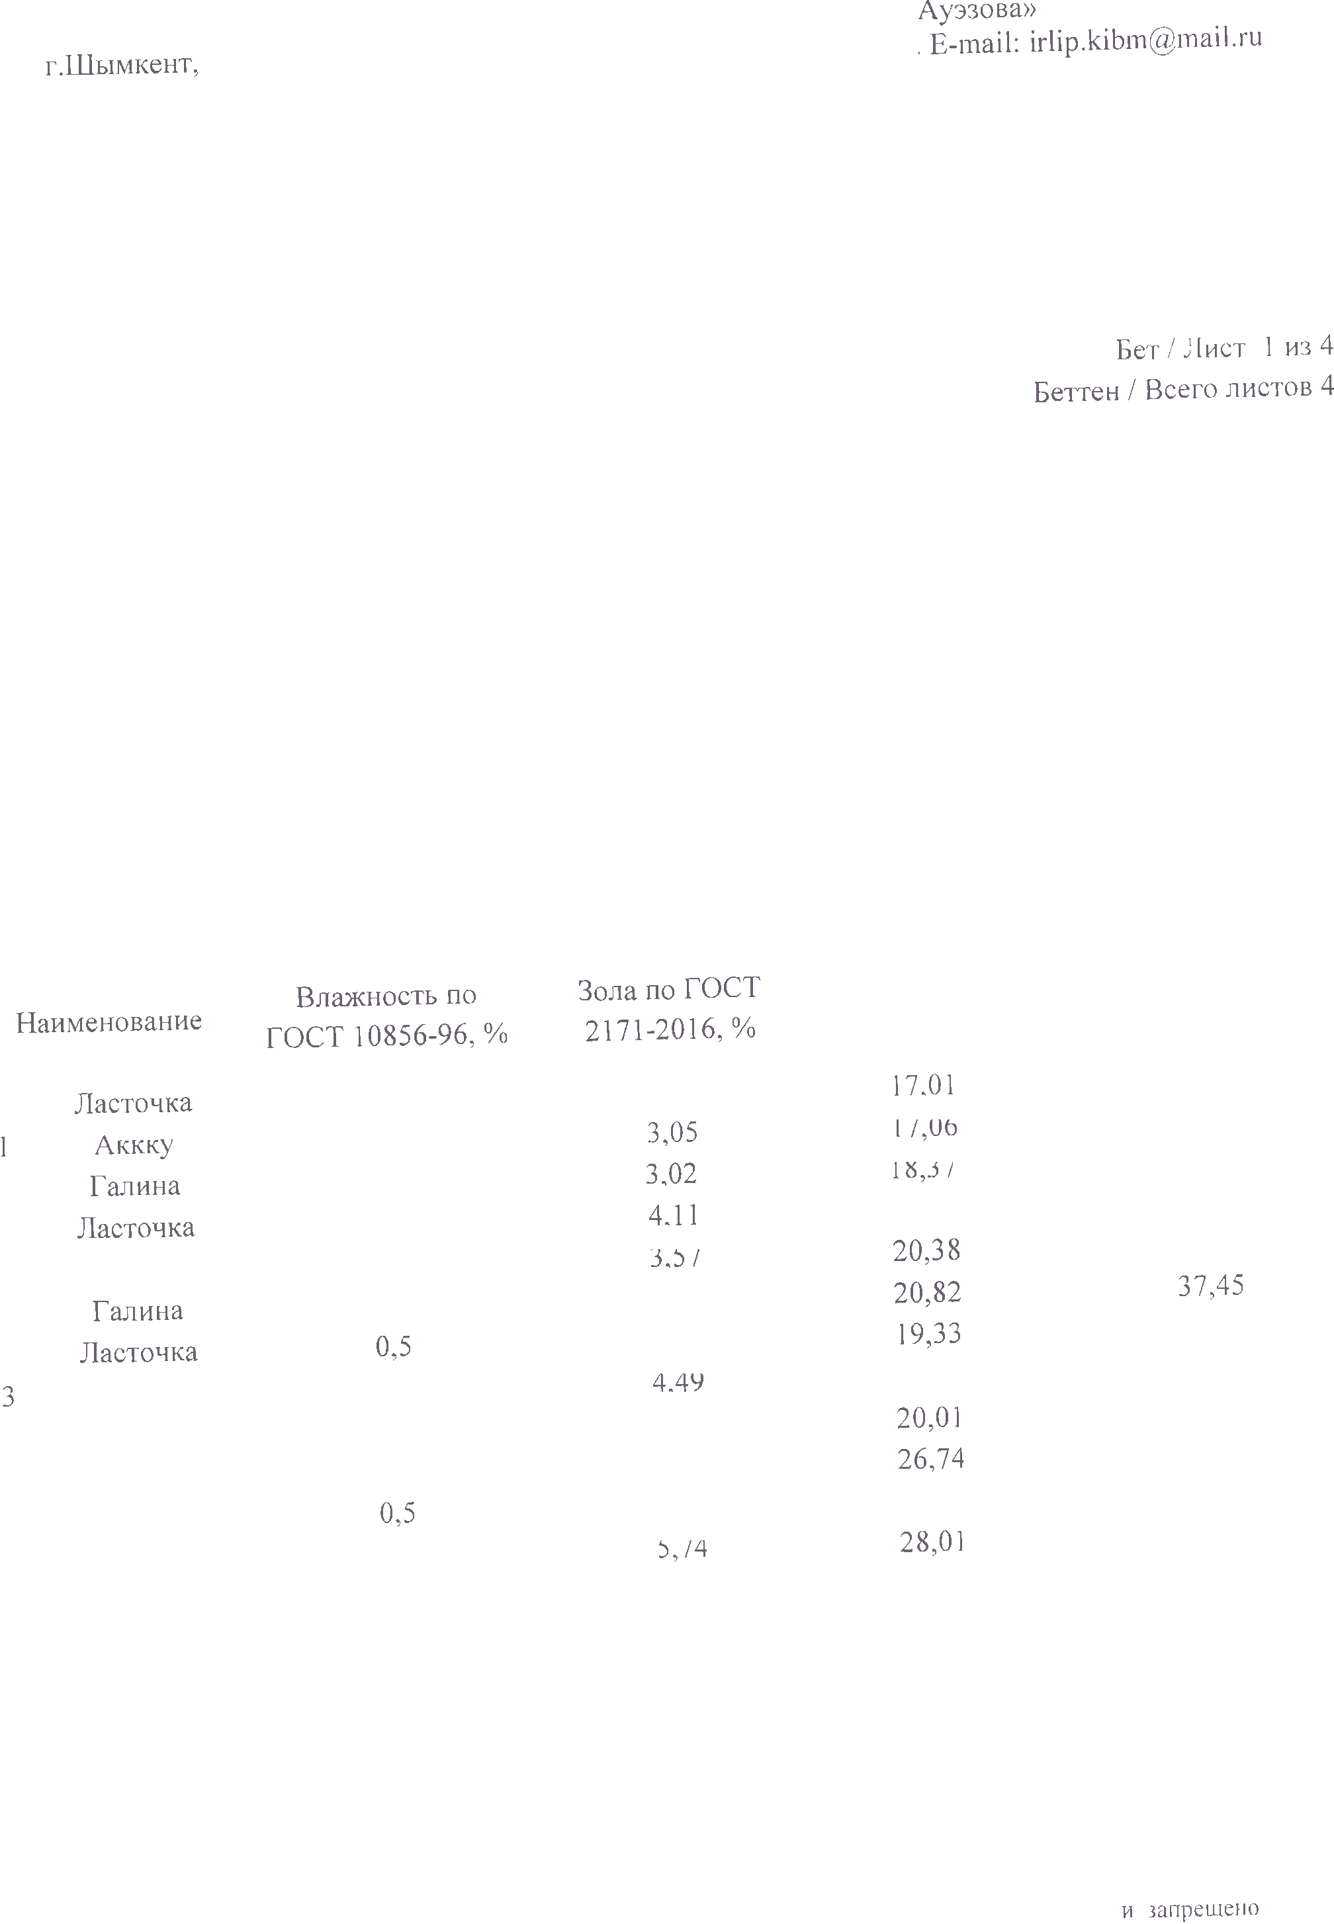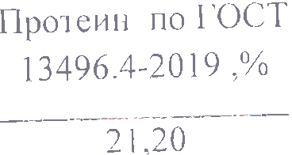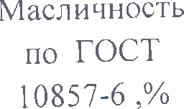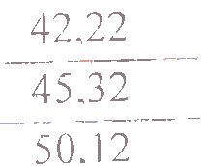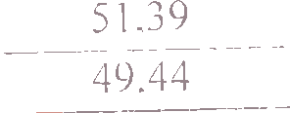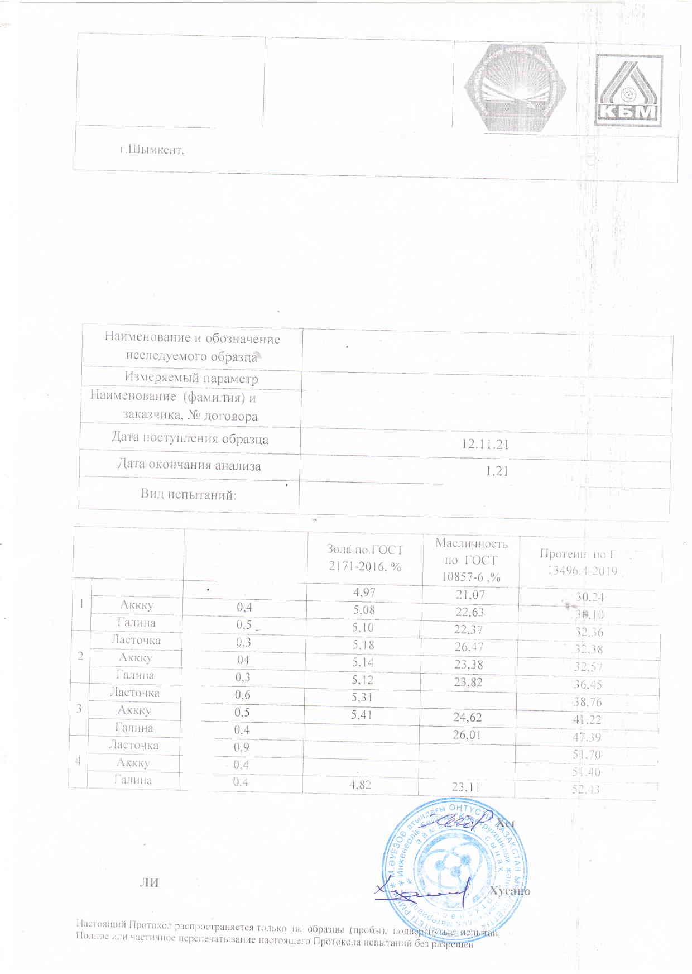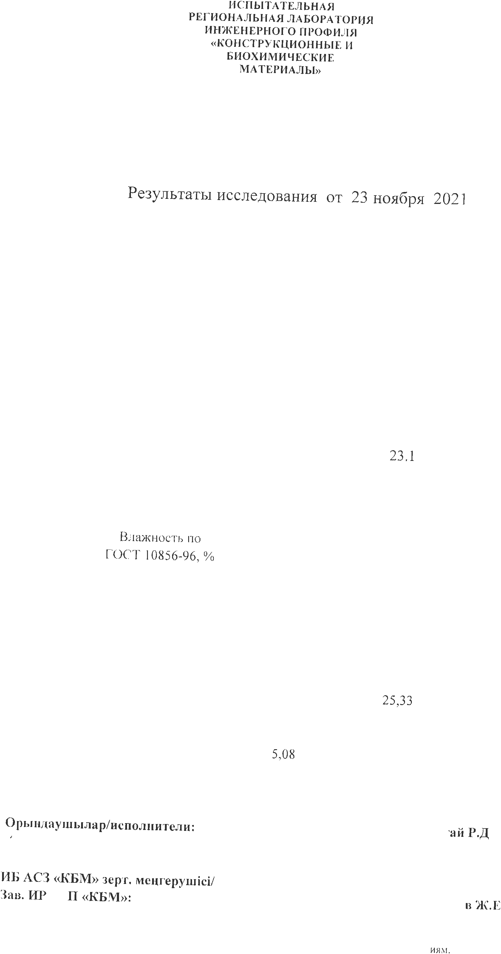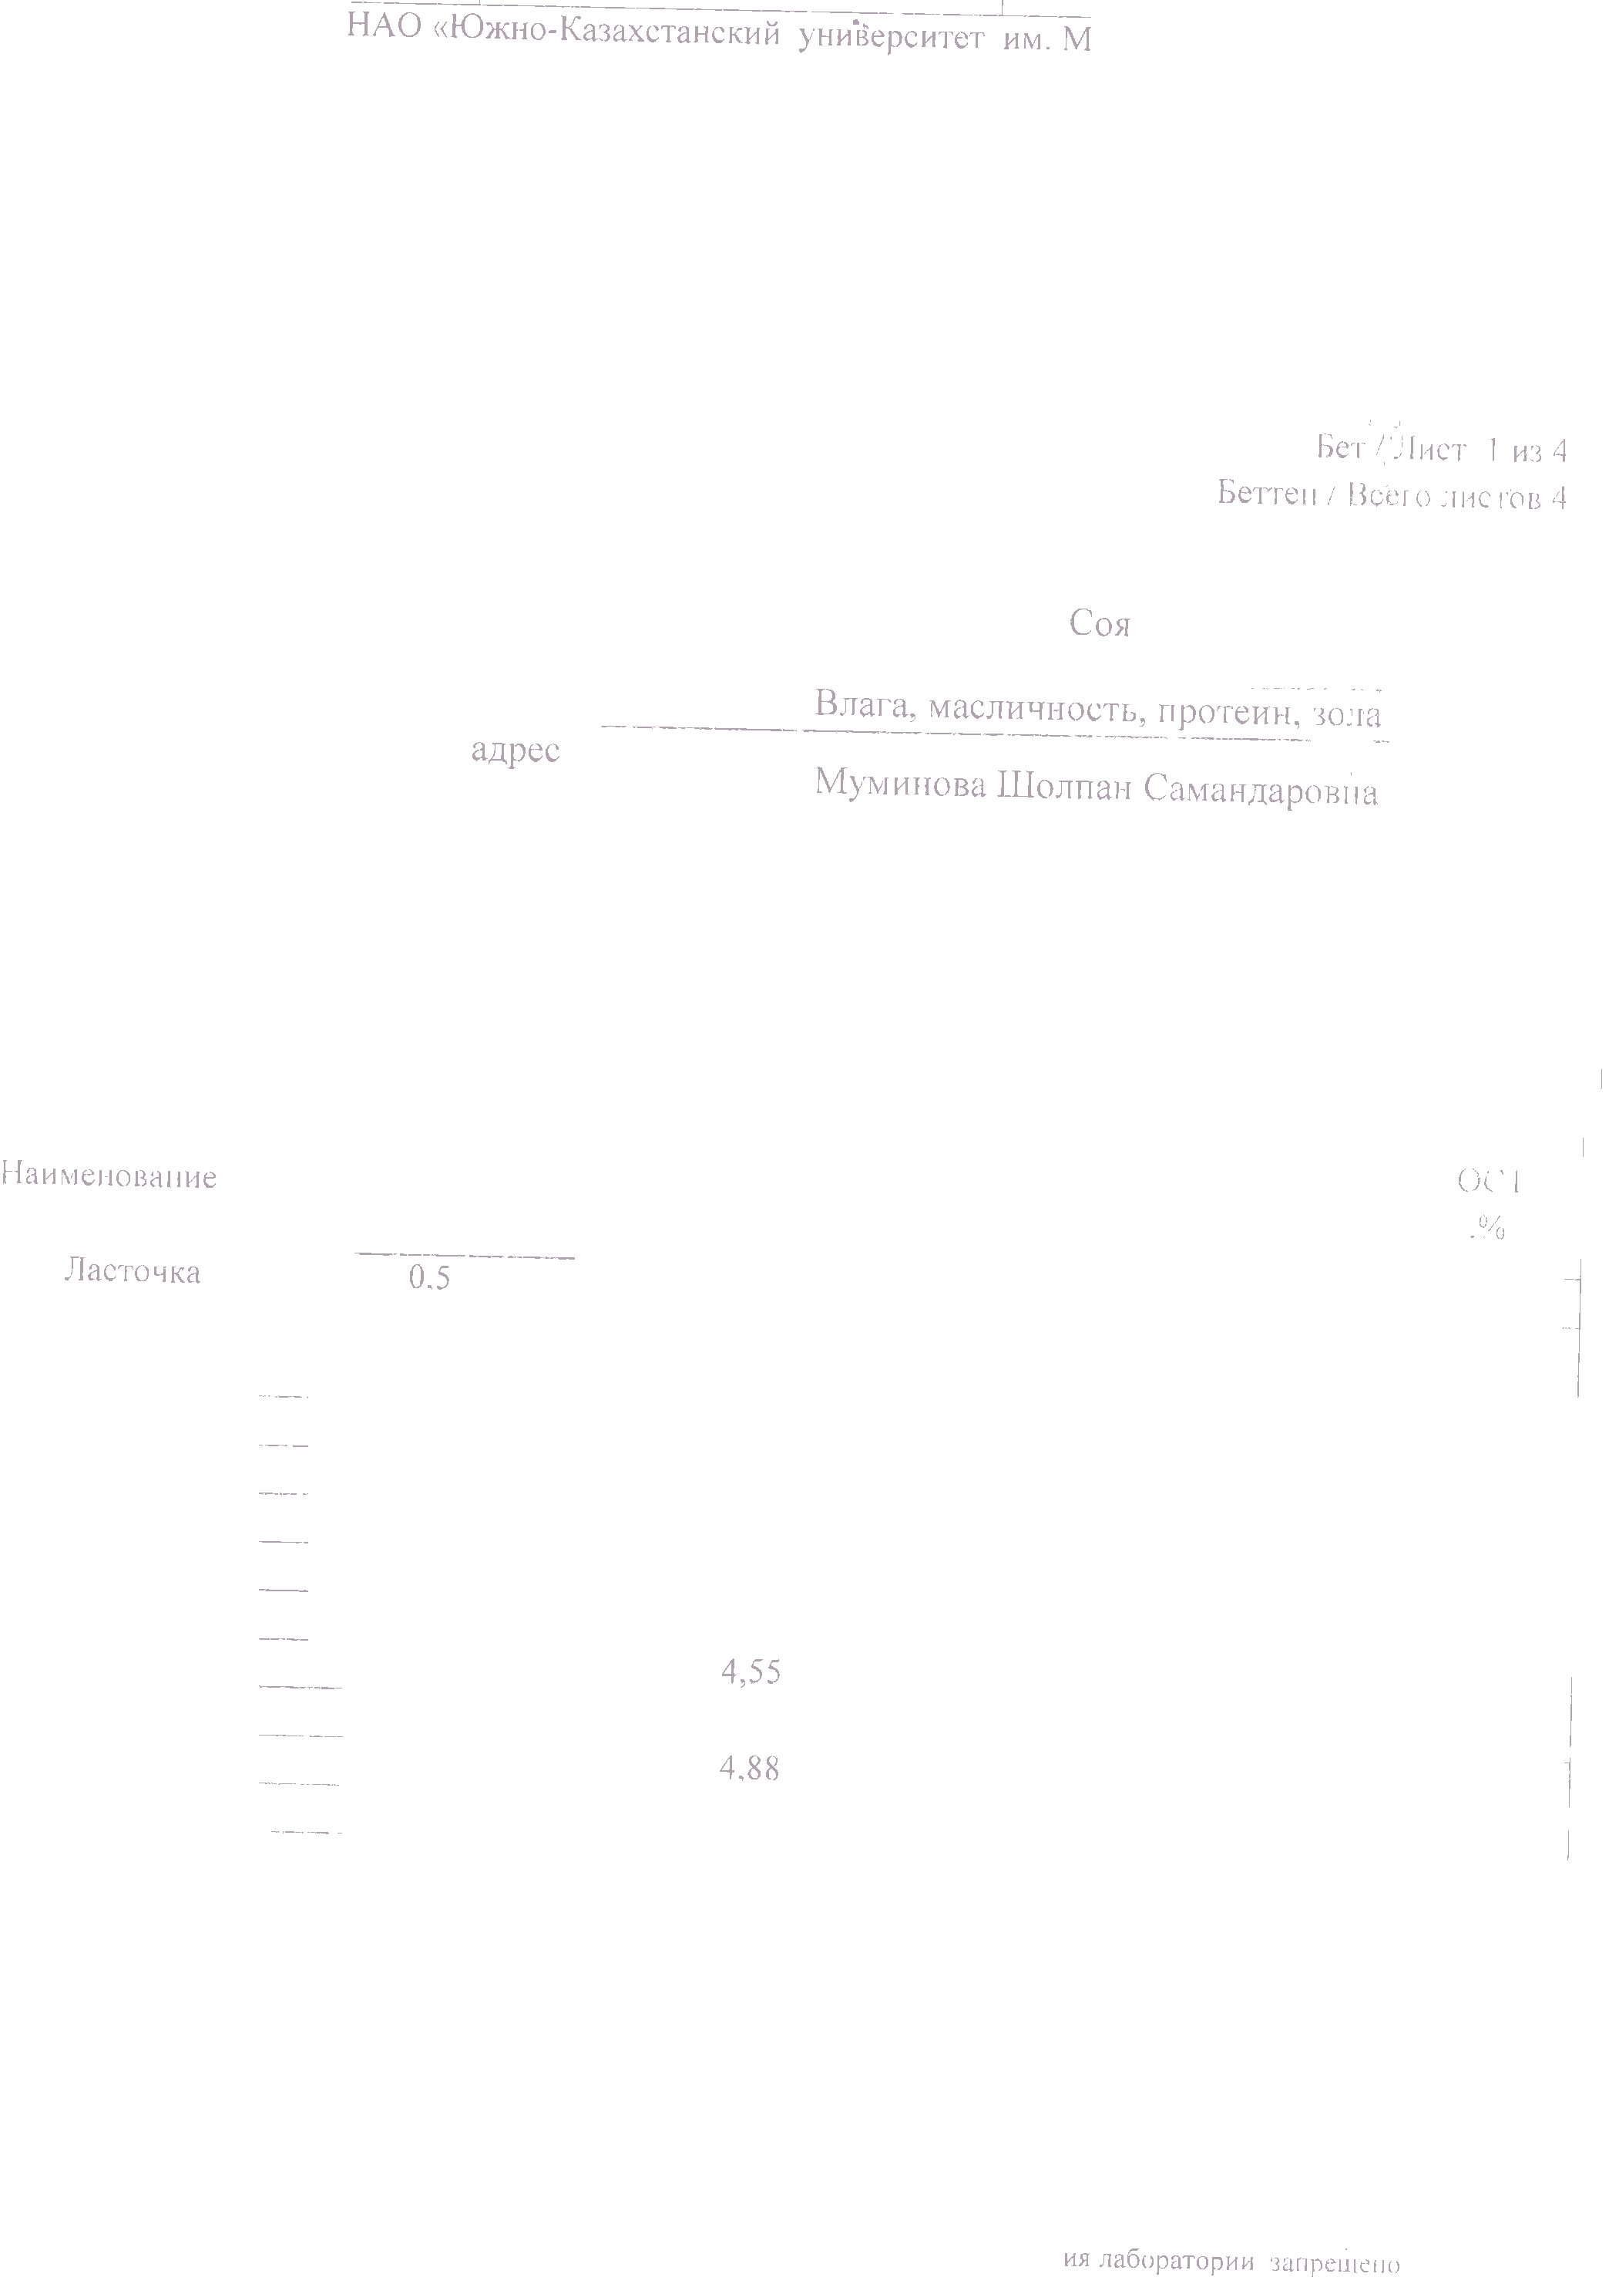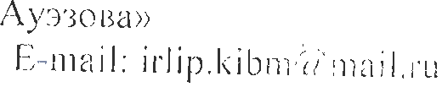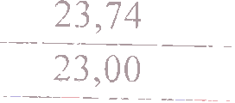

**ҚОСЫМША Ц**

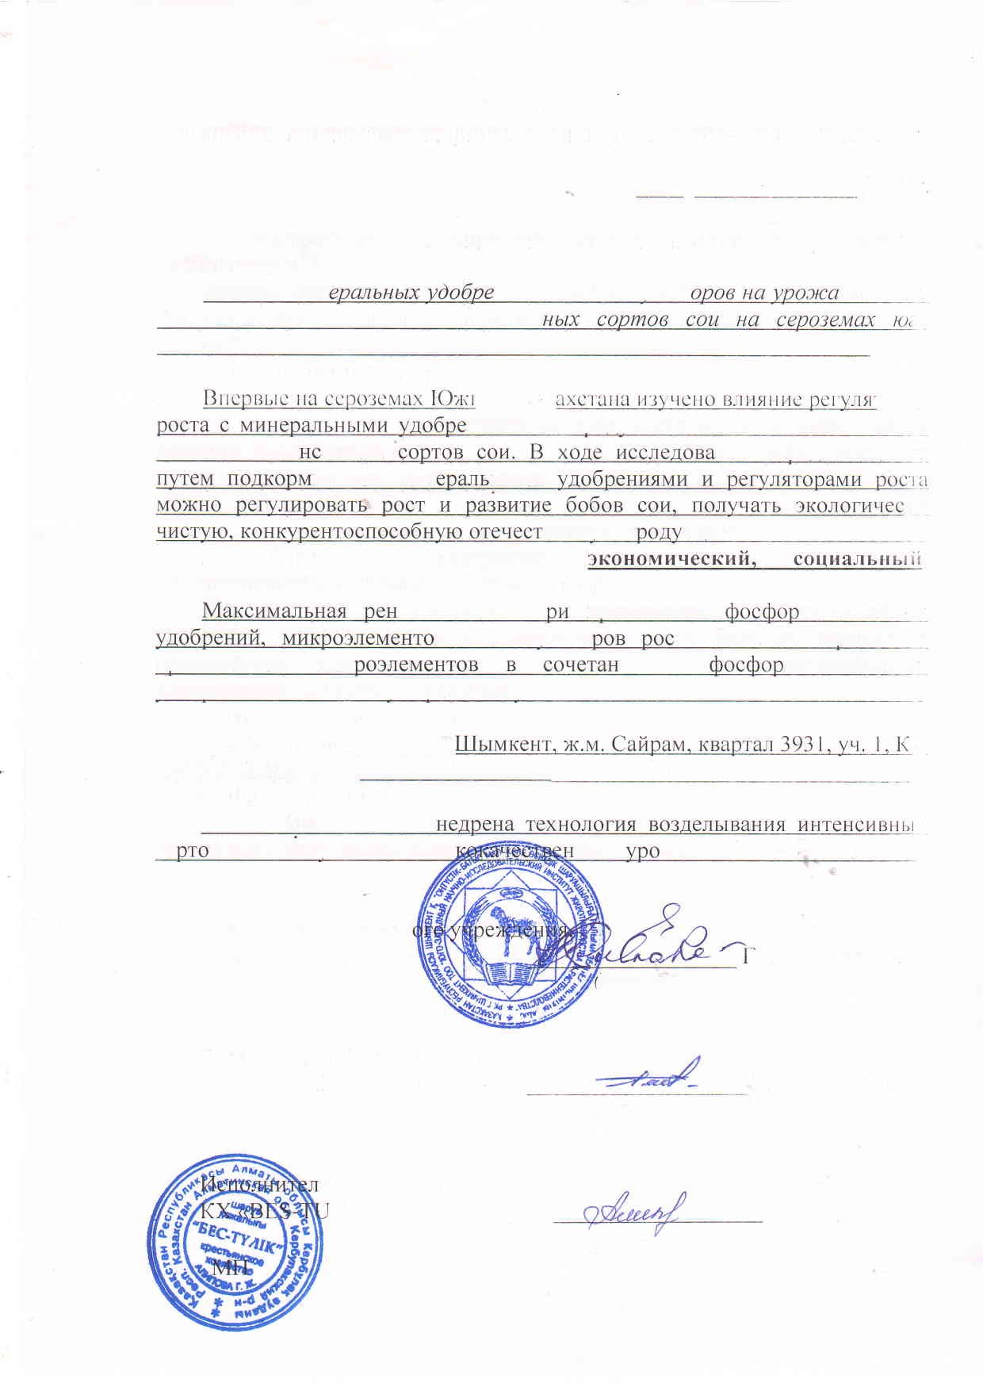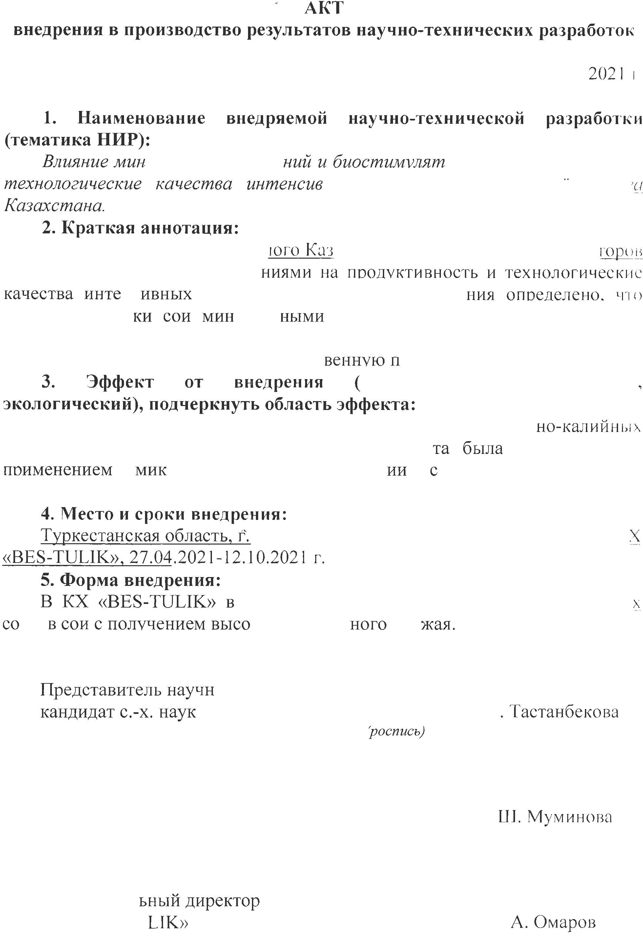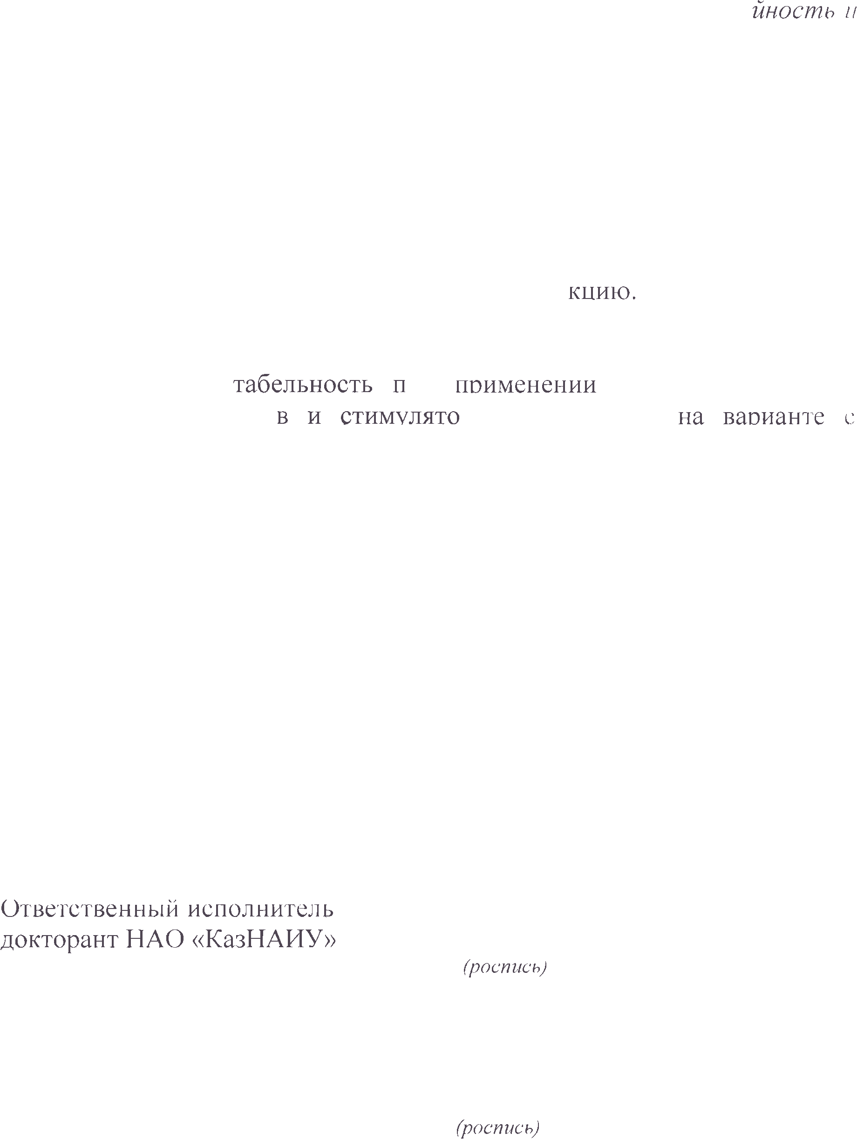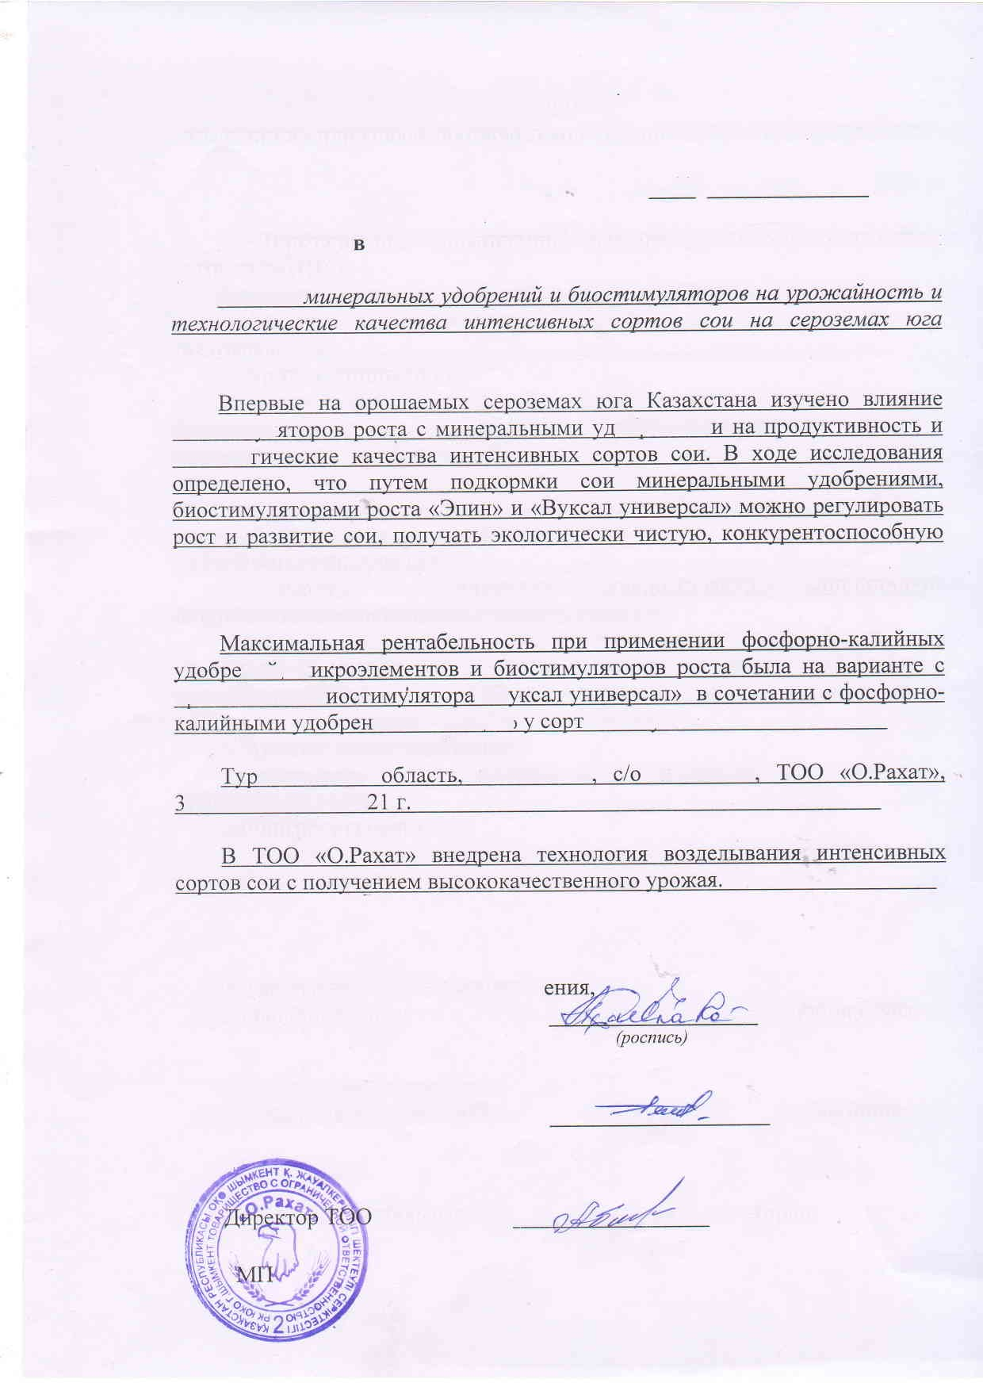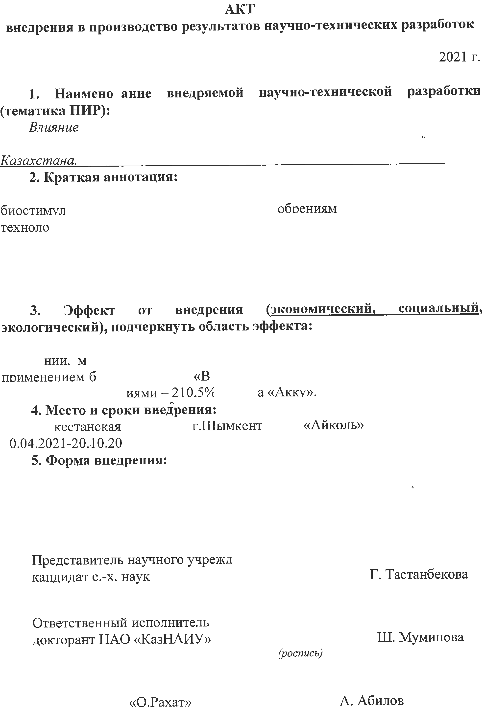

**ҚОСЫМША Ш**

